



System Center Configuration Manager (Current Branch)

評価ガイド

Microsoft Corporation

発行日 : 2017 年 3 月

モバイル デバイス運用管理編

このドキュメントに記載されている情報は、このドキュメントの発行時点におけるマイクロソフトの見解を反映したものです。変化する市場状況に対応する必要があるため、このドキュメントは、記載された内容の実現に関するマイクロソフトの確約とはみなされないものとします。 また、発行以降に発表される情報の正確性に関して、マイクロソフトはいかなる保証もいたしません。

このホワイトペーパーは情報提供のみを目的としており、明示、黙示、または法律上の保証に関わらず、これらの情報についてマイクロソフトはいかなる責任も負わないものとします。

お客様ご自身の責任において、適用されるすべての著作権関連法規に従ったご使用を願います。このドキュメントのいかなる部分も、米国 Microsoft Corporation の書面による許諾を受けることなく、その目的を問わず、どのような形態であっても、複製または譲渡することは禁じられています。 ここでいう形態とは、複写や記録など、電子的な、または物理的なすべての手段を含みます。

ただしこれは、著作権法上のお客様の権利を制限するものではありません。 マイクロソフトは、このドキュメントに記載されている内容に関し、特許、特許申請、商標、著作権、またはその他の無体財産権を有する場合があります。別途マイクロソフトのライセンス契約上に明示の規定のない限り、このドキュメントはこれらの特許、商標、著作権、またはその他の知的財産に関する権利をお客様に許諾するものではありません。

© 2017　Microsoft Corporation. All rights reserved.

Microsoft、Windows、Windows ロゴ、及びWindows Server は米国 Microsoft Corporation の米国またはその他の国における登録商標または商標です。

このドキュメントに記載されている会社名、製品名には、各社の商標のものもあります。

* 企画**/**執筆**/**監修

執筆 ：株式会社ソフィアネットワーク

企画/監修/改訂 ：日本マイクロソフト株式会社

* 改訂履歴

|  |  |  |  |
| --- | --- | --- | --- |
| バージョン | 年月日 | 改訂者 | 内容 |
| 1.0 | 2017 年 3 月 | ソフィアネットワーク | 初版を作成 |

内容

1 はじめに 6

1.1 ポリシー設定管理 7

1.2 アプリ展開 9

1.3 条件付きアクセス 10

1.4 MAM ポリシー 11

1.5 Windows Information Protection 13

2 評価環境と前提条件 14

3 更新とサービスの構成 16

4 Office 365 無料試用版の取得 17

4.1 試用版の取得 17

4.2 ライセンスの割り当て 21

5 構成項目/構成基準を利用したポリシー設定 24

5.1 構成項目の作成 24

5.2 構成基準の作成 32

5.3 構成基準の展開 36

6 会社のリソースの展開 40

6.1 Wi-Fi プロファイルの作成 40

6.2 Wi-Fi プロファイルの展開 46

6.3 VPN プロファイルの作成 50

6.4 VPN プロファイルの展開 57

6.5 電子メール プロファイルの作成 61

6.6 電子メールプロファイルの展開 67

6.7 Active Directory 証明書サービスの実装 71

6.8 証明書プロファイルの作成 88

6.9 証明書プロファイルの展開 94

7 アプリ展開 98

7.1 Win32 アプリの展開 99

7.1.1 アプリの登録 99

7.1.2 アプリのユーザーへの展開 106

7.2 Deep Link 展開 113

7.2.1 Windows デバイス向けアプリの登録 113

7.2.2 Windows デバイス向けアプリのユーザーへの展開 119

7.2.3 iOS デバイス向けアプリの登録 126

7.2.4 iOS デバイス向けアプリのユーザーへの展開 132

7.3 モダン アプリの展開 140

7.3.1 モダン アプリ展開における前提条件 142

7.3.2 モダン アプリの登録 152

7.3.3 モダン アプリの展開 173

7.4 アプリケーションのセルフサービスインストール 181

8 条件付きアクセス 185

8.1 コンプライアンス ポリシーの実装 186

8.2 条件付きアクセス ポリシーの定義 196

8.3 Windows デバイスでの動作確認 199

9 MAM ポリシー 203

9.1 アプリケーション管理ポリシーの作成 203

9.2 MAM ポリシー対応アプリの登録 207

9.3 MAM 対応アプリの展開 213

9.4 MAM ポリシー対応アプリのインストールと利用 221

9.5 Managed Browser アプリケーション管理ポリシーの作成 225

9.6 Managed Browser アプリの登録 229

9.7 Managed Browser アプリの展開 235

9.8 Managed Browser アプリのインストールと利用 243

10 Windows Information Protection 247

10.1 ConfigMgr コンソールのインストール 247

10.2 WIP 用証明書の作成 257

10.3 WIP ポリシーの作成 259

10.4 構成基準の作成 271

10.5 構成基準の展開 275

10.6 Windows デバイスでの動作確認 278

11 まとめ 280

# はじめに

本評価ガイド シリーズは、System Center Configuration Manager (Current Branch) (以降、 SCCM) と Microsoft Intune との連携によって実現可能なモバイル デバイスの管理機能について、以下の 2 部構成で解説をしております。

* System Center Configuration Manager (Current Branch) 評価ガイド   
  モバイル デバイス 展開編
* System Center Configuration Manager (Current Branch) 評価ガイド   
  モバイル デバイス 運用管理編

このドキュメントでは、2 つの評価ガイドのうち、モバイル デバイス展開編で構築した環境をベースに、モバイル デバイスの運用管理を行う上で必要となる、SCCM と Microsoft Intune の組み合わせによって利用可能な機能を評価する上で必要な手順を記述したものです。

なお、本書では、Microsoft Intune でサポートしている以下のデバイスの管理機能を対象とした評価を行いますが、OS の違いによる設定や結果の差異がない設定については、代表としてWindws 10デバイスを使った評価について紹介します。

* Windows 10 Enterprise / 10 Pro (以降 Windows 10) デバイス
* Apple iOS デバイス
* Android デバイス
* Mac OS デバイス

System Center Configuration Manager では、新しい機能アップグレードを定期的に公開し、お使いの SCCM が常に最新の機能が利用できるようになっています。新しい機能をいつ利用できるようにするかについては、サービス オプションと呼ばれる設定で定義することができ、Current Branch と呼ばれるオプションを選択した場合本書の機能を利用できます。

本書では Version 1606 を基準にして SCCM の評価を行っていただけるようにしています。

本章では、Microsoft Intune と組み合わせて SCCM で行うことで実現可能なモバイル デバイスの運用管理機能とその概要について解説します。

## ポリシー設定管理

Microsoft Intuneとの連携で管理されたモバイル デバイスは、Wi-Fi 設定や VPN プロファイルなど、様々なモバイル デバイス上で必要となる設定をクラウド経由で適用したり、様々な機能の利用制限をしたりすることができます。

ポリシー設定は大きく、構成項目/構成基準を利用した設定と、会社のリソースへのアクセス設定の2つに分けられ、構成項目/構成基準では、組織内のコンプライアンスに関わる 15 以上のグループ、60 以上の設定を ConfigMgr コンソールから適用することができます。

画面 1.1‑1 構成項目によるポリシー設定

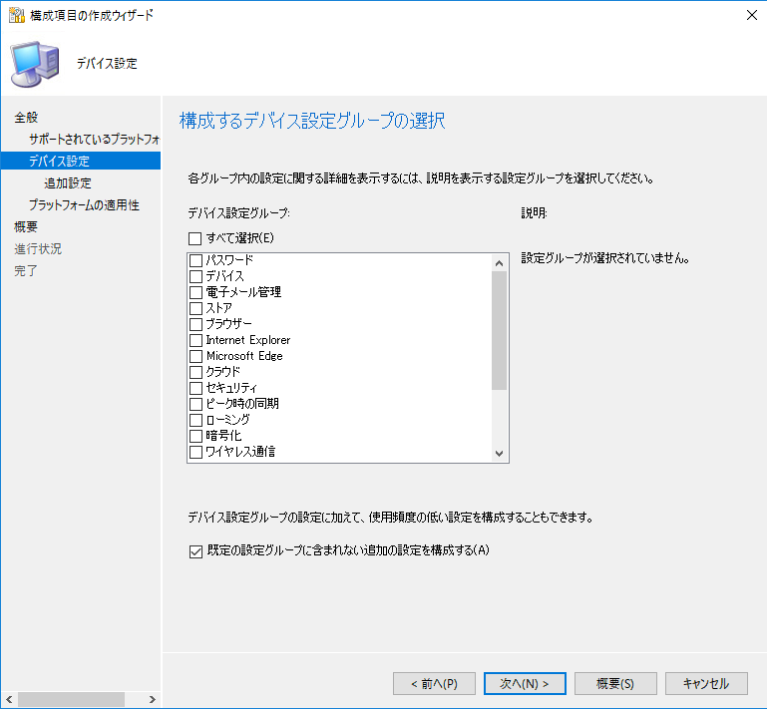

以上の各種設定はデバイスの種類によって、適用可能な設定が異なります。設定一覧と設定可能なデバイス種類については以下のサイトよりご確認ください。

<http://technet.microsoft.com/ja-jp/library/dn376523.aspx>

一方、[会社のリソースへのアクセス] 設定では、モバイル デバイスから会社のネットワーク / システムにアクセスするために必要な基本的なインフラ設定を適用することができます。

* + 証明書プロファイル  
    ルート CA または中間 CA の証明書を登録  
    または SCEP プロトコルを利用したモバイル デバイスへの証明書の配布
  + VPNプロファイル  
    VPN クライアントとしての接続を行うための設定を提供
  + Wi-Fiプロファイル  
    Wi-Fi 接続に必要な SSID や 暗号化種類などの情報を提供
  + 電子メールプロファイル  
    Exchange ActiveSync による電子メール機能を利用するための設定を提供
  + ビジネス向け Windows Hello のプロファイル  
    Azure Active Directory (以降、Azure AD) に参加した Windows 10 デバイスで PIN や生体認証を行う場合、認証時に利用する鍵を Azure AD に保存する、Windows Hello for Business を利用するために必要な設定を提供

それぞれのプロファイル設定は、設定によって適用可能なモバイル デバイス種類が異なります。

表 1.1‑2 プロファイル設定と適用可能なモバイル デバイス種類

|  |  |  |  |  |
| --- | --- | --- | --- | --- |
| プロファイル | Windows 8.1 以降 | iOS | Mac OS | Android |
| 証明書プロファイル | ✔ | ✔ | ✔ | ✔ |
| VPNプロファイル | ✔ | ✔ | ✔ |  |
| Wi-Fi プロファイル | ✔ | ✔ | ✔ | ✔ |
| 電子メール プロファイル | ✔※1 | ✔ | - | ✔※2 |
| ビジネス向け Windows Hello のプロファイル | ✔※1 | - | - |  |

※1 Windows 10 のみ

※2 Android for Work, Samsung KNOX のみ

また、VPN プロファイルについては、VPN デバイスに合わせた設定をサポートしており、VPN設定ごとにサポートするモバイル デバイス種類が異なります。VPN デバイス一覧と設定可能なモバイル デバイス種類については以下のサイトよりご確認ください。

<https://docs.microsoft.com/ja-jp/intune/deploy-use/vpn-connections-in-microsoft-intune>

## アプリ展開

Microsoft Intuneとの連携で管理されたモバイル デバイスに、ConfigMgrコンソールからアプリを展開し、クラウド経由でインストールする方法をサポートしています。アプリの展開方法は、次の 4 つの方法があります。

* Win32 アプリの展開  
  (Windows 10/8.1 アプリ)
* アプリ ストアで提供されるアプリへのリンクを展開 (Deep Link 展開)  
  (Windows / iOS / Android アプリ)
* モダン アプリの展開をアプリ ストアを介さずに展開  
  (Windows 10 アプリ)
* 組織が独自に開発した LOB (Line-Of-Business) アプリを展開  
  (Windows / iOS / Android アプリ)

Deep Link 展開とは、アプリの展開時にセットアップ プログラムの代わりにアプリ ストアへの URL リンクを配布する方法で、Windows, iOS, Android それぞれで提供するアプリ ストアへの誘導とアプリのダウンロード・インストールをサポートします。

アプリ ストアにあるアプリのインストール方法のうち、Windows 10 ではアプリ ストアにあるアプリについて、アプリ ストアを経由することなくインストールする方法がサポートされています。これは、ビジネス向け Windows ストア (https://www.microsoft.com/ja-jp/business-store/) と呼ばれるアプリ ストアからアプリ ストアで提供するアプリをオフラインでダウンロードし、Microsoft Intune にアップロードすることで、Microsoft Intune経由でインストールすることができます。アプリ ストアではなく、Microsoft Intune を利用することにより、インストールをより正確に把握できるなどのメリットがあります。

組織が独自に開発した LOB アプリの展開は、サイド ローディングと呼ばれる展開方法で、モバイル デバイスに対してアプリ ストアを経由せずに展開するには、プラットフォームごとに定められた要件を満たす必要があります。Windows 8.1 デバイスへの展開には「サイド ローディングキー」および証明書が必要となります。一方、iOS デバイスは、企業が取得した Apple ID と紐づくモバイル デバイス管理証明書が必要です。Windows や Android デバイスへのサイドローディングには特別な要件 (追加設定) はありません。

SCCM と Microsoft Intune で統合された管理環境による、モバイル デバイスへの配布可能なアプリの一覧を以下に示します。

表 1.2‑1 SCCM と Microsoft Intune 統合環境によるアプリ対応一覧

|  |  |  |  |  |  |
| --- | --- | --- | --- | --- | --- |
| プラットフォーム | Win32 アプリ | モダン アプリ / LOB アプリ | | | 各ストアの Deep Link |
| .appx | .ipa | .apk |
| Windows 10/8.1 | ✔ | ✔ | - | - | ✔ |
| iOS |  | - | ✔ | - | ✔ |
| Android |  | - | - | ✔ | ✔ |

## 条件付きアクセス

条件付きアクセスとは、Exchange Online, SharePoint Online, Exchange Server への各リソースへのアクセスを Microsoft Intune で定めた条件に基づいてアクセス制御する機能です。

SCCM では、あらかじめ「コンプライアンス ポリシー」と呼ばれるポリシーを作成し、モバイル デバイスがリソースへのアクセスを許可するための条件を設定しておきます。コンプライアンス ポリシーがモバイル デバイスに展開されると、デバイスがコンプライアンス ポリシーの設定と合致しているか (合致している状態を“準拠”、合致していない状態を“非準拠”と呼びます) 確認します。準拠または非準拠の状態は Microsoft Intune 経由で Azure AD に結果が格納されます。モバイル デバイスは図1.3-1のように、Exchange Online にアクセスしようとすると、そのときに発生する認証のタイミングで、デバイスがポリシーに準拠しているか確認します (デバイスが Azure AD で登録されていることも同時に確認します)。そしてポリシーに準拠しているときだけアクセスが許可されます。

図 1.3‑1 Exchange Online における条件付きアクセス

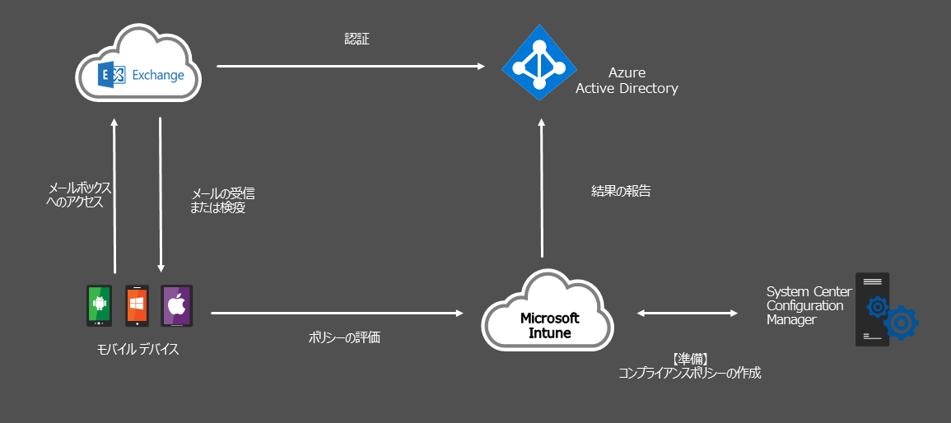

## MAM ポリシー

組織で利用するアプリでは、重要な情報を扱う可能性が高く、その情報は特定のアプリの中だけでとどめておきたいと考えるケースは多いでしょう。Microsoft Intune では、モバイル アプリケーション管理 (Mobile Application Management：MAM) の一環として、iOS と Android のアプリを対象に、Microsoft Intune から展開されるアプリには、「アプリケーション管理ポリシー」と呼ばれるポリシーを関連付けて展開できるようになっています。

アプリケーション管理ポリシーでは、アプリ内で扱うコンテンツを保護するために、主に次のような設定が定義できます。(アプリケーション管理ポリシーで設定可能な項目の一覧は<https://technet.microsoft.com/ja-jp/library/m131414.aspx>でもご確認いただけます。)

* バックアップを禁止
* 名前を付けて保存を禁止
* 他のアプリへのデータ転送を禁止
* コピーアンドペーストの禁止
* アプリデータの暗号化
* 画面キャプチャのブロック

Microsoft Intune から展開したアプリを他のアプリとして区別して動作させることで、ひとつのデバイスの中で、業務で扱うデータと個人で使用するデータを分離し、情報漏えいの原因を取り除きます。

図 1.4‑1 アプリケーション管理ポリシーを利用したアプリ内データの分離

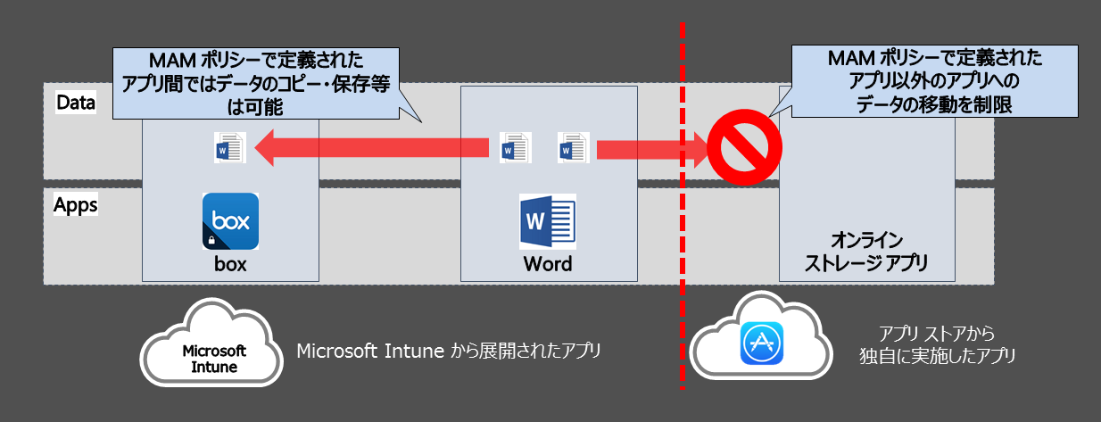

Microsoft Intune で展開するアプリとアプリケーション管理ポリシーを関連付ける場合、アプリ自身が Microsoft Intune アプリケーション SDK が組み込まれている必要があります。(アプリケーション管理ポリシーと関連付けが可能なアプリの一覧は

https://www.microsoft.com/en-us/cloud-platform/microsoft-intune-appsよりご確認いただけます。)

一方、LOB アプリの場合は、Microsoft Intune アプリ ラッピング ツールを使用して、アプリケーション SDK が含まれるように再パッケージ化できます。

・参考

アプリケーション ラッピング ツールでモバイルアプリを管理するための iOS の準備

<https://docs.microsoft.com/ja-jp/intune/deploy-use/prepare-ios-apps-for-mobile-application-management-with-the-microsoft-intune-app-wrapping-tool>

アプリケーション ラッピング ツールでモバイルアプリを管理するための Android の準備

<https://docs.microsoft.com/ja-jp/intune/deploy-use/prepare-android-apps-for-mobile-application-management-with-the-microsoft-intune-app-wrapping-tool>

## Windows Information Protection

Windows Information Protection (以降、WIP) は、アプリケーションの中で扱うコンテンツを保護するためのソリューションで、Windows 10 Version 1607 以降の OS に対して、ConfigMgr コンソールから WIP 設定が含まれる構成項目/構成基準を適用することで、利用できます。

WIP でのコンテンツ保護方法には、ほかのアプリケーションからコンテンツにアクセスさせないようにするアプリの種類による分離と、指定したネットワーク範囲外でコンテンツにアクセスさせないようにするネットワークの種類による分離方法があります (表 1.5-1)。

表 1.5‑1 Windows Information Protection によるデータの分離

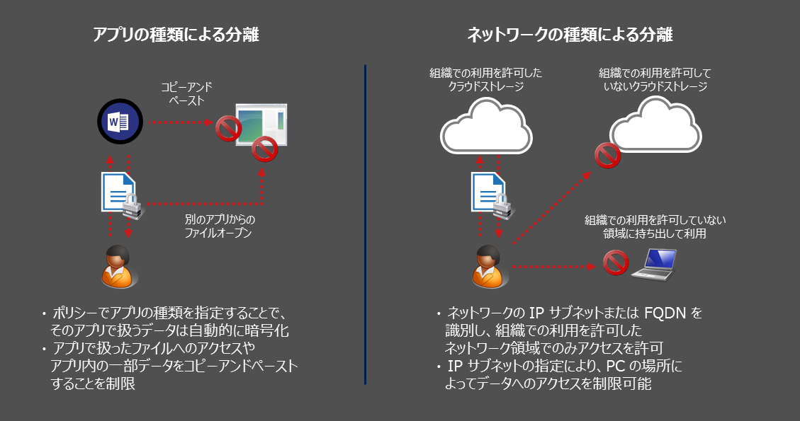

# 評価環境と前提条件

本書では、「System Center Configuration Manager (Current Branch) 評価ガイド - モバイル デバイス展開編」で実装した SCCM と Microsoft Intune の連携環境をベースに、ConfigMgr コンソールから Microsoft Intune を経由して行う各種機能の評価ができるようにすることを目標に、それぞれの手順を解説します。

そのため、本書の解説に基づき評価を行うには、SCCM の評価環境を以下の姉妹書を利用して事前に環境を構築してください。

1. **System Center Configuration Manager (Current Branch) 評価ガイド 基本環境構築編**
2. **System Center Configuration Manager (Current Branch) 評価ガイド モバイル デバイス展開編**

本書の環境イメージは、以下の通りです。

図 2‑1 本書の環境イメージ

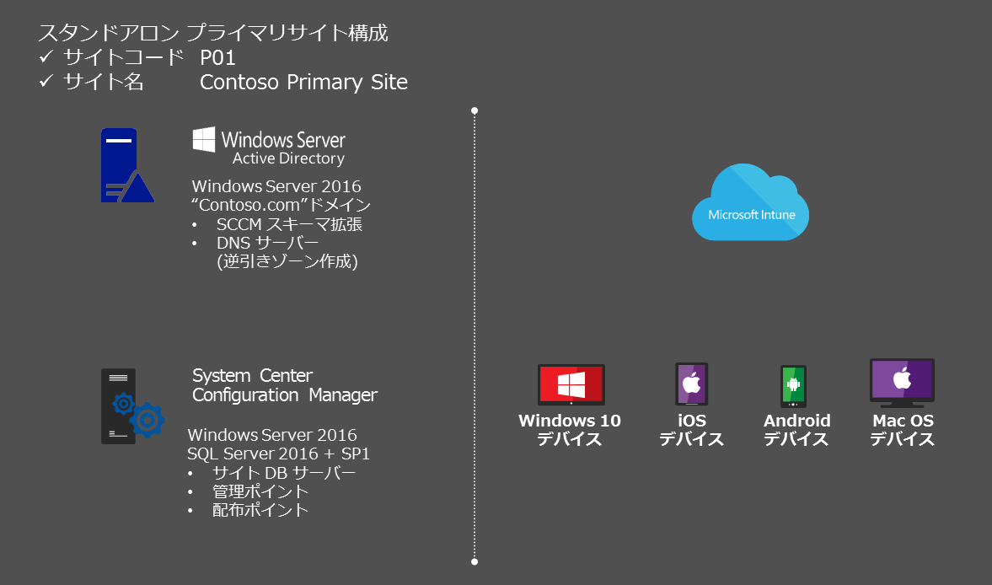

Windows 10 デバイスは、モバイル デバイス展開編のときと同様に **w10-3** という名前のコンピューターとして登場します。

その他、モバイル デバイス展開編の内容に基づき、以下のユーザーとグループを使用します。

表 2‑1 Active Directory ユーザー

|  |  |  |
| --- | --- | --- |
| ドメイン ユーザー | パスワード | 所属するグループ |
| CONTOSO\IntuneUser01 | P@ssw0rd | CONTOSO\Limited |
| CONTOSO\IntuneUser02 | P@ssw0rd |  |

表 2‑2 Active Directory セキュリティ グループ

|  |  |  |
| --- | --- | --- |
| グループ名 | スコープ | 種類 |
| CONTOSO\Limited | グローバル | セキュリティ |

表 2‑3 SCCM コレクション

|  |  |  |
| --- | --- | --- |
| グループ名 | 種別 | メンバー |
| Mobile Device Users | ユーザー | CONTOSO\IntuneUser01  CONTOSO\IntuneUser02 |

表 2‑4 Azure AD ドメイン名

|  |  |
| --- | --- |
| ドメイン名 | 備考 |
| Contosowpjp3.onmicrosoft.com | onmicrosoft.com の前の部分には任意の名前を設定できますが、一意である必要があります。そのため、本書中で登場する contosowpjp3という名前とは、異なる名前を使用して評価を行ってください。 |

表 2‑5 Azure AD ユーザー

|  |  |  |
| --- | --- | --- |
| ユーザー名 | パスワード | 備考 |
| admin@contosowpjp3.onmicrosoft.com | Pa$$w0rd | 全体管理者 |
| IntuneUser01 @contosowpjp3.onmicrosoft.com | P@ssw0rd | ディレクトリ同期によって同期されたユーザー |
| IntuneUser02 @contosowpjp3.onmicrosoft.com | P@ssw0rd | ディレクトリ同期によって同期されたユーザー |

# 更新とサービスの構成

Microsoft Intune で新しいサービスがリリースされた場合、それに対応する SCCM のユーザーインターフェイスが必要になる場合があります。その場合、ConfigMgr コンソール画面の [更新とサービスの構成] 項目から Microsoft Intune のサービス リリースに対応する SCCM のユーザーインターフェイスをダウンロードできるようになっています。

設定は、ConfigMgr コンソール画面で、[管理] ワークスペースをクリックし、左ペインの [クラウド サービス] - [更新とサービス] - [機能] をクリックして、個々の機能をクリックして、[有効にする] をクリックすると、SCCM のユーザーインターフェイスに新しい機能を追加できます。

画面 3‑1 Microsoft Intune 用ユーザーインターフェイス拡張の有効化

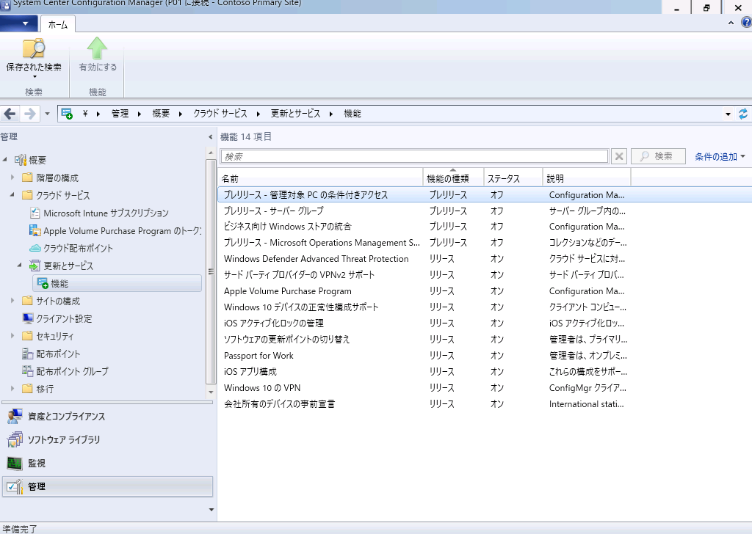

# Office 365 無料試用版の取得

本書では、Exchange Online と OneDrive for Business を利用して、Microsoft Intuneから、これらのリソースへのアクセス制御を行う方法を解説します。そのため、本章では、Office 365の無料試用版を取得し、評価が行えるようにします。

## 試用版の取得

Azure AD 全体管理者アカウントを使用して Office 365 の無料試用版を取得します。本手順を実行するに当たり、System Center Configuration Manager (Current Branch) 評価ガイド モバイル デバイス展開編で作成した Azure AD 全体管理者を事前に用意してください。

1. 以下のURLより Office 365 ポータルサイトへアクセスします。  
   <https://portal.office.com/>
2. [サインイン] 画面で、Azure AD 全体管理者のユーザー名、パスワードを入力し、[サインイン] をクリックします。

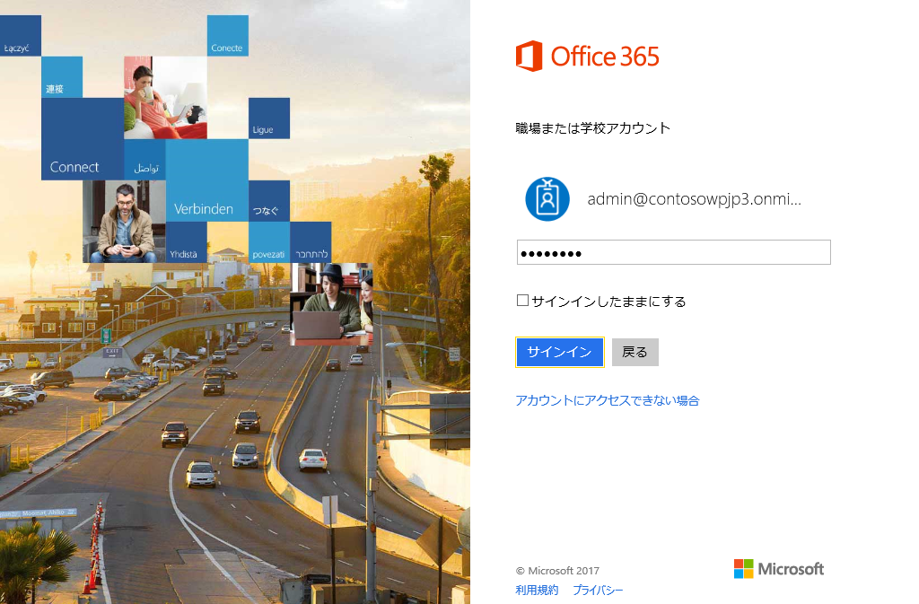

Microsoft Azureサインイン画面で、[電子メール アドレスまたは電話番号] 欄に　「admin@SPEJXX.onmicrosoft.com」を入力し、[パスワード] 欄に 「Pa$$w0rd」と入力して、[サインイン]　をクリックします。

Microsoft Azureサインイン画面で、[電子メール アドレスまたは電話番号] 欄に　「admin@SPEJXX.onmicrosoft.com」を入力し、[パスワード] 欄に 「Pa$$w0rd」と入力して、[サインイン]　をクリックします。

1. Office 365 管理センター画面で、左ペインの [課金情報] - [サブスクリプション] をクリックします。(Office 365 管理センター画面ではなく、ポータル画面が表示される場合は、[管理者]ボタンをクリックして、Office 365 管理センター画面に移動してから操作してください。)

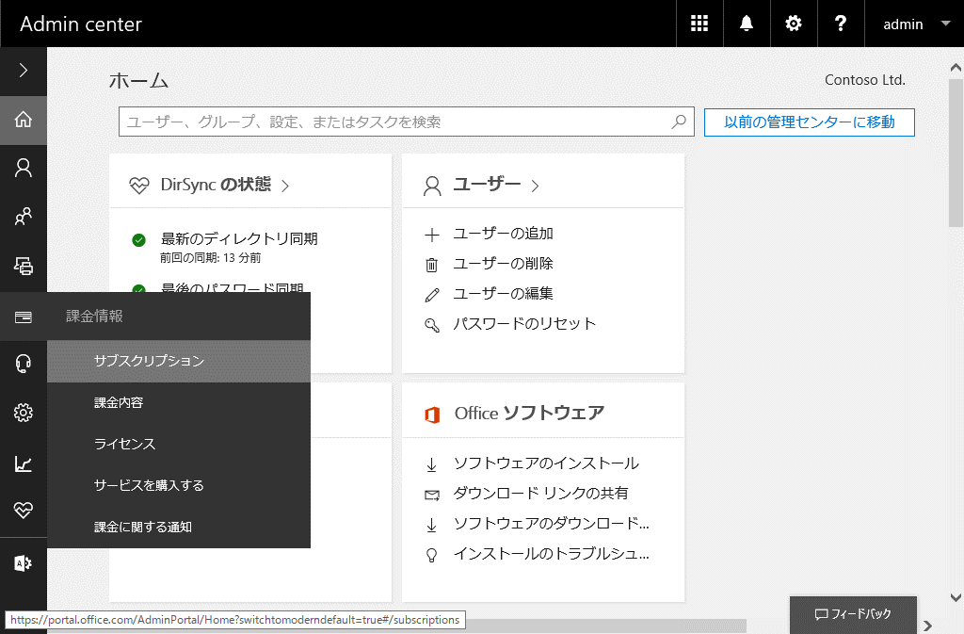

Microsoft Azureサインイン画面で、[電子メール アドレスまたは電話番号] 欄に　「admin@SPEJXX.onmicrosoft.com」を入力し、[パスワード] 欄に 「Pa$$w0rd」と入力して、[サインイン]　をクリックします。

Microsoft Azureサインイン画面で、[電子メール アドレスまたは電話番号] 欄に　「admin@SPEJXX.onmicrosoft.com」を入力し、[パスワード] 欄に 「Pa$$w0rd」と入力して、[サインイン]　をクリックします。

1. サブスクリプション画面で、[サブスクリプションの追加] をクリックします。

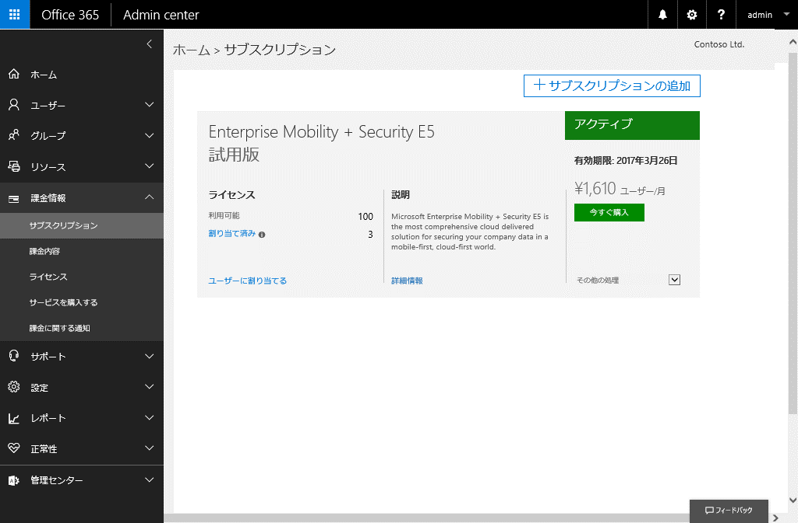

Microsoft Azureサインイン画面で、[電子メール アドレスまたは電話番号] 欄に　「admin@SPEJXX.onmicrosoft.com」を入力し、[パスワード] 欄に 「Pa$$w0rd」と入力して、[サインイン]　をクリックします。

1. [サービスを購入する] 画面で、[Office 365 Enterprise E3] 欄から [無料試用の開始] をクリックします。

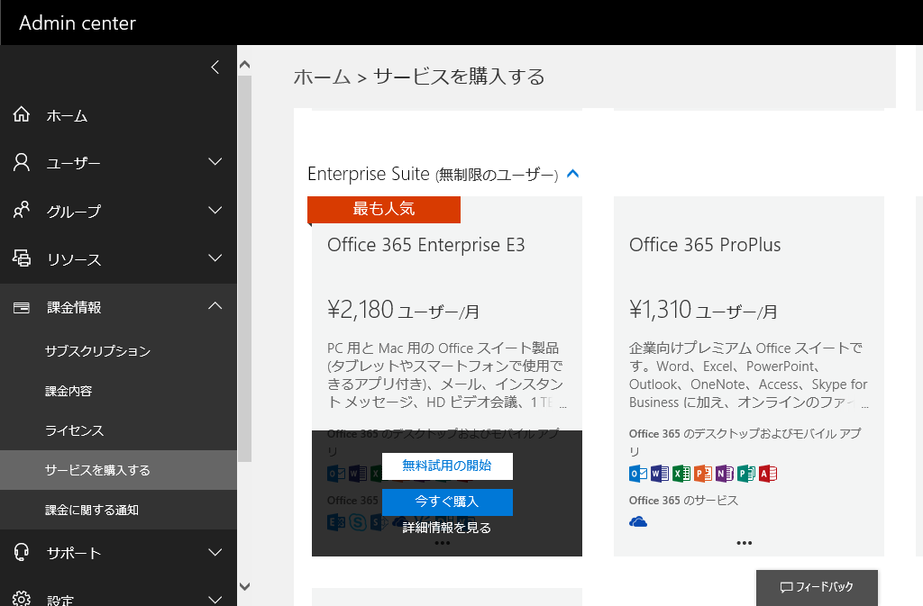

Microsoft Azureサインイン画面で、[電子メール アドレスまたは電話番号] 欄に　「admin@SPEJXX.onmicrosoft.com」を入力し、[パスワード] 欄に 「Pa$$w0rd」と入力して、[サインイン]　をクリックします。

1. [注文の確定] 画面で、[無料トライアル] をクリックします。

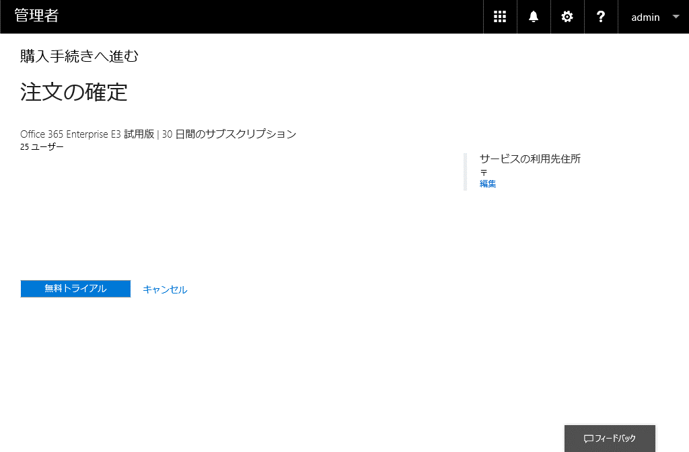

Microsoft Azureサインイン画面で、[電子メール アドレスまたは電話番号] 欄に　「admin@SPEJXX.onmicrosoft.com」を入力し、[パスワード] 欄に 「Pa$$w0rd」と入力して、[サインイン]　をクリックします。

1. [注文の受領書] 画面で、[続行] をクリックします。

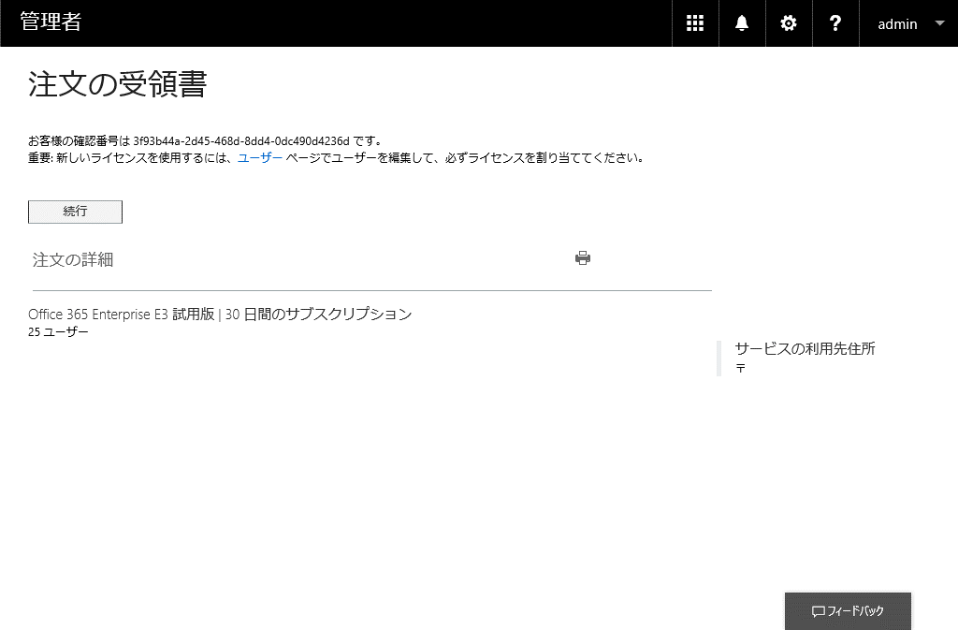

Microsoft Azureサインイン画面で、[電子メール アドレスまたは電話番号] 欄に　「admin@SPEJXX.onmicrosoft.com」を入力し、[パスワード] 欄に 「Pa$$w0rd」と入力して、[サインイン]　をクリックします。

## ライセンスの割り当て

本手順では、前の手順で取得した無料試用版のライセンスを Azure AD ユーザーに割り当てます。

1. Office 365 管理センター画面で、[ユーザー] をクリックします。

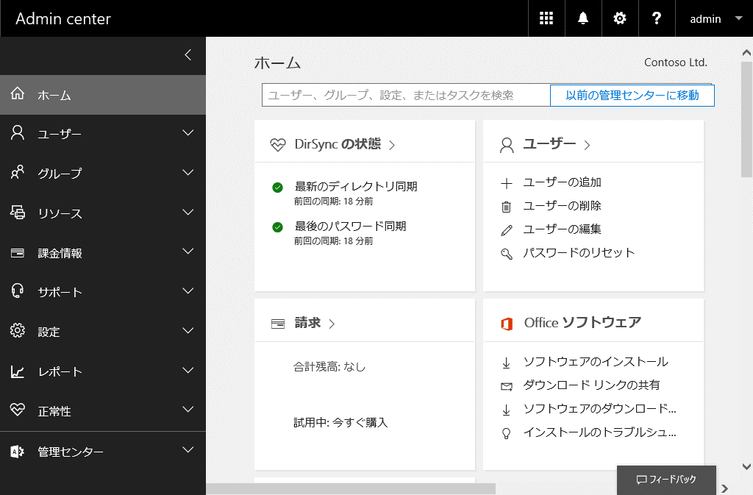

Microsoft Azureサインイン画面で、[電子メール アドレスまたは電話番号] 欄に　「admin@SPEJXX.onmicrosoft.com」を入力し、[パスワード] 欄に 「Pa$$w0rd」と入力して、[サインイン]　をクリックします。

1. [アクティブなユーザー] 画面で、admin ユーザー、IntuneUser01 ユーザー、IntuneUser02 ユーザーの 3 ユーザーのチェックボックスにチェックをつけます。

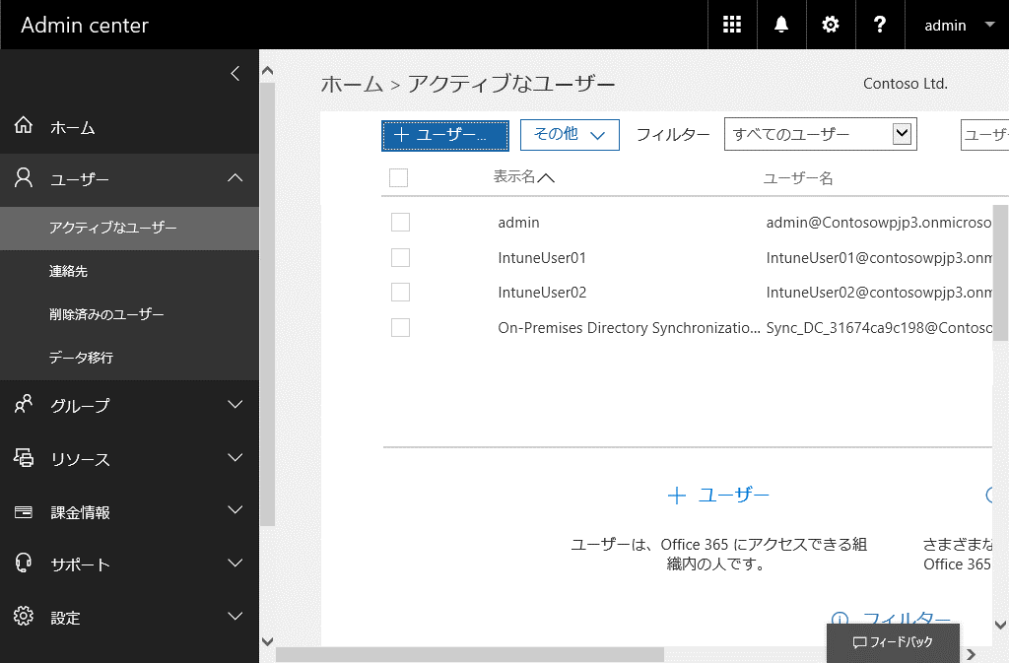

Microsoft Azureサインイン画面で、[電子メール アドレスまたは電話番号] 欄に　「admin@SPEJXX.onmicrosoft.com」を入力し、[パスワード] 欄に 「Pa$$w0rd」と入力して、[サインイン]　をクリックします。

Microsoft Azureサインイン画面で、[電子メール アドレスまたは電話番号] 欄に　「admin@SPEJXX.onmicrosoft.com」を入力し、[パスワード] 欄に 「Pa$$w0rd」と入力して、[サインイン]　をクリックします。

Microsoft Azureサインイン画面で、[電子メール アドレスまたは電話番号] 欄に　「admin@SPEJXX.onmicrosoft.com」を入力し、[パスワード] 欄に 「Pa$$w0rd」と入力して、[サインイン]　をクリックします。

1. [一括操作] 画面で、[製品ライセンスを編集] をクリックします。

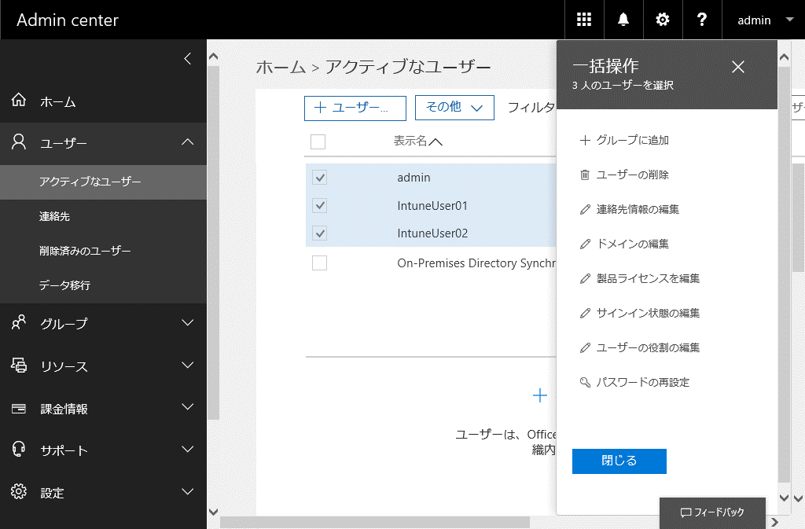

Microsoft Azureサインイン画面で、[電子メール アドレスまたは電話番号] 欄に　「admin@SPEJXX.onmicrosoft.com」を入力し、[パスワード] 欄に 「Pa$$w0rd」と入力して、[サインイン]　をクリックします。

1. [製品の割り当て] 画面で、[既存の製品ライセンスを割り当てに追加] をクリックし、[次へ] をクリックします。

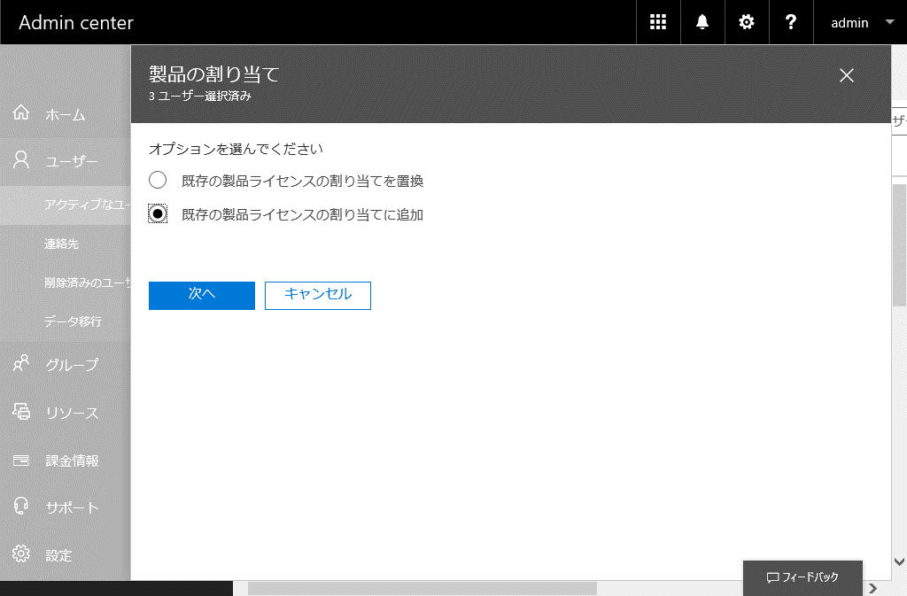

Microsoft Azureサインイン画面で、[電子メール アドレスまたは電話番号] 欄に　「admin@SPEJXX.onmicrosoft.com」を入力し、[パスワード] 欄に 「Pa$$w0rd」と入力して、[サインイン]　をクリックします。

Microsoft Azureサインイン画面で、[電子メール アドレスまたは電話番号] 欄に　「admin@SPEJXX.onmicrosoft.com」を入力し、[パスワード] 欄に 「Pa$$w0rd」と入力して、[サインイン]　をクリックします。

1. [既存の製品への追加] 画面で、[Office 365 Enterprise E3] 欄をオンにし、画面下部の [追加] をクリックします。

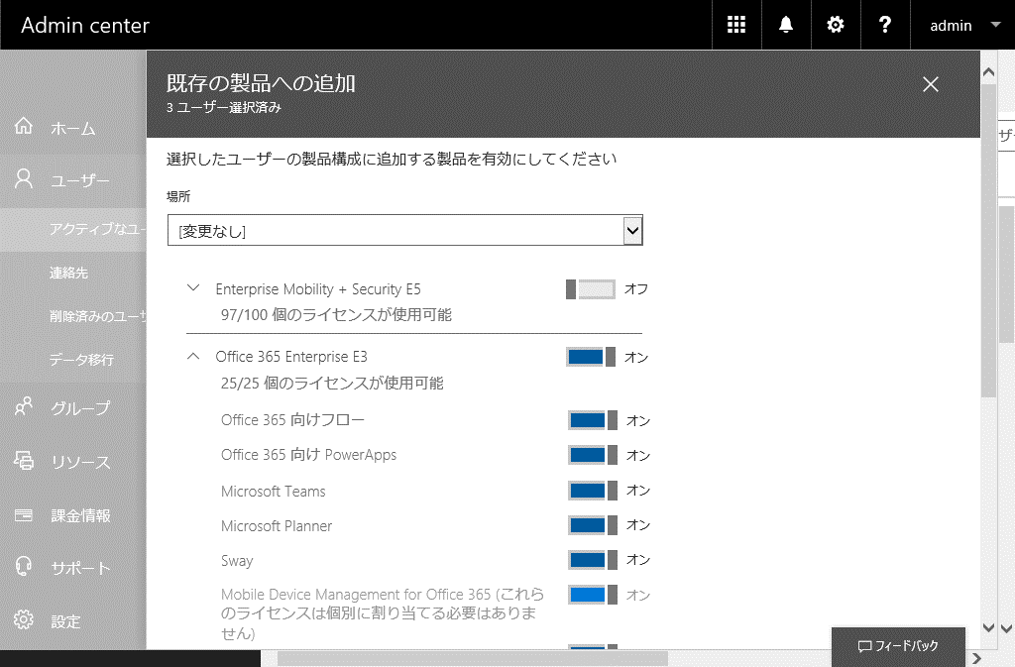

Microsoft Azureサインイン画面で、[電子メール アドレスまたは電話番号] 欄に　「admin@SPEJXX.onmicrosoft.com」を入力し、[パスワード] 欄に 「Pa$$w0rd」と入力して、[サインイン]　をクリックします。

1. [既存の製品への追加] 画面で、[閉じる] をクリックし、Internet Explorer 画面を閉じます。以上の操作で、admin ユーザー、IntuneUser01 ユーザー、IntuneUser02 ユーザーの 3 ユーザーに Office 365 のライセンスが割り当てられました。

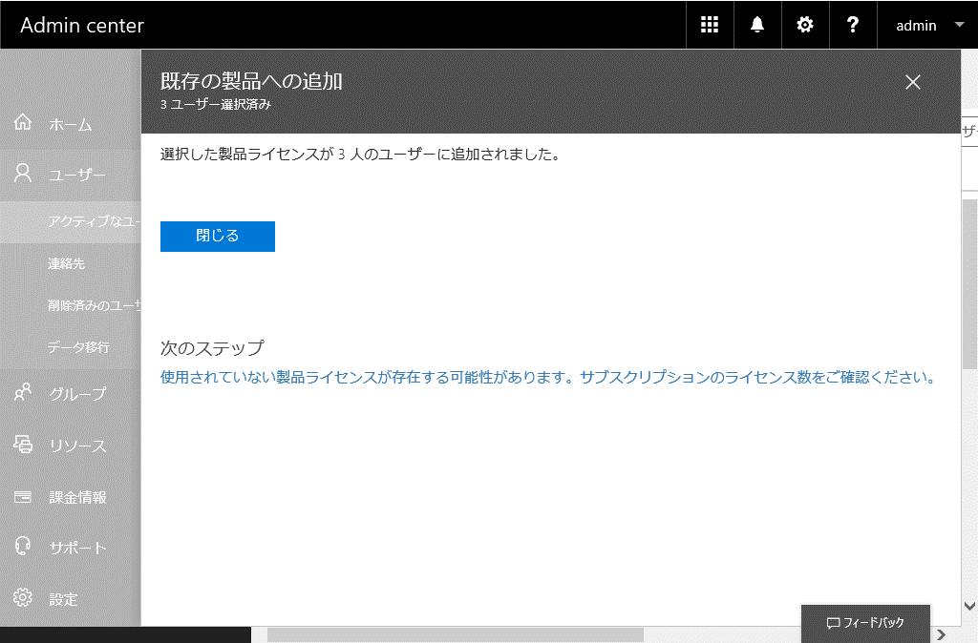

Microsoft Azureサインイン画面で、[電子メール アドレスまたは電話番号] 欄に　「admin@SPEJXX.onmicrosoft.com」を入力し、[パスワード] 欄に 「Pa$$w0rd」と入力して、[サインイン]　をクリックします。

# 構成項目/構成基準を利用したポリシー設定

モバイル デバイスに対して、様々な設定を行ったり、特定機能に対する制限を行ったりする、構成項目と構成基準を設定します。

構成項目と構成基準を利用してモバイル デバイスに対する各種設定を行うには、次のステップで操作を行います。

1． 構成項目を作成し、モバイル デバイスへ適用するルールを定義 (5.1 節)

2． 作成した構成項目が含まれるよう、構成基準を作成 (5.2 節)

3． 適用するモバイル デバイスを指定して構成基準を展開 (5.3 節)

本章では、これらのステップについて、順番に解説します。

## 構成項目の作成

構成項目には、様々な設定項目がありますが、本節では、Windws 10 コンピューターに対して、Cortana を無効にする設定を定義します。

1. ConfigMgr コンソール画面で、[資産とコンプライアンス] ワークスペースをクリックし、左ペインの [コンプライアンス設定] – [構成項目] の順に展開し、[構成項目] を右クリックして、[構成項目の作成] をクリックします。

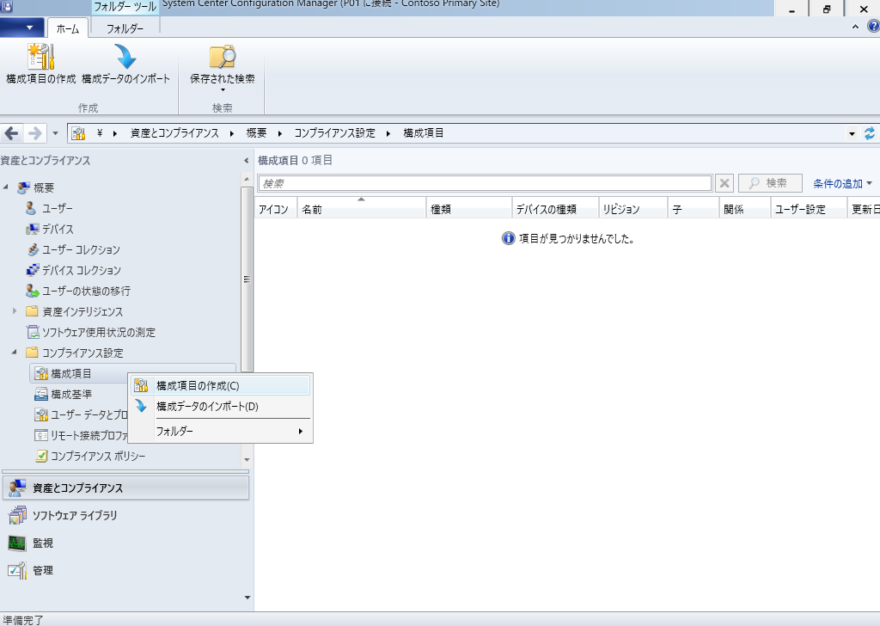

Microsoft Azureサインイン画面で、[電子メール アドレスまたは電話番号] 欄に　「admin@SPEJXX.onmicrosoft.com」を入力し、[パスワード] 欄に 「Pa$$w0rd」と入力して、[サインイン]　をクリックします。

Microsoft Azureサインイン画面で、[電子メール アドレスまたは電話番号] 欄に　「admin@SPEJXX.onmicrosoft.com」を入力し、[パスワード] 欄に 「Pa$$w0rd」と入力して、[サインイン]　をクリックします。

Microsoft Azureサインイン画面で、[電子メール アドレスまたは電話番号] 欄に　「admin@SPEJXX.onmicrosoft.com」を入力し、[パスワード] 欄に 「Pa$$w0rd」と入力して、[サインイン]　をクリックします。

1. [構成項目の作成ウィザード] 画面で、[名前] 欄に「**Mobile Device Configuration Item**」と入力し、[Configuration Manager クライアントなしで管理されるデバイスの設定] 欄から [Windows 8.1 と Windows 10] を選択して、[次へ] をクリックします。

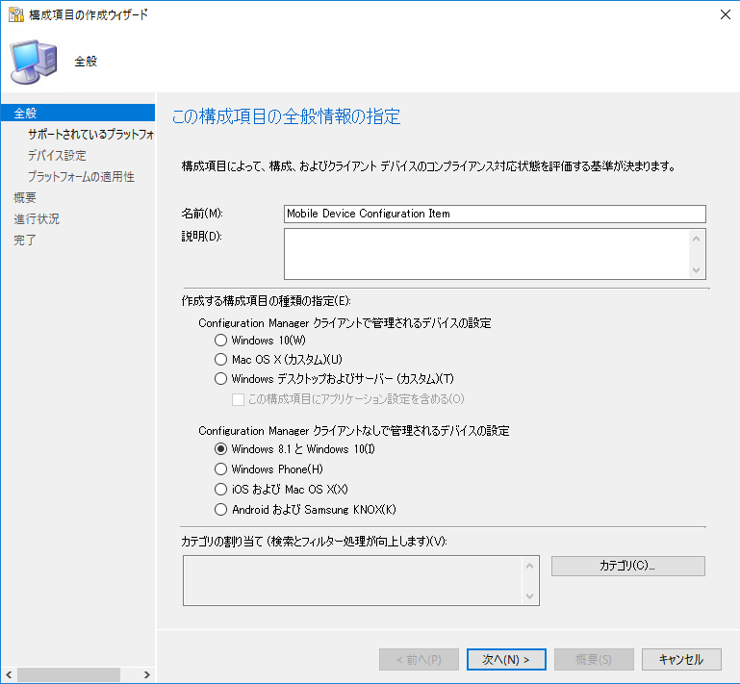

Microsoft Azureサインイン画面で、[電子メール アドレスまたは電話番号] 欄に　「admin@SPEJXX.onmicrosoft.com」を入力し、[パスワード] 欄に 「Pa$$w0rd」と入力して、[サインイン]　をクリックします。

Microsoft Azureサインイン画面で、[電子メール アドレスまたは電話番号] 欄に　「admin@SPEJXX.onmicrosoft.com」を入力し、[パスワード] 欄に 「Pa$$w0rd」と入力して、[サインイン]　をクリックします。

Microsoft Azureサインイン画面で、[電子メール アドレスまたは電話番号] 欄に　「admin@SPEJXX.onmicrosoft.com」を入力し、[パスワード] 欄に 「Pa$$w0rd」と入力して、[サインイン]　をクリックします。

1. [サポートされているプラットフォーム] 画面で、[Windows 10] を展開し、[すべてのWindows 10 (64 ビット)] と [すべての Windows 10 (32 ビット)] にチェックをつけ、[次へ] をクリックします。

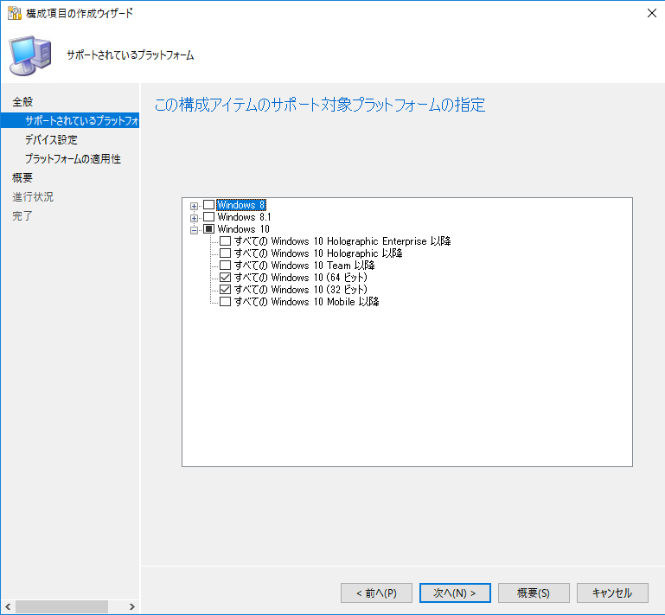

Microsoft Azureサインイン画面で、[電子メール アドレスまたは電話番号] 欄に　「admin@SPEJXX.onmicrosoft.com」を入力し、[パスワード] 欄に 「Pa$$w0rd」と入力して、[サインイン]　をクリックします。

Microsoft Azureサインイン画面で、[電子メール アドレスまたは電話番号] 欄に　「admin@SPEJXX.onmicrosoft.com」を入力し、[パスワード] 欄に 「Pa$$w0rd」と入力して、[サインイン]　をクリックします。

1. [デバイス] 画面で、[既定の設定グループに含まれない追加の設定を構成する] にチェックをつけ、[次へ] をクリックします。



Microsoft Azureサインイン画面で、[電子メール アドレスまたは電話番号] 欄に　「admin@SPEJXX.onmicrosoft.com」を入力し、[パスワード] 欄に 「Pa$$w0rd」と入力して、[サインイン]　をクリックします。

Microsoft Azureサインイン画面で、[電子メール アドレスまたは電話番号] 欄に　「admin@SPEJXX.onmicrosoft.com」を入力し、[パスワード] 欄に 「Pa$$w0rd」と入力して、[サインイン]　をクリックします。

NOTE:

[デバイス設定グループ] 欄に表示されるカテゴリにない設定を行う場合、[既定の設定グループに含まれない追加の設定を構成する] 欄にチェックをつけてください。すると、次のウィザード画面で、どのカテゴリにも含まれない設定項目を操作できるようになります。

Cortana は [デバイス設定グループ] のカテゴリには含まれない設定です。

1. [追加設定] 画面で、[追加] をクリックします。

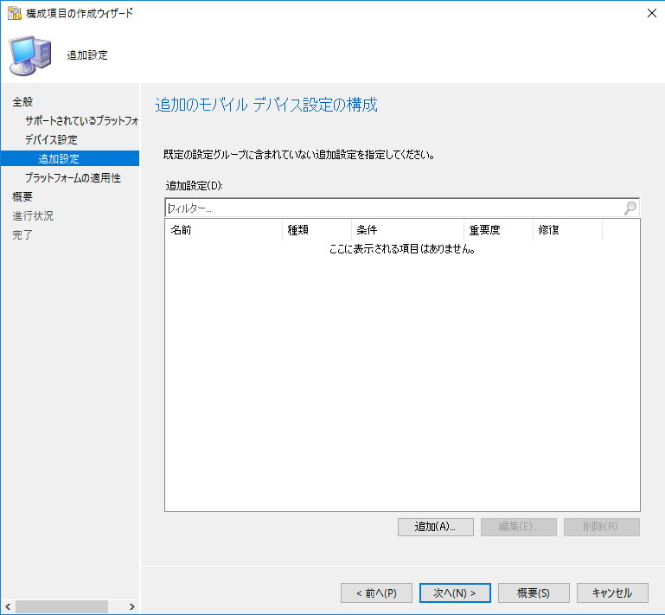

Microsoft Azureサインイン画面で、[電子メール アドレスまたは電話番号] 欄に　「admin@SPEJXX.onmicrosoft.com」を入力し、[パスワード] 欄に 「Pa$$w0rd」と入力して、[サインイン]　をクリックします。

1. [設定の参照] 画面で、[AllowCortana] を選択し、[選択] をクリックします。

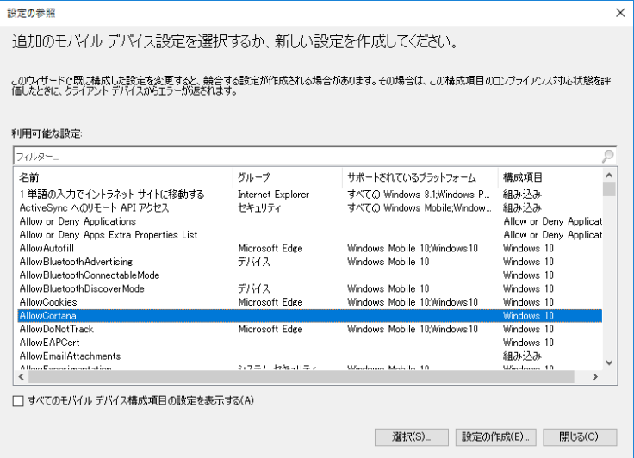

Microsoft Azureサインイン画面で、[電子メール アドレスまたは電話番号] 欄に　「admin@SPEJXX.onmicrosoft.com」を入力し、[パスワード] 欄に 「Pa$$w0rd」と入力して、[サインイン]　をクリックします。

Microsoft Azureサインイン画面で、[電子メール アドレスまたは電話番号] 欄に　「admin@SPEJXX.onmicrosoft.com」を入力し、[パスワード] 欄に 「Pa$$w0rd」と入力して、[サインイン]　をクリックします。

1. [規則の作成] 画面で、[この設定は次の規則に対応する必要があります] 欄を [次の値と等しい]、[次の値] 欄を [False] に選択し、[OK] をクリックします。

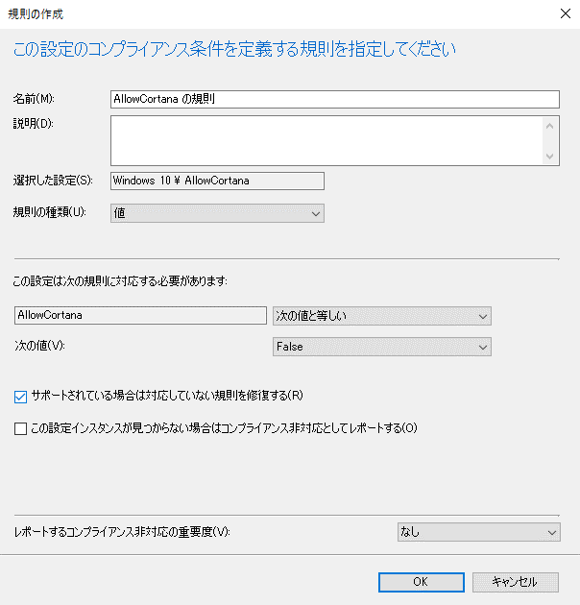

Microsoft Azureサインイン画面で、[電子メール アドレスまたは電話番号] 欄に　「admin@SPEJXX.onmicrosoft.com」を入力し、[パスワード] 欄に 「Pa$$w0rd」と入力して、[サインイン]　をクリックします。

Microsoft Azureサインイン画面で、[電子メール アドレスまたは電話番号] 欄に　「admin@SPEJXX.onmicrosoft.com」を入力し、[パスワード] 欄に 「Pa$$w0rd」と入力して、[サインイン]　をクリックします。

Microsoft Azureサインイン画面で、[電子メール アドレスまたは電話番号] 欄に　「admin@SPEJXX.onmicrosoft.com」を入力し、[パスワード] 欄に 「Pa$$w0rd」と入力して、[サインイン]　をクリックします。

1. [設定の参照] 画面で、[閉じる] をクリックします。

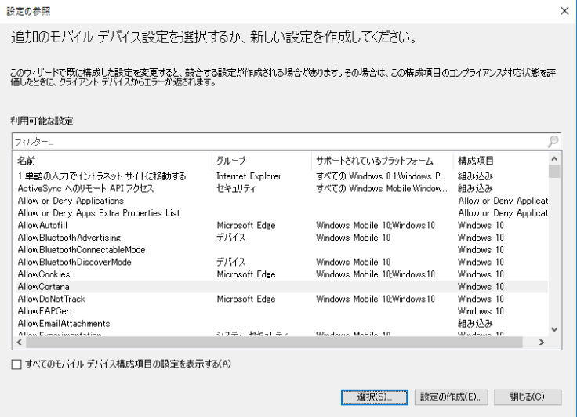

Microsoft Azureサインイン画面で、[電子メール アドレスまたは電話番号] 欄に　「admin@SPEJXX.onmicrosoft.com」を入力し、[パスワード] 欄に 「Pa$$w0rd」と入力して、[サインイン]　をクリックします。

1. [追加設定] 画面で、[次へ] をクリックします。

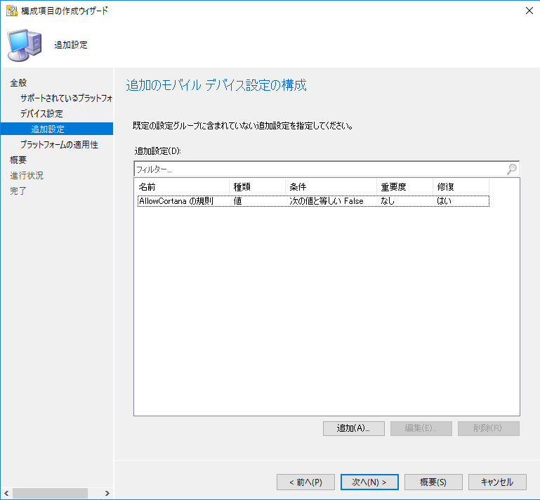

Microsoft Azureサインイン画面で、[電子メール アドレスまたは電話番号] 欄に　「admin@SPEJXX.onmicrosoft.com」を入力し、[パスワード] 欄に 「Pa$$w0rd」と入力して、[サインイン]　をクリックします。

1. [プラットフォームの適用性] 画面で、[次へ] をクリックします。

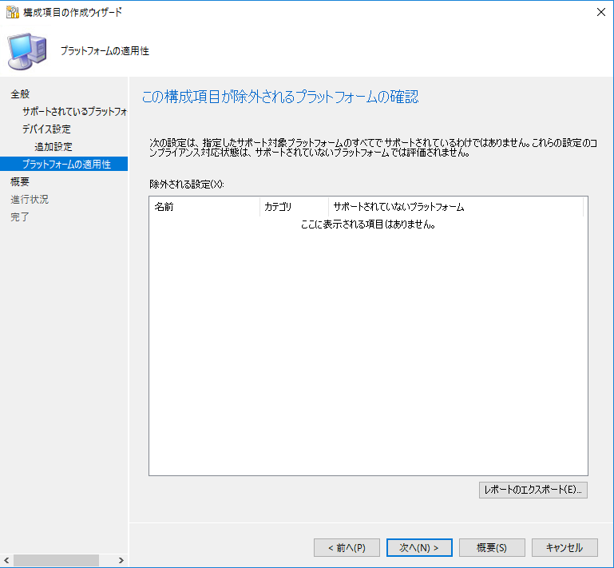

Microsoft Azureサインイン画面で、[電子メール アドレスまたは電話番号] 欄に　「admin@SPEJXX.onmicrosoft.com」を入力し、[パスワード] 欄に 「Pa$$w0rd」と入力して、[サインイン]　をクリックします。

1. [概要] 画面で、[次へ] をクリックします。

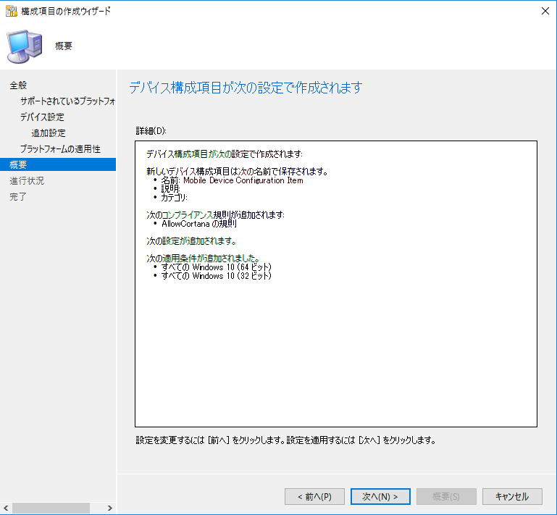

Microsoft Azureサインイン画面で、[電子メール アドレスまたは電話番号] 欄に　「admin@SPEJXX.onmicrosoft.com」を入力し、[パスワード] 欄に 「Pa$$w0rd」と入力して、[サインイン]　をクリックします。

1. [完了] 画面で、[閉じる] をクリックします。

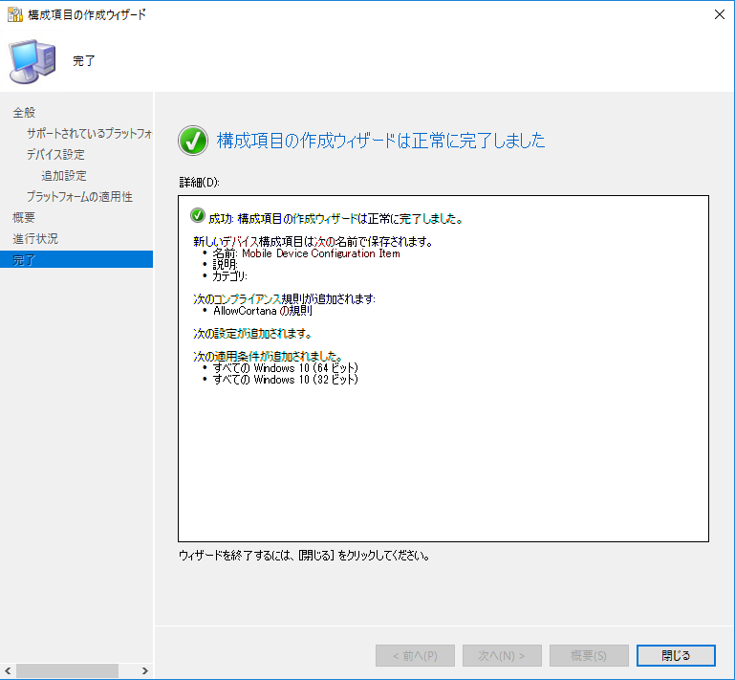

Microsoft Azureサインイン画面で、[電子メール アドレスまたは電話番号] 欄に　「admin@SPEJXX.onmicrosoft.com」を入力し、[パスワード] 欄に 「Pa$$w0rd」と入力して、[サインイン]　をクリックします。

1. 構成項目が作成されたことを確認します。

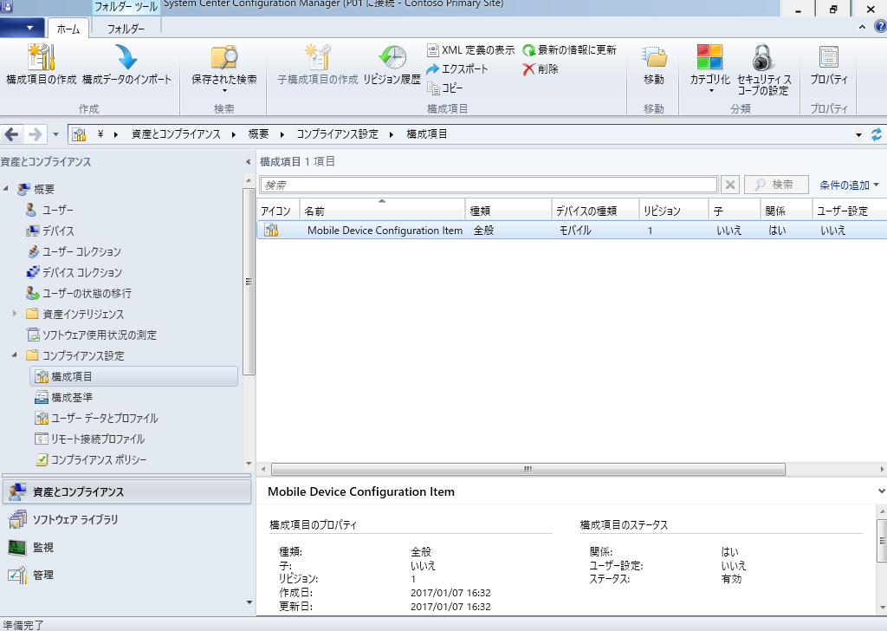

Microsoft Azureサインイン画面で、[電子メール アドレスまたは電話番号] 欄に　「admin@SPEJXX.onmicrosoft.com」を入力し、[パスワード] 欄に 「Pa$$w0rd」と入力して、[サインイン]　をクリックします。

## 構成基準の作成

新しく構成基準を作成し、前の手順で作成した構成項目が含まれるように構成します。

1. ConfigMgr コンソール画面で、[資産とコンプライアンス] ワークスペースをクリックし、左ペインの [コンプライアンス設定] – [構成基準] を右クリックして、[構成基準の作成] をクリックします。

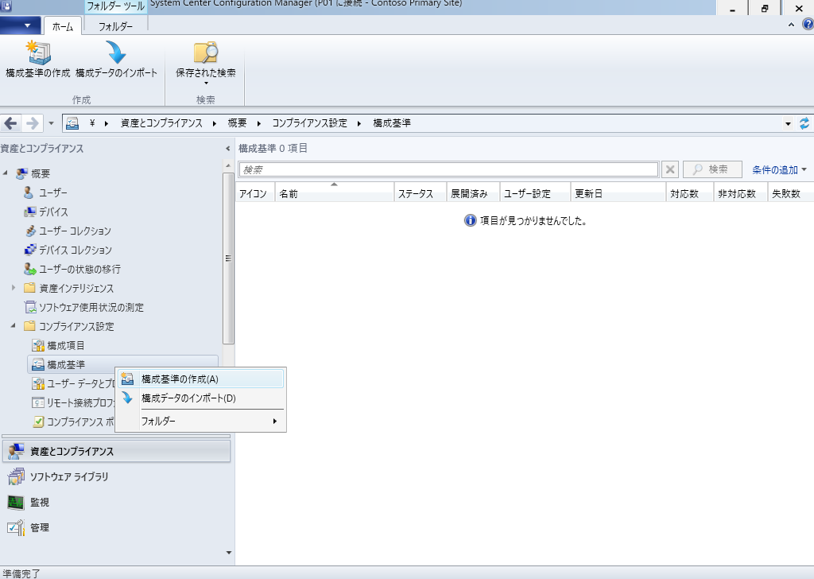

Microsoft Azureサインイン画面で、[電子メール アドレスまたは電話番号] 欄に　「admin@SPEJXX.onmicrosoft.com」を入力し、[パスワード] 欄に 「Pa$$w0rd」と入力して、[サインイン]　をクリックします。

Microsoft Azureサインイン画面で、[電子メール アドレスまたは電話番号] 欄に　「admin@SPEJXX.onmicrosoft.com」を入力し、[パスワード] 欄に 「Pa$$w0rd」と入力して、[サインイン]　をクリックします。

Microsoft Azureサインイン画面で、[電子メール アドレスまたは電話番号] 欄に　「admin@SPEJXX.onmicrosoft.com」を入力し、[パスワード] 欄に 「Pa$$w0rd」と入力して、[サインイン]　をクリックします。

1. [構成基準の作成] 画面で、名前ボックスに「**Mobile Device Baseline**」と入力し、[追加] をクリックし、リストから [構成項目] を選択して[OK] をクリックします。

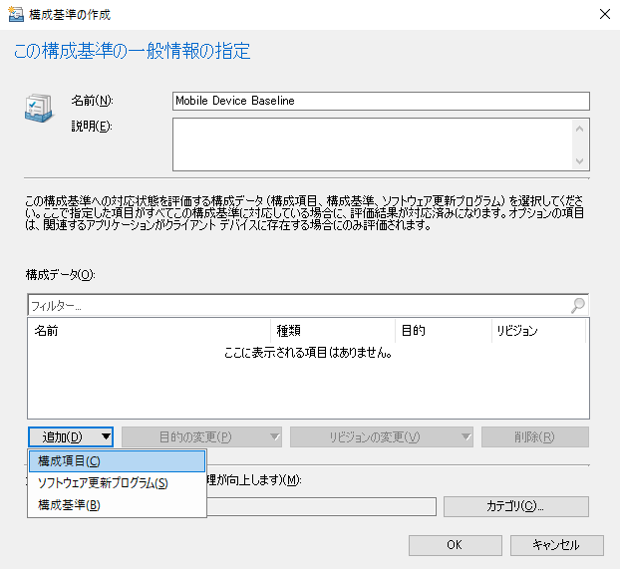

Microsoft Azureサインイン画面で、[電子メール アドレスまたは電話番号] 欄に　「admin@SPEJXX.onmicrosoft.com」を入力し、[パスワード] 欄に 「Pa$$w0rd」と入力して、[サインイン]　をクリックします。

Microsoft Azureサインイン画面で、[電子メール アドレスまたは電話番号] 欄に　「admin@SPEJXX.onmicrosoft.com」を入力し、[パスワード] 欄に 「Pa$$w0rd」と入力して、[サインイン]　をクリックします。

Microsoft Azureサインイン画面で、[電子メール アドレスまたは電話番号] 欄に　「admin@SPEJXX.onmicrosoft.com」を入力し、[パスワード] 欄に 「Pa$$w0rd」と入力して、[サインイン]　をクリックします。

1. [構成項目の追加] 画面で、[利用可能な構成項目] 一覧から、[Mobile Device Configuration Item] を選択して、[追加] をクリックします。

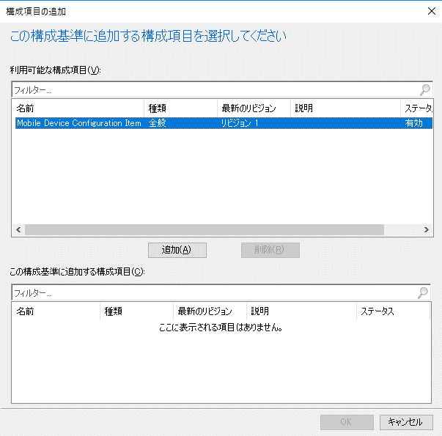

Microsoft Azureサインイン画面で、[電子メール アドレスまたは電話番号] 欄に　「admin@SPEJXX.onmicrosoft.com」を入力し、[パスワード] 欄に 「Pa$$w0rd」と入力して、[サインイン]　をクリックします。

Microsoft Azureサインイン画面で、[電子メール アドレスまたは電話番号] 欄に　「admin@SPEJXX.onmicrosoft.com」を入力し、[パスワード] 欄に 「Pa$$w0rd」と入力して、[サインイン]　をクリックします。

1. [この構成基準に追加する構成横目] 一覧に追加されたことを確認して、[OK] をクリックします。

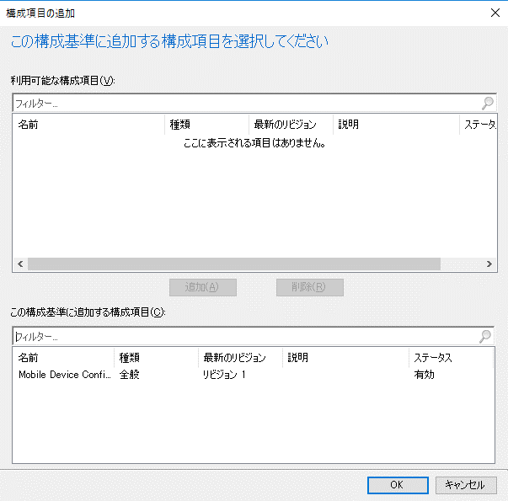

Microsoft Azureサインイン画面で、[電子メール アドレスまたは電話番号] 欄に　「admin@SPEJXX.onmicrosoft.com」を入力し、[パスワード] 欄に 「Pa$$w0rd」と入力して、[サインイン]　をクリックします。

Microsoft Azureサインイン画面で、[電子メール アドレスまたは電話番号] 欄に　「admin@SPEJXX.onmicrosoft.com」を入力し、[パスワード] 欄に 「Pa$$w0rd」と入力して、[サインイン]　をクリックします。

1. [構成基準の作成] 画面で、[構成データ] 一覧に ”Moble Device Configuration Item” が追加されたことを確認して、[OK] をクリックします。

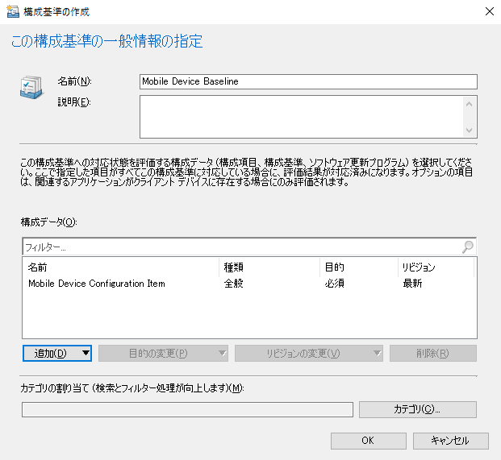

Microsoft Azureサインイン画面で、[電子メール アドレスまたは電話番号] 欄に　「admin@SPEJXX.onmicrosoft.com」を入力し、[パスワード] 欄に 「Pa$$w0rd」と入力して、[サインイン]　をクリックします。

Microsoft Azureサインイン画面で、[電子メール アドレスまたは電話番号] 欄に　「admin@SPEJXX.onmicrosoft.com」を入力し、[パスワード] 欄に 「Pa$$w0rd」と入力して、[サインイン]　をクリックします。

1. ConfigMgr コンソール画面で、構成基準 ”Mobile Device Baseline” が作成されたことを確認します。

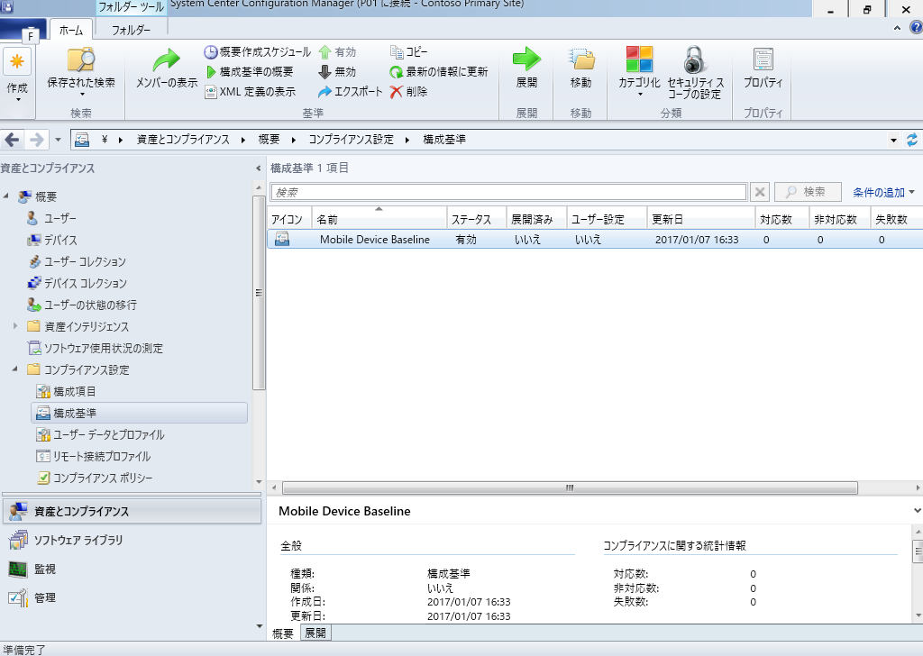

Microsoft Azureサインイン画面で、[電子メール アドレスまたは電話番号] 欄に　「admin@SPEJXX.onmicrosoft.com」を入力し、[パスワード] 欄に 「Pa$$w0rd」と入力して、[サインイン]　をクリックします。

## 構成基準の展開

作成した構成項目は、適用するモバイル デバイスのコレクションに展開する必要があります。本手順では、「System Center Configuration Manager (Current Branch) 評価ガイド   
モバイル デバイス展開編」で作成した Mobile Device Users コレクションに対して展開し、設定が適用される様子を確認します。

1. ConfigMgr コンソール画面で、[資産とコンプライアンス] ワークスペースをクリックし、左ペインの [コンプライアンス設定] - [構成基準] の順に展開して、作成した構成基準 ”Mobile Device Baseline” を右クリックして、[展開] をクリックします。

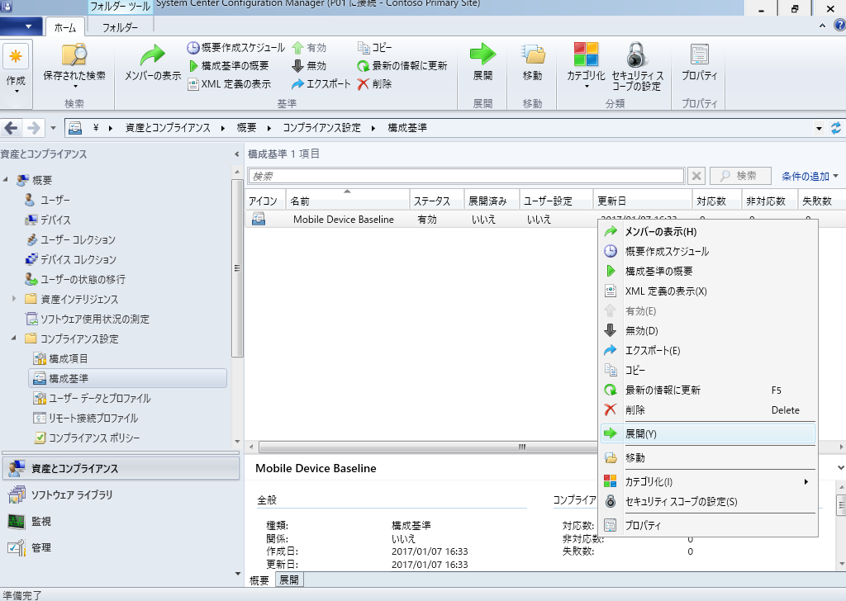

Microsoft Azureサインイン画面で、[電子メール アドレスまたは電話番号] 欄に　「admin@SPEJXX.onmicrosoft.com」を入力し、[パスワード] 欄に 「Pa$$w0rd」と入力して、[サインイン]　をクリックします。

Microsoft Azureサインイン画面で、[電子メール アドレスまたは電話番号] 欄に　「admin@SPEJXX.onmicrosoft.com」を入力し、[パスワード] 欄に 「Pa$$w0rd」と入力して、[サインイン]　をクリックします。

Microsoft Azureサインイン画面で、[電子メール アドレスまたは電話番号] 欄に　「admin@SPEJXX.onmicrosoft.com」を入力し、[パスワード] 欄に 「Pa$$w0rd」と入力して、[サインイン]　をクリックします。

1. [構成基準の展開] 画面で、[コレクション] 欄の [参照] をクリックします。

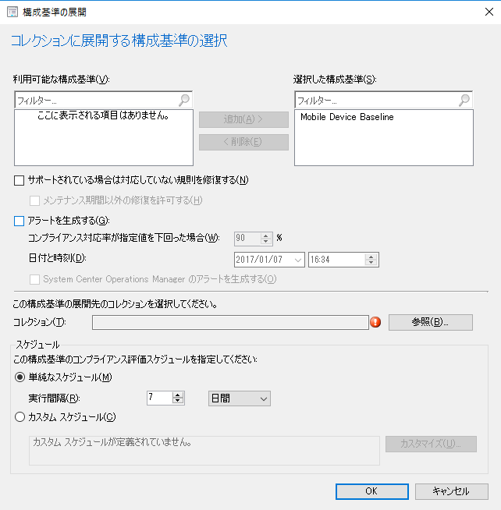

Microsoft Azureサインイン画面で、[電子メール アドレスまたは電話番号] 欄に　「admin@SPEJXX.onmicrosoft.com」を入力し、[パスワード] 欄に 「Pa$$w0rd」と入力して、[サインイン]　をクリックします。

1. [コレクションの選択] 画面で、[Mobile Device Users] を選択し、[OK] をクリックします。

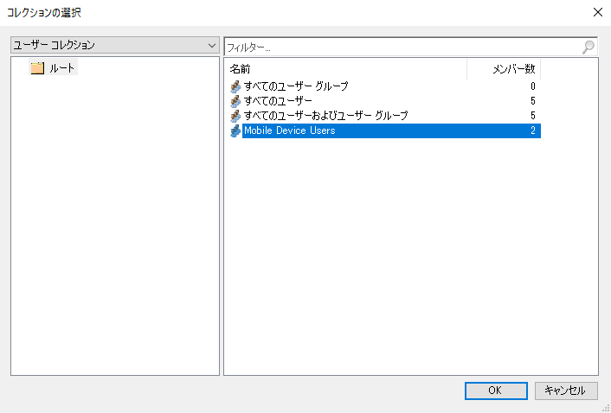

Microsoft Azureサインイン画面で、[電子メール アドレスまたは電話番号] 欄に　「admin@SPEJXX.onmicrosoft.com」を入力し、[パスワード] 欄に 「Pa$$w0rd」と入力して、[サインイン]　をクリックします。

Microsoft Azureサインイン画面で、[電子メール アドレスまたは電話番号] 欄に　「admin@SPEJXX.onmicrosoft.com」を入力し、[パスワード] 欄に 「Pa$$w0rd」と入力して、[サインイン]　をクリックします。

1. [構成基準の展開] 画面で、[サポートされている場合は対応していない規則を修復する] にチェックをします。必要に応じて [スケジュール] で構成基準のコンプライアンス評価スケジュールを設定し、[OK] をクリックします。

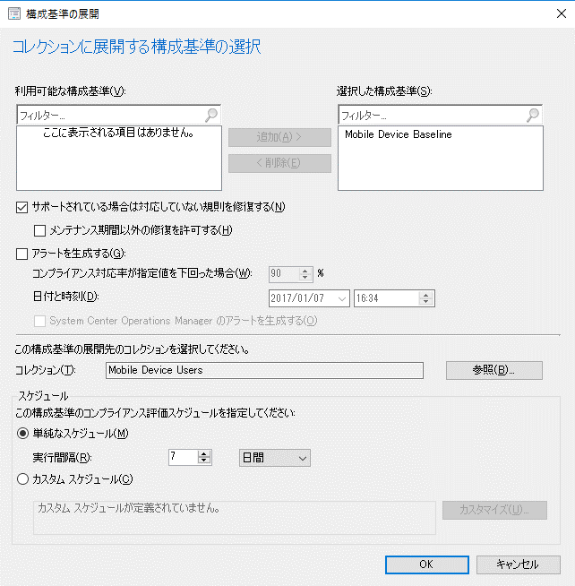

Microsoft Azureサインイン画面で、[電子メール アドレスまたは電話番号] 欄に　「admin@SPEJXX.onmicrosoft.com」を入力し、[パスワード] 欄に 「Pa$$w0rd」と入力して、[サインイン]　をクリックします。

Microsoft Azureサインイン画面で、[電子メール アドレスまたは電話番号] 欄に　「admin@SPEJXX.onmicrosoft.com」を入力し、[パスワード] 欄に 「Pa$$w0rd」と入力して、[サインイン]　をクリックします。

NOTE:

[構成基準の展開] 画面で、[サポートされている場合は対応していない規則を修復する] にチェックを付けることで、構成項目で設定した内容が強制されます。チェックをつけない場合には構成項目で設定した内容と異なる設定であることを管理者が確認できるだけで、設定の強制は行いません。

1. Windows 10 コンピューター (W10-3) で、しばらくするとスタートボタンの右側が Cortana が無効であるときの表示 [Windows を検索] になっていることが確認できます。

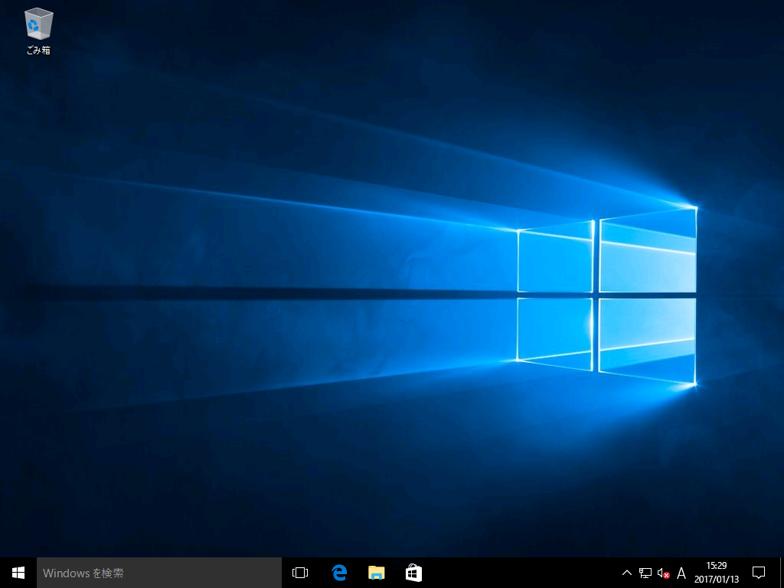

Microsoft Azureサインイン画面で、[電子メール アドレスまたは電話番号] 欄に　「admin@SPEJXX.onmicrosoft.com」を入力し、[パスワード] 欄に 「Pa$$w0rd」と入力して、[サインイン]　をクリックします。

# 会社のリソースの展開

会社のリソースへのアクセスでは、証明書を配布するために使用可能な証明書プロファイル、VPN接続の設定を配布するための VPN プロファイル、Wi-Fi 接続の設定を配布するためのWi-Fi プロファイル、電子メールを送受信するための設定を配布するための電子メールプロファイル、そして Windows Hello 利用時の PIN 設定等をカスタマイズするためのビジネス向け Windows Hello のプロファイルの 5 種類のプロファイルがあります。それぞれのプロファイルは、設定内容を定義するプロファイルの作成と、作成したプロファイルをモバイル デバイスに適用するための展開の 2 つの設定を行う必要があります。

Windows Hello の設定については、System Center Configuration Manager (Current Branch) 評価ガイド モバイル デバイス展開編で既に設定しているため、本章では、そのほかの 4種類のプロファイルについて、プロファイルの作成手順と展開手順をそれぞれ確認します。

## Wi-Fi プロファイルの作成

Wi-Fi プロファイルでは、SSID や暗号化方法などを定義することができます。

本手順では、contoso という SSID を持つ WPA2 で暗号化されたアクセスポイントに接続するための Wi-Fi プロファイルを作成手順について確認します。

1. ConfigMgr コンソール画面で、[資産とコンプライアンス] ワークスペースをクリックし、左ペインの [コンプライアンス設定] – [会社のリソースへのアクセス] – [Wi-Fi プロファイル] を右クリックして、[Wi-Fi プロファイルの作成] をクリックします。

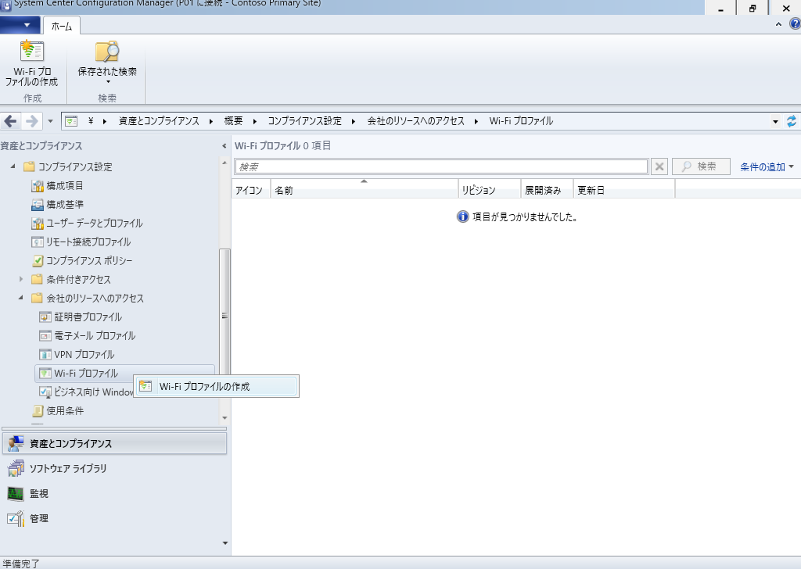

Microsoft Azureサインイン画面で、[電子メール アドレスまたは電話番号] 欄に　「admin@SPEJXX.onmicrosoft.com」を入力し、[パスワード] 欄に 「Pa$$w0rd」と入力して、[サインイン]　をクリックします。

Microsoft Azureサインイン画面で、[電子メール アドレスまたは電話番号] 欄に　「admin@SPEJXX.onmicrosoft.com」を入力し、[パスワード] 欄に 「Pa$$w0rd」と入力して、[サインイン]　をクリックします。

Microsoft Azureサインイン画面で、[電子メール アドレスまたは電話番号] 欄に　「admin@SPEJXX.onmicrosoft.com」を入力し、[パスワード] 欄に 「Pa$$w0rd」と入力して、[サインイン]　をクリックします。

1. [全般] 画面で、[名前] に「**社内アクセスポイント**」と入力し、[次へ] をクリックします。

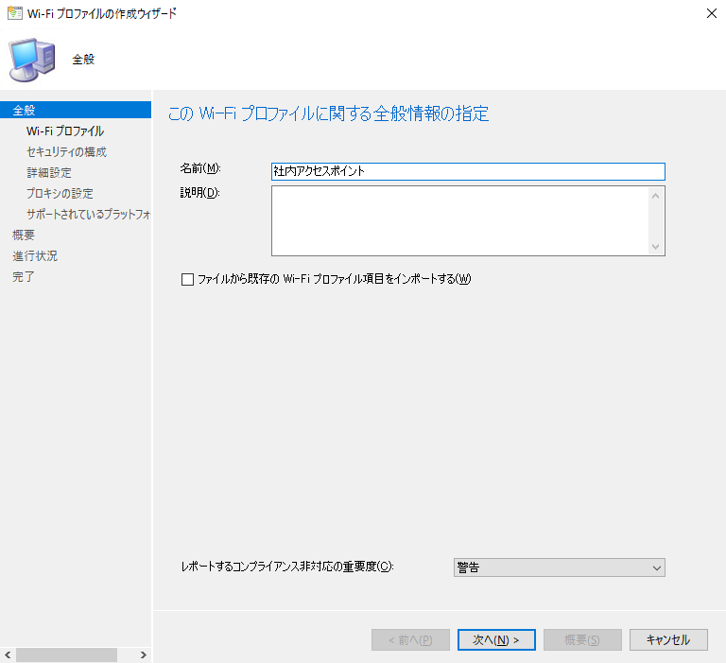

Microsoft Azureサインイン画面で、[電子メール アドレスまたは電話番号] 欄に　「admin@SPEJXX.onmicrosoft.com」を入力し、[パスワード] 欄に 「Pa$$w0rd」と入力して、[サインイン]　をクリックします。

Microsoft Azureサインイン画面で、[電子メール アドレスまたは電話番号] 欄に　「admin@SPEJXX.onmicrosoft.com」を入力し、[パスワード] 欄に 「Pa$$w0rd」と入力して、[サインイン]　をクリックします。

1. [Wi-Fi プロファイル] 画面で、[ネットワーク名] 欄に「**東京オフィス アクセスポイント**」、[SSID] 欄に会社の Wi-Fi の SSID 名をそれぞれ入力し、[次へ] をクリックします。

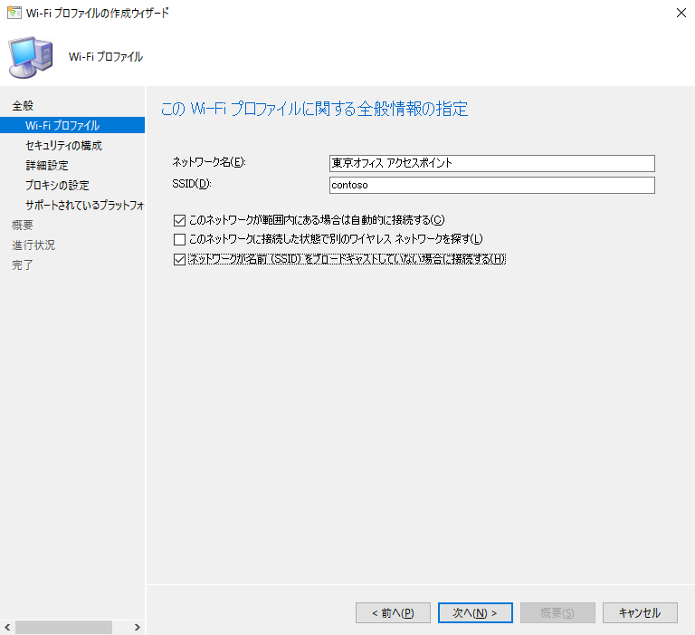

Microsoft Azureサインイン画面で、[電子メール アドレスまたは電話番号] 欄に　「admin@SPEJXX.onmicrosoft.com」を入力し、[パスワード] 欄に 「Pa$$w0rd」と入力して、[サインイン]　をクリックします。

Microsoft Azureサインイン画面で、[電子メール アドレスまたは電話番号] 欄に　「admin@SPEJXX.onmicrosoft.com」を入力し、[パスワード] 欄に 「Pa$$w0rd」と入力して、[サインイン]　をクリックします。

Microsoft Azureサインイン画面で、[電子メール アドレスまたは電話番号] 欄に　「admin@SPEJXX.onmicrosoft.com」を入力し、[パスワード] 欄に 「Pa$$w0rd」と入力して、[サインイン]　をクリックします。

1. [セキュリティの構成] 画面で、[セキュリティの種類] と [暗号化] に会社の Wi-Fi のセキュリティ種類を選択し、[次へ] をクリックします。

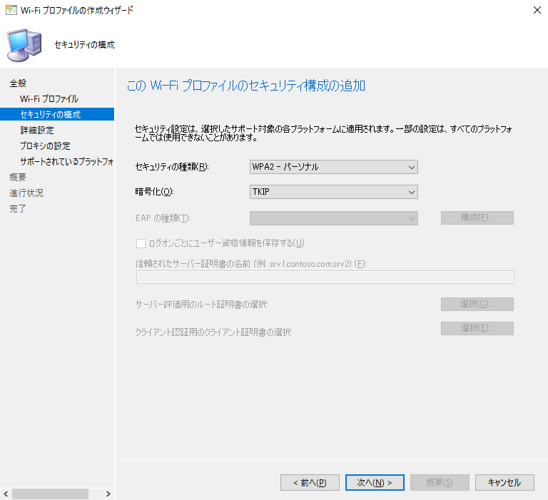

Microsoft Azureサインイン画面で、[電子メール アドレスまたは電話番号] 欄に　「admin@SPEJXX.onmicrosoft.com」を入力し、[パスワード] 欄に 「Pa$$w0rd」と入力して、[サインイン]　をクリックします。

Microsoft Azureサインイン画面で、[電子メール アドレスまたは電話番号] 欄に　「admin@SPEJXX.onmicrosoft.com」を入力し、[パスワード] 欄に 「Pa$$w0rd」と入力して、[サインイン]　をクリックします。

Microsoft Azureサインイン画面で、[電子メール アドレスまたは電話番号] 欄に　「admin@SPEJXX.onmicrosoft.com」を入力し、[パスワード] 欄に 「Pa$$w0rd」と入力して、[サインイン]　をクリックします。

1. [詳細設定] 画面で、[次へ] をクリックします。

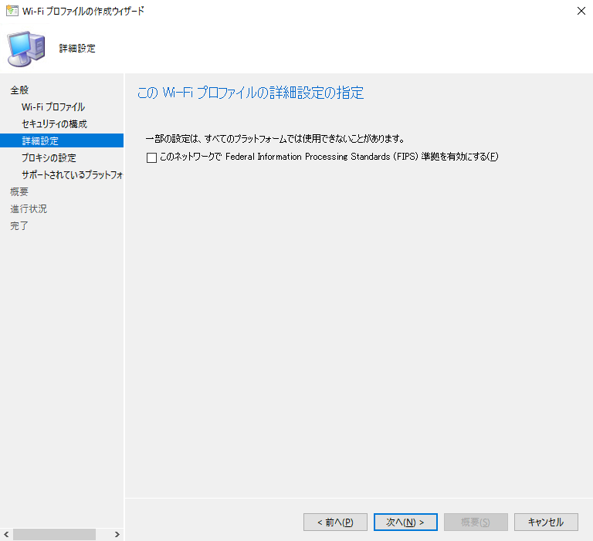

Microsoft Azureサインイン画面で、[電子メール アドレスまたは電話番号] 欄に　「admin@SPEJXX.onmicrosoft.com」を入力し、[パスワード] 欄に 「Pa$$w0rd」と入力して、[サインイン]　をクリックします。

1. [プロキシの設定] 画面で、[次へ] をクリックします。

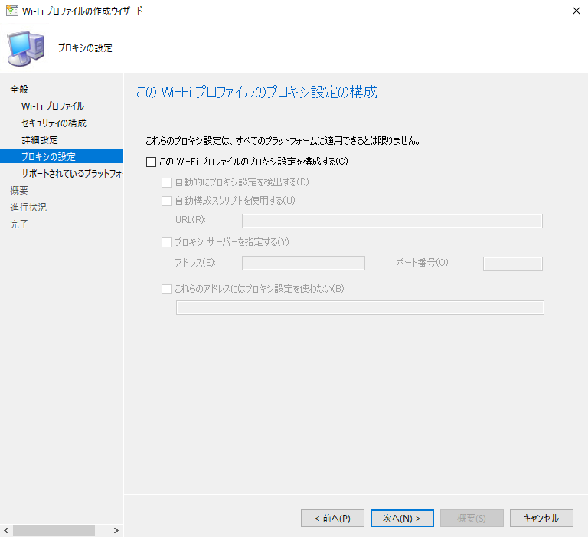

Microsoft Azureサインイン画面で、[電子メール アドレスまたは電話番号] 欄に　「admin@SPEJXX.onmicrosoft.com」を入力し、[パスワード] 欄に 「Pa$$w0rd」と入力して、[サインイン]　をクリックします。

1. [サポートされているプラットフォーム] 画面で、[すべて選択] をクリックし、[次へ] をクリックします。

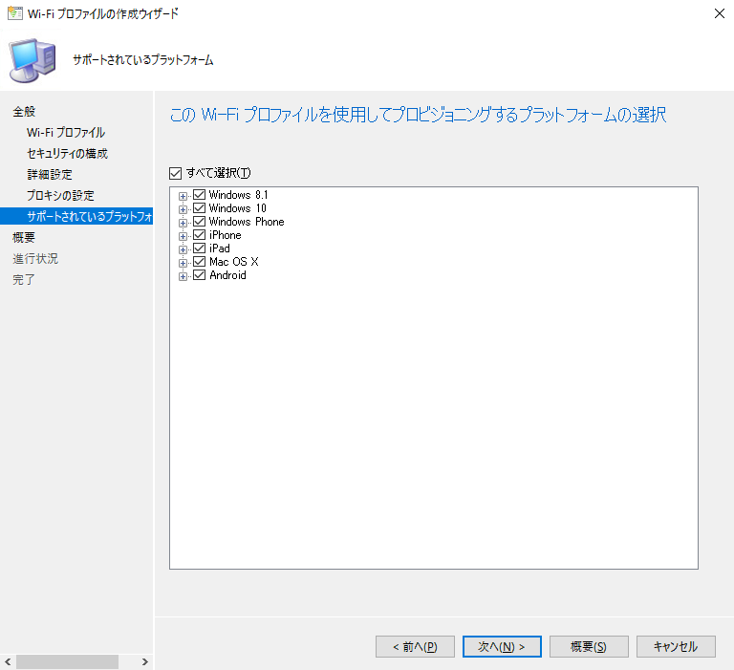

Microsoft Azureサインイン画面で、[電子メール アドレスまたは電話番号] 欄に　「admin@SPEJXX.onmicrosoft.com」を入力し、[パスワード] 欄に 「Pa$$w0rd」と入力して、[サインイン]　をクリックします。

Microsoft Azureサインイン画面で、[電子メール アドレスまたは電話番号] 欄に　「admin@SPEJXX.onmicrosoft.com」を入力し、[パスワード] 欄に 「Pa$$w0rd」と入力して、[サインイン]　をクリックします。

1. [概要] 画面で、[次へ] をクリックします。

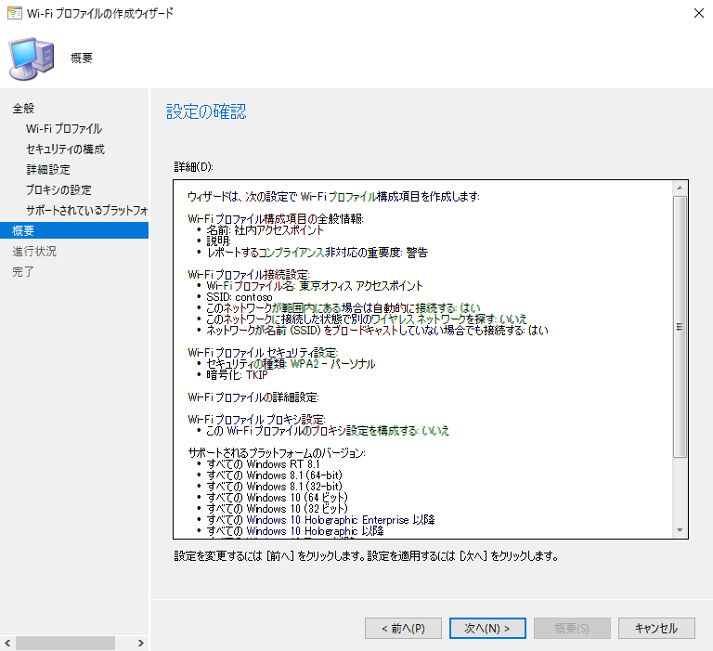

Microsoft Azureサインイン画面で、[電子メール アドレスまたは電話番号] 欄に　「admin@SPEJXX.onmicrosoft.com」を入力し、[パスワード] 欄に 「Pa$$w0rd」と入力して、[サインイン]　をクリックします。

1. [完了] 画面で、[閉じる] をクリックします。

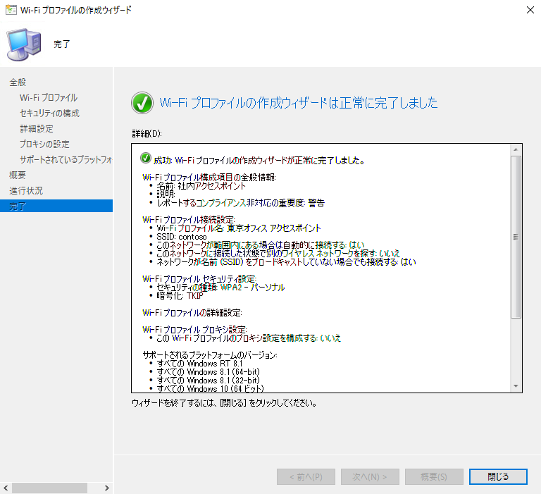

Microsoft Azureサインイン画面で、[電子メール アドレスまたは電話番号] 欄に　「admin@SPEJXX.onmicrosoft.com」を入力し、[パスワード] 欄に 「Pa$$w0rd」と入力して、[サインイン]　をクリックします。

1. ConfigMgr コンソール画面で、Wi-Fiプロファイルが作成されたことを確認します。

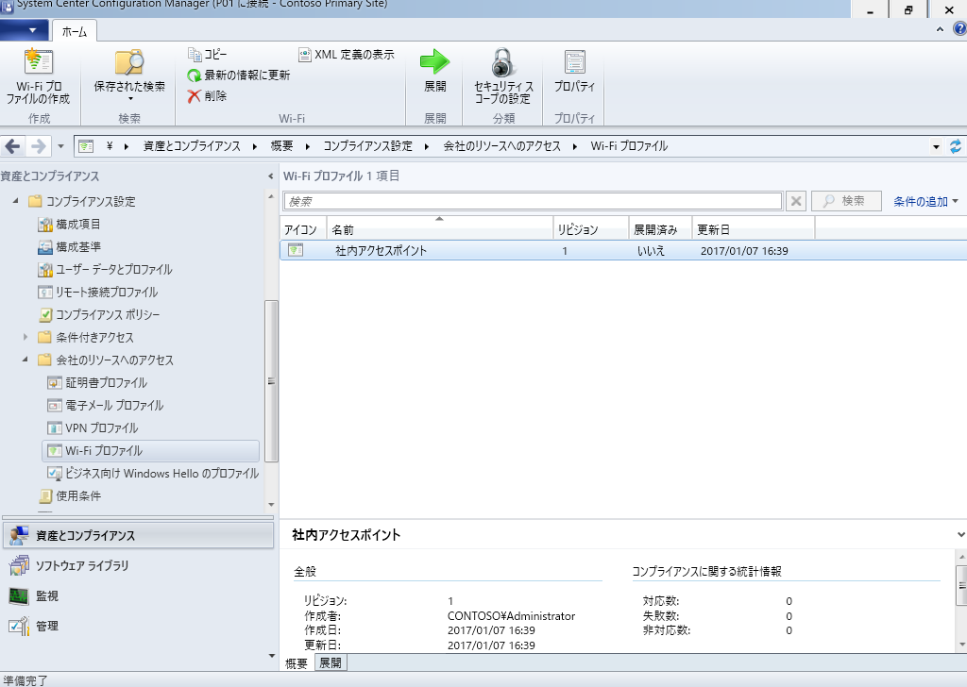

Microsoft Azureサインイン画面で、[電子メール アドレスまたは電話番号] 欄に　「admin@SPEJXX.onmicrosoft.com」を入力し、[パスワード] 欄に 「Pa$$w0rd」と入力して、[サインイン]　をクリックします。

## Wi-Fi プロファイルの展開

前の手順で作成した Wi-Fi プロファイルはモバイル デバイスを対象に展開することにより、Wi-Fi パスワードを除く、すべての Wi-Fi 設定を自動設定することができます。本手順では、Wi-Fi プロファイルの展開手順について確認します。

1. ConfigMgr コンソール画面で、前の手順で作成した Wi-Fi プロファイル ”社内アクセスポイント” を右クリックし、[展開] をクリックします。

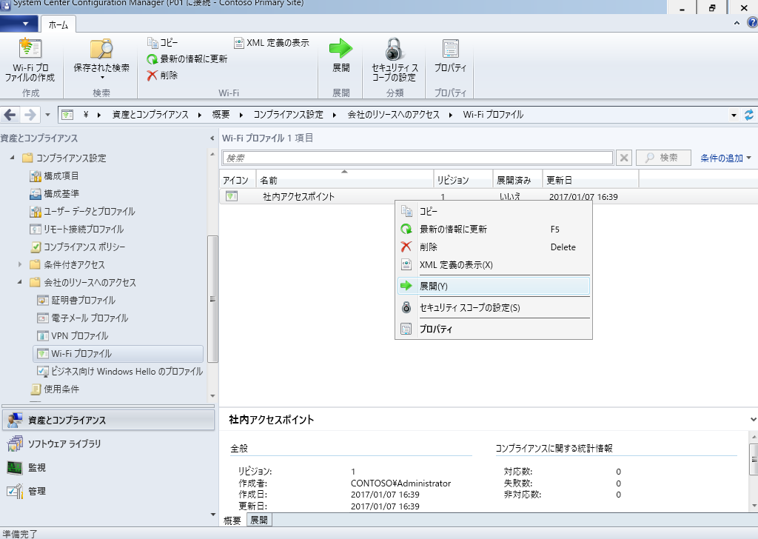

Microsoft Azureサインイン画面で、[電子メール アドレスまたは電話番号] 欄に　「admin@SPEJXX.onmicrosoft.com」を入力し、[パスワード] 欄に 「Pa$$w0rd」と入力して、[サインイン]　をクリックします。

Microsoft Azureサインイン画面で、[電子メール アドレスまたは電話番号] 欄に　「admin@SPEJXX.onmicrosoft.com」を入力し、[パスワード] 欄に 「Pa$$w0rd」と入力して、[サインイン]　をクリックします。

1. [Wi-Fiプロファイルの展開] 画面で、[参照] をクリックします。

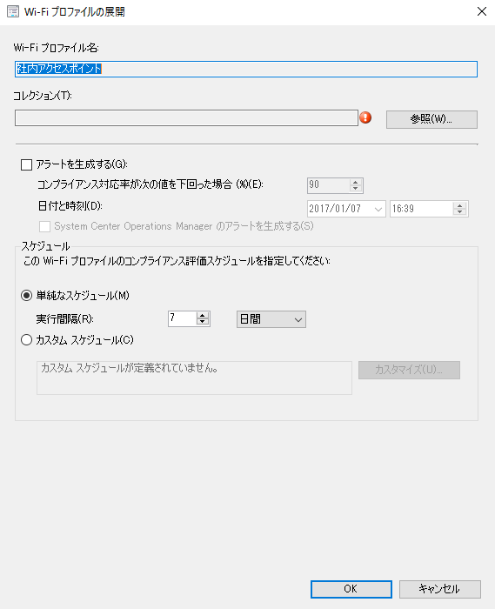

Microsoft Azureサインイン画面で、[電子メール アドレスまたは電話番号] 欄に　「admin@SPEJXX.onmicrosoft.com」を入力し、[パスワード] 欄に 「Pa$$w0rd」と入力して、[サインイン]　をクリックします。

1. [コレクションの選択] 画面で、[Mobile Device Users] をクリックし、[OK] をクリックします。

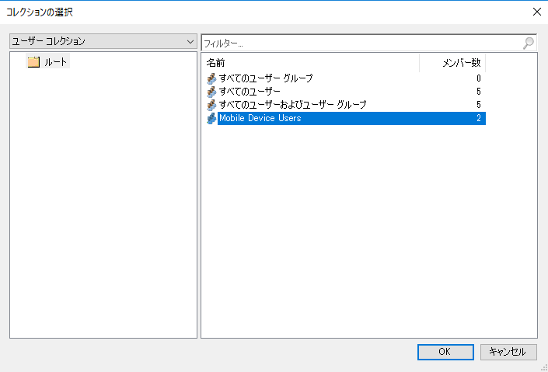

Microsoft Azureサインイン画面で、[電子メール アドレスまたは電話番号] 欄に　「admin@SPEJXX.onmicrosoft.com」を入力し、[パスワード] 欄に 「Pa$$w0rd」と入力して、[サインイン]　をクリックします。

Microsoft Azureサインイン画面で、[電子メール アドレスまたは電話番号] 欄に　「admin@SPEJXX.onmicrosoft.com」を入力し、[パスワード] 欄に 「Pa$$w0rd」と入力して、[サインイン]　をクリックします。

1. [Wi-Fi プロファイルの展開] 画面で、コレクションが追加されたことを確認し、[OK] をクリックします。

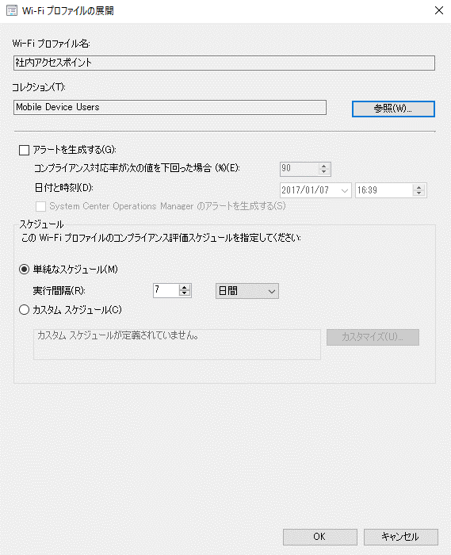

Microsoft Azureサインイン画面で、[電子メール アドレスまたは電話番号] 欄に　「admin@SPEJXX.onmicrosoft.com」を入力し、[パスワード] 欄に 「Pa$$w0rd」と入力して、[サインイン]　をクリックします。

1. ConfigMgr コンソール画面で、 [社内アクセスポイント] 欄の [展開] タブをクリックし、展開が設定されたことを確認します。

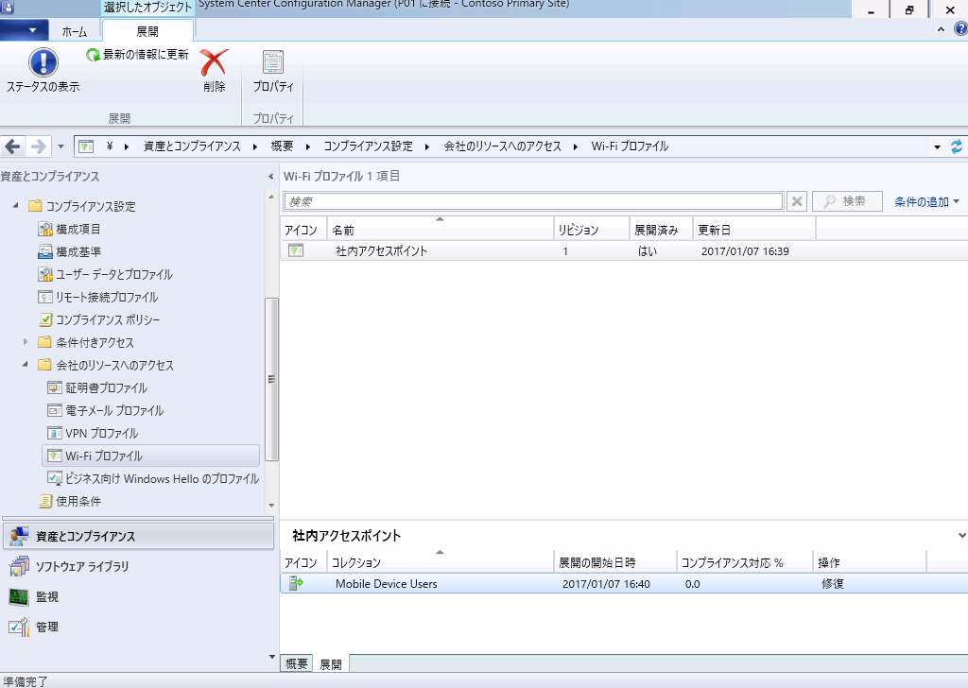

Microsoft Azureサインイン画面で、[電子メール アドレスまたは電話番号] 欄に　「admin@SPEJXX.onmicrosoft.com」を入力し、[パスワード] 欄に 「Pa$$w0rd」と入力して、[サインイン]　をクリックします。

Microsoft Azureサインイン画面で、[電子メール アドレスまたは電話番号] 欄に　「admin@SPEJXX.onmicrosoft.com」を入力し、[パスワード] 欄に 「Pa$$w0rd」と入力して、[サインイン]　をクリックします。

## VPN プロファイルの作成

VPN プロファイルでは、モバイル デバイスから VPN 接続を行うために必要な VPN接続方式や接続先サーバーなどの設定を行うことができます。

本手順では、vpn.contoso.com という FQDN を持つ、PPTP で暗号化を行う VPN サーバーに接続するための VPN プロファイルを作成する手順について確認します。

1. ConfigMgr コンソール画面で、[資産とコンプライアンス] ワークスペースをクリックし、左ペインの [コンプライアンス設定] - [会社のリソースへのアクセス] - [VPN プロファイル] を右クリックして、[VPN プロファイルの作成] をクリックします。

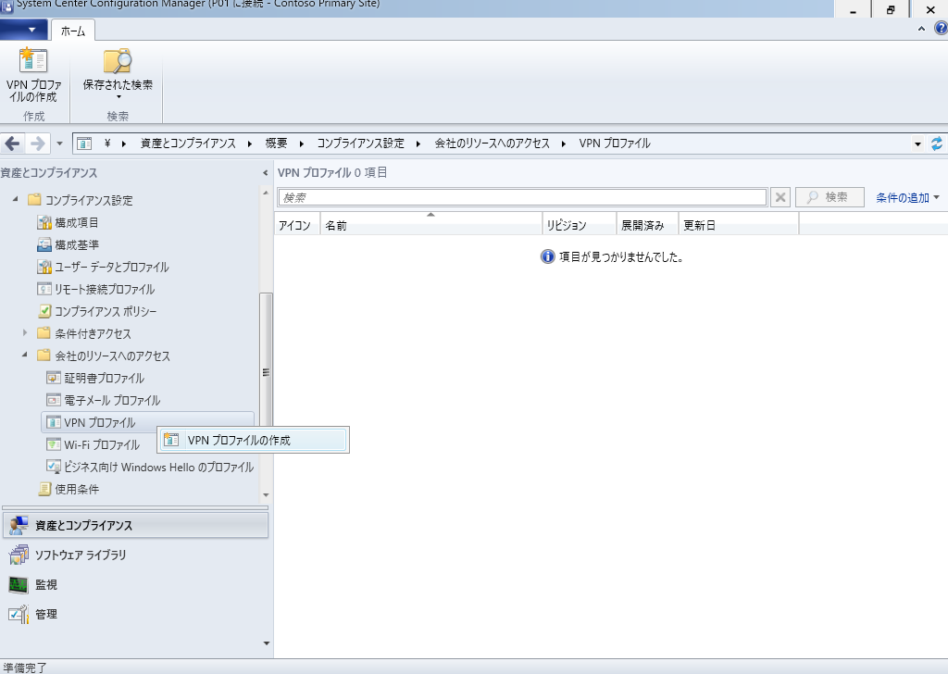

Microsoft Azureサインイン画面で、[電子メール アドレスまたは電話番号] 欄に　「admin@SPEJXX.onmicrosoft.com」を入力し、[パスワード] 欄に 「Pa$$w0rd」と入力して、[サインイン]　をクリックします。

Microsoft Azureサインイン画面で、[電子メール アドレスまたは電話番号] 欄に　「admin@SPEJXX.onmicrosoft.com」を入力し、[パスワード] 欄に 「Pa$$w0rd」と入力して、[サインイン]　をクリックします。

Microsoft Azureサインイン画面で、[電子メール アドレスまたは電話番号] 欄に　「admin@SPEJXX.onmicrosoft.com」を入力し、[パスワード] 欄に 「Pa$$w0rd」と入力して、[サインイン]　をクリックします。

1. [VPN プロファイルの作成ウィザード] 画面で、[名前] に「**VPN 接続**」と入力し、[次へ] をクリックします。

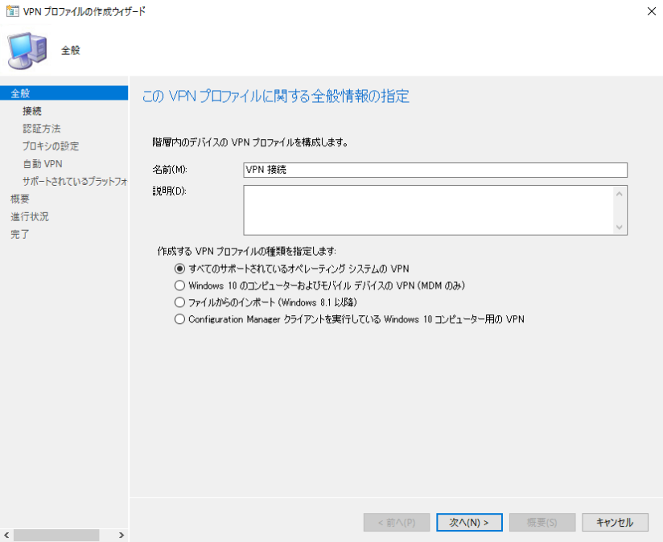

Microsoft Azureサインイン画面で、[電子メール アドレスまたは電話番号] 欄に　「admin@SPEJXX.onmicrosoft.com」を入力し、[パスワード] 欄に 「Pa$$w0rd」と入力して、[サインイン]　をクリックします。

Microsoft Azureサインイン画面で、[電子メール アドレスまたは電話番号] 欄に　「admin@SPEJXX.onmicrosoft.com」を入力し、[パスワード] 欄に 「Pa$$w0rd」と入力して、[サインイン]　をクリックします。

1. [接続] 画面で、[接続の種類] から [PPTP] を選択し、[追加] をクリックします。

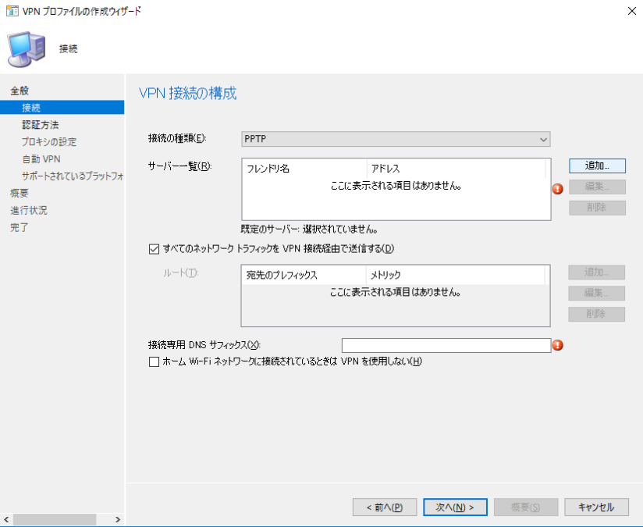

Microsoft Azureサインイン画面で、[電子メール アドレスまたは電話番号] 欄に　「admin@SPEJXX.onmicrosoft.com」を入力し、[パスワード] 欄に 「Pa$$w0rd」と入力して、[サインイン]　をクリックします。

Microsoft Azureサインイン画面で、[電子メール アドレスまたは電話番号] 欄に　「admin@SPEJXX.onmicrosoft.com」を入力し、[パスワード] 欄に 「Pa$$w0rd」と入力して、[サインイン]　をクリックします。

1. [VPN サーバーの追加/編集] 画面で、[フレンドリ名] 欄に「**VPNServer**」、[IP アドレスまたは FQDN] 欄に「**vpn.contoso.com**」を入力し、[OK] をクリックします。

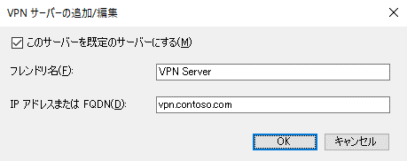

Microsoft Azureサインイン画面で、[電子メール アドレスまたは電話番号] 欄に　「admin@SPEJXX.onmicrosoft.com」を入力し、[パスワード] 欄に 「Pa$$w0rd」と入力して、[サインイン]　をクリックします。

Microsoft Azureサインイン画面で、[電子メール アドレスまたは電話番号] 欄に　「admin@SPEJXX.onmicrosoft.com」を入力し、[パスワード] 欄に 「Pa$$w0rd」と入力して、[サインイン]　をクリックします。

Microsoft Azureサインイン画面で、[電子メール アドレスまたは電話番号] 欄に　「admin@SPEJXX.onmicrosoft.com」を入力し、[パスワード] 欄に 「Pa$$w0rd」と入力して、[サインイン]　をクリックします。

1. [接続] 画面で、[接続専用 DNS サフィックス] 欄に「**contoso.com**」と入力し、[次へ] をクリックします。

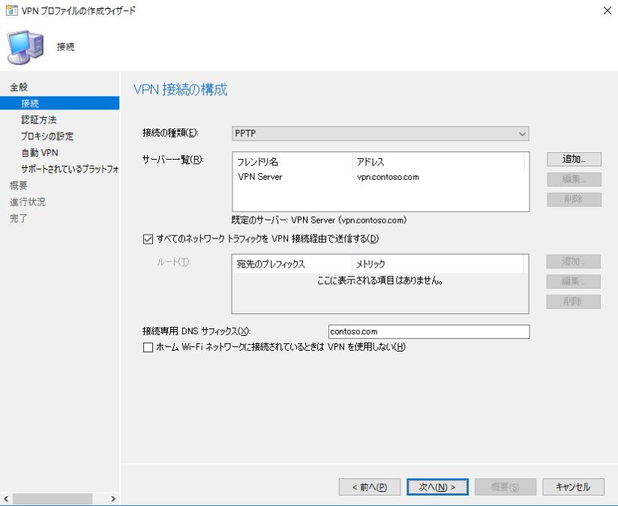

Microsoft Azureサインイン画面で、[電子メール アドレスまたは電話番号] 欄に　「admin@SPEJXX.onmicrosoft.com」を入力し、[パスワード] 欄に 「Pa$$w0rd」と入力して、[サインイン]　をクリックします。

Microsoft Azureサインイン画面で、[電子メール アドレスまたは電話番号] 欄に　「admin@SPEJXX.onmicrosoft.com」を入力し、[パスワード] 欄に 「Pa$$w0rd」と入力して、[サインイン]　をクリックします。

1. [認証方法] 画面で、[次へ] をクリックします。

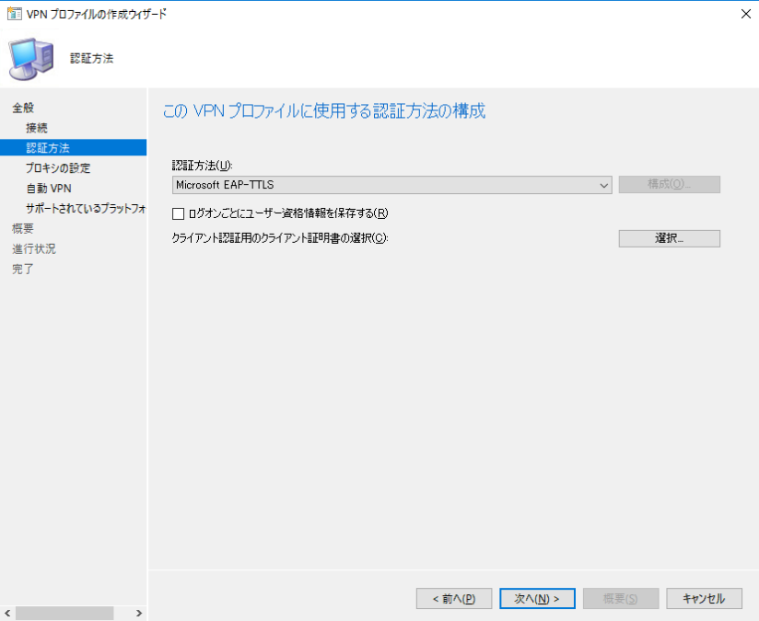

Microsoft Azureサインイン画面で、[電子メール アドレスまたは電話番号] 欄に　「admin@SPEJXX.onmicrosoft.com」を入力し、[パスワード] 欄に 「Pa$$w0rd」と入力して、[サインイン]　をクリックします。

1. [プロキシの設定] 画面で、[次へ] をクリックします。

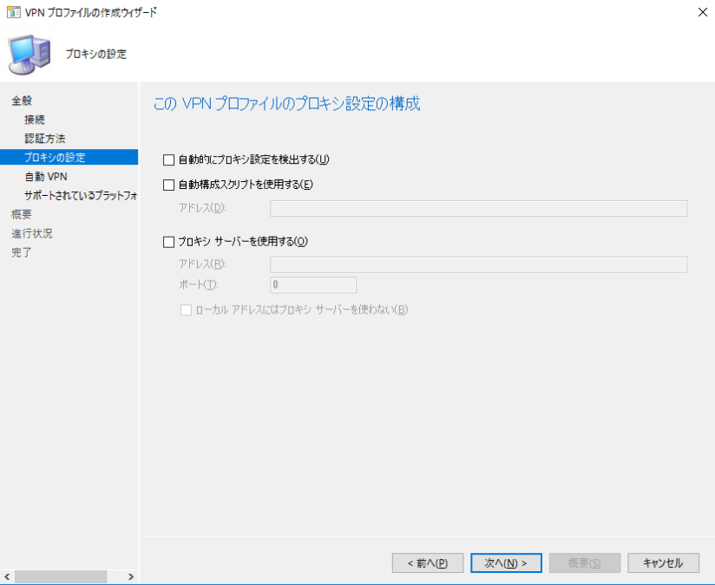

Microsoft Azureサインイン画面で、[電子メール アドレスまたは電話番号] 欄に　「admin@SPEJXX.onmicrosoft.com」を入力し、[パスワード] 欄に 「Pa$$w0rd」と入力して、[サインイン]　をクリックします。

1. [自動 VPN] 画面で、[次へ] をクリックします。

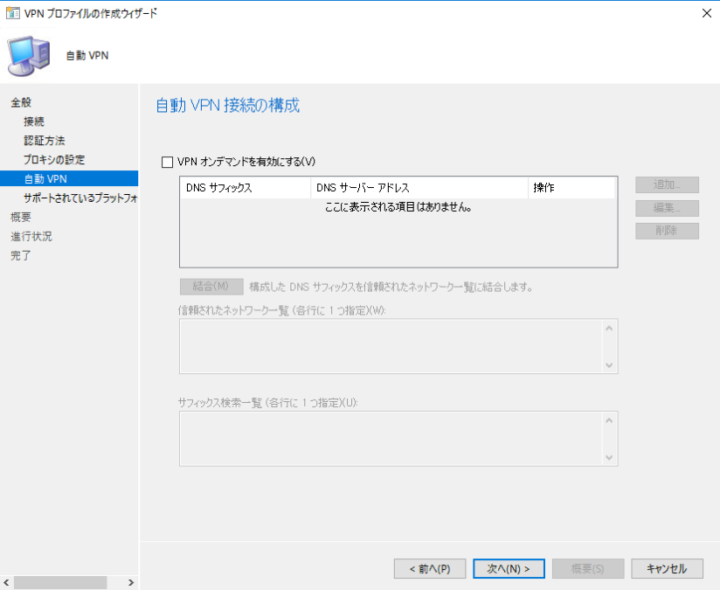

Microsoft Azureサインイン画面で、[電子メール アドレスまたは電話番号] 欄に　「admin@SPEJXX.onmicrosoft.com」を入力し、[パスワード] 欄に 「Pa$$w0rd」と入力して、[サインイン]　をクリックします。

1. [サポートされているプラットフォーム] 画面で、[Windows 10] にチェックをつけ、[次へ] をクリックします。

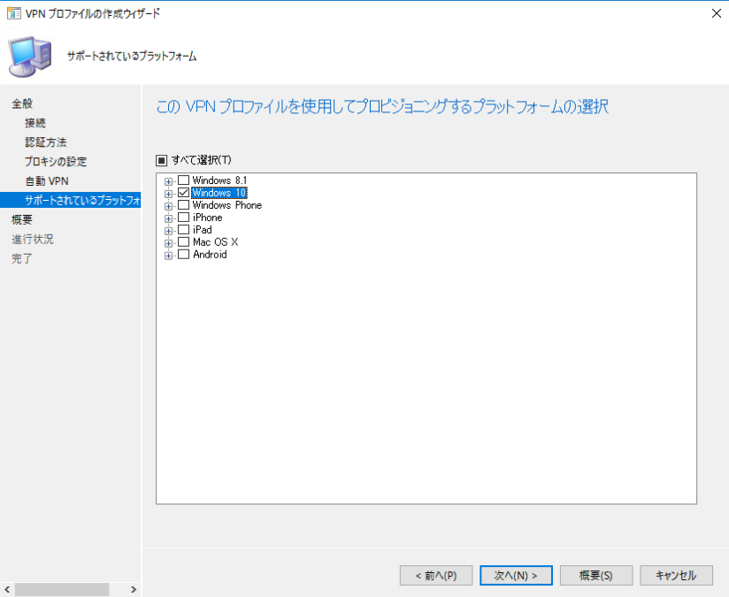

Microsoft Azureサインイン画面で、[電子メール アドレスまたは電話番号] 欄に　「admin@SPEJXX.onmicrosoft.com」を入力し、[パスワード] 欄に 「Pa$$w0rd」と入力して、[サインイン]　をクリックします。

Microsoft Azureサインイン画面で、[電子メール アドレスまたは電話番号] 欄に　「admin@SPEJXX.onmicrosoft.com」を入力し、[パスワード] 欄に 「Pa$$w0rd」と入力して、[サインイン]　をクリックします。

1. [概要] 画面で、[次へ] をクリックします。

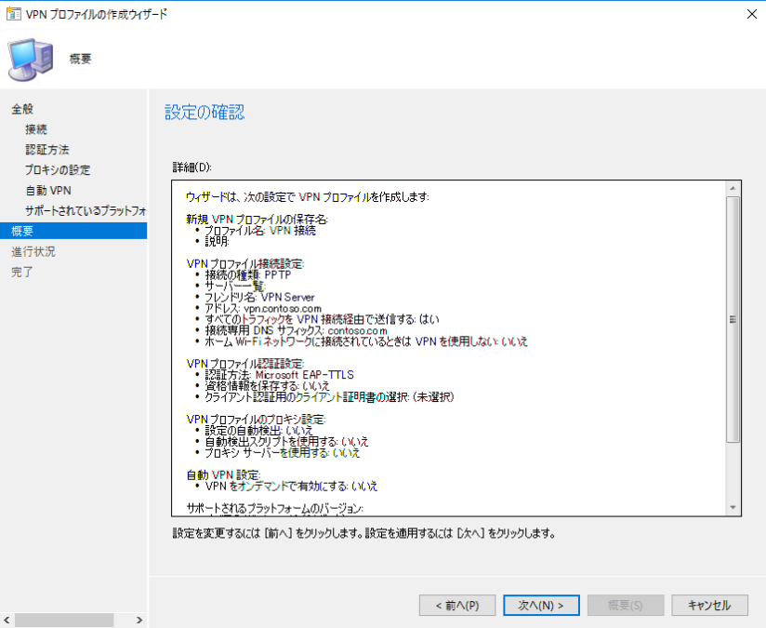

Microsoft Azureサインイン画面で、[電子メール アドレスまたは電話番号] 欄に　「admin@SPEJXX.onmicrosoft.com」を入力し、[パスワード] 欄に 「Pa$$w0rd」と入力して、[サインイン]　をクリックします。

1. [完了] 画面で、[閉じる] をクリックします。

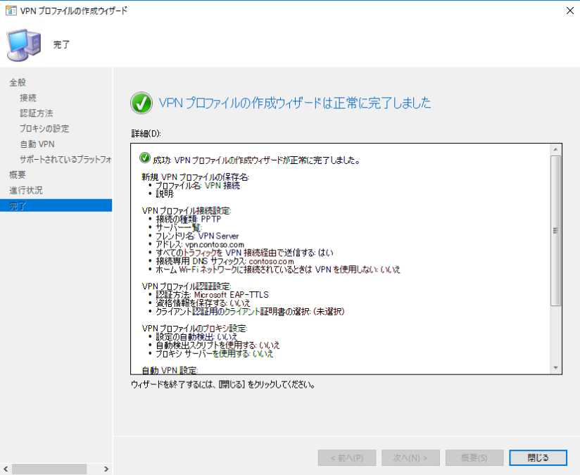

Microsoft Azureサインイン画面で、[電子メール アドレスまたは電話番号] 欄に　「admin@SPEJXX.onmicrosoft.com」を入力し、[パスワード] 欄に 「Pa$$w0rd」と入力して、[サインイン]　をクリックします。

1. ConfigMgr コンソール画面で、[VPNプロファイル] 欄に [VPN 接続] というプロファイルが作成されたことが確認できます。

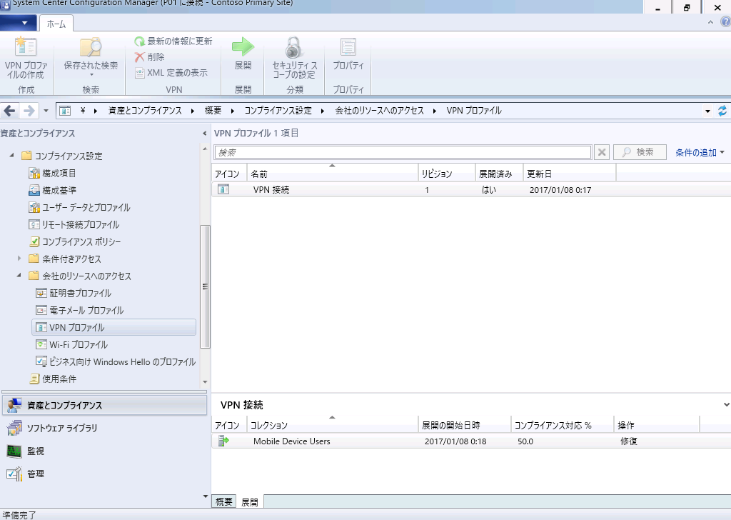

Microsoft Azureサインイン画面で、[電子メール アドレスまたは電話番号] 欄に　「admin@SPEJXX.onmicrosoft.com」を入力し、[パスワード] 欄に 「Pa$$w0rd」と入力して、[サインイン]　をクリックします。

## VPN プロファイルの展開

前の手順で作成した VPN プロファイルはモバイル デバイスを対象に展開することにより、VPN 接続のための認証情報を除く、すべての VPN 設定を自動設定することができます。本手順では、VPN プロファイルの展開手順について確認します。

1. ConfigMgr コンソール画面で、前の手順で作成した [VPN 接続] を右クリックして、[展開] をクリックします。

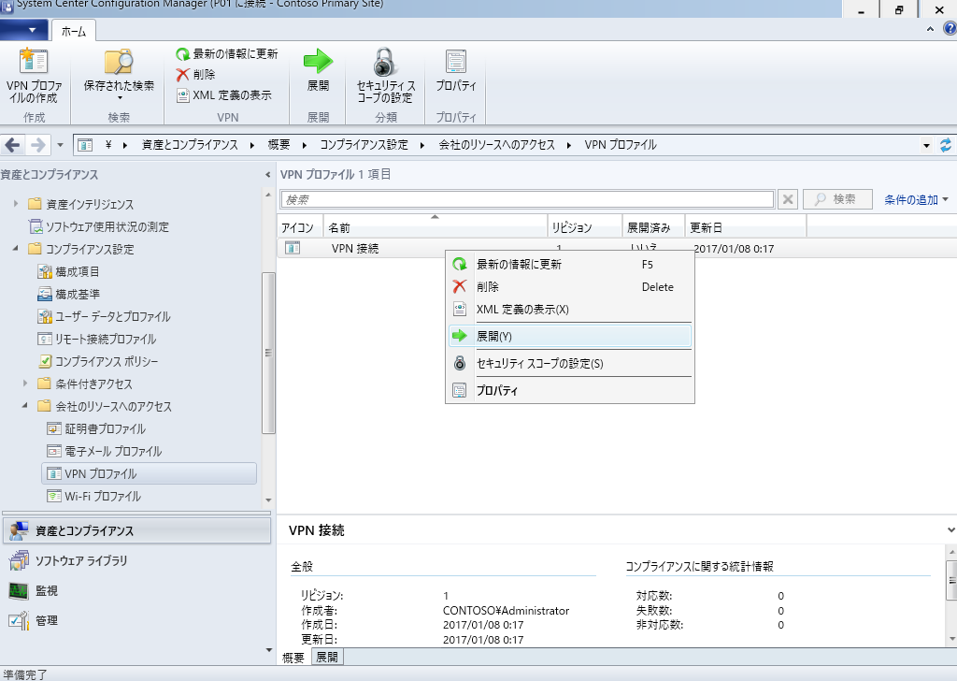

Microsoft Azureサインイン画面で、[電子メール アドレスまたは電話番号] 欄に　「admin@SPEJXX.onmicrosoft.com」を入力し、[パスワード] 欄に 「Pa$$w0rd」と入力して、[サインイン]　をクリックします。

Microsoft Azureサインイン画面で、[電子メール アドレスまたは電話番号] 欄に　「admin@SPEJXX.onmicrosoft.com」を入力し、[パスワード] 欄に 「Pa$$w0rd」と入力して、[サインイン]　をクリックします。

1. [VPN プロファイルの展開] 画面で、[コレクション] 欄の [参照] をクリックします。

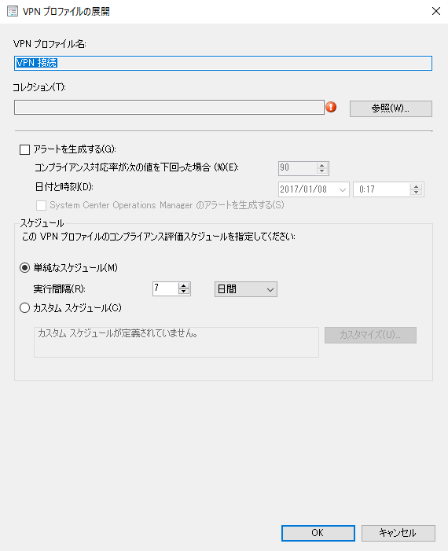

Microsoft Azureサインイン画面で、[電子メール アドレスまたは電話番号] 欄に　「admin@SPEJXX.onmicrosoft.com」を入力し、[パスワード] 欄に 「Pa$$w0rd」と入力して、[サインイン]　をクリックします。

1. [コレクションの選択] 画面で、[Mobile Device Users] をクリックし、[OK] をクリックします。

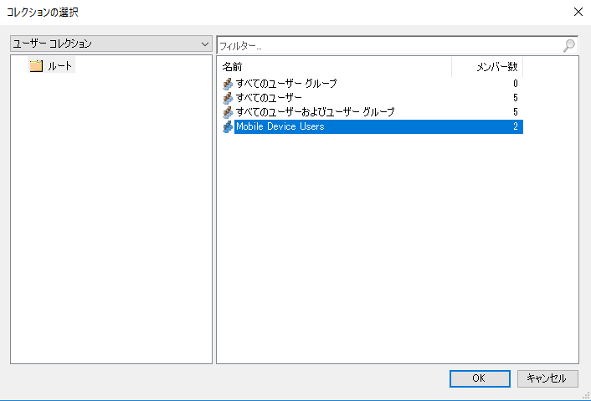

Microsoft Azureサインイン画面で、[電子メール アドレスまたは電話番号] 欄に　「admin@SPEJXX.onmicrosoft.com」を入力し、[パスワード] 欄に 「Pa$$w0rd」と入力して、[サインイン]　をクリックします。

Microsoft Azureサインイン画面で、[電子メール アドレスまたは電話番号] 欄に　「admin@SPEJXX.onmicrosoft.com」を入力し、[パスワード] 欄に 「Pa$$w0rd」と入力して、[サインイン]　をクリックします。

1. [VPN プロファイルの展開] 画面で、必要に応じて配布するスケジュールを設定し、 [OK] をクリックします。

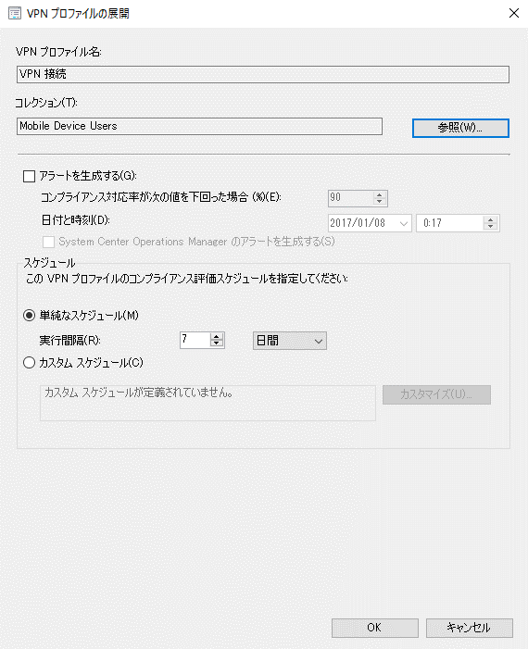

Microsoft Azureサインイン画面で、[電子メール アドレスまたは電話番号] 欄に　「admin@SPEJXX.onmicrosoft.com」を入力し、[パスワード] 欄に 「Pa$$w0rd」と入力して、[サインイン]　をクリックします。

1. ConfigMgr コンソール画面で、[VPN 接続] を選択し、[展開] タブをクリックすると、[Mobile Devaice Users] コレクションに対して展開されていることが確認できます。



Microsoft Azureサインイン画面で、[電子メール アドレスまたは電話番号] 欄に　「admin@SPEJXX.onmicrosoft.com」を入力し、[パスワード] 欄に 「Pa$$w0rd」と入力して、[サインイン]　をクリックします。

Microsoft Azureサインイン画面で、[電子メール アドレスまたは電話番号] 欄に　「admin@SPEJXX.onmicrosoft.com」を入力し、[パスワード] 欄に 「Pa$$w0rd」と入力して、[サインイン]　をクリックします。

Microsoft Azureサインイン画面で、[電子メール アドレスまたは電話番号] 欄に　「admin@SPEJXX.onmicrosoft.com」を入力し、[パスワード] 欄に 「Pa$$w0rd」と入力して、[サインイン]　をクリックします。

1. W10-3 コンピューターで、スタートボタンをクリックし、[設定] をクリックします。
2. [設定] 画面で、[ネットワークとインターネット] - [VPN] をクリックすると、VPN 接続が自動的に作成されていることが確認できます。

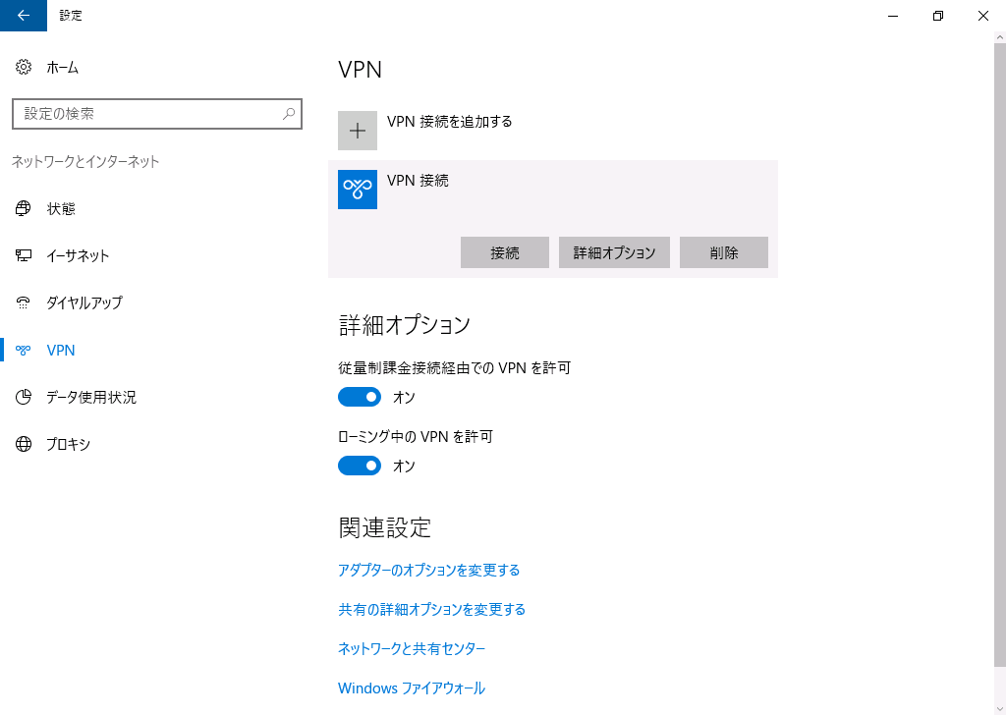

Microsoft Azureサインイン画面で、[電子メール アドレスまたは電話番号] 欄に　「admin@SPEJXX.onmicrosoft.com」を入力し、[パスワード] 欄に 「Pa$$w0rd」と入力して、[サインイン]　をクリックします。

Microsoft Azureサインイン画面で、[電子メール アドレスまたは電話番号] 欄に　「admin@SPEJXX.onmicrosoft.com」を入力し、[パスワード] 欄に 「Pa$$w0rd」と入力して、[サインイン]　をクリックします。

## 電子メール プロファイルの作成

電子メール プロファイルは Exchange ActiveSync で接続可能なメールサーバーに接続するための設定をモバイル デバイスに配布するために利用します。

本手順では、電子メール プロファイルを作成し、Windows 10 コンピューターから Office 365 で提供する Exchange Online に接続するために必要な設定を格納します。

1. ConfigMgr コンソール画面で、[資産とコンプライアンス] ワークスペースをクリックし、左ペインの [コンプライアンス設定] - [会社のリソースへのアクセス] - [電子メール プロファイル] を右クリックして、[Exchange AcitveSync プロファイルの作成] をクリックします。

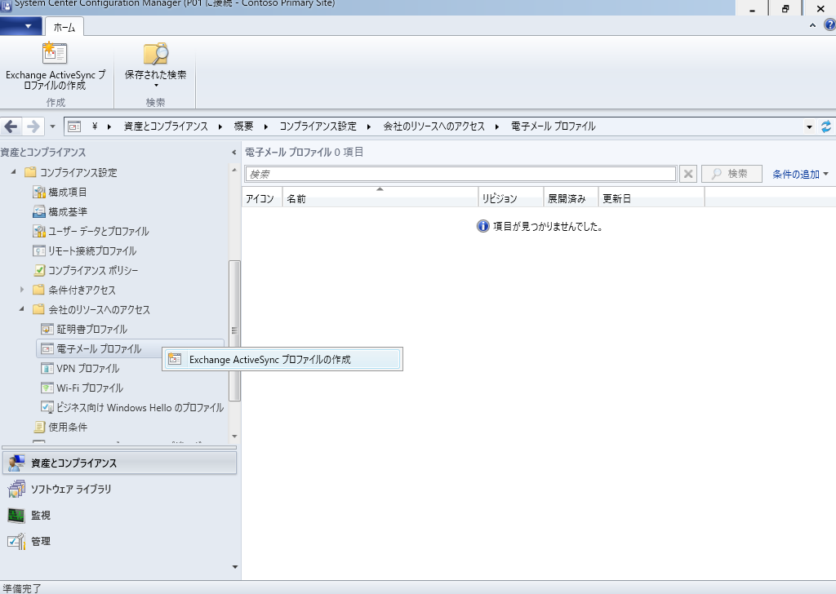

Microsoft Azureサインイン画面で、[電子メール アドレスまたは電話番号] 欄に　「admin@SPEJXX.onmicrosoft.com」を入力し、[パスワード] 欄に 「Pa$$w0rd」と入力して、[サインイン]　をクリックします。

Microsoft Azureサインイン画面で、[電子メール アドレスまたは電話番号] 欄に　「admin@SPEJXX.onmicrosoft.com」を入力し、[パスワード] 欄に 「Pa$$w0rd」と入力して、[サインイン]　をクリックします。

Microsoft Azureサインイン画面で、[電子メール アドレスまたは電話番号] 欄に　「admin@SPEJXX.onmicrosoft.com」を入力し、[パスワード] 欄に 「Pa$$w0rd」と入力して、[サインイン]　をクリックします。

1. [Exchange AcitveSync 電子メールプロファイルの作成ウィザード] 画面で、[名前] 欄に 「**Office 365**」と入力し、[次へ] をクリックします。

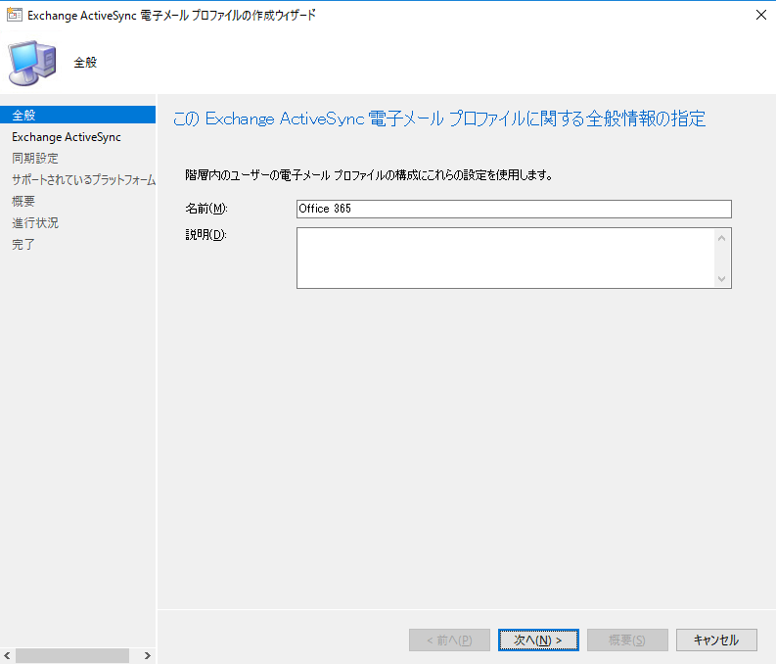

Microsoft Azureサインイン画面で、[電子メール アドレスまたは電話番号] 欄に　「admin@SPEJXX.onmicrosoft.com」を入力し、[パスワード] 欄に 「Pa$$w0rd」と入力して、[サインイン]　をクリックします。

Microsoft Azureサインイン画面で、[電子メール アドレスまたは電話番号] 欄に　「admin@SPEJXX.onmicrosoft.com」を入力し、[パスワード] 欄に 「Pa$$w0rd」と入力して、[サインイン]　をクリックします。

1. [Exchange AcitveSync] 画面で、[Exchange AcitveSync のホスト] 欄に「**https://outlook.office365.com**」、[アカウント名] 欄に「**Office 365**」と入力します。[アカウントのユーザー名] に [ユーザーのプリンシパル名] を選択し、最後に [電子メールアドレス] に [ユーザーのプリンシパル名]を選択して、[次へ] をクリックします。

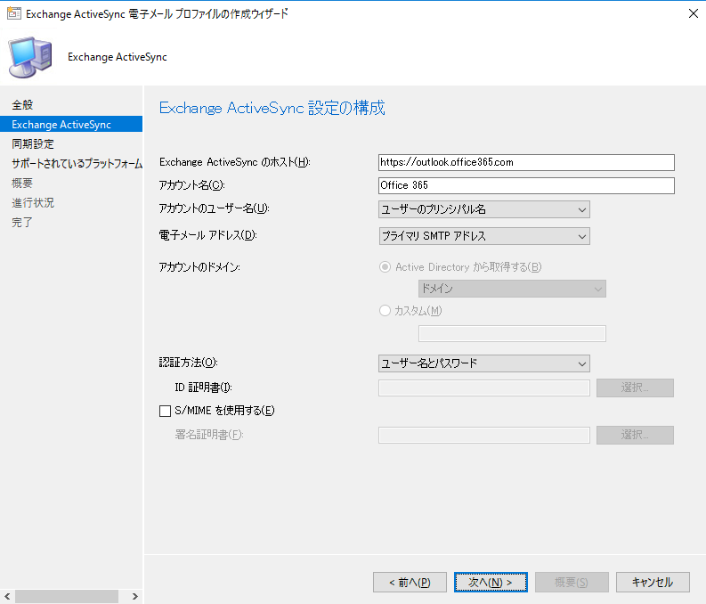

Microsoft Azureサインイン画面で、[電子メール アドレスまたは電話番号] 欄に　「admin@SPEJXX.onmicrosoft.com」を入力し、[パスワード] 欄に 「Pa$$w0rd」と入力して、[サインイン]　をクリックします。

Microsoft Azureサインイン画面で、[電子メール アドレスまたは電話番号] 欄に　「admin@SPEJXX.onmicrosoft.com」を入力し、[パスワード] 欄に 「Pa$$w0rd」と入力して、[サインイン]　をクリックします。

Microsoft Azureサインイン画面で、[電子メール アドレスまたは電話番号] 欄に　「admin@SPEJXX.onmicrosoft.com」を入力し、[パスワード] 欄に 「Pa$$w0rd」と入力して、[サインイン]　をクリックします。

Microsoft Azureサインイン画面で、[電子メール アドレスまたは電話番号] 欄に　「admin@SPEJXX.onmicrosoft.com」を入力し、[パスワード] 欄に 「Pa$$w0rd」と入力して、[サインイン]　をクリックします。

Microsoft Azureサインイン画面で、[電子メール アドレスまたは電話番号] 欄に　「admin@SPEJXX.onmicrosoft.com」を入力し、[パスワード] 欄に 「Pa$$w0rd」と入力して、[サインイン]　をクリックします。

NOTE:

本手順では、[電子メールアドレス] 欄で [ユーザーのプリンシパル名] を選択しています。これは、「System Center Configuration Manager (Current Branch) 評価ガイド - モバイル デバイス 展開編」でユーザーの UPN と電子メールアドレスを同じ名前にしているために、[電子メールアドレス] 欄で [ユーザーのプリンシパル名] を選択しています。もし、Active Directory ユーザーのメールアドレス属性にメールアドレスを設定している場合は [電子メールアドレス] 欄で [プライマリ SMTP アドレス] を選択してください。

1. [同期設定] 画面で、必要に応じて設定変更を行い、[次へ] をクリックします。

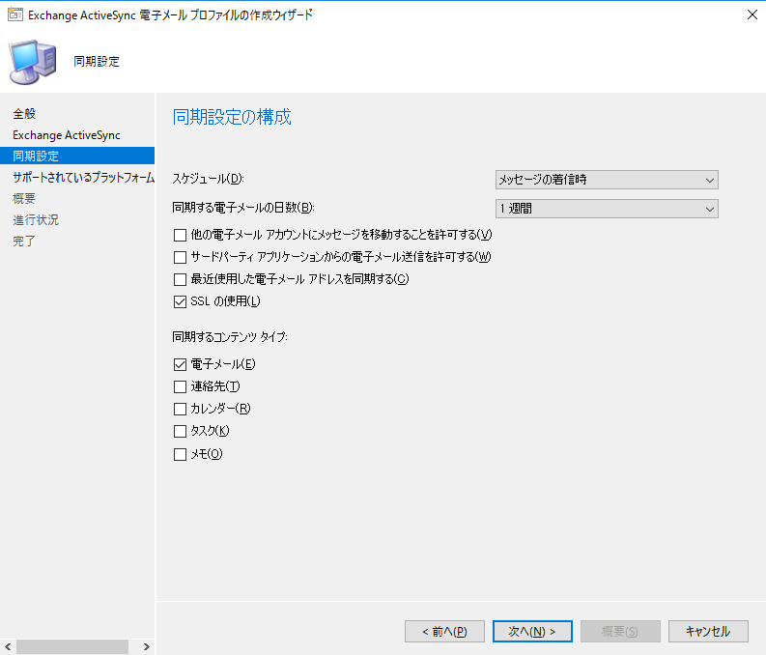

Microsoft Azureサインイン画面で、[電子メール アドレスまたは電話番号] 欄に　「admin@SPEJXX.onmicrosoft.com」を入力し、[パスワード] 欄に 「Pa$$w0rd」と入力して、[サインイン]　をクリックします。

1. [サポートされているプラットフォーム] 画面で、[Windows 10] にチェックをつけ、[次へ] をクリックします。

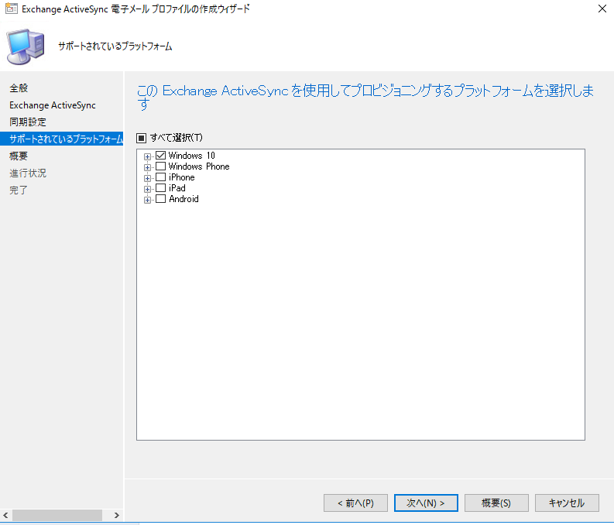

Microsoft Azureサインイン画面で、[電子メール アドレスまたは電話番号] 欄に　「admin@SPEJXX.onmicrosoft.com」を入力し、[パスワード] 欄に 「Pa$$w0rd」と入力して、[サインイン]　をクリックします。

Microsoft Azureサインイン画面で、[電子メール アドレスまたは電話番号] 欄に　「admin@SPEJXX.onmicrosoft.com」を入力し、[パスワード] 欄に 「Pa$$w0rd」と入力して、[サインイン]　をクリックします。

1. [概要] 画面で、[次へ] をクリックします。

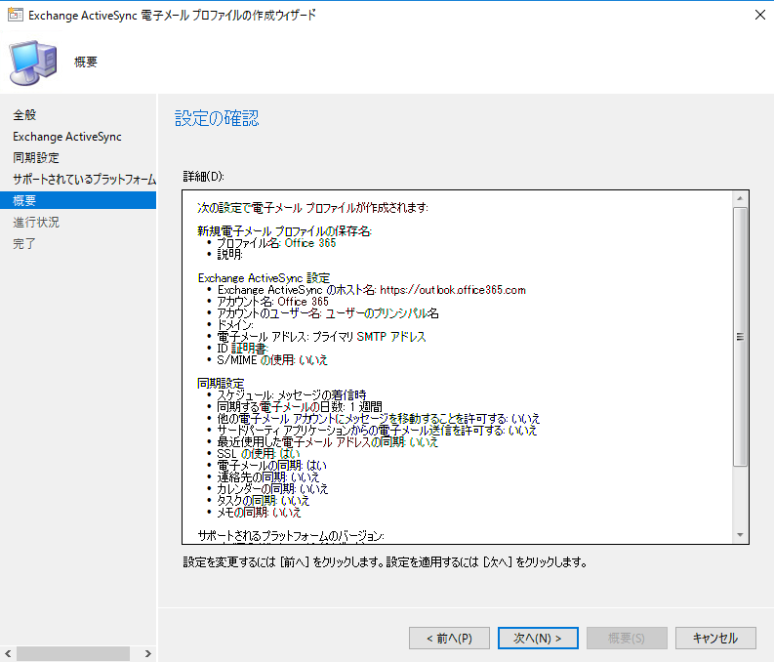

Microsoft Azureサインイン画面で、[電子メール アドレスまたは電話番号] 欄に　「admin@SPEJXX.onmicrosoft.com」を入力し、[パスワード] 欄に 「Pa$$w0rd」と入力して、[サインイン]　をクリックします。

1. [完了] 画面で、[閉じる] をクリックします。

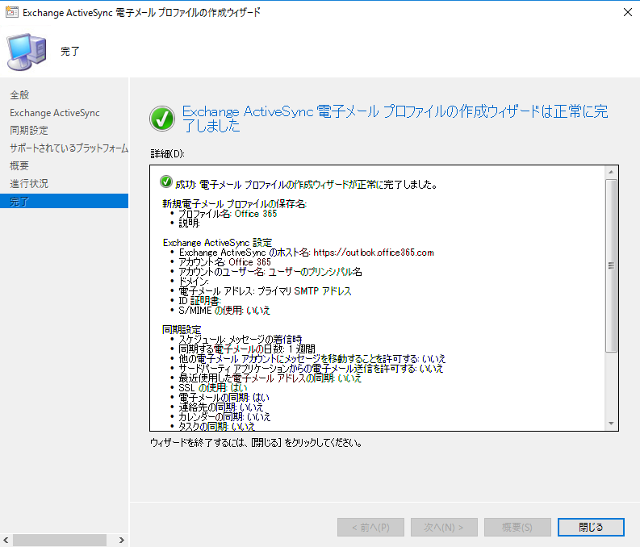

Microsoft Azureサインイン画面で、[電子メール アドレスまたは電話番号] 欄に　「admin@SPEJXX.onmicrosoft.com」を入力し、[パスワード] 欄に 「Pa$$w0rd」と入力して、[サインイン]　をクリックします。

1. ConfigMgr コンソール画面で、[Office 365] というプロファイルが作成されたことが確認できます。

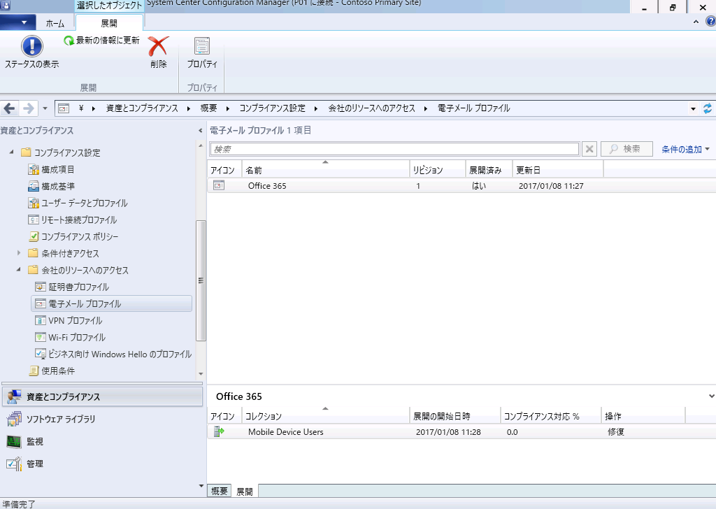

Microsoft Azureサインイン画面で、[電子メール アドレスまたは電話番号] 欄に　「admin@SPEJXX.onmicrosoft.com」を入力し、[パスワード] 欄に 「Pa$$w0rd」と入力して、[サインイン]　をクリックします。

## 電子メールプロファイルの展開

前の手順で作成した 電子メールプロファイルはモバイル デバイスを対象に展開することにより、Exchange ActiveSync を利用して電子メールサーバーに接続のために必要な設定を自動設定することができます。本手順では、電子メールプロファイルの展開手順について確認します。

1. ConfigMgr コンソール画面で、前の手順で作成した [Office 365] を右クリックし、[展開] をクリックします。

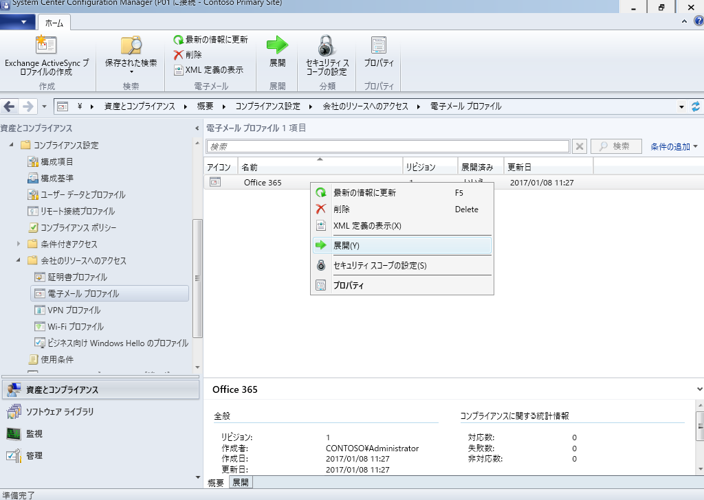

Microsoft Azureサインイン画面で、[電子メール アドレスまたは電話番号] 欄に　「admin@SPEJXX.onmicrosoft.com」を入力し、[パスワード] 欄に 「Pa$$w0rd」と入力して、[サインイン]　をクリックします。

Microsoft Azureサインイン画面で、[電子メール アドレスまたは電話番号] 欄に　「admin@SPEJXX.onmicrosoft.com」を入力し、[パスワード] 欄に 「Pa$$w0rd」と入力して、[サインイン]　をクリックします。

1. [Exchange AcitveSync プロファイルの展開] 画面で、[コレクション] の [参照] をクリックします。

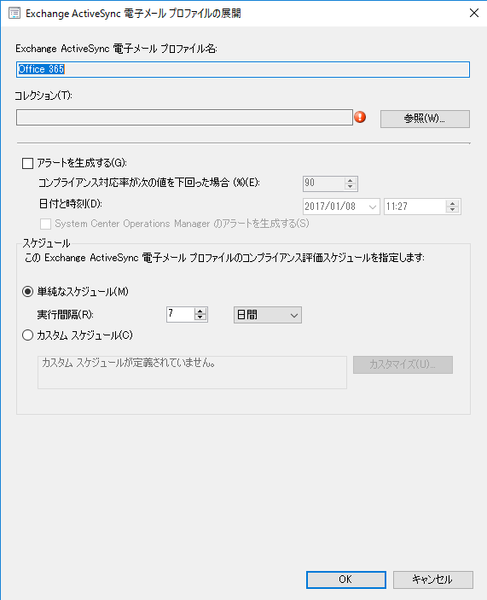

Microsoft Azureサインイン画面で、[電子メール アドレスまたは電話番号] 欄に　「admin@SPEJXX.onmicrosoft.com」を入力し、[パスワード] 欄に 「Pa$$w0rd」と入力して、[サインイン]　をクリックします。

1. [コレクションの選択] 画面で、[Mobile Device Users] をクリックし、[OK] をクリックします。

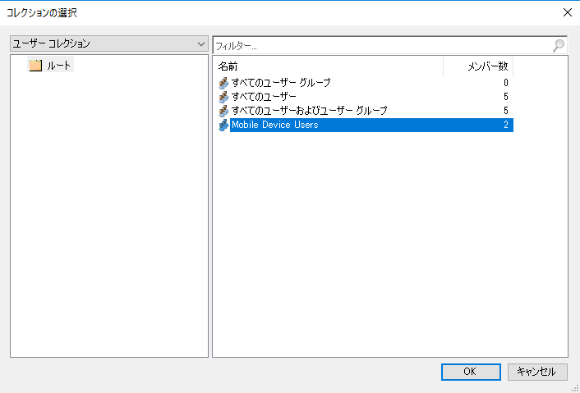

Microsoft Azureサインイン画面で、[電子メール アドレスまたは電話番号] 欄に　「admin@SPEJXX.onmicrosoft.com」を入力し、[パスワード] 欄に 「Pa$$w0rd」と入力して、[サインイン]　をクリックします。

Microsoft Azureサインイン画面で、[電子メール アドレスまたは電話番号] 欄に　「admin@SPEJXX.onmicrosoft.com」を入力し、[パスワード] 欄に 「Pa$$w0rd」と入力して、[サインイン]　をクリックします。

1. [Exchange AcitveSync プロファイルの展開] 画面で、必要に応じて配布するスケジュールを設定し、 [OK] をクリックします。

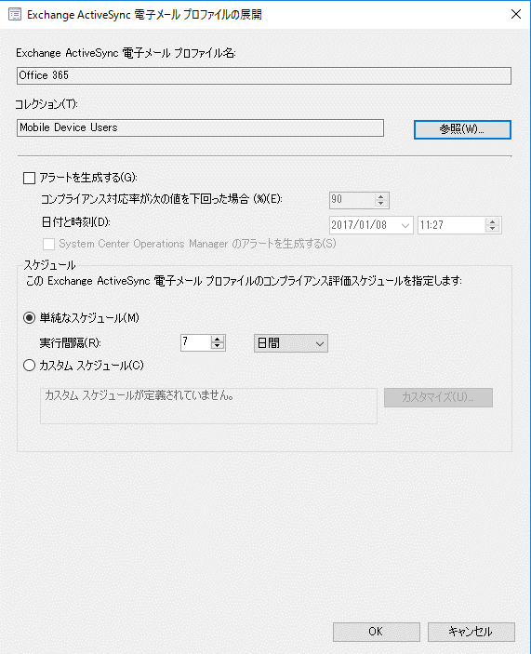

Microsoft Azureサインイン画面で、[電子メール アドレスまたは電話番号] 欄に　「admin@SPEJXX.onmicrosoft.com」を入力し、[パスワード] 欄に 「Pa$$w0rd」と入力して、[サインイン]　をクリックします。

1. ConfigMgr コンソール画面で、[Office 365] を選択し、[展開] タブをクリックすると、[Mobile Devaice Users] コレクションに対して展開されていることが確認できます。



Microsoft Azureサインイン画面で、[電子メール アドレスまたは電話番号] 欄に　「admin@SPEJXX.onmicrosoft.com」を入力し、[パスワード] 欄に 「Pa$$w0rd」と入力して、[サインイン]　をクリックします。

Microsoft Azureサインイン画面で、[電子メール アドレスまたは電話番号] 欄に　「admin@SPEJXX.onmicrosoft.com」を入力し、[パスワード] 欄に 「Pa$$w0rd」と入力して、[サインイン]　をクリックします。

Microsoft Azureサインイン画面で、[電子メール アドレスまたは電話番号] 欄に　「admin@SPEJXX.onmicrosoft.com」を入力し、[パスワード] 欄に 「Pa$$w0rd」と入力して、[サインイン]　をクリックします。

NOTE:  
本節で作成した電子メール プロファイルは「8.3 Windows デバイスでの動作確認」で使用します。

## Active Directory 証明書サービスの実装

本書では、後の手順で証明書プロファイルを利用して、組織内の証明書サーバーのルート証明書を配布します。そこで、本手順では、組織内の証明書サーバーを実装するため、Active Directory 証明書サービスをインストールします。

NOTE:  
System Center Configuration Manager (Current Branch) 評価ガイド - 基本環境構築編で、HTTPS ベースでの通信を行うように設定している場合、本節の手順は不要です。

1. ドメイン　コントローラーに ”CONTOSO\Administrator” でサインインします。
2. [サーバーマネージャー] 画面で、[管理] – [役割と機能の追加] をクリックします。

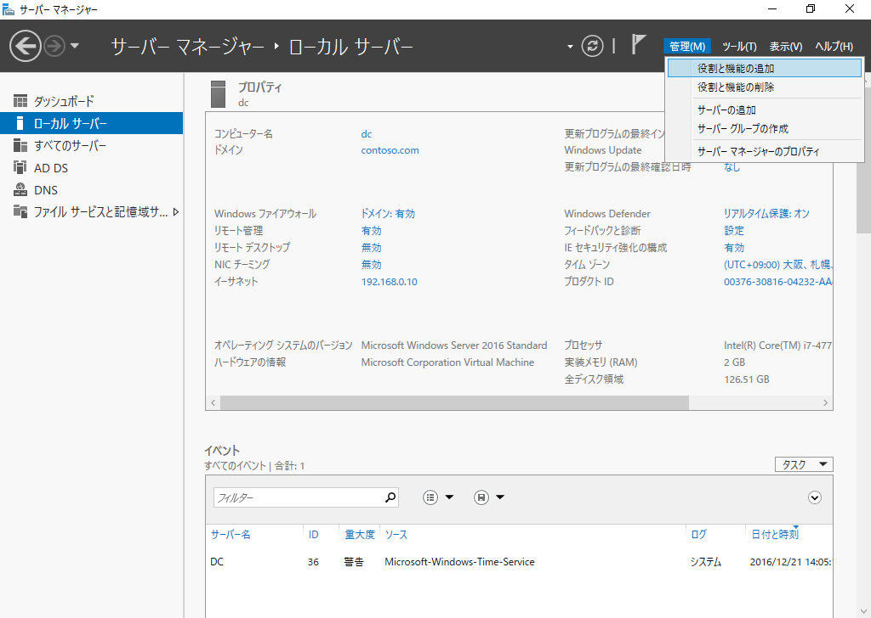

Microsoft Azureサインイン画面で、[電子メール アドレスまたは電話番号] 欄に　「admin@SPEJXX.onmicrosoft.com」を入力し、[パスワード] 欄に 「Pa$$w0rd」と入力して、[サインイン]　をクリックします。

1. [役割と機能の追加ウィザード] 画面で、[サーバーの選択] をクリックします。

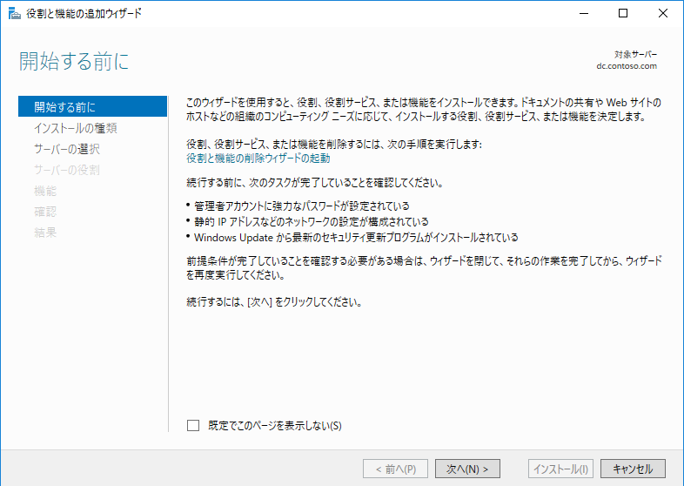

Microsoft Azureサインイン画面で、[電子メール アドレスまたは電話番号] 欄に　「admin@SPEJXX.onmicrosoft.com」を入力し、[パスワード] 欄に 「Pa$$w0rd」と入力して、[サインイン]　をクリックします。

1. [サーバーの役割の選択] 画面で、[Active Directory 証明書サービス] 欄にチェックをつけます。

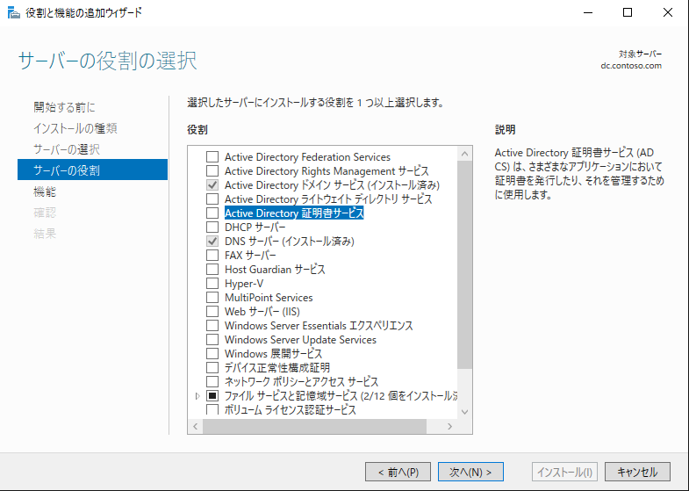

Microsoft Azureサインイン画面で、[電子メール アドレスまたは電話番号] 欄に　「admin@SPEJXX.onmicrosoft.com」を入力し、[パスワード] 欄に 「Pa$$w0rd」と入力して、[サインイン]　をクリックします。

1. [役割と機能の追加ウィザード] 画面で、[機能の追加] をクリックします。

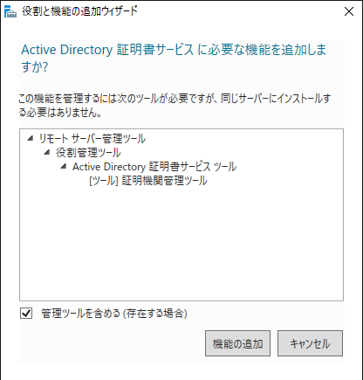

Microsoft Azureサインイン画面で、[電子メール アドレスまたは電話番号] 欄に　「admin@SPEJXX.onmicrosoft.com」を入力し、[パスワード] 欄に 「Pa$$w0rd」と入力して、[サインイン]　をクリックします。

1. [サーバーの役割の選択] 画面に戻ったら、[次へ] をクリックします。

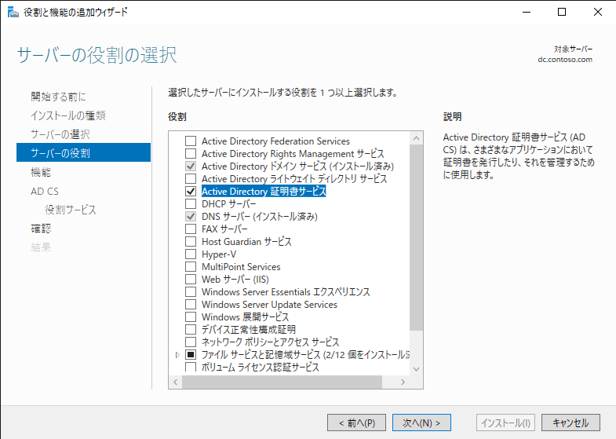

Microsoft Azureサインイン画面で、[電子メール アドレスまたは電話番号] 欄に　「admin@SPEJXX.onmicrosoft.com」を入力し、[パスワード] 欄に 「Pa$$w0rd」と入力して、[サインイン]　をクリックします。

1. [機能の選択] 画面で、[次へ] をクリックします。

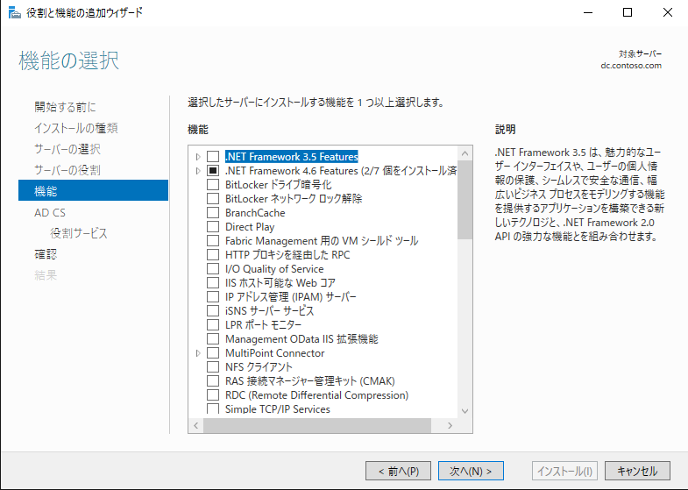

Microsoft Azureサインイン画面で、[電子メール アドレスまたは電話番号] 欄に　「admin@SPEJXX.onmicrosoft.com」を入力し、[パスワード] 欄に 「Pa$$w0rd」と入力して、[サインイン]　をクリックします。

1. [Active Directory 証明書サービス] 画面で、[次へ] をクリックします。

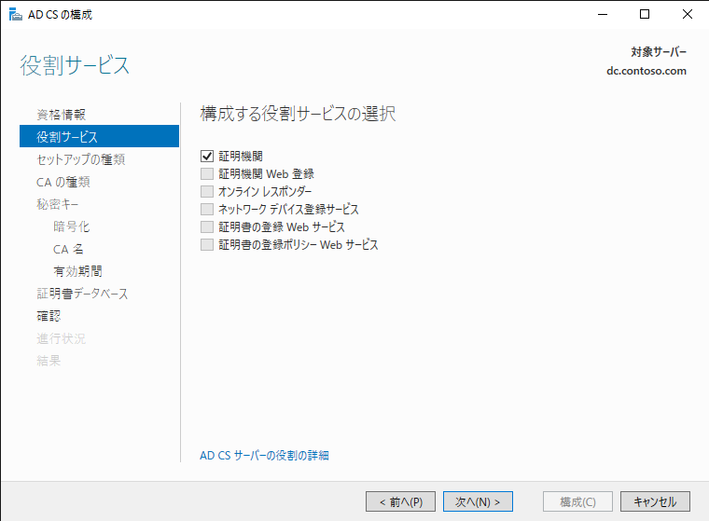

Microsoft Azureサインイン画面で、[電子メール アドレスまたは電話番号] 欄に　「admin@SPEJXX.onmicrosoft.com」を入力し、[パスワード] 欄に 「Pa$$w0rd」と入力して、[サインイン]　をクリックします。

1. [役割サービスの選択] 画面で、[次へ] をクリックします。

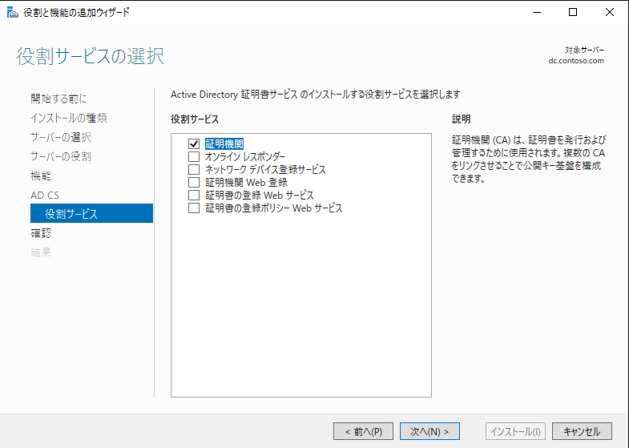

Microsoft Azureサインイン画面で、[電子メール アドレスまたは電話番号] 欄に　「admin@SPEJXX.onmicrosoft.com」を入力し、[パスワード] 欄に 「Pa$$w0rd」と入力して、[サインイン]　をクリックします。

1. [インストール オプションの確認] 画面で、[インストール] をクリックします。

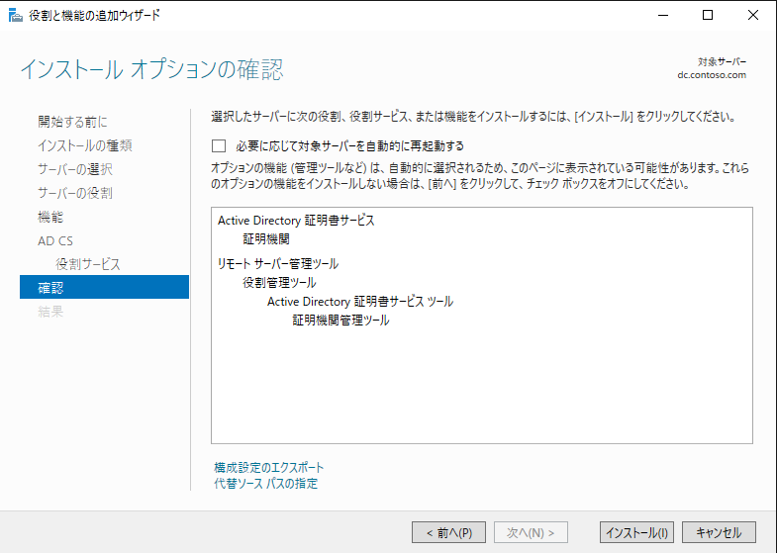

Microsoft Azureサインイン画面で、[電子メール アドレスまたは電話番号] 欄に　「admin@SPEJXX.onmicrosoft.com」を入力し、[パスワード] 欄に 「Pa$$w0rd」と入力して、[サインイン]　をクリックします。

1. [インストールの進行状況] 画面で、[対象サーバーに Active Directory 証明書サービスを構成する] をクリックします。

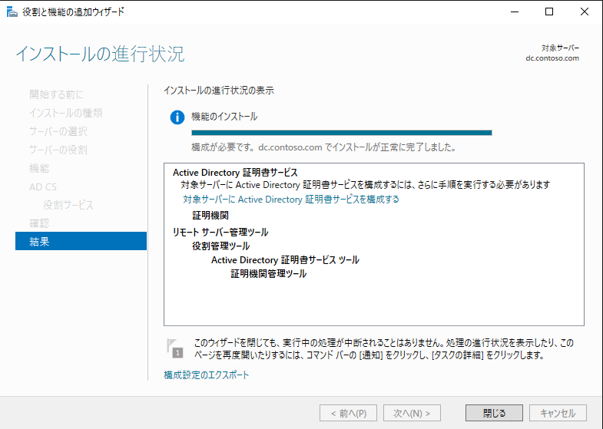

Microsoft Azureサインイン画面で、[電子メール アドレスまたは電話番号] 欄に　「admin@SPEJXX.onmicrosoft.com」を入力し、[パスワード] 欄に 「Pa$$w0rd」と入力して、[サインイン]　をクリックします。

1. [資格情報] 画面で、「CONTOSO\Administrator」 が指定されていることを確認し、[次へ] をクリックします。

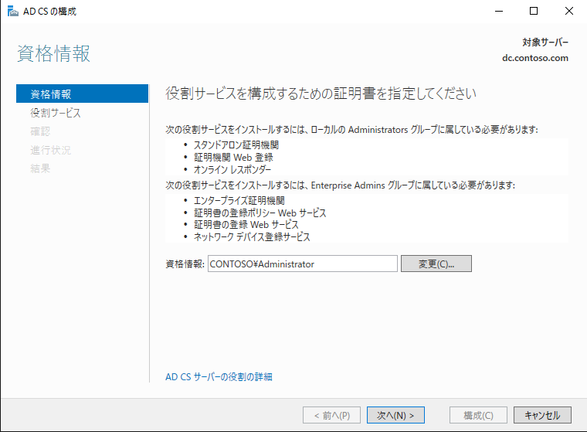

Microsoft Azureサインイン画面で、[電子メール アドレスまたは電話番号] 欄に　「admin@SPEJXX.onmicrosoft.com」を入力し、[パスワード] 欄に 「Pa$$w0rd」と入力して、[サインイン]　をクリックします。

Microsoft Azureサインイン画面で、[電子メール アドレスまたは電話番号] 欄に　「admin@SPEJXX.onmicrosoft.com」を入力し、[パスワード] 欄に 「Pa$$w0rd」と入力して、[サインイン]　をクリックします。

1. [役割サービス] 画面で、[証明機関] 欄にチェックをつけ、[次へ] をクリックします。



Microsoft Azureサインイン画面で、[電子メール アドレスまたは電話番号] 欄に　「admin@SPEJXX.onmicrosoft.com」を入力し、[パスワード] 欄に 「Pa$$w0rd」と入力して、[サインイン]　をクリックします。

1. [セットアップの種類] 画面で、[エンタープライズ CA] を選択し、[次へ] をクリックします。

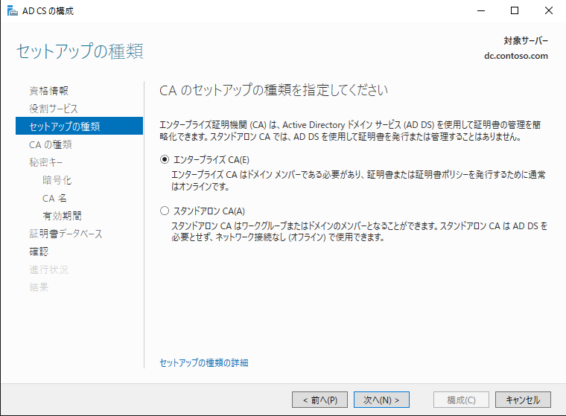

Microsoft Azureサインイン画面で、[電子メール アドレスまたは電話番号] 欄に　「admin@SPEJXX.onmicrosoft.com」を入力し、[パスワード] 欄に 「Pa$$w0rd」と入力して、[サインイン]　をクリックします。

Microsoft Azureサインイン画面で、[電子メール アドレスまたは電話番号] 欄に　「admin@SPEJXX.onmicrosoft.com」を入力し、[パスワード] 欄に 「Pa$$w0rd」と入力して、[サインイン]　をクリックします。

1. [CA の種類] 画面で、[ルート CA] を選択し、[次へ] をクリックします。

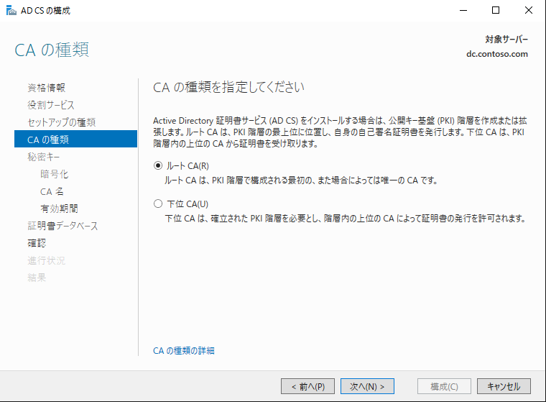

Microsoft Azureサインイン画面で、[電子メール アドレスまたは電話番号] 欄に　「admin@SPEJXX.onmicrosoft.com」を入力し、[パスワード] 欄に 「Pa$$w0rd」と入力して、[サインイン]　をクリックします。

Microsoft Azureサインイン画面で、[電子メール アドレスまたは電話番号] 欄に　「admin@SPEJXX.onmicrosoft.com」を入力し、[パスワード] 欄に 「Pa$$w0rd」と入力して、[サインイン]　をクリックします。

1. [秘密キー] 画面で、[新しい秘密キーを作成する] を選択し、[次へ] をクリックします。

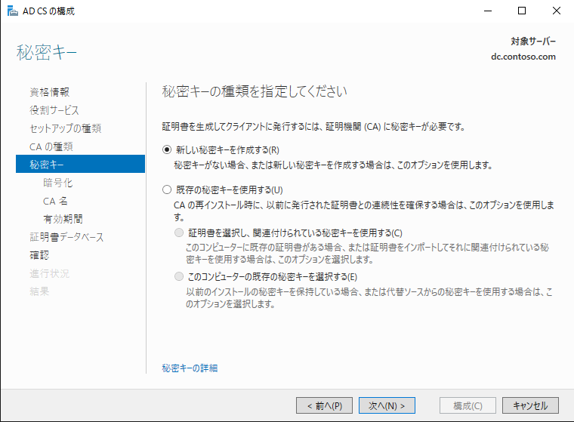

Microsoft Azureサインイン画面で、[電子メール アドレスまたは電話番号] 欄に　「admin@SPEJXX.onmicrosoft.com」を入力し、[パスワード] 欄に 「Pa$$w0rd」と入力して、[サインイン]　をクリックします。

Microsoft Azureサインイン画面で、[電子メール アドレスまたは電話番号] 欄に　「admin@SPEJXX.onmicrosoft.com」を入力し、[パスワード] 欄に 「Pa$$w0rd」と入力して、[サインイン]　をクリックします。

1. [CA の暗号化] 画面で、今回は、ハッシュ アルゴリズムに [SHA256] を選択して、[次へ] をクリックします。

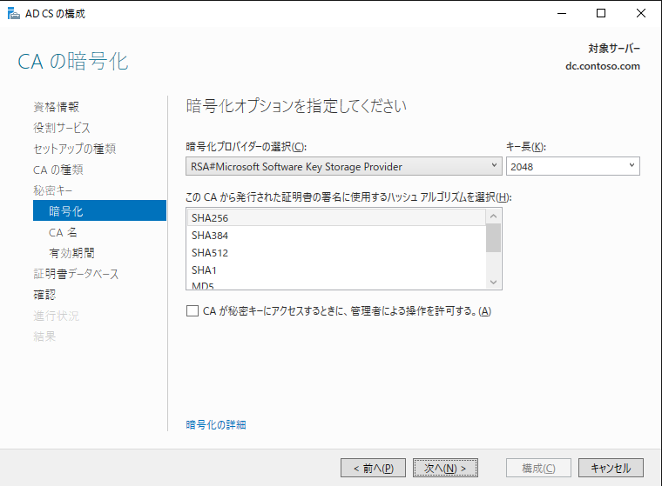

Microsoft Azureサインイン画面で、[電子メール アドレスまたは電話番号] 欄に　「admin@SPEJXX.onmicrosoft.com」を入力し、[パスワード] 欄に 「Pa$$w0rd」と入力して、[サインイン]　をクリックします。

Microsoft Azureサインイン画面で、[電子メール アドレスまたは電話番号] 欄に　「admin@SPEJXX.onmicrosoft.com」を入力し、[パスワード] 欄に 「Pa$$w0rd」と入力して、[サインイン]　をクリックします。

1. [CA の名前] 画面で、[この CA の共通名] を確認し、[次へ] をクリックします。

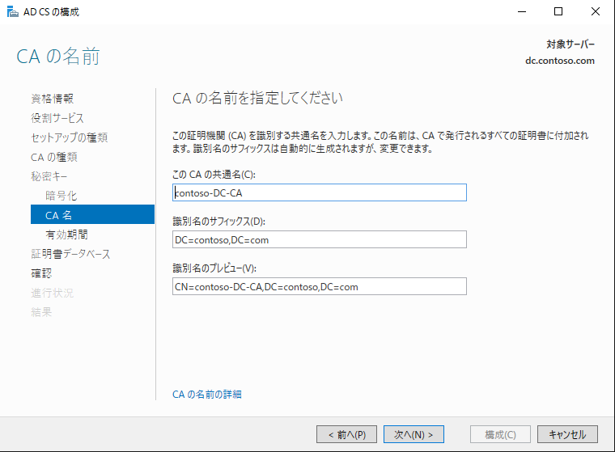

Microsoft Azureサインイン画面で、[電子メール アドレスまたは電話番号] 欄に　「admin@SPEJXX.onmicrosoft.com」を入力し、[パスワード] 欄に 「Pa$$w0rd」と入力して、[サインイン]　をクリックします。

Microsoft Azureサインイン画面で、[電子メール アドレスまたは電話番号] 欄に　「admin@SPEJXX.onmicrosoft.com」を入力し、[パスワード] 欄に 「Pa$$w0rd」と入力して、[サインイン]　をクリックします。

1. [有効期間] 画面で、[次へ] をクリックします。

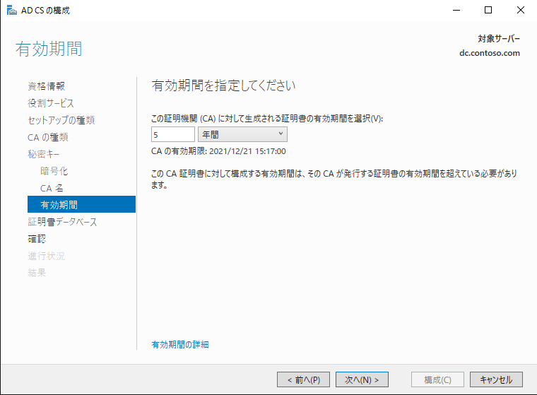

Microsoft Azureサインイン画面で、[電子メール アドレスまたは電話番号] 欄に　「admin@SPEJXX.onmicrosoft.com」を入力し、[パスワード] 欄に 「Pa$$w0rd」と入力して、[サインイン]　をクリックします。

1. [CA データベース] 画面で、[次へ] をクリックします。

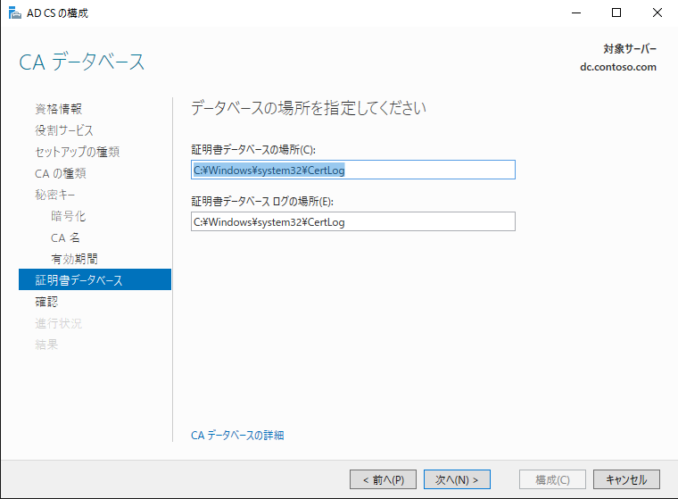

Microsoft Azureサインイン画面で、[電子メール アドレスまたは電話番号] 欄に　「admin@SPEJXX.onmicrosoft.com」を入力し、[パスワード] 欄に 「Pa$$w0rd」と入力して、[サインイン]　をクリックします。

1. [確認] 画面で、内容を確認し、[構成] をクリックします。

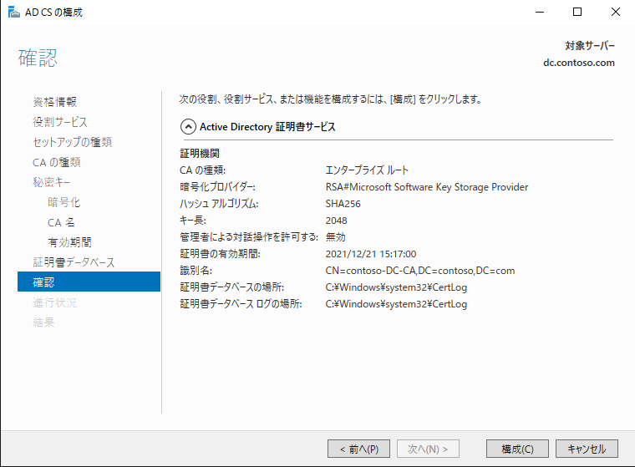

Microsoft Azureサインイン画面で、[電子メール アドレスまたは電話番号] 欄に　「admin@SPEJXX.onmicrosoft.com」を入力し、[パスワード] 欄に 「Pa$$w0rd」と入力して、[サインイン]　をクリックします。

1. [結果] 画面で、[閉じる] をクリックします。

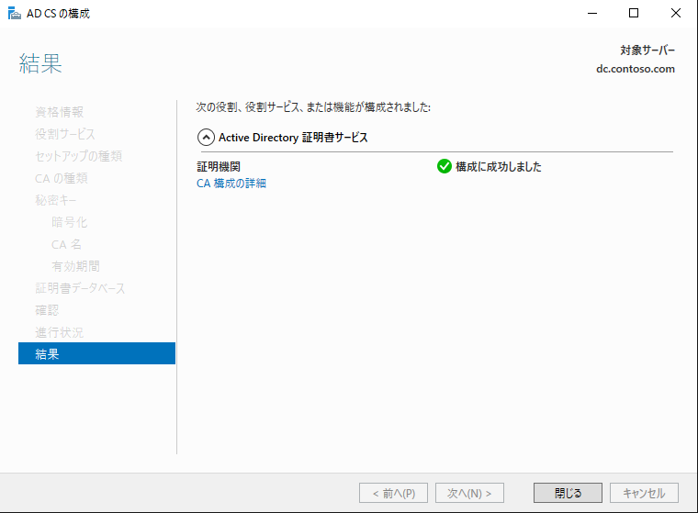

Microsoft Azureサインイン画面で、[電子メール アドレスまたは電話番号] 欄に　「admin@SPEJXX.onmicrosoft.com」を入力し、[パスワード] 欄に 「Pa$$w0rd」と入力して、[サインイン]　をクリックします。

1. [サーバー マネージャー] 画面で、[ツール] - [証明機関] をクリックします。

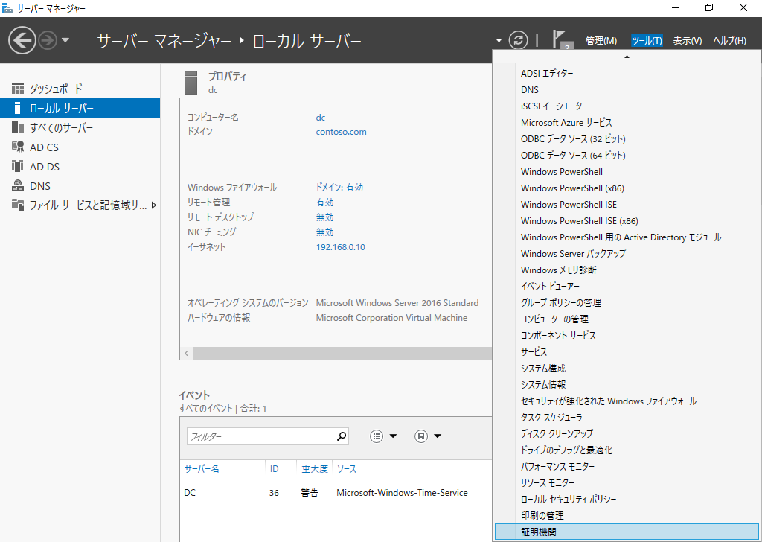

Microsoft Azureサインイン画面で、[電子メール アドレスまたは電話番号] 欄に　「admin@SPEJXX.onmicrosoft.com」を入力し、[パスワード] 欄に 「Pa$$w0rd」と入力して、[サインイン]　をクリックします。

1. [certsrv - [証明機関 (ローカル)] 画面で、[contoso-DC-CA] を右クリックし、[プロパティ] をクリックします。

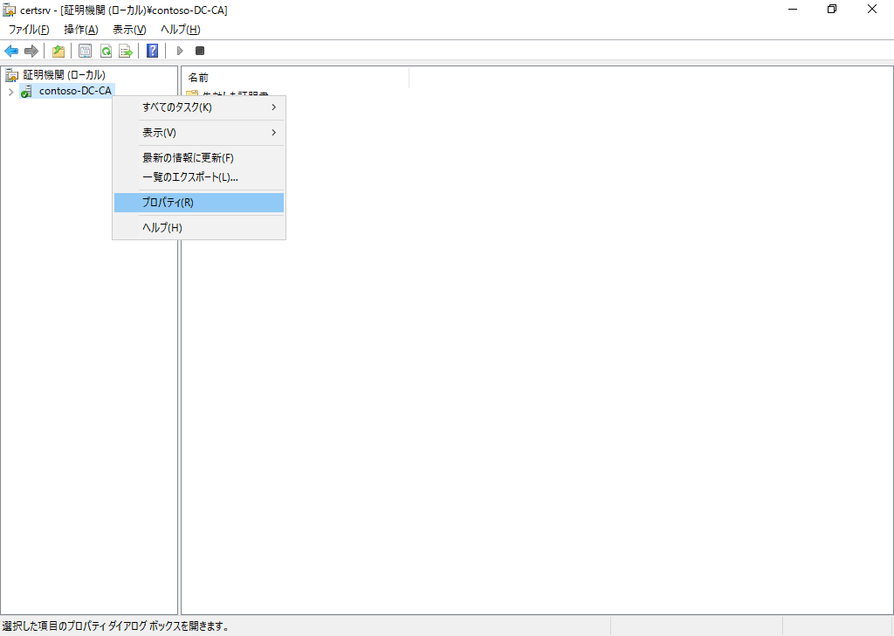

Microsoft Azureサインイン画面で、[電子メール アドレスまたは電話番号] 欄に　「admin@SPEJXX.onmicrosoft.com」を入力し、[パスワード] 欄に 「Pa$$w0rd」と入力して、[サインイン]　をクリックします。

Microsoft Azureサインイン画面で、[電子メール アドレスまたは電話番号] 欄に　「admin@SPEJXX.onmicrosoft.com」を入力し、[パスワード] 欄に 「Pa$$w0rd」と入力して、[サインイン]　をクリックします。

1. [contoso-DC-CA のプロパティ] 画面で、[証明書の表示] をクリックします。

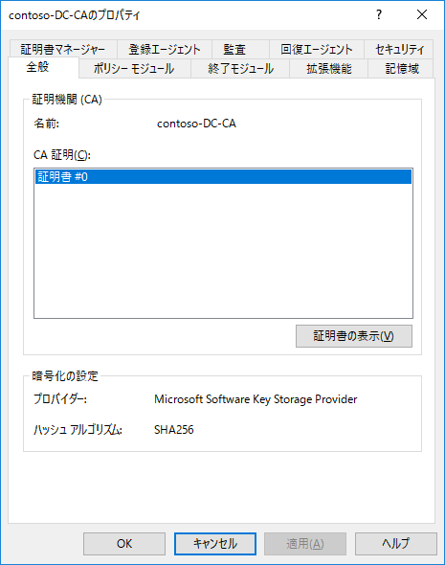

Microsoft Azureサインイン画面で、[電子メール アドレスまたは電話番号] 欄に　「admin@SPEJXX.onmicrosoft.com」を入力し、[パスワード] 欄に 「Pa$$w0rd」と入力して、[サインイン]　をクリックします。

1. [証明書] 画面で、[詳細] タブをクリックし、[ファイルにコピー] をクリックします。

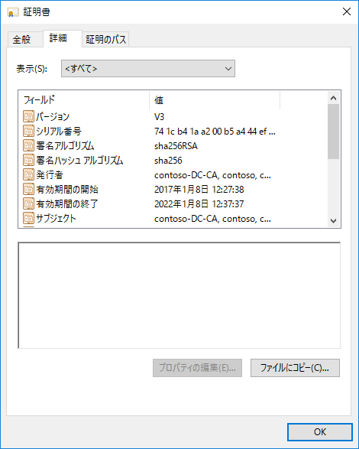

Microsoft Azureサインイン画面で、[電子メール アドレスまたは電話番号] 欄に　「admin@SPEJXX.onmicrosoft.com」を入力し、[パスワード] 欄に 「Pa$$w0rd」と入力して、[サインイン]　をクリックします。

Microsoft Azureサインイン画面で、[電子メール アドレスまたは電話番号] 欄に　「admin@SPEJXX.onmicrosoft.com」を入力し、[パスワード] 欄に 「Pa$$w0rd」と入力して、[サインイン]　をクリックします。

1. [証明書のエクスポート ウィザード] 画面で、[次へ] をクリックします。

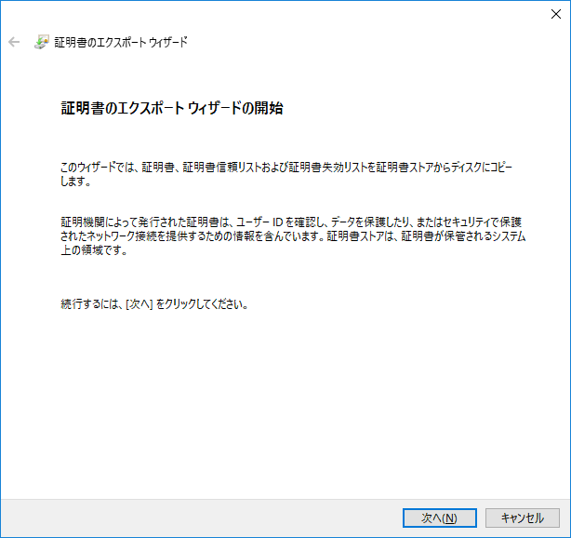

Microsoft Azureサインイン画面で、[電子メール アドレスまたは電話番号] 欄に　「admin@SPEJXX.onmicrosoft.com」を入力し、[パスワード] 欄に 「Pa$$w0rd」と入力して、[サインイン]　をクリックします。

1. [エクスポートファイルの形式] 画面で、[DER encoded binary X.509 (.CER)(D)] を選択したまま、[次へ] をクリックします。

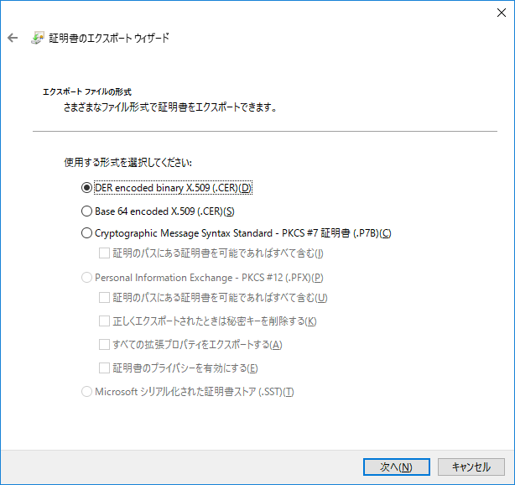

Microsoft Azureサインイン画面で、[電子メール アドレスまたは電話番号] 欄に　「admin@SPEJXX.onmicrosoft.com」を入力し、[パスワード] 欄に 「Pa$$w0rd」と入力して、[サインイン]　をクリックします。

1. [エクスポートするファイル] 画面で、[ファイル名] に「**\\cm\c$\root.cer**」と入力し、[次へ] をクリックします。

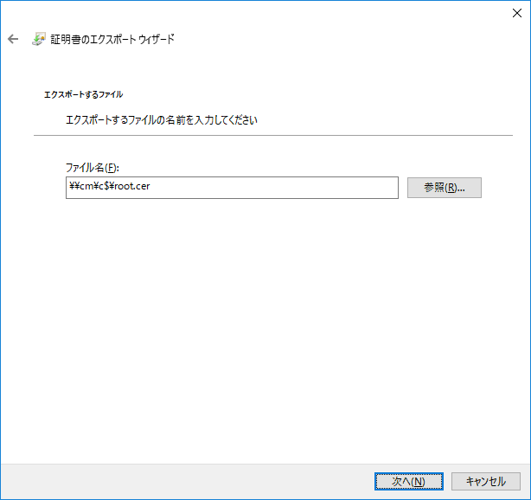

Microsoft Azureサインイン画面で、[電子メール アドレスまたは電話番号] 欄に　「admin@SPEJXX.onmicrosoft.com」を入力し、[パスワード] 欄に 「Pa$$w0rd」と入力して、[サインイン]　をクリックします。

Microsoft Azureサインイン画面で、[電子メール アドレスまたは電話番号] 欄に　「admin@SPEJXX.onmicrosoft.com」を入力し、[パスワード] 欄に 「Pa$$w0rd」と入力して、[サインイン]　をクリックします。

1. [証明書のエクスポート ウィザードの完了] 画面で、[完了] をクリックします。

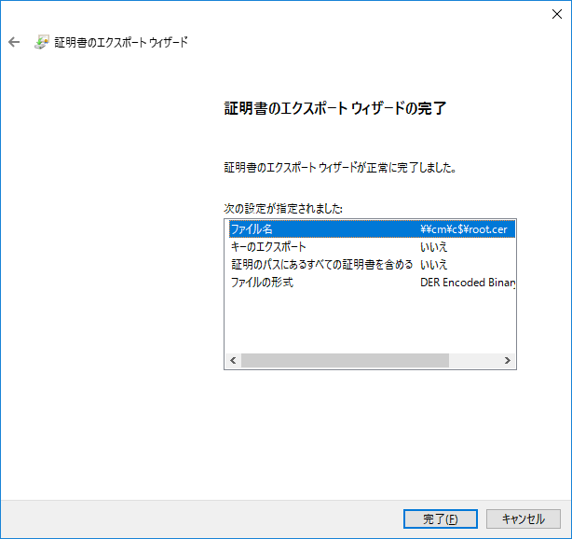

Microsoft Azureサインイン画面で、[電子メール アドレスまたは電話番号] 欄に　「admin@SPEJXX.onmicrosoft.com」を入力し、[パスワード] 欄に 「Pa$$w0rd」と入力して、[サインイン]　をクリックします。

1. [証明書のエクスポート ウィザード] 画面で、[OK] をクリックします。

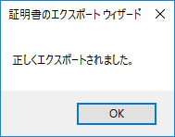

Microsoft Azureサインイン画面で、[電子メール アドレスまたは電話番号] 欄に　「admin@SPEJXX.onmicrosoft.com」を入力し、[パスワード] 欄に 「Pa$$w0rd」と入力して、[サインイン]　をクリックします。

1. 最後に、cm コンピューターで、C ドライブのルート フォルダーに root.cer ファイル (証明機関のルート証明書ファイル) が保存されていることを確認します。

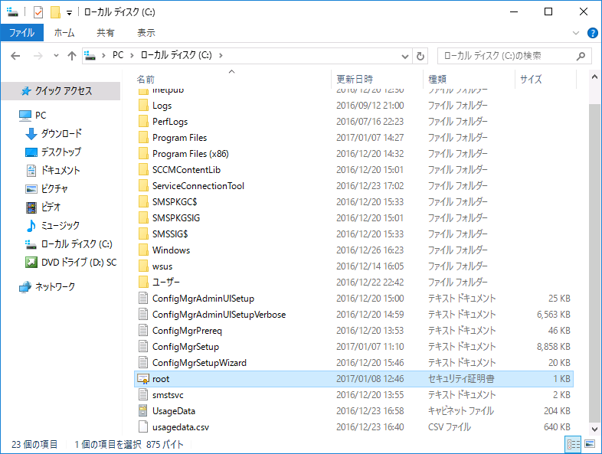

Microsoft Azureサインイン画面で、[電子メール アドレスまたは電話番号] 欄に　「admin@SPEJXX.onmicrosoft.com」を入力し、[パスワード] 欄に 「Pa$$w0rd」と入力して、[サインイン]　をクリックします。

## 証明書プロファイルの作成

前の手順で Active Directory 証明書サービスをインストールした証明機関のルート証明書をモバイル デバイスに配布するために、配布するルート証明書を含む証明書プロファイルを作成します。

1. ConfigMgr コンソール画面で、[資産とコンプライアンス] ワークスペースをクリックし、左ペインの [コンプライアンス設定] - [会社のリソースへのアクセス] - [証明書プロファイル] を右クリックして、[証明書プロファイルの作成] をクリックします。

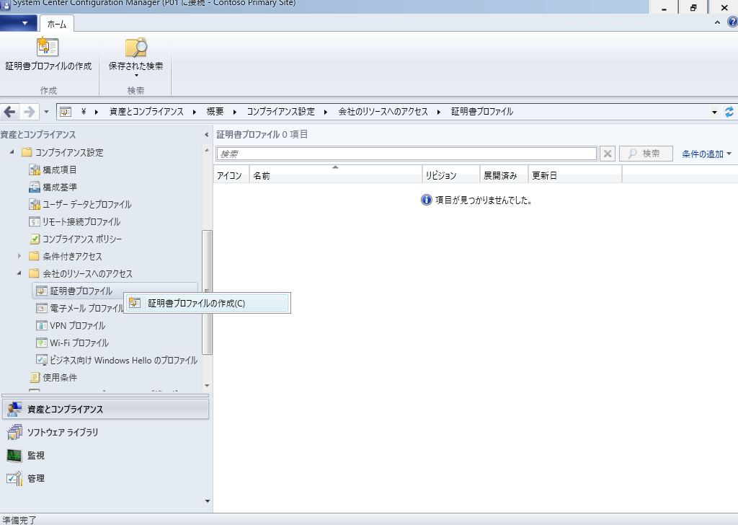

Microsoft Azureサインイン画面で、[電子メール アドレスまたは電話番号] 欄に　「admin@SPEJXX.onmicrosoft.com」を入力し、[パスワード] 欄に 「Pa$$w0rd」と入力して、[サインイン]　をクリックします。

Microsoft Azureサインイン画面で、[電子メール アドレスまたは電話番号] 欄に　「admin@SPEJXX.onmicrosoft.com」を入力し、[パスワード] 欄に 「Pa$$w0rd」と入力して、[サインイン]　をクリックします。

Microsoft Azureサインイン画面で、[電子メール アドレスまたは電話番号] 欄に　「admin@SPEJXX.onmicrosoft.com」を入力し、[パスワード] 欄に 「Pa$$w0rd」と入力して、[サインイン]　をクリックします。

1. [証明書プロファイルの作成ウィザード] 画面で、[名前] 欄に「**社内 CA のルート証明書**」 と入力し、[信頼された証明機関証明書] を選択して、[次へ] をクリックします。

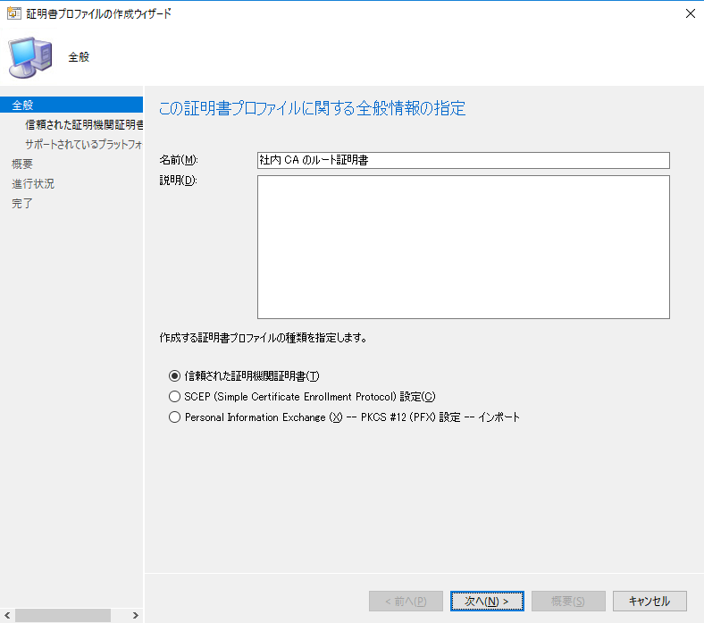

Microsoft Azureサインイン画面で、[電子メール アドレスまたは電話番号] 欄に　「admin@SPEJXX.onmicrosoft.com」を入力し、[パスワード] 欄に 「Pa$$w0rd」と入力して、[サインイン]　をクリックします。

Microsoft Azureサインイン画面で、[電子メール アドレスまたは電話番号] 欄に　「admin@SPEJXX.onmicrosoft.com」を入力し、[パスワード] 欄に 「Pa$$w0rd」と入力して、[サインイン]　をクリックします。

Microsoft Azureサインイン画面で、[電子メール アドレスまたは電話番号] 欄に　「admin@SPEJXX.onmicrosoft.com」を入力し、[パスワード] 欄に 「Pa$$w0rd」と入力して、[サインイン]　をクリックします。

NOTE:

ルート証明書をプロファイルで展開する場合、[信頼された証明機関証明書] を選択しますが、ユーザー個別にユーザー証明書をプロファイルで展開する場合は [SCEP (Simple Certificate Enrollment Protocol) 設定] を選択してください。

1. [信頼された証明機関証明書の構成] 画面で、[インポート] をクリックします。

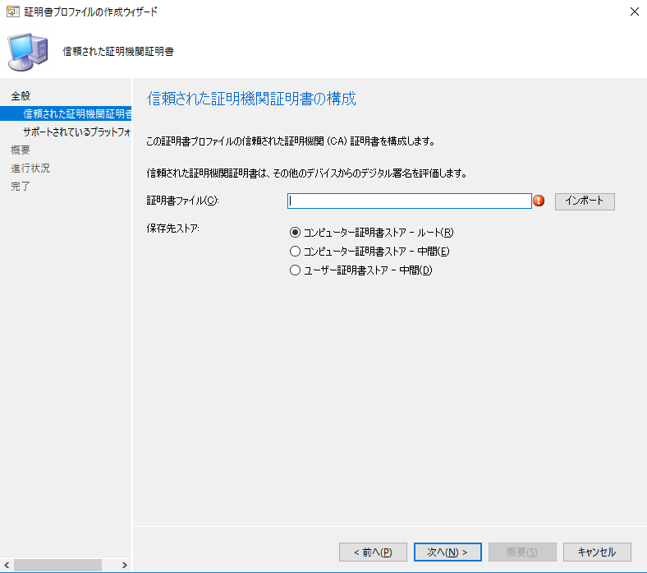

Microsoft Azureサインイン画面で、[電子メール アドレスまたは電話番号] 欄に　「admin@SPEJXX.onmicrosoft.com」を入力し、[パスワード] 欄に 「Pa$$w0rd」と入力して、[サインイン]　をクリックします。

1. [開く] 画面で、c:\にある[root] ファイルを選択し、[開く] をクリックします。

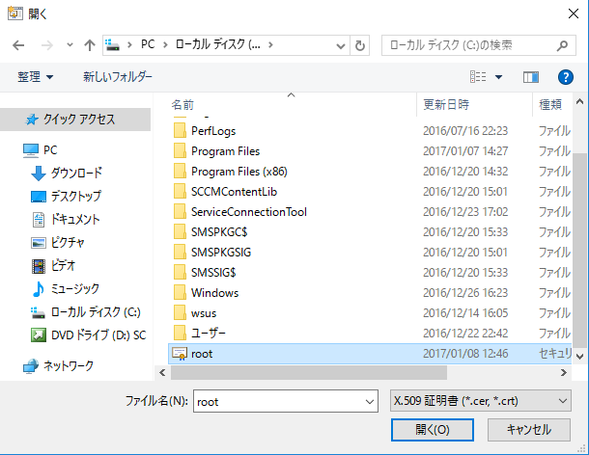

Microsoft Azureサインイン画面で、[電子メール アドレスまたは電話番号] 欄に　「admin@SPEJXX.onmicrosoft.com」を入力し、[パスワード] 欄に 「Pa$$w0rd」と入力して、[サインイン]　をクリックします。

Microsoft Azureサインイン画面で、[電子メール アドレスまたは電話番号] 欄に　「admin@SPEJXX.onmicrosoft.com」を入力し、[パスワード] 欄に 「Pa$$w0rd」と入力して、[サインイン]　をクリックします。

1. [信頼された証明機関証明書の構成] 画面で、[保存先ストア] が [コンピューター証明書ストア - ルート(R)] に選択されていることを確認し、[次へ] をクリックします。

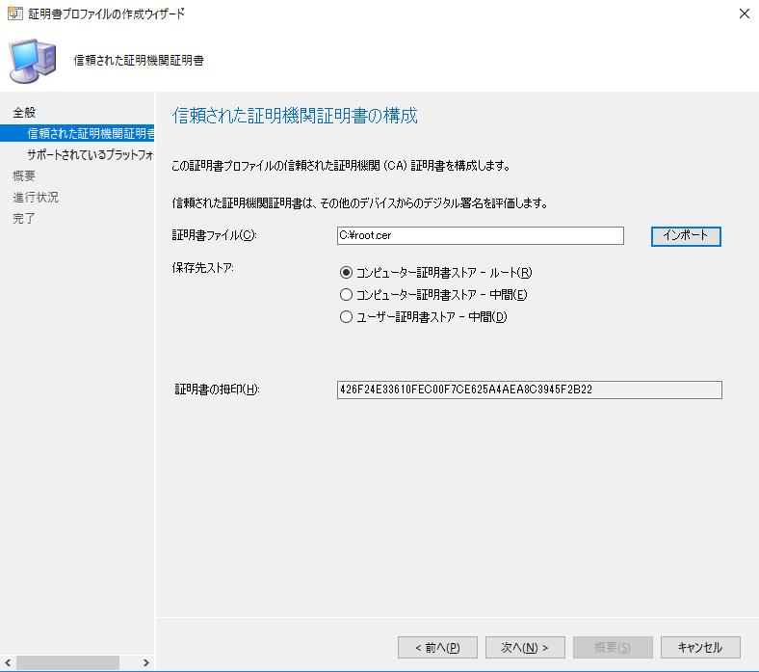

Microsoft Azureサインイン画面で、[電子メール アドレスまたは電話番号] 欄に　「admin@SPEJXX.onmicrosoft.com」を入力し、[パスワード] 欄に 「Pa$$w0rd」と入力して、[サインイン]　をクリックします。

Microsoft Azureサインイン画面で、[電子メール アドレスまたは電話番号] 欄に　「admin@SPEJXX.onmicrosoft.com」を入力し、[パスワード] 欄に 「Pa$$w0rd」と入力して、[サインイン]　をクリックします。

1. [サポートされているプラットフォーム] 画面で、[すべて選択] にチェックをつけ、[次へ] をクリックします。

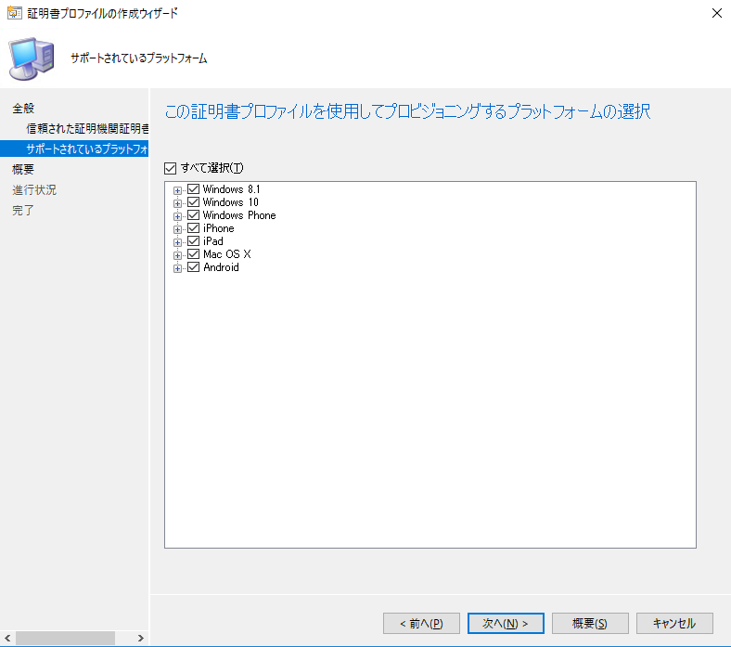

Microsoft Azureサインイン画面で、[電子メール アドレスまたは電話番号] 欄に　「admin@SPEJXX.onmicrosoft.com」を入力し、[パスワード] 欄に 「Pa$$w0rd」と入力して、[サインイン]　をクリックします。

1. [概要] 画面で、[次へ] をクリックします。

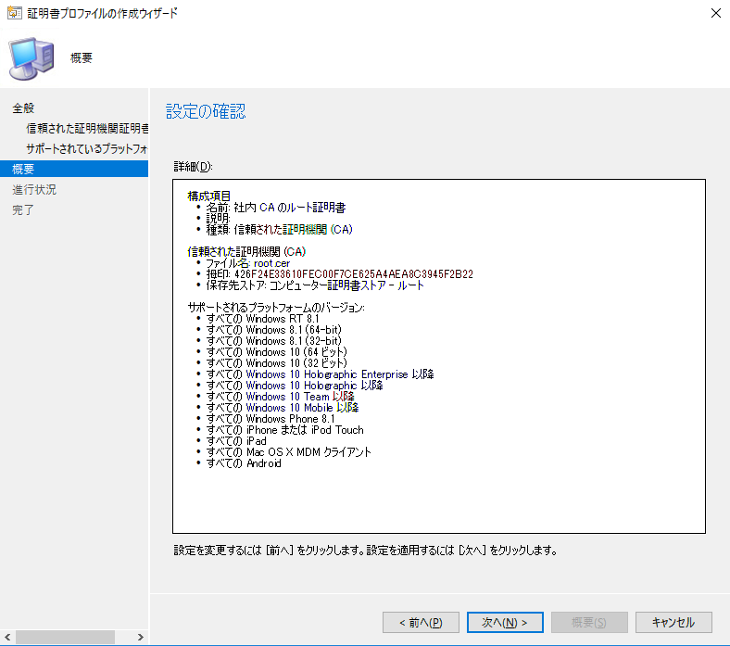

Microsoft Azureサインイン画面で、[電子メール アドレスまたは電話番号] 欄に　「admin@SPEJXX.onmicrosoft.com」を入力し、[パスワード] 欄に 「Pa$$w0rd」と入力して、[サインイン]　をクリックします。

1. [完了] 画面で、[閉じる] をクリックします。

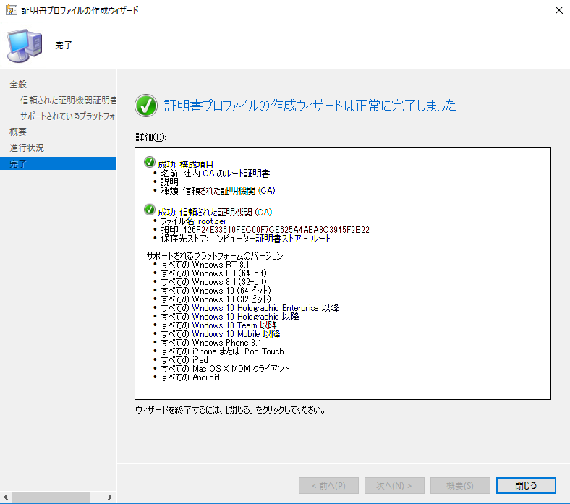

Microsoft Azureサインイン画面で、[電子メール アドレスまたは電話番号] 欄に　「admin@SPEJXX.onmicrosoft.com」を入力し、[パスワード] 欄に 「Pa$$w0rd」と入力して、[サインイン]　をクリックします。

1. ConfigMgr コンソール画面で、[社内 CA のルート証明書] というプロファイルが作成されたことが確認できます。

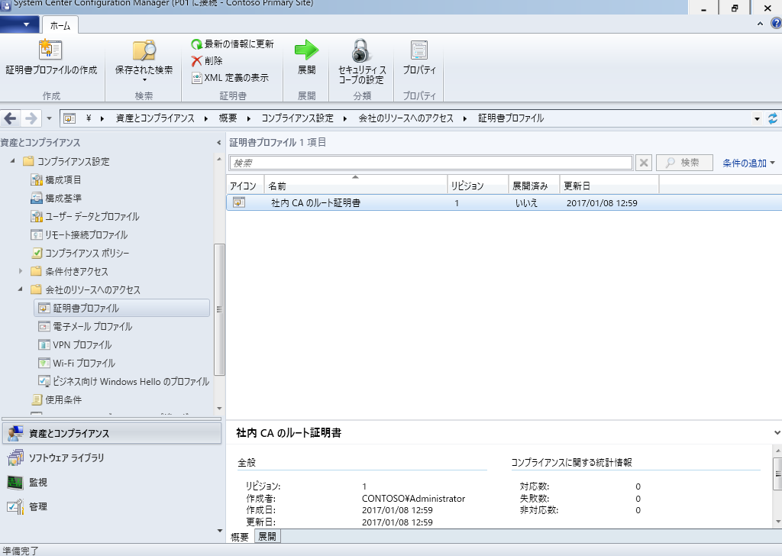

Microsoft Azureサインイン画面で、[電子メール アドレスまたは電話番号] 欄に　「admin@SPEJXX.onmicrosoft.com」を入力し、[パスワード] 欄に 「Pa$$w0rd」と入力して、[サインイン]　をクリックします。

## 証明書プロファイルの展開

前の手順で作成した証明書プロファイルをモバイル デバイスに配布するために、展開を行います。

1. ConfigMgr コンソール画面で、前の手順で作成した [社内CA のルート証明書] を右クリックし、[展開] をクリックします。

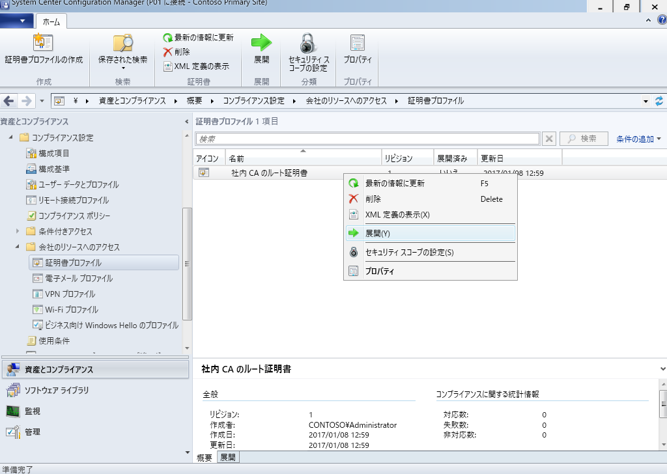

Microsoft Azureサインイン画面で、[電子メール アドレスまたは電話番号] 欄に　「admin@SPEJXX.onmicrosoft.com」を入力し、[パスワード] 欄に 「Pa$$w0rd」と入力して、[サインイン]　をクリックします。

Microsoft Azureサインイン画面で、[電子メール アドレスまたは電話番号] 欄に　「admin@SPEJXX.onmicrosoft.com」を入力し、[パスワード] 欄に 「Pa$$w0rd」と入力して、[サインイン]　をクリックします。

1. [信頼された証明機関証明書プロファイルの展開] 画面で、[コレクション] の [参照] をクリックします。

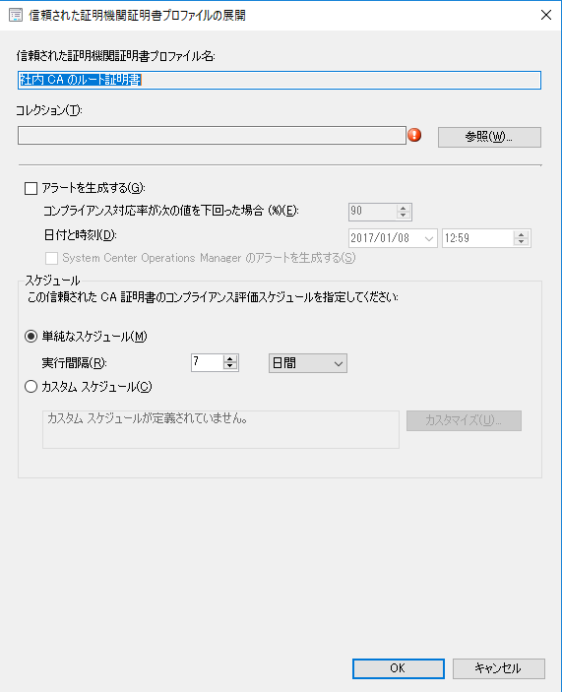

Microsoft Azureサインイン画面で、[電子メール アドレスまたは電話番号] 欄に　「admin@SPEJXX.onmicrosoft.com」を入力し、[パスワード] 欄に 「Pa$$w0rd」と入力して、[サインイン]　をクリックします。

1. [コレクションの選択] 画面で、[Mobile Device Users] を選択し、[OK] をクリックします。



Microsoft Azureサインイン画面で、[電子メール アドレスまたは電話番号] 欄に　「admin@SPEJXX.onmicrosoft.com」を入力し、[パスワード] 欄に 「Pa$$w0rd」と入力して、[サインイン]　をクリックします。

Microsoft Azureサインイン画面で、[電子メール アドレスまたは電話番号] 欄に　「admin@SPEJXX.onmicrosoft.com」を入力し、[パスワード] 欄に 「Pa$$w0rd」と入力して、[サインイン]　をクリックします。

1. [信頼された証明機関証明書プロファイルの展開] 画面で、必要に応じて配布するスケジュールを設定し、 [OK] をクリックします。

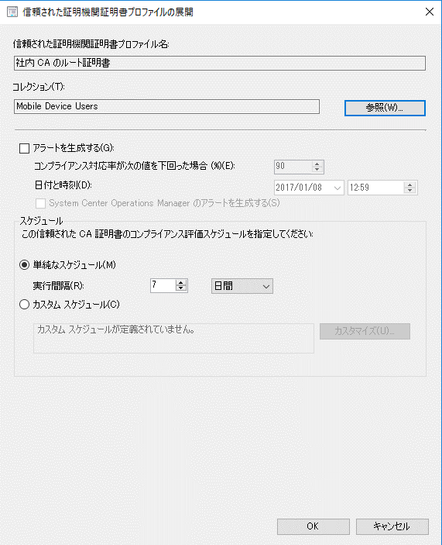

Microsoft Azureサインイン画面で、[電子メール アドレスまたは電話番号] 欄に　「admin@SPEJXX.onmicrosoft.com」を入力し、[パスワード] 欄に 「Pa$$w0rd」と入力して、[サインイン]　をクリックします。

1. ConfigMgr コンソール画面で、 [社内 CA のルート証明書] を選択し、[展開] タブをクリックすると、[Mobile Devaice Users] コレクションに対して展開されていることが確認できます。

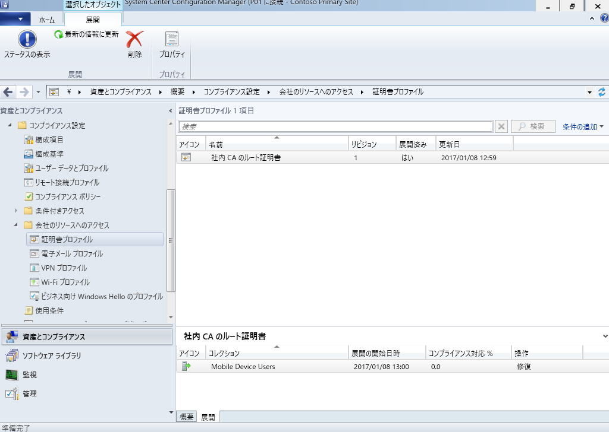

Microsoft Azureサインイン画面で、[電子メール アドレスまたは電話番号] 欄に　「admin@SPEJXX.onmicrosoft.com」を入力し、[パスワード] 欄に 「Pa$$w0rd」と入力して、[サインイン]　をクリックします。

Microsoft Azureサインイン画面で、[電子メール アドレスまたは電話番号] 欄に　「admin@SPEJXX.onmicrosoft.com」を入力し、[パスワード] 欄に 「Pa$$w0rd」と入力して、[サインイン]　をクリックします。

# アプリ展開

本章では、SCCM からモバイル デバイスに向けてアプリを展開する方法について解説します。第1章でも解説したように、モバイル デバイスへのアプリ展開には、大きく分けて次の 4 つの方法があります。

* Win32 アプリの展開  
  (Windows 10/8.1 アプリ)
* アプリ ストアで提供されるアプリへのリンクを展開 (Deep Link 展開)  
  (Windows / iOS / Android アプリ)
* モダン アプリの展開をアプリ ストアを介さずに展開  
  (Windows 10 アプリ)
* 組織が独自に開発した LOB (Line-Of-Business) を展開  
  (Windows / iOS / Android アプリ)

それぞれの展開方法で、アプリ展開を行うときには、アプリの登録と展開の 2 つの設定が必要になります。アプリの登録では、セットアッププログラムの指定またはインストールするプログラムがあるストアの URL の指定を行い、アプリの展開では、プログラムをインストールする対象となるユーザーまたはデバイスを指定します。

アプリの展開時には、インストール対象と共にインストール方法として、[必須] または [利用可能] を選択できます。[必須] によるインストールはユーザー操作を必要とすることなく行う自動インストールの方法、[利用可能] によるインストールは「会社のポータル」アプリからユーザーがアプリを選択することによってインストールを開始する方法です。

本章では、Win32 アプリの展開、iOS デバイス向け Deep Link 展開、アプリ ストアを使わないモダン アプリの展開については [必須]、Windows デバイス向け Deep Link 展開については [利用可能] でそれぞれインストールの評価を行う予定です。

## Win32 アプリの展開

Win32 アプリの展開は通常、SCCM クライアントがインストールされたコンピューターを対象に行う展開方法ですが、モバイル デバイスとして登録された Windows コンピューターも拡張子 .msi セットアッププログラムの展開が行えます。

Microsoft Intune を利用した Win32 アプリの展開を行う場合、ConfigMgr コンソールからアプリを登録すると、登録したアプリのセットアッププログラムがあらかじめクラウド ストレージ (Microsoft Intune によって用意されている領域) に保存されます。そのため、展開対象となるユーザーまたはデバイスは場所を問わず、どこからでもインストールを開始できるメリットがあります。

### アプリの登録

本手順では、Windows デバイス向けに、圧縮・解凍プログラムである 7zipアプリを配布するための登録を行います。

本手順を実行するに当たり、あらかじめ以下の URL より 7zip アプリの .msi 版をダウンロードしておいてください。

■7zip インストーラーのダウンロード先 URL

<https://sevenzip.osdn.jp/download.html>

1. ダウンロードした 7zip アプリケーションのセットアッププログラムを c:\tools フォルダーに保存します。

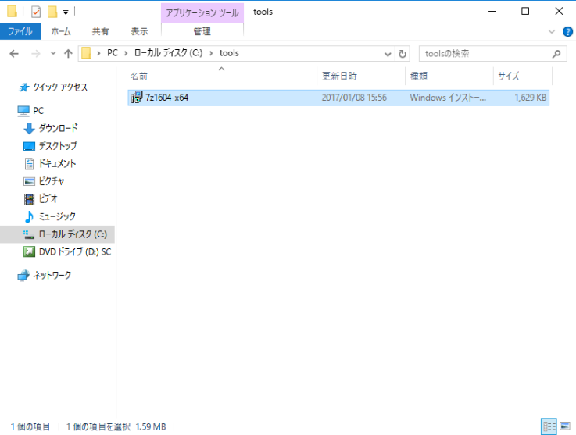

Microsoft Azureサインイン画面で、[電子メール アドレスまたは電話番号] 欄に　「admin@SPEJXX.onmicrosoft.com」を入力し、[パスワード] 欄に 「Pa$$w0rd」と入力して、[サインイン]　をクリックします。

1. エクスプローラー画面で、c:\tools フォルダーを右クリックし、[共有]-[特定のユーザー] をクリックします。

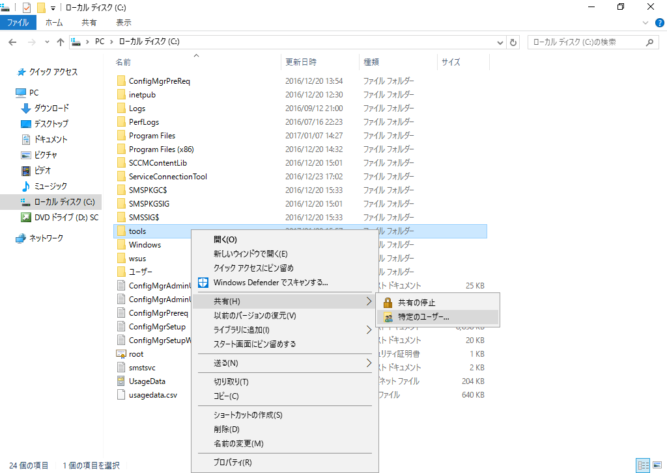

Microsoft Azureサインイン画面で、[電子メール アドレスまたは電話番号] 欄に　「admin@SPEJXX.onmicrosoft.com」を入力し、[パスワード] 欄に 「Pa$$w0rd」と入力して、[サインイン]　をクリックします。

Microsoft Azureサインイン画面で、[電子メール アドレスまたは電話番号] 欄に　「admin@SPEJXX.onmicrosoft.com」を入力し、[パスワード] 欄に 「Pa$$w0rd」と入力して、[サインイン]　をクリックします。

Microsoft Azureサインイン画面で、[電子メール アドレスまたは電話番号] 欄に　「admin@SPEJXX.onmicrosoft.com」を入力し、[パスワード] 欄に 「Pa$$w0rd」と入力して、[サインイン]　をクリックします。

1. [ファイルの共有] 画面で、[共有] をクリックします。

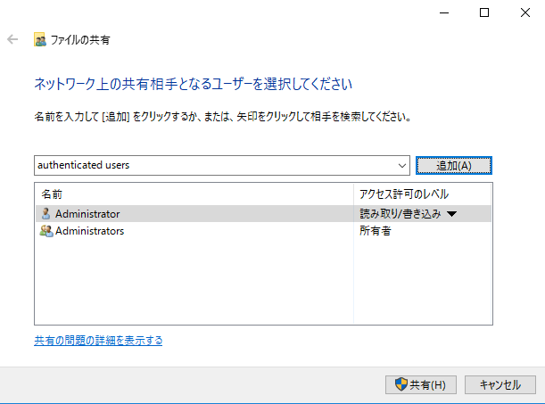

Microsoft Azureサインイン画面で、[電子メール アドレスまたは電話番号] 欄に　「admin@SPEJXX.onmicrosoft.com」を入力し、[パスワード] 欄に 「Pa$$w0rd」と入力して、[サインイン]　をクリックします。

1. [ファイルの共有] 画面で、[終了] をクリックします。

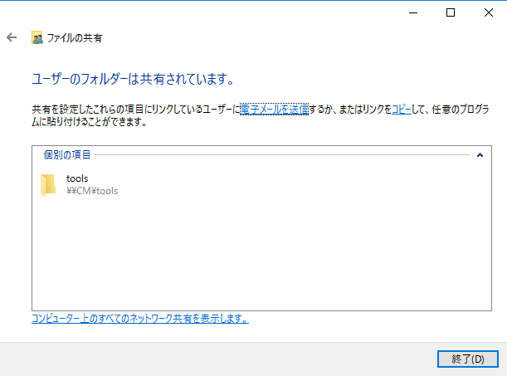

Microsoft Azureサインイン画面で、[電子メール アドレスまたは電話番号] 欄に　「admin@SPEJXX.onmicrosoft.com」を入力し、[パスワード] 欄に 「Pa$$w0rd」と入力して、[サインイン]　をクリックします。

1. ConfigMgr コンソール画面で、[ソフトウェアライブラリ] ワークスペースをクリックし、左ペインの [アプリケーション管理] - [アプリケーション] を右クリックして、[アプリケーションの作成] をクリックします。

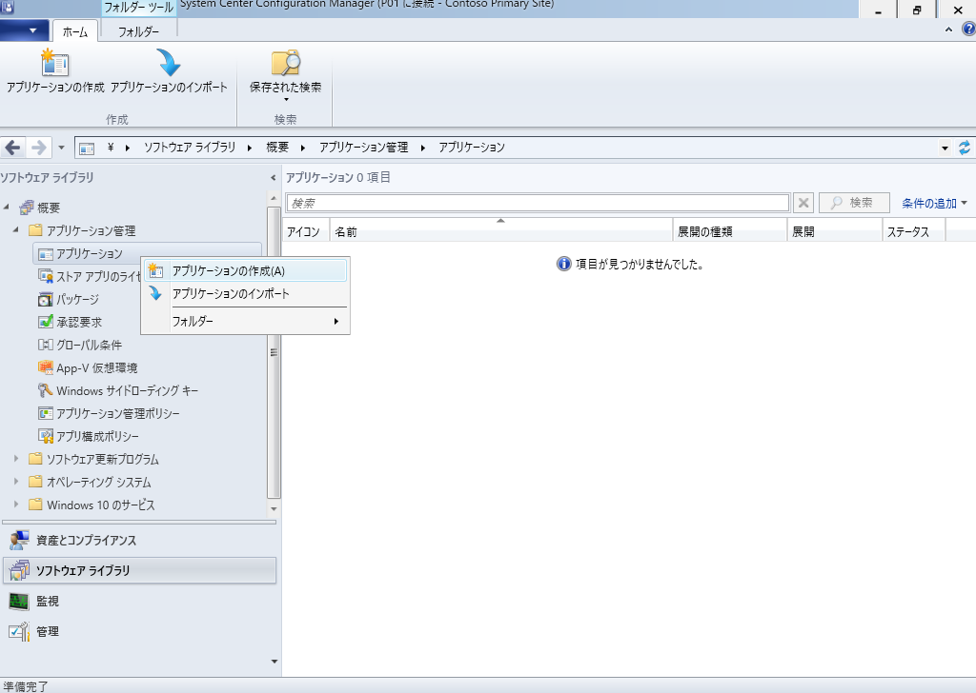

Microsoft Azureサインイン画面で、[電子メール アドレスまたは電話番号] 欄に　「admin@SPEJXX.onmicrosoft.com」を入力し、[パスワード] 欄に 「Pa$$w0rd」と入力して、[サインイン]　をクリックします。

Microsoft Azureサインイン画面で、[電子メール アドレスまたは電話番号] 欄に　「admin@SPEJXX.onmicrosoft.com」を入力し、[パスワード] 欄に 「Pa$$w0rd」と入力して、[サインイン]　をクリックします。

Microsoft Azureサインイン画面で、[電子メール アドレスまたは電話番号] 欄に　「admin@SPEJXX.onmicrosoft.com」を入力し、[パスワード] 欄に 「Pa$$w0rd」と入力して、[サインイン]　をクリックします。

1. [アプリケーションの作成ウィザード] 画面で、[種類] 欄から [MDM による Windows インストーラー] を選択し、[場所] 欄に「**\\cm\tools\****.msi**」と入力して(****.msi には 7zip アプリケーションのセットアッププログラム名が入ります)、[次へ] をクリックします。

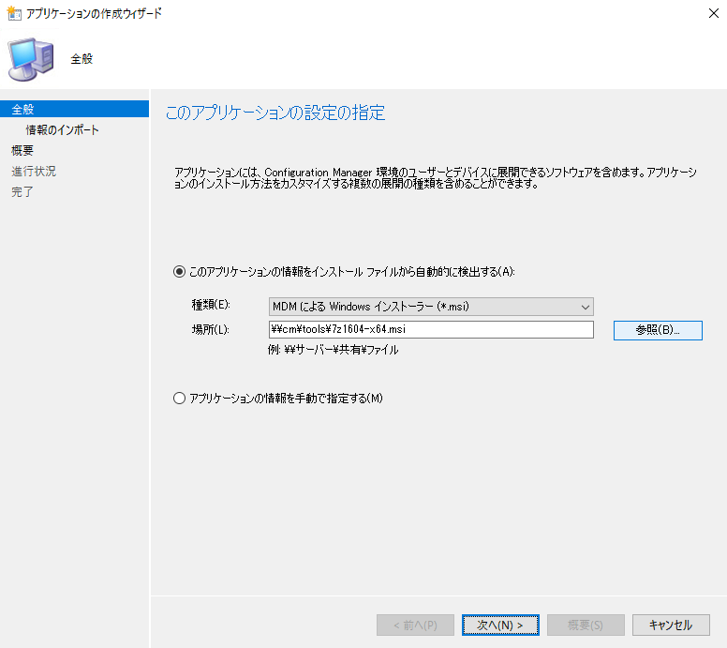

Microsoft Azureサインイン画面で、[電子メール アドレスまたは電話番号] 欄に　「admin@SPEJXX.onmicrosoft.com」を入力し、[パスワード] 欄に 「Pa$$w0rd」と入力して、[サインイン]　をクリックします。

Microsoft Azureサインイン画面で、[電子メール アドレスまたは電話番号] 欄に　「admin@SPEJXX.onmicrosoft.com」を入力し、[パスワード] 欄に 「Pa$$w0rd」と入力して、[サインイン]　をクリックします。

Microsoft Azureサインイン画面で、[電子メール アドレスまたは電話番号] 欄に　「admin@SPEJXX.onmicrosoft.com」を入力し、[パスワード] 欄に 「Pa$$w0rd」と入力して、[サインイン]　をクリックします。

1. Configuration Manager 画面で、[はい] をクリックします。

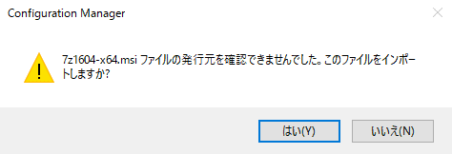

Microsoft Azureサインイン画面で、[電子メール アドレスまたは電話番号] 欄に　「admin@SPEJXX.onmicrosoft.com」を入力し、[パスワード] 欄に 「Pa$$w0rd」と入力して、[サインイン]　をクリックします。

1. [情報のインポート] 画面で、[次へ] をクリックします。 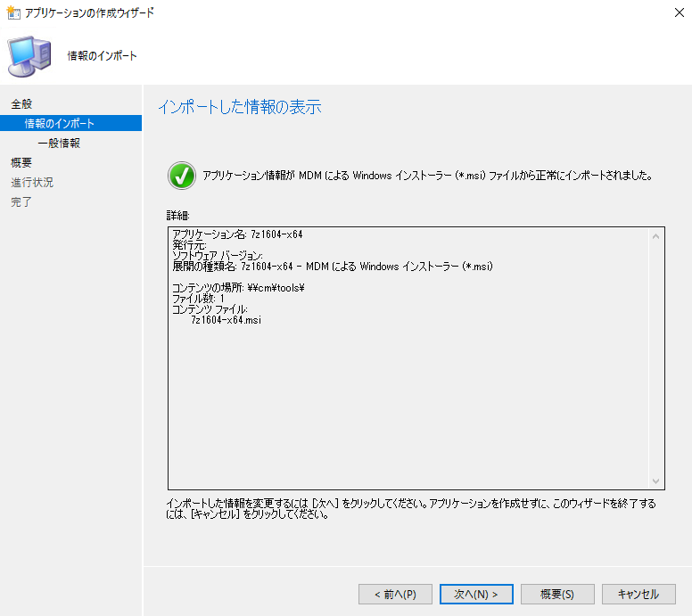

Microsoft Azureサインイン画面で、[電子メール アドレスまたは電話番号] 欄に　「admin@SPEJXX.onmicrosoft.com」を入力し、[パスワード] 欄に 「Pa$$w0rd」と入力して、[サインイン]　をクリックします。

1. [一般情報] 画面で、必要に応じて情報を入力し、[次へ] をクリックします。

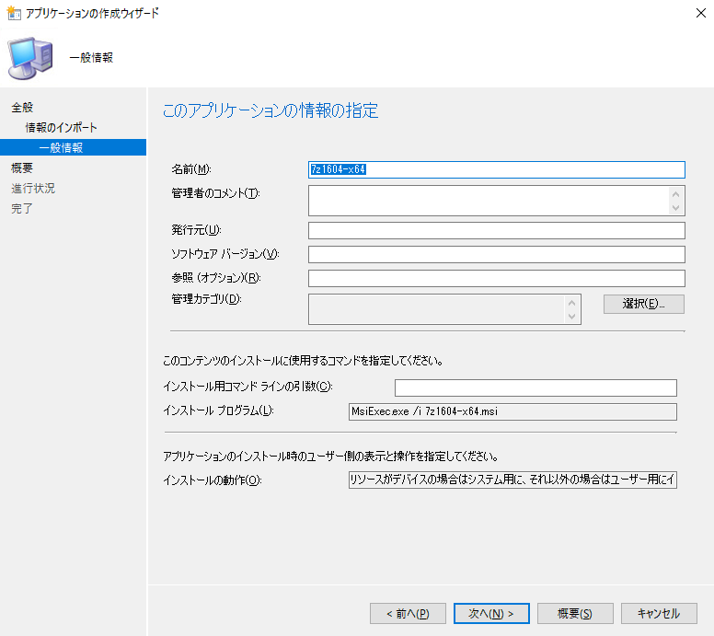

Microsoft Azureサインイン画面で、[電子メール アドレスまたは電話番号] 欄に　「admin@SPEJXX.onmicrosoft.com」を入力し、[パスワード] 欄に 「Pa$$w0rd」と入力して、[サインイン]　をクリックします。

1. [概要] 画面で、[次へ] をクリックします。 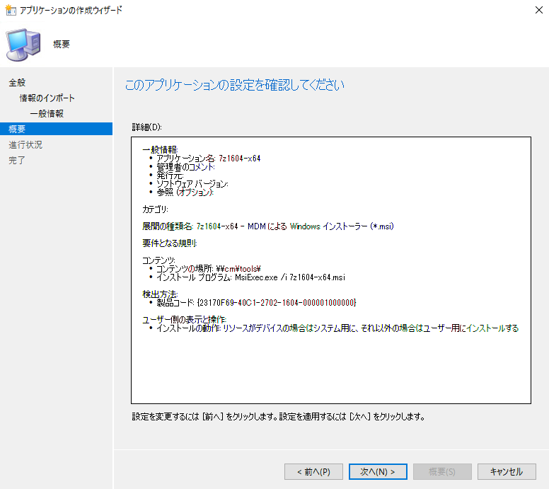

Microsoft Azureサインイン画面で、[電子メール アドレスまたは電話番号] 欄に　「admin@SPEJXX.onmicrosoft.com」を入力し、[パスワード] 欄に 「Pa$$w0rd」と入力して、[サインイン]　をクリックします。

1. [完了] 画面で、[閉じる] をクリックします。

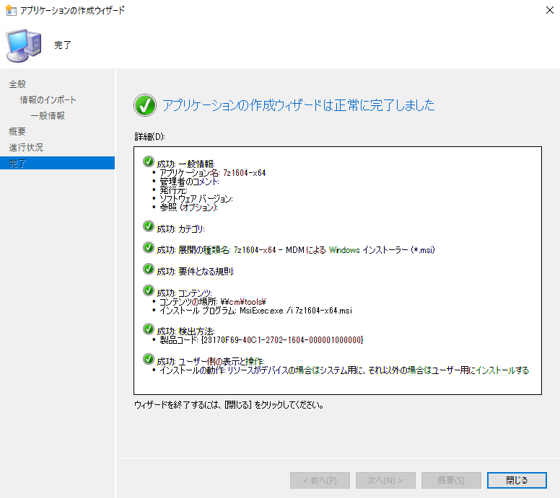

Microsoft Azureサインイン画面で、[電子メール アドレスまたは電話番号] 欄に　「admin@SPEJXX.onmicrosoft.com」を入力し、[パスワード] 欄に 「Pa$$w0rd」と入力して、[サインイン]　をクリックします。

1. ConfigMgr コンソール画面で、7zip アプリケーションが作成されたことを確認します。

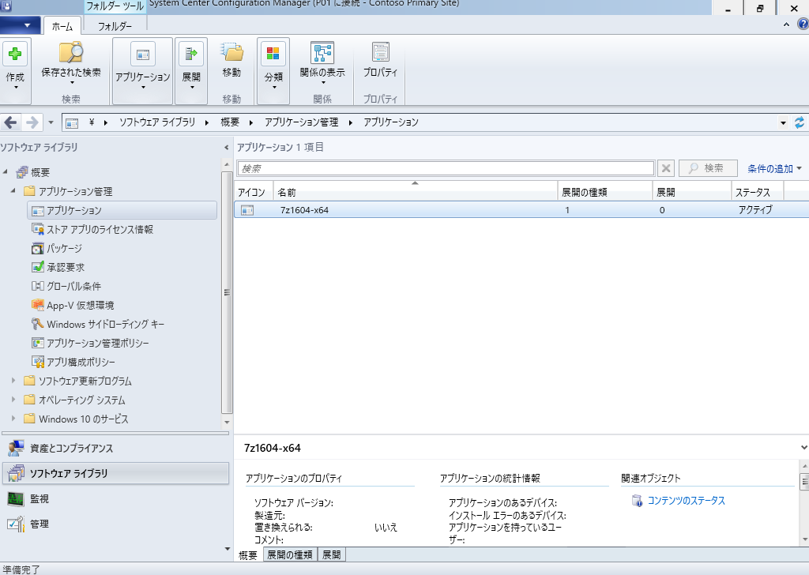

Microsoft Azureサインイン画面で、[電子メール アドレスまたは電話番号] 欄に　「admin@SPEJXX.onmicrosoft.com」を入力し、[パスワード] 欄に 「Pa$$w0rd」と入力して、[サインイン]　をクリックします。

### アプリのユーザーへの展開

本手順では、前の手順で登録した 7zip アプリケーションを特定のユーザーを対象に [必須] で展開します。

1. ConfigMgr コンソール画面で、前の手順で作成した 7zip アプリケーションを右クリックし、[展開]　をクリックします。

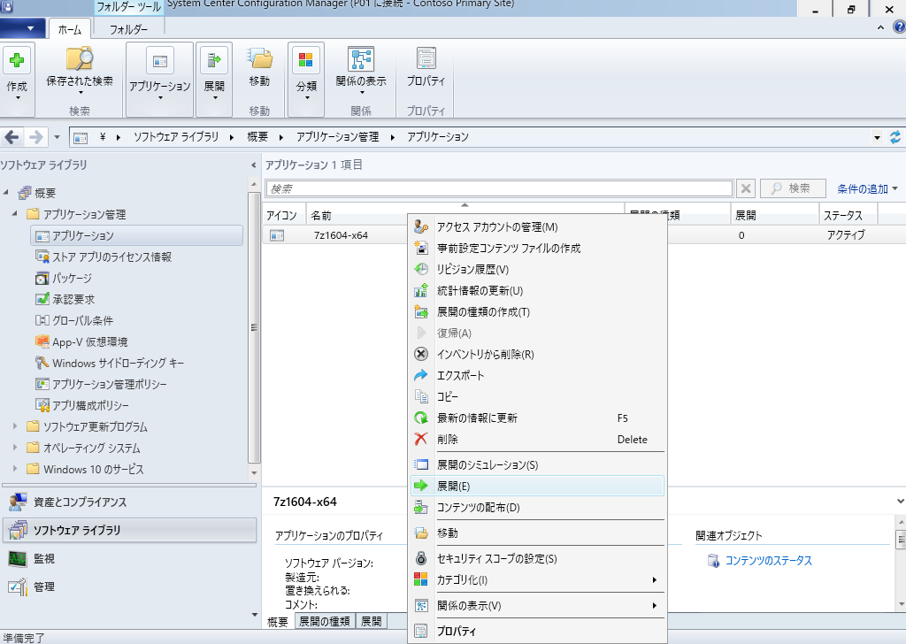

Microsoft Azureサインイン画面で、[電子メール アドレスまたは電話番号] 欄に　「admin@SPEJXX.onmicrosoft.com」を入力し、[パスワード] 欄に 「Pa$$w0rd」と入力して、[サインイン]　をクリックします。

Microsoft Azureサインイン画面で、[電子メール アドレスまたは電話番号] 欄に　「admin@SPEJXX.onmicrosoft.com」を入力し、[パスワード] 欄に 「Pa$$w0rd」と入力して、[サインイン]　をクリックします。

1. [ソフトウェアの展開ウィザード] 画面で、[コレクション] 欄の [参照]　をクリックします。

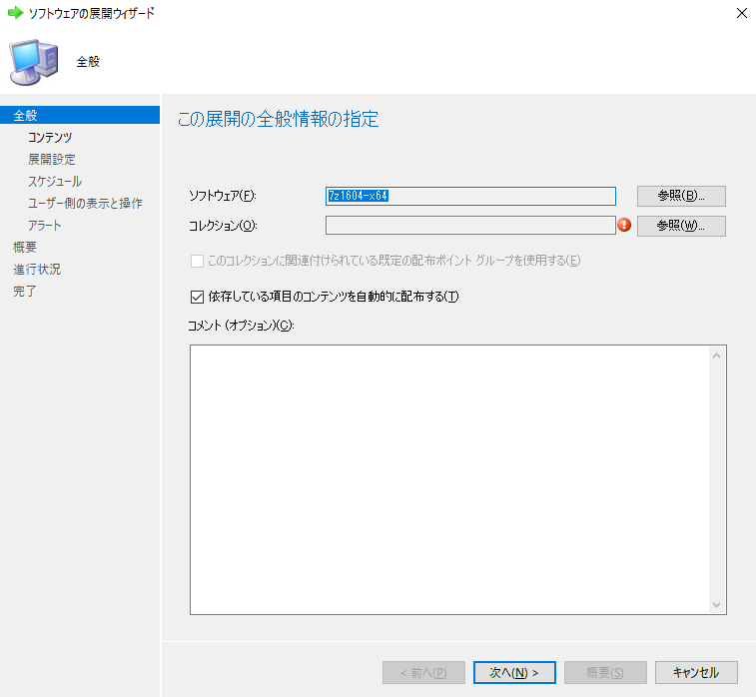

Microsoft Azureサインイン画面で、[電子メール アドレスまたは電話番号] 欄に　「admin@SPEJXX.onmicrosoft.com」を入力し、[パスワード] 欄に 「Pa$$w0rd」と入力して、[サインイン]　をクリックします。

1. [コレクションの選択]　画面で、[Mobile Device Users] をクリックし、[OK] をクリックします。



Microsoft Azureサインイン画面で、[電子メール アドレスまたは電話番号] 欄に　「admin@SPEJXX.onmicrosoft.com」を入力し、[パスワード] 欄に 「Pa$$w0rd」と入力して、[サインイン]　をクリックします。

Microsoft Azureサインイン画面で、[電子メール アドレスまたは電話番号] 欄に　「admin@SPEJXX.onmicrosoft.com」を入力し、[パスワード] 欄に 「Pa$$w0rd」と入力して、[サインイン]　をクリックします。

1. [全般] 画面で、[次へ]　をクリックします。

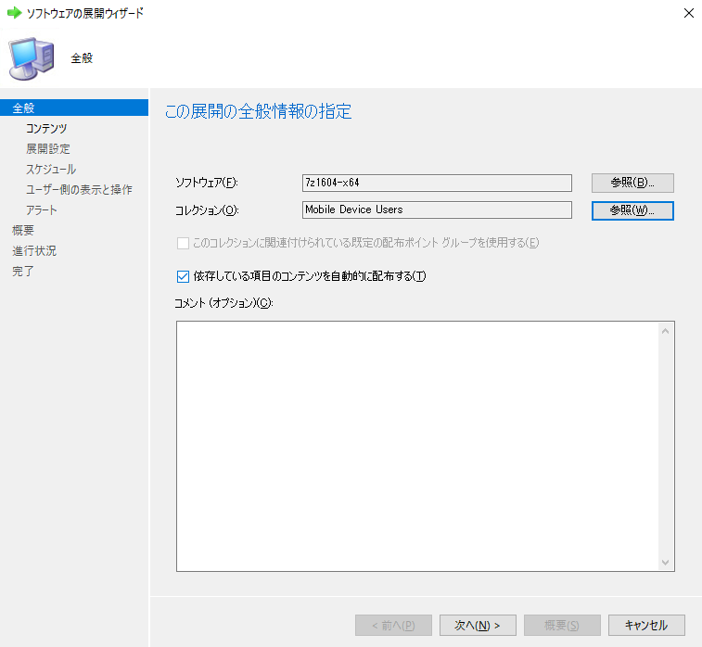

Microsoft Azureサインイン画面で、[電子メール アドレスまたは電話番号] 欄に　「admin@SPEJXX.onmicrosoft.com」を入力し、[パスワード] 欄に 「Pa$$w0rd」と入力して、[サインイン]　をクリックします。

1. [コンテンツ] 画面で、[追加] - [配布ポイント] をクリックします。

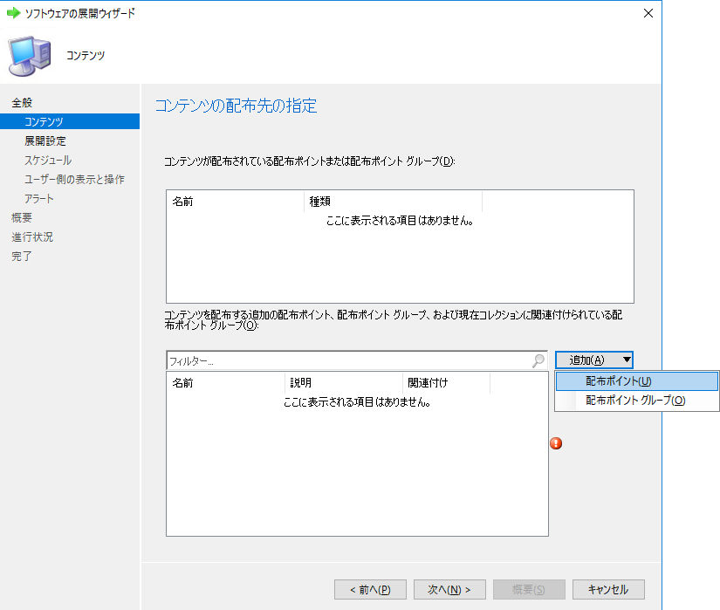

Microsoft Azureサインイン画面で、[電子メール アドレスまたは電話番号] 欄に　「admin@SPEJXX.onmicrosoft.com」を入力し、[パスワード] 欄に 「Pa$$w0rd」と入力して、[サインイン]　をクリックします。

Microsoft Azureサインイン画面で、[電子メール アドレスまたは電話番号] 欄に　「admin@SPEJXX.onmicrosoft.com」を入力し、[パスワード] 欄に 「Pa$$w0rd」と入力して、[サインイン]　をクリックします。

1. [配布ポイントの追加] 画面で、[manage.microsoft.com] 欄にチェックをつけ、[OK] をクリックします。

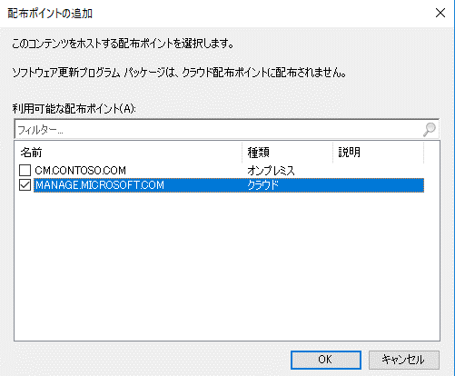

Microsoft Azureサインイン画面で、[電子メール アドレスまたは電話番号] 欄に　「admin@SPEJXX.onmicrosoft.com」を入力し、[パスワード] 欄に 「Pa$$w0rd」と入力して、[サインイン]　をクリックします。

Microsoft Azureサインイン画面で、[電子メール アドレスまたは電話番号] 欄に　「admin@SPEJXX.onmicrosoft.com」を入力し、[パスワード] 欄に 「Pa$$w0rd」と入力して、[サインイン]　をクリックします。

NOTE:

Microsoft Intune のストレージ経由でアプリをインストールするため、配布ポイントとして manage.microsoft.com を必ず選択してください。

1. [コンテンツ] 画面で、[次へ] をクリックします。

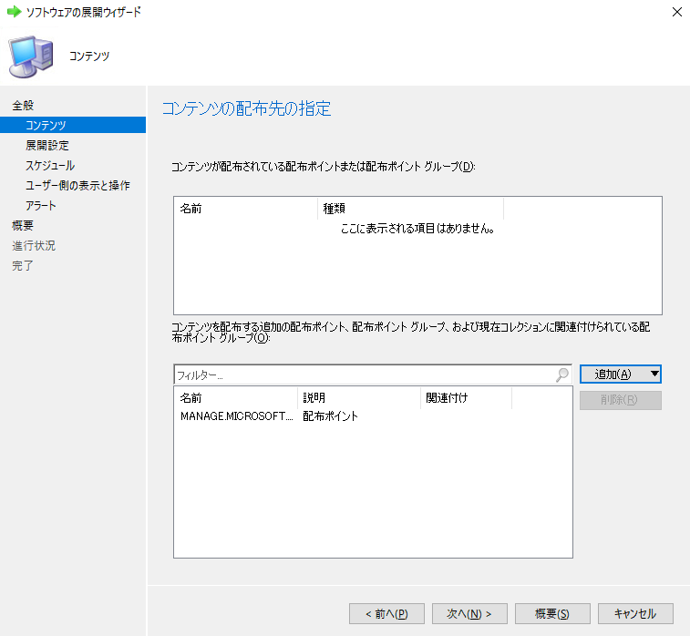

Microsoft Azureサインイン画面で、[電子メール アドレスまたは電話番号] 欄に　「admin@SPEJXX.onmicrosoft.com」を入力し、[パスワード] 欄に 「Pa$$w0rd」と入力して、[サインイン]　をクリックします。

1. [展開設定] 画面で、[目的] 欄から [必須] を選択し、[次へ] をクリックします。

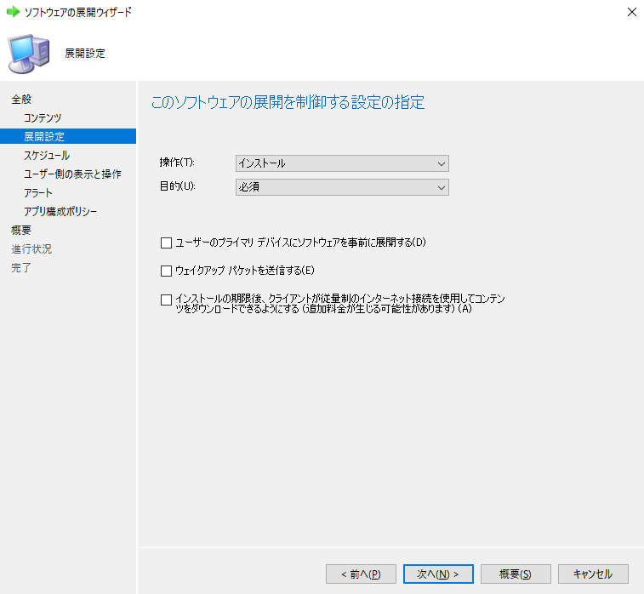

Microsoft Azureサインイン画面で、[電子メール アドレスまたは電話番号] 欄に　「admin@SPEJXX.onmicrosoft.com」を入力し、[パスワード] 欄に 「Pa$$w0rd」と入力して、[サインイン]　をクリックします。

Microsoft Azureサインイン画面で、[電子メール アドレスまたは電話番号] 欄に　「admin@SPEJXX.onmicrosoft.com」を入力し、[パスワード] 欄に 「Pa$$w0rd」と入力して、[サインイン]　をクリックします。

Microsoft Azureサインイン画面で、[電子メール アドレスまたは電話番号] 欄に　「admin@SPEJXX.onmicrosoft.com」を入力し、[パスワード] 欄に 「Pa$$w0rd」と入力して、[サインイン]　をクリックします。

1. [スケジュール] 画面で、[アプリケーションが使用可能になる日時を指定する] のチェックをつけ、必要に応じてスケジュールを設定して、[次へ] をクリックします。

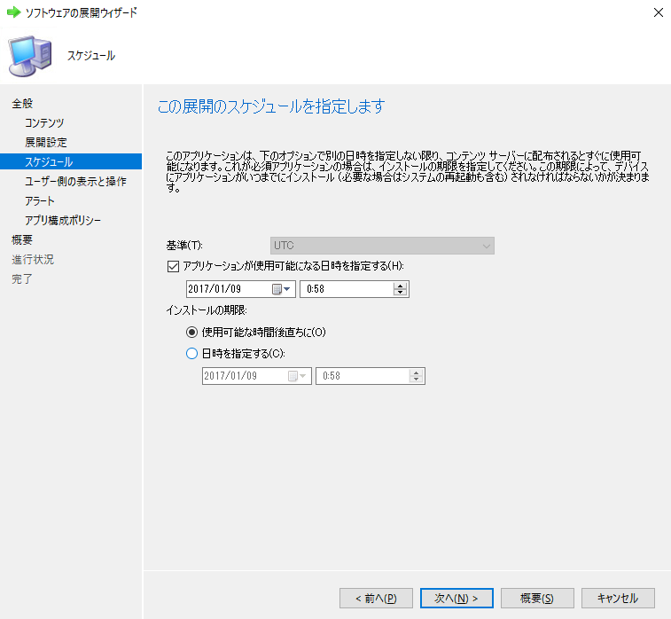

Microsoft Azureサインイン画面で、[電子メール アドレスまたは電話番号] 欄に　「admin@SPEJXX.onmicrosoft.com」を入力し、[パスワード] 欄に 「Pa$$w0rd」と入力して、[サインイン]　をクリックします。

Microsoft Azureサインイン画面で、[電子メール アドレスまたは電話番号] 欄に　「admin@SPEJXX.onmicrosoft.com」を入力し、[パスワード] 欄に 「Pa$$w0rd」と入力して、[サインイン]　をクリックします。

Microsoft Azureサインイン画面で、[電子メール アドレスまたは電話番号] 欄に　「admin@SPEJXX.onmicrosoft.com」を入力し、[パスワード] 欄に 「Pa$$w0rd」と入力して、[サインイン]　をクリックします。

1. [ユーザー側の表示と操作] 画面で、[次へ] をクリックします。

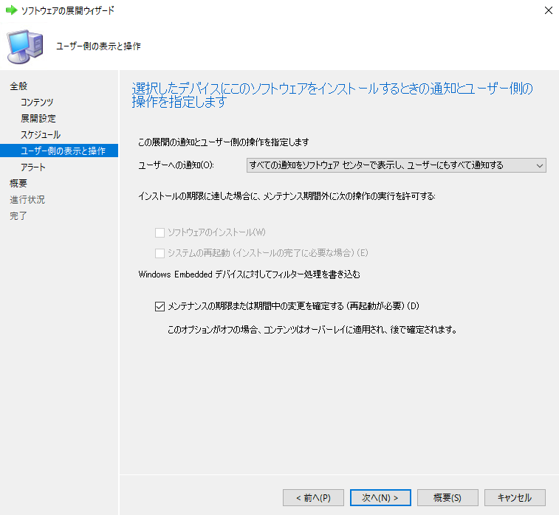

Microsoft Azureサインイン画面で、[電子メール アドレスまたは電話番号] 欄に　「admin@SPEJXX.onmicrosoft.com」を入力し、[パスワード] 欄に 「Pa$$w0rd」と入力して、[サインイン]　をクリックします。

1. [アラート] 画面で、[次へ] をクリックします。

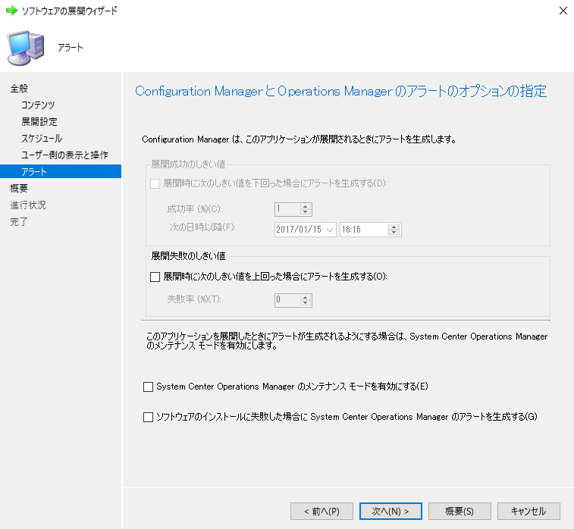

Microsoft Azureサインイン画面で、[電子メール アドレスまたは電話番号] 欄に　「admin@SPEJXX.onmicrosoft.com」を入力し、[パスワード] 欄に 「Pa$$w0rd」と入力して、[サインイン]　をクリックします。

1. [概要] 画面で、[次へ] をクリックします。

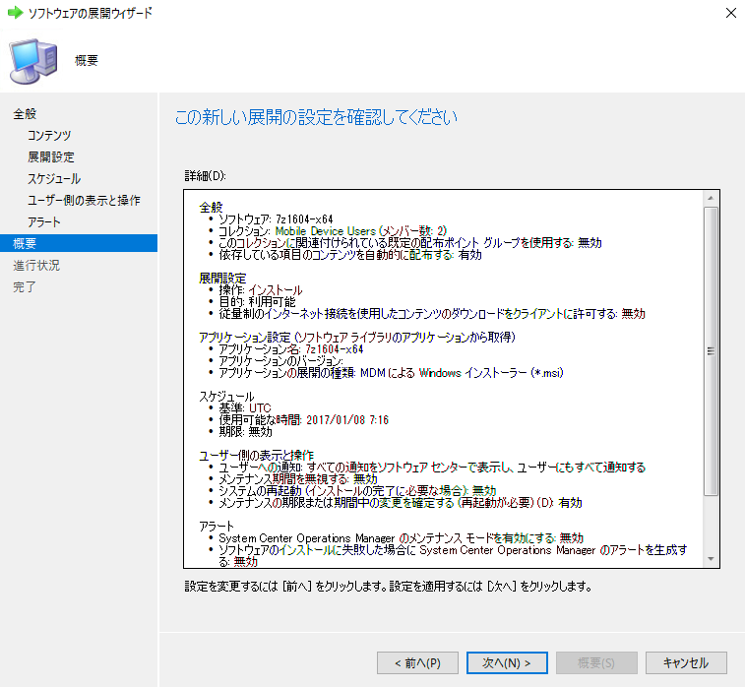

Microsoft Azureサインイン画面で、[電子メール アドレスまたは電話番号] 欄に　「admin@SPEJXX.onmicrosoft.com」を入力し、[パスワード] 欄に 「Pa$$w0rd」と入力して、[サインイン]　をクリックします。

1. [完了] 画面で、[閉じる] をクリックします。

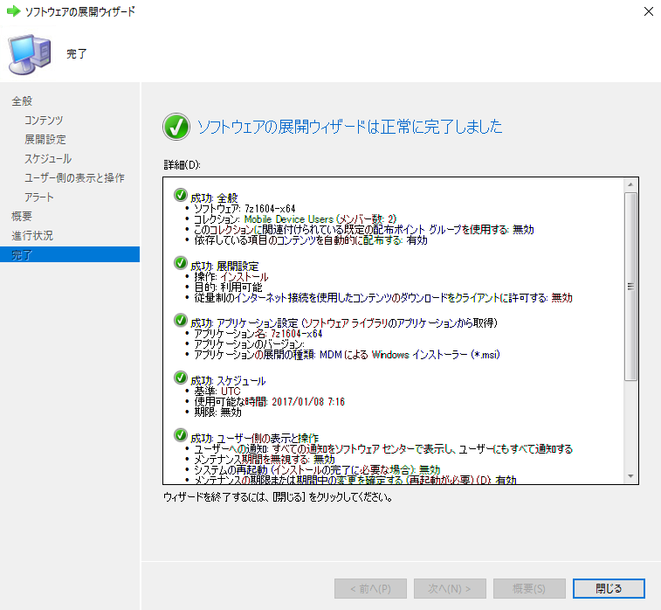

Microsoft Azureサインイン画面で、[電子メール アドレスまたは電話番号] 欄に　「admin@SPEJXX.onmicrosoft.com」を入力し、[パスワード] 欄に 「Pa$$w0rd」と入力して、[サインイン]　をクリックします。

## Deep Link 展開

本節では、Windows ストアで提供されているアプリと iOS 向けの App Store で提供されているアプリをそれぞれ、Deep Link 展開の方法で展開するための構成手順を解説します。

Windows ストアで提供されるアプリから「翻訳」アプリを Windows デバイスに、App Store で提供されるアプリから Office Lens アプリを iOS デバイスにそれぞれ展開します。

なお、本節のApp Store のアプリ配布に当たり、SCCM サーバーの IE セキュリティ強化の構成 (IE ESC) を一時的に無効にしておくことが必要です (モバイル デバイス展開編の手順を実行している場合は IE ESC の設定を既に無効化してあります)。IE ESC の設定を無効にしていない場合は、事前に無効にしてから本節の手順を開始してください。

### Windows デバイス向けアプリの登録

本手順では、Windows デバイス向けに「翻訳」アプリを展開するために SCCM からアプリの登録を行います。

1. ConfigMgr コンソール画面で、[ソフトウェアライブラリ] ワークスペースをクリックし、左ペインの [アプリケーション管理] - [アプリケーション] を右クリックして、[アプリケーションの作成] をクリックします。



Microsoft Azureサインイン画面で、[電子メール アドレスまたは電話番号] 欄に　「admin@SPEJXX.onmicrosoft.com」を入力し、[パスワード] 欄に 「Pa$$w0rd」と入力して、[サインイン]　をクリックします。

Microsoft Azureサインイン画面で、[電子メール アドレスまたは電話番号] 欄に　「admin@SPEJXX.onmicrosoft.com」を入力し、[パスワード] 欄に 「Pa$$w0rd」と入力して、[サインイン]　をクリックします。

Microsoft Azureサインイン画面で、[電子メール アドレスまたは電話番号] 欄に　「admin@SPEJXX.onmicrosoft.com」を入力し、[パスワード] 欄に 「Pa$$w0rd」と入力して、[サインイン]　をクリックします。

1. [アプリケーションの作成ウィザード] 画面で、[種類] 欄から [Windows アプリケーションパッケージ (Windows ストア内) ] を選択し、[参照] をクリックします。

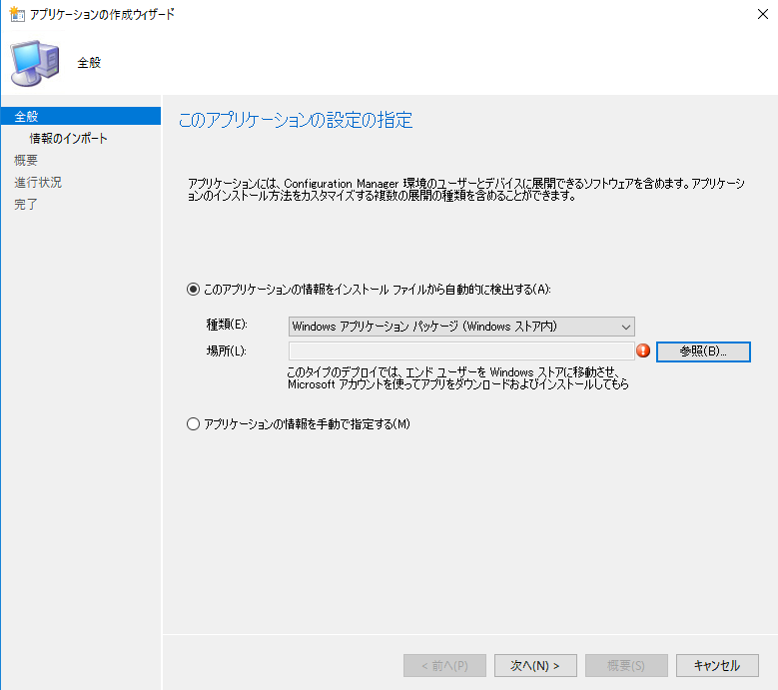

Microsoft Azureサインイン画面で、[電子メール アドレスまたは電話番号] 欄に　「admin@SPEJXX.onmicrosoft.com」を入力し、[パスワード] 欄に 「Pa$$w0rd」と入力して、[サインイン]　をクリックします。

Microsoft Azureサインイン画面で、[電子メール アドレスまたは電話番号] 欄に　「admin@SPEJXX.onmicrosoft.com」を入力し、[パスワード] 欄に 「Pa$$w0rd」と入力して、[サインイン]　をクリックします。

1. [Windows アプリ パッケージ ブラウザー] 画面で、検索ボタンを押して検索ボックスを表示し、「**翻訳**」と入力し、[翻訳 アプリ] 選択します。

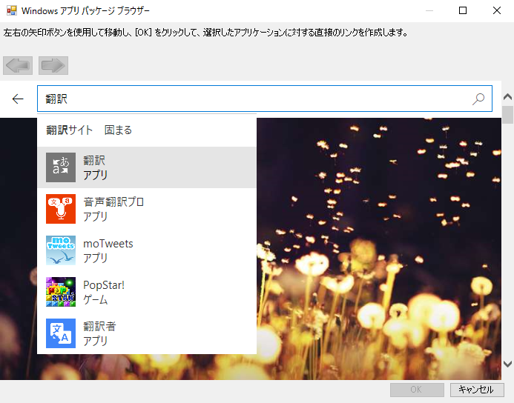

Microsoft Azureサインイン画面で、[電子メール アドレスまたは電話番号] 欄に　「admin@SPEJXX.onmicrosoft.com」を入力し、[パスワード] 欄に 「Pa$$w0rd」と入力して、[サインイン]　をクリックします。

Microsoft Azureサインイン画面で、[電子メール アドレスまたは電話番号] 欄に　「admin@SPEJXX.onmicrosoft.com」を入力し、[パスワード] 欄に 「Pa$$w0rd」と入力して、[サインイン]　をクリックします。

1. [Windows アプリ パッケージ ブラウザー] 画面で、 [翻訳] アプリが表示されたことを確認し、[OK] をクリックします。

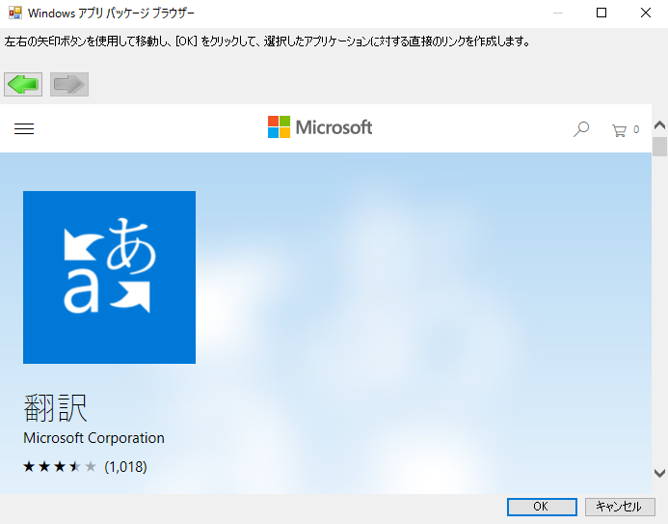

Microsoft Azureサインイン画面で、[電子メール アドレスまたは電話番号] 欄に　「admin@SPEJXX.onmicrosoft.com」を入力し、[パスワード] 欄に 「Pa$$w0rd」と入力して、[サインイン]　をクリックします。

1. [全般] 画面で、場所が入力されたのを確認して、[次へ] をクリックします。

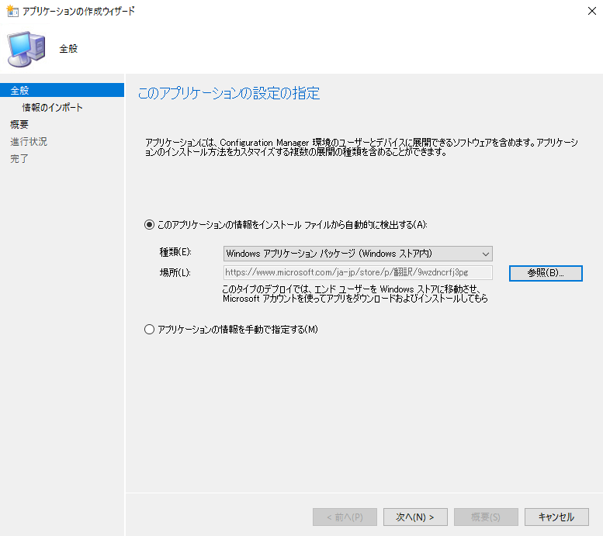

Microsoft Azureサインイン画面で、[電子メール アドレスまたは電話番号] 欄に　「admin@SPEJXX.onmicrosoft.com」を入力し、[パスワード] 欄に 「Pa$$w0rd」と入力して、[サインイン]　をクリックします。

Microsoft Azureサインイン画面で、[電子メール アドレスまたは電話番号] 欄に　「admin@SPEJXX.onmicrosoft.com」を入力し、[パスワード] 欄に 「Pa$$w0rd」と入力して、[サインイン]　をクリックします。

1. [情報のインポート] 画面で、[次へ] をクリックします。

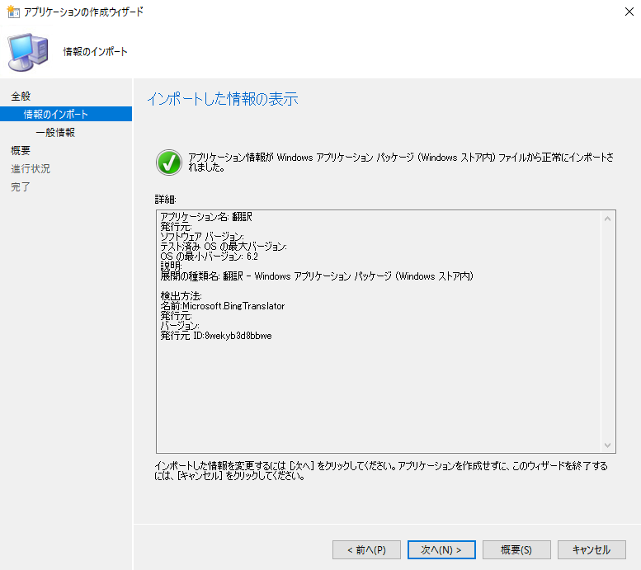

Microsoft Azureサインイン画面で、[電子メール アドレスまたは電話番号] 欄に　「admin@SPEJXX.onmicrosoft.com」を入力し、[パスワード] 欄に 「Pa$$w0rd」と入力して、[サインイン]　をクリックします。

1. [一般情報] 画面で、必要に応じて情報を入力し、[次へ] をクリックします。

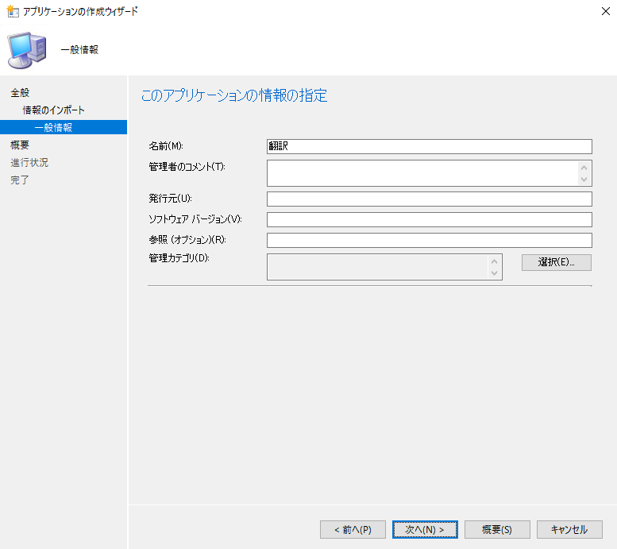

Microsoft Azureサインイン画面で、[電子メール アドレスまたは電話番号] 欄に　「admin@SPEJXX.onmicrosoft.com」を入力し、[パスワード] 欄に 「Pa$$w0rd」と入力して、[サインイン]　をクリックします。

Microsoft Azureサインイン画面で、[電子メール アドレスまたは電話番号] 欄に　「admin@SPEJXX.onmicrosoft.com」を入力し、[パスワード] 欄に 「Pa$$w0rd」と入力して、[サインイン]　をクリックします。

1. [概要] 画面で、[次へ] をクリックします。

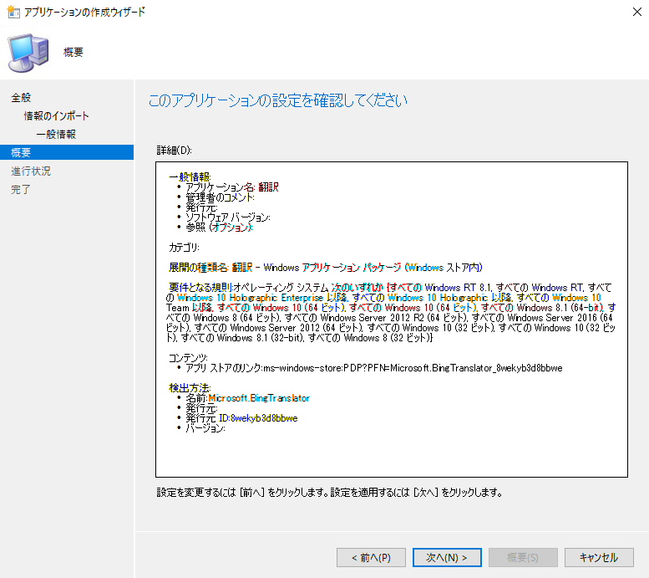

Microsoft Azureサインイン画面で、[電子メール アドレスまたは電話番号] 欄に　「admin@SPEJXX.onmicrosoft.com」を入力し、[パスワード] 欄に 「Pa$$w0rd」と入力して、[サインイン]　をクリックします。

1. [完了] 画面で、[閉じる] をクリックします。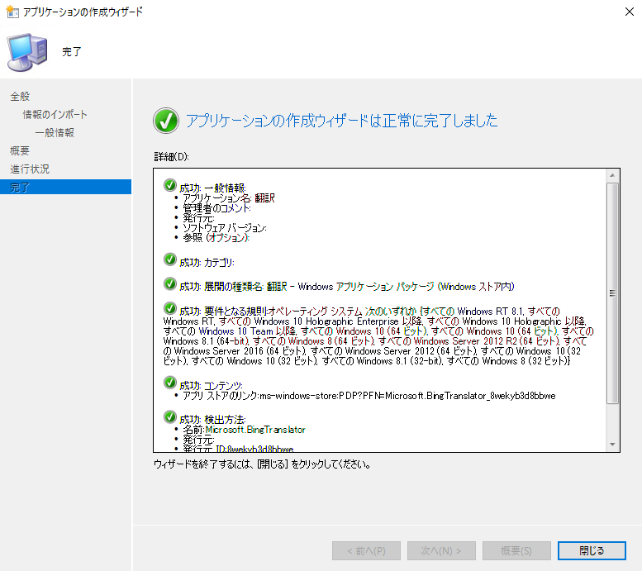

Microsoft Azureサインイン画面で、[電子メール アドレスまたは電話番号] 欄に　「admin@SPEJXX.onmicrosoft.com」を入力し、[パスワード] 欄に 「Pa$$w0rd」と入力して、[サインイン]　をクリックします。

1. ConfigMgr コンソール画面で、「翻訳」アプリケーションが作成されたことを確認します。

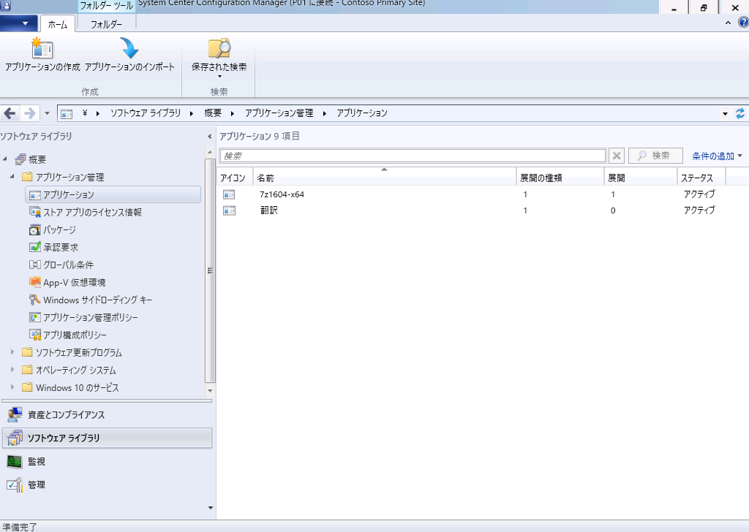

Microsoft Azureサインイン画面で、[電子メール アドレスまたは電話番号] 欄に　「admin@SPEJXX.onmicrosoft.com」を入力し、[パスワード] 欄に 「Pa$$w0rd」と入力して、[サインイン]　をクリックします。

### Windows デバイス向けアプリのユーザーへの展開

本手順では、前の手順で登録した「翻訳」アプリを特定のユーザーを対象に [利用可能] で展開します。

1. ConfigMgr コンソール画面で、前の手順で作成した「翻訳」アプリケーションを右クリックし、[展開]　をクリックします。

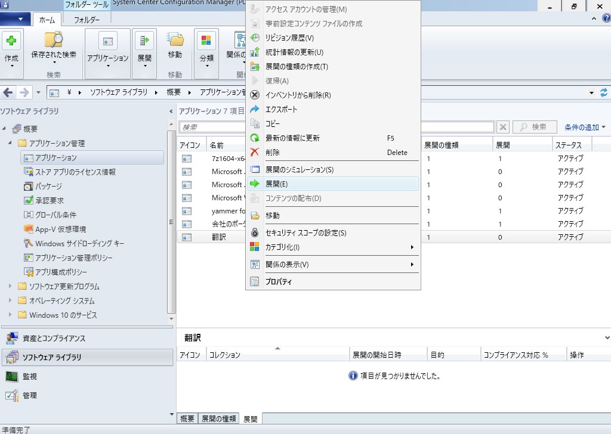

Microsoft Azureサインイン画面で、[電子メール アドレスまたは電話番号] 欄に　「admin@SPEJXX.onmicrosoft.com」を入力し、[パスワード] 欄に 「Pa$$w0rd」と入力して、[サインイン]　をクリックします。

Microsoft Azureサインイン画面で、[電子メール アドレスまたは電話番号] 欄に　「admin@SPEJXX.onmicrosoft.com」を入力し、[パスワード] 欄に 「Pa$$w0rd」と入力して、[サインイン]　をクリックします。

1. [ソフトウェアの展開ウィザード] 画面で、[コレクション] 欄の [参照]　をクリックします。

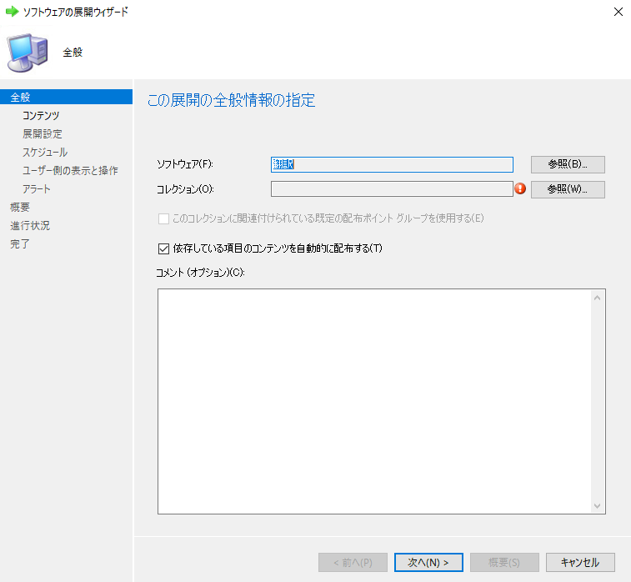

Microsoft Azureサインイン画面で、[電子メール アドレスまたは電話番号] 欄に　「admin@SPEJXX.onmicrosoft.com」を入力し、[パスワード] 欄に 「Pa$$w0rd」と入力して、[サインイン]　をクリックします。

1. [コレクションの選択]　画面で、[Mobile Device Users] を選択し、[OK] をクリックします。



Microsoft Azureサインイン画面で、[電子メール アドレスまたは電話番号] 欄に　「admin@SPEJXX.onmicrosoft.com」を入力し、[パスワード] 欄に 「Pa$$w0rd」と入力して、[サインイン]　をクリックします。

Microsoft Azureサインイン画面で、[電子メール アドレスまたは電話番号] 欄に　「admin@SPEJXX.onmicrosoft.com」を入力し、[パスワード] 欄に 「Pa$$w0rd」と入力して、[サインイン]　をクリックします。

1. [全般] 画面で、[次へ]　をクリックします。

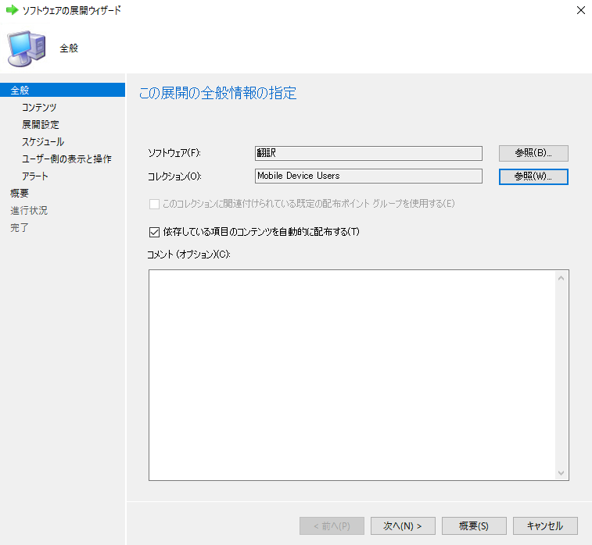

Microsoft Azureサインイン画面で、[電子メール アドレスまたは電話番号] 欄に　「admin@SPEJXX.onmicrosoft.com」を入力し、[パスワード] 欄に 「Pa$$w0rd」と入力して、[サインイン]　をクリックします。

1. [コンテンツ] 画面で、[次へ] をクリックします。

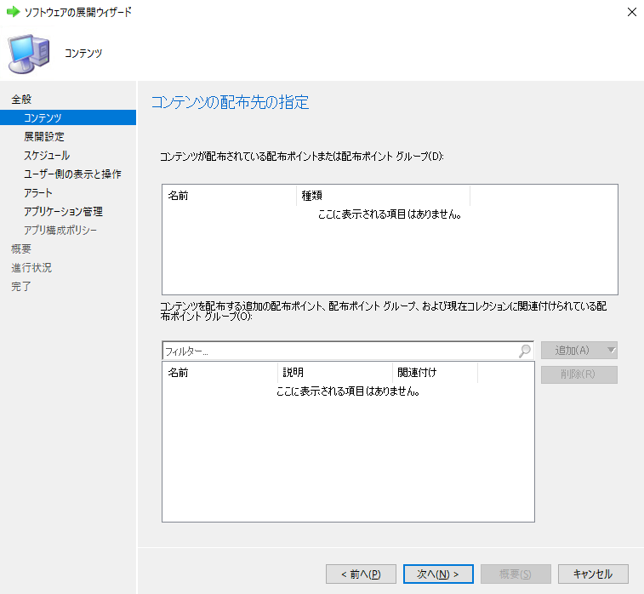

Microsoft Azureサインイン画面で、[電子メール アドレスまたは電話番号] 欄に　「admin@SPEJXX.onmicrosoft.com」を入力し、[パスワード] 欄に 「Pa$$w0rd」と入力して、[サインイン]　をクリックします。

1. [展開設定] 画面で、[目的] 欄から [利用可能] を選択し、[次へ] をクリックします。

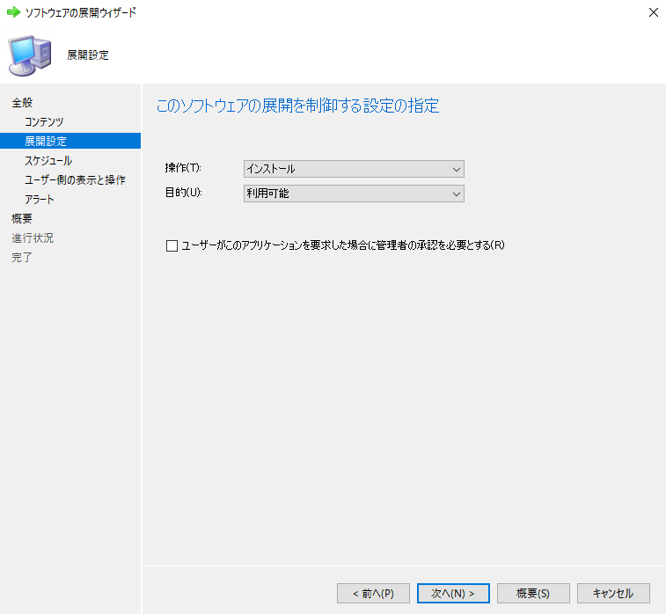

Microsoft Azureサインイン画面で、[電子メール アドレスまたは電話番号] 欄に　「admin@SPEJXX.onmicrosoft.com」を入力し、[パスワード] 欄に 「Pa$$w0rd」と入力して、[サインイン]　をクリックします。

Microsoft Azureサインイン画面で、[電子メール アドレスまたは電話番号] 欄に　「admin@SPEJXX.onmicrosoft.com」を入力し、[パスワード] 欄に 「Pa$$w0rd」と入力して、[サインイン]　をクリックします。

Microsoft Azureサインイン画面で、[電子メール アドレスまたは電話番号] 欄に　「admin@SPEJXX.onmicrosoft.com」を入力し、[パスワード] 欄に 「Pa$$w0rd」と入力して、[サインイン]　をクリックします。

1. [スケジュール] 画面で、[アプリケーションが使用可能になる日時を指定する] 欄のチェックをつけ、必要に応じてスケジュールを設定して、[次へ] をクリックします。

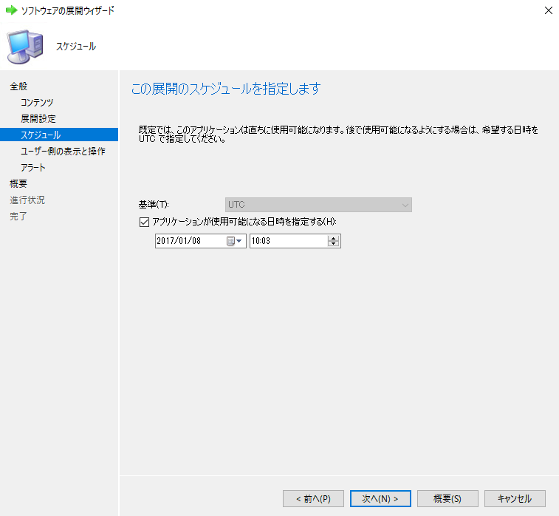

Microsoft Azureサインイン画面で、[電子メール アドレスまたは電話番号] 欄に　「admin@SPEJXX.onmicrosoft.com」を入力し、[パスワード] 欄に 「Pa$$w0rd」と入力して、[サインイン]　をクリックします。

Microsoft Azureサインイン画面で、[電子メール アドレスまたは電話番号] 欄に　「admin@SPEJXX.onmicrosoft.com」を入力し、[パスワード] 欄に 「Pa$$w0rd」と入力して、[サインイン]　をクリックします。

Microsoft Azureサインイン画面で、[電子メール アドレスまたは電話番号] 欄に　「admin@SPEJXX.onmicrosoft.com」を入力し、[パスワード] 欄に 「Pa$$w0rd」と入力して、[サインイン]　をクリックします。

1. [ユーザー側の表示と操作] 画面で、[次へ] をクリックします。

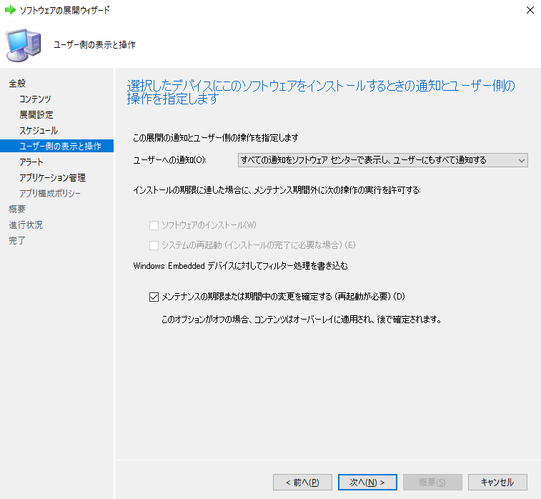

Microsoft Azureサインイン画面で、[電子メール アドレスまたは電話番号] 欄に　「admin@SPEJXX.onmicrosoft.com」を入力し、[パスワード] 欄に 「Pa$$w0rd」と入力して、[サインイン]　をクリックします。

1. [アラート] 画面で、[次へ] をクリックします。

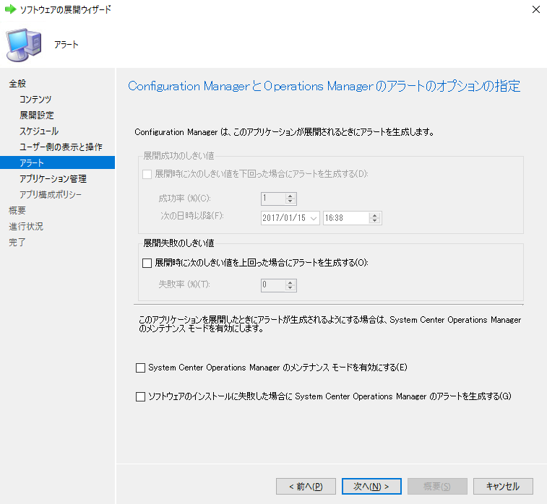

Microsoft Azureサインイン画面で、[電子メール アドレスまたは電話番号] 欄に　「admin@SPEJXX.onmicrosoft.com」を入力し、[パスワード] 欄に 「Pa$$w0rd」と入力して、[サインイン]　をクリックします。

1. [概要] 画面で、[次へ] をクリックします。

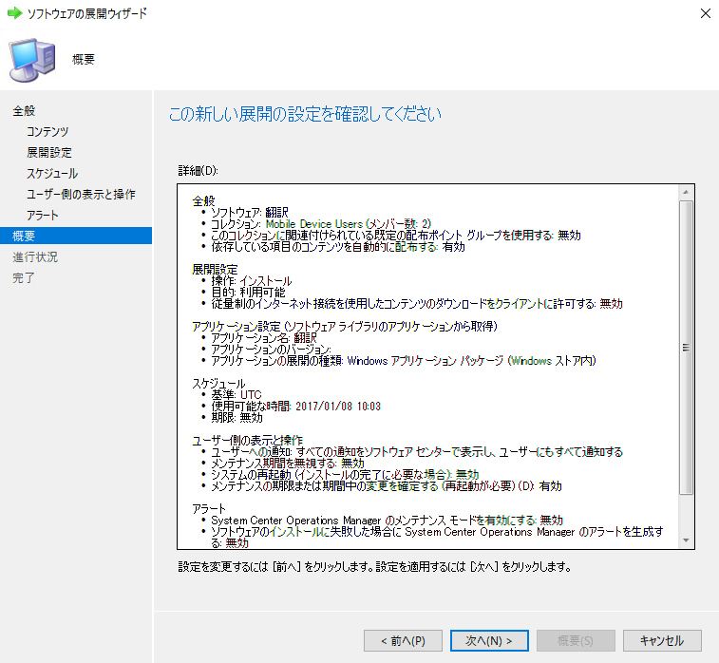

Microsoft Azureサインイン画面で、[電子メール アドレスまたは電話番号] 欄に　「admin@SPEJXX.onmicrosoft.com」を入力し、[パスワード] 欄に 「Pa$$w0rd」と入力して、[サインイン]　をクリックします。

1. [完了] 画面で、[閉じる] をクリックします。

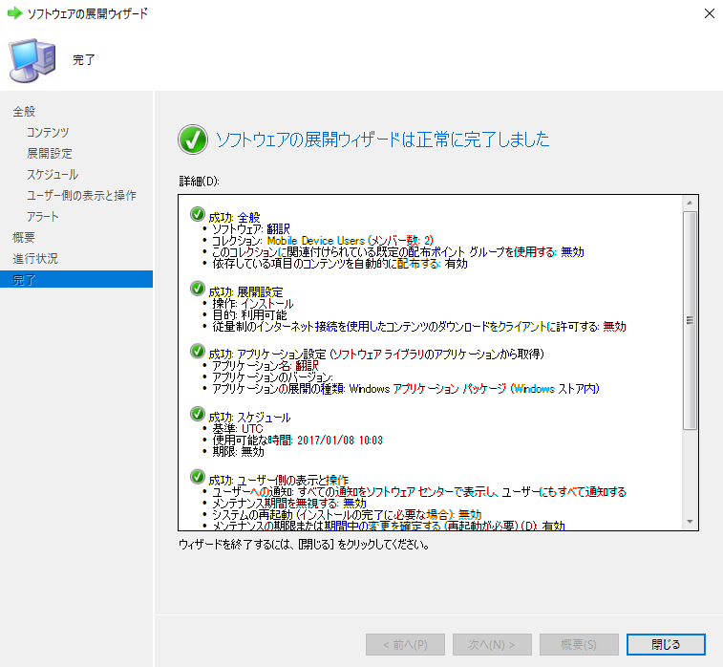

Microsoft Azureサインイン画面で、[電子メール アドレスまたは電話番号] 欄に　「admin@SPEJXX.onmicrosoft.com」を入力し、[パスワード] 欄に 「Pa$$w0rd」と入力して、[サインイン]　をクリックします。

1. ConfigMgr コンソール画面で、[翻訳] アプリケーションの [展開] タブをクリックし、[展開] が作成されたことを確認します。

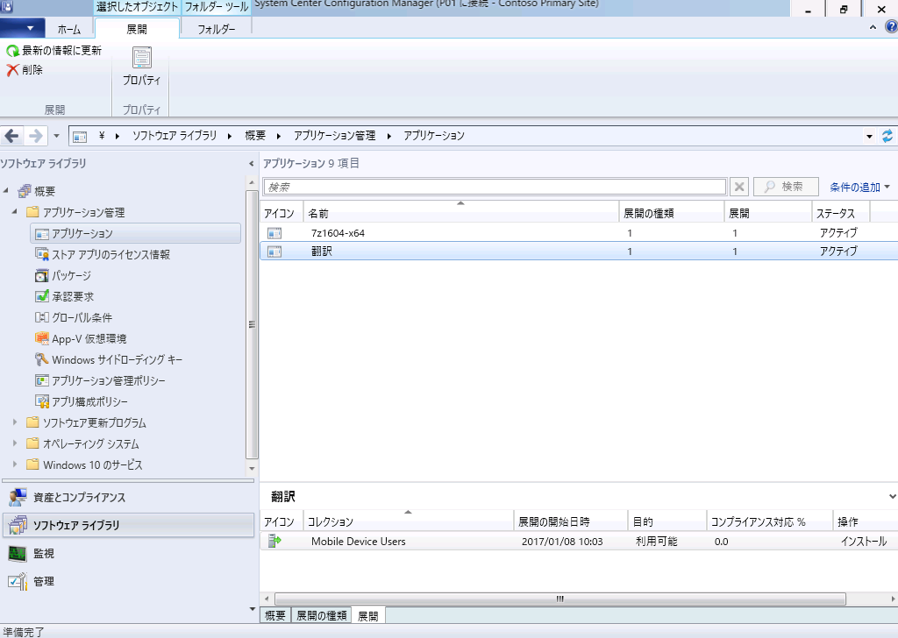

Microsoft Azureサインイン画面で、[電子メール アドレスまたは電話番号] 欄に　「admin@SPEJXX.onmicrosoft.com」を入力し、[パスワード] 欄に 「Pa$$w0rd」と入力して、[サインイン]　をクリックします。

Microsoft Azureサインイン画面で、[電子メール アドレスまたは電話番号] 欄に　「admin@SPEJXX.onmicrosoft.com」を入力し、[パスワード] 欄に 「Pa$$w0rd」と入力して、[サインイン]　をクリックします。

### iOS デバイス向けアプリの登録

本手順では、iOS デバイス向けに Office Lens アプリを展開するために SCCM からアプリの登録を行います。

1. ConfigMgr コンソール画面で、[ソフトウェアライブラリ] ワークスペースをクリックし、左ペインの [アプリケーション管理] - [アプリケーション] を右クリックして、[アプリケーションの作成] をクリックします。



Microsoft Azureサインイン画面で、[電子メール アドレスまたは電話番号] 欄に　「admin@SPEJXX.onmicrosoft.com」を入力し、[パスワード] 欄に 「Pa$$w0rd」と入力して、[サインイン]　をクリックします。

Microsoft Azureサインイン画面で、[電子メール アドレスまたは電話番号] 欄に　「admin@SPEJXX.onmicrosoft.com」を入力し、[パスワード] 欄に 「Pa$$w0rd」と入力して、[サインイン]　をクリックします。

Microsoft Azureサインイン画面で、[電子メール アドレスまたは電話番号] 欄に　「admin@SPEJXX.onmicrosoft.com」を入力し、[パスワード] 欄に 「Pa$$w0rd」と入力して、[サインイン]　をクリックします。

1. [アプリケーションの作成ウィザード] 画面で、[種類] 欄から [iOSアプリケーションパッケージ(App Store内) ] を選択し、[参照] をクリックします。

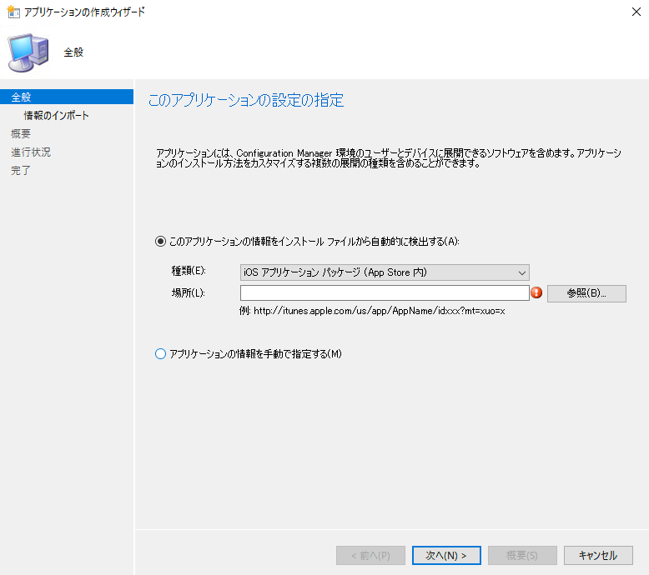

Microsoft Azureサインイン画面で、[電子メール アドレスまたは電話番号] 欄に　「admin@SPEJXX.onmicrosoft.com」を入力し、[パスワード] 欄に 「Pa$$w0rd」と入力して、[サインイン]　をクリックします。

Microsoft Azureサインイン画面で、[電子メール アドレスまたは電話番号] 欄に　「admin@SPEJXX.onmicrosoft.com」を入力し、[パスワード] 欄に 「Pa$$w0rd」と入力して、[サインイン]　をクリックします。

1. [iOSアプリケーション パッケージ] 画面で、[Business] カテゴリをクリックし、[O] の一覧から[Office Lens] をクリックします。

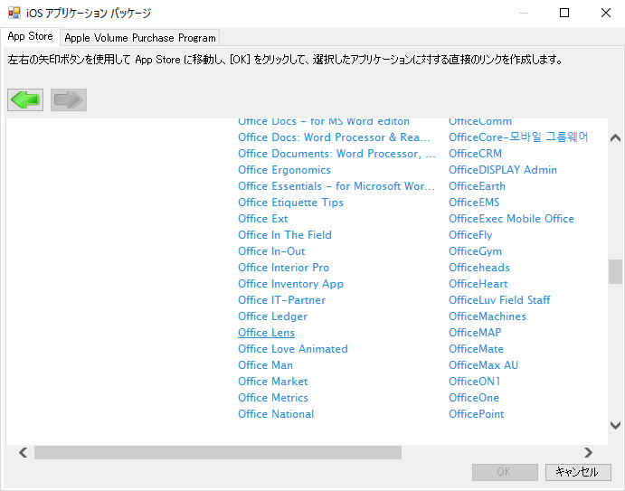

Microsoft Azureサインイン画面で、[電子メール アドレスまたは電話番号] 欄に　「admin@SPEJXX.onmicrosoft.com」を入力し、[パスワード] 欄に 「Pa$$w0rd」と入力して、[サインイン]　をクリックします。

1. [iOSアプリケーション パッケージ] 画面で、 [Office Lens] が表示されたことを確認し、[OK] をクリックします。

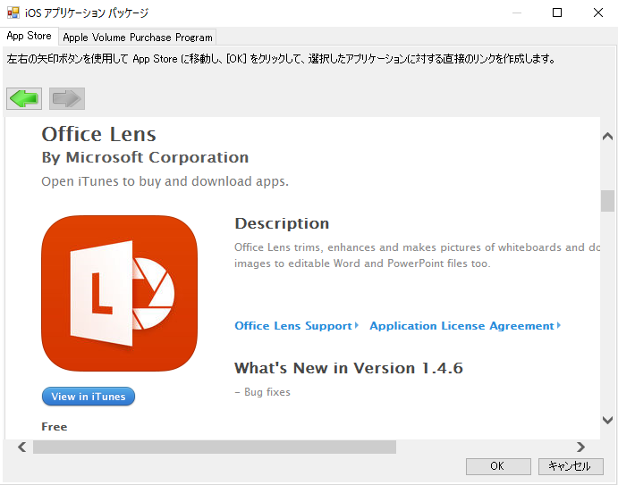

Microsoft Azureサインイン画面で、[電子メール アドレスまたは電話番号] 欄に　「admin@SPEJXX.onmicrosoft.com」を入力し、[パスワード] 欄に 「Pa$$w0rd」と入力して、[サインイン]　をクリックします。

1. [全般] 画面で、[次へ] をクリックします。

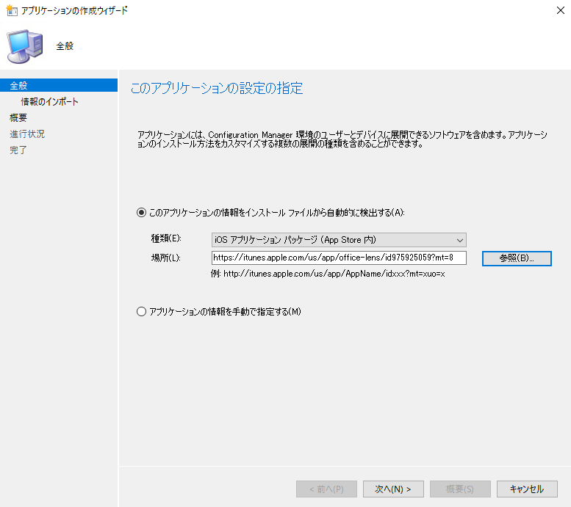

Microsoft Azureサインイン画面で、[電子メール アドレスまたは電話番号] 欄に　「admin@SPEJXX.onmicrosoft.com」を入力し、[パスワード] 欄に 「Pa$$w0rd」と入力して、[サインイン]　をクリックします。

1. [情報のインポート] 画面で、[次へ] をクリックします。

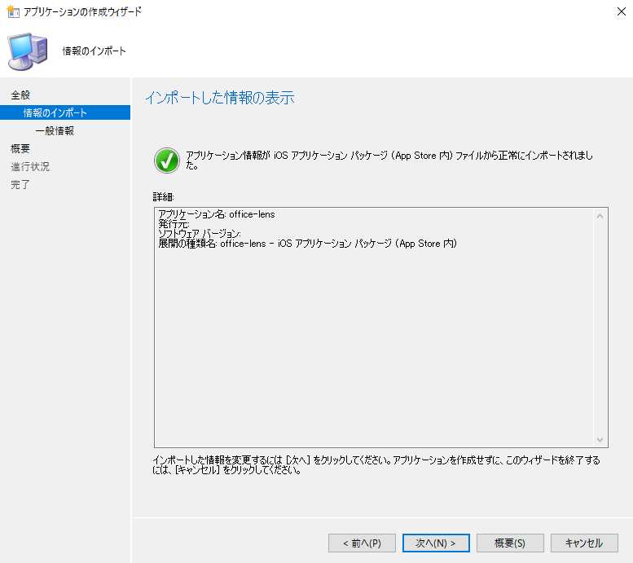

Microsoft Azureサインイン画面で、[電子メール アドレスまたは電話番号] 欄に　「admin@SPEJXX.onmicrosoft.com」を入力し、[パスワード] 欄に 「Pa$$w0rd」と入力して、[サインイン]　をクリックします。

1. [一般情報] 画面で、必要に応じて情報を入力し、[次へ] をクリックします。

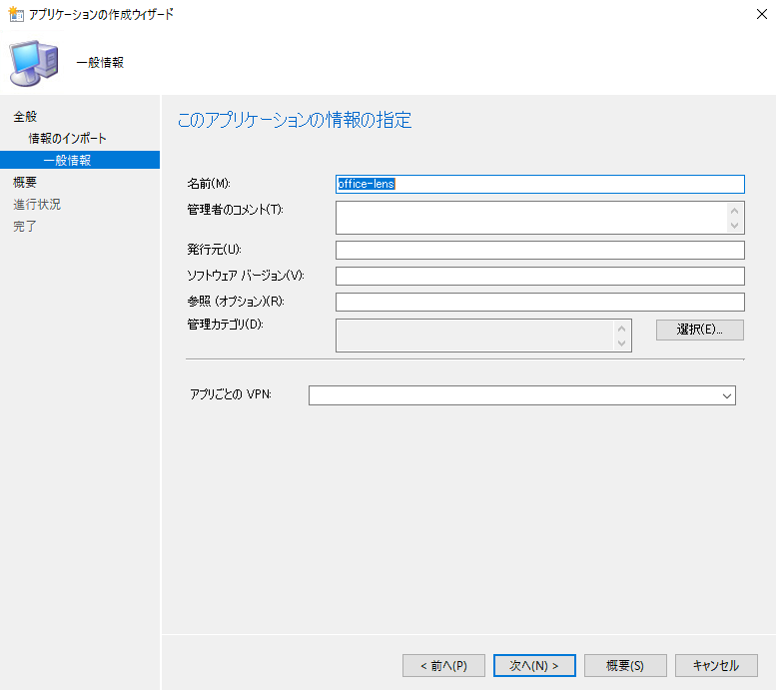

Microsoft Azureサインイン画面で、[電子メール アドレスまたは電話番号] 欄に　「admin@SPEJXX.onmicrosoft.com」を入力し、[パスワード] 欄に 「Pa$$w0rd」と入力して、[サインイン]　をクリックします。

Microsoft Azureサインイン画面で、[電子メール アドレスまたは電話番号] 欄に　「admin@SPEJXX.onmicrosoft.com」を入力し、[パスワード] 欄に 「Pa$$w0rd」と入力して、[サインイン]　をクリックします。

1. [概要] 画面で、[次へ] をクリックします。

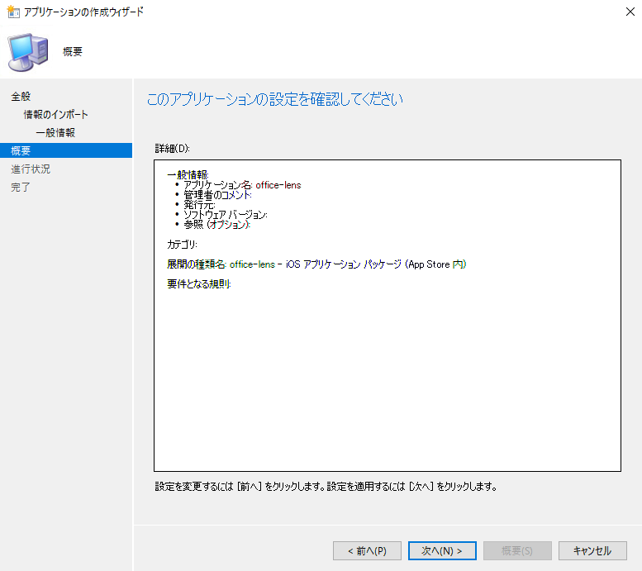

Microsoft Azureサインイン画面で、[電子メール アドレスまたは電話番号] 欄に　「admin@SPEJXX.onmicrosoft.com」を入力し、[パスワード] 欄に 「Pa$$w0rd」と入力して、[サインイン]　をクリックします。

1. [完了] 画面で、[閉じる] をクリックします。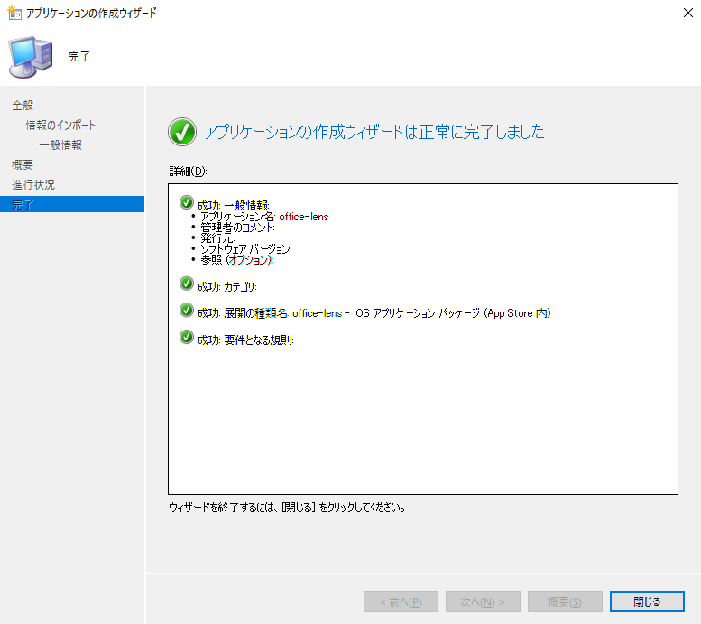

Microsoft Azureサインイン画面で、[電子メール アドレスまたは電話番号] 欄に　「admin@SPEJXX.onmicrosoft.com」を入力し、[パスワード] 欄に 「Pa$$w0rd」と入力して、[サインイン]　をクリックします。

1. ConfigMgr コンソール画面で、「Office Lens」アプリケーションが作成されたことを確認します。

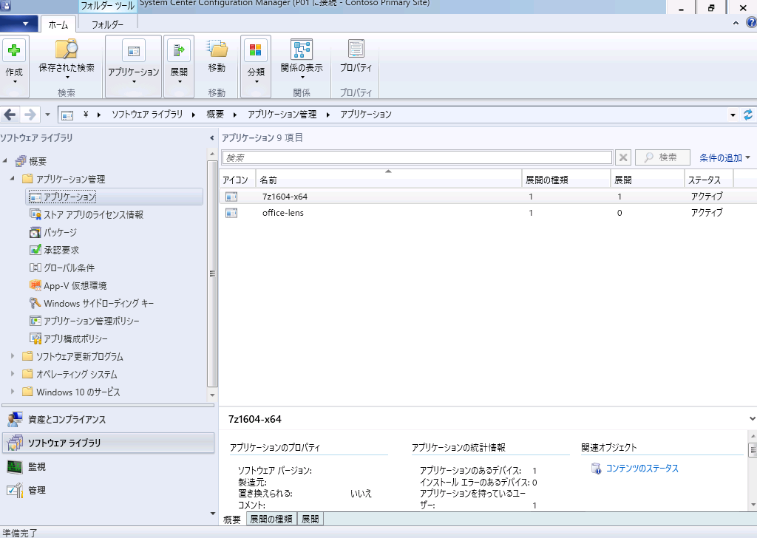

Microsoft Azureサインイン画面で、[電子メール アドレスまたは電話番号] 欄に　「admin@SPEJXX.onmicrosoft.com」を入力し、[パスワード] 欄に 「Pa$$w0rd」と入力して、[サインイン]　をクリックします。

### iOS デバイス向けアプリのユーザーへの展開

本手順では、前の手順で登録した Office Lens アプリを特定のユーザーを対象に [必須] で展開します。

1. ConfigMgr コンソール画面で、前の手順で作成した Office Lens アプリケーションを右クリックし、[展開]　をクリックします。

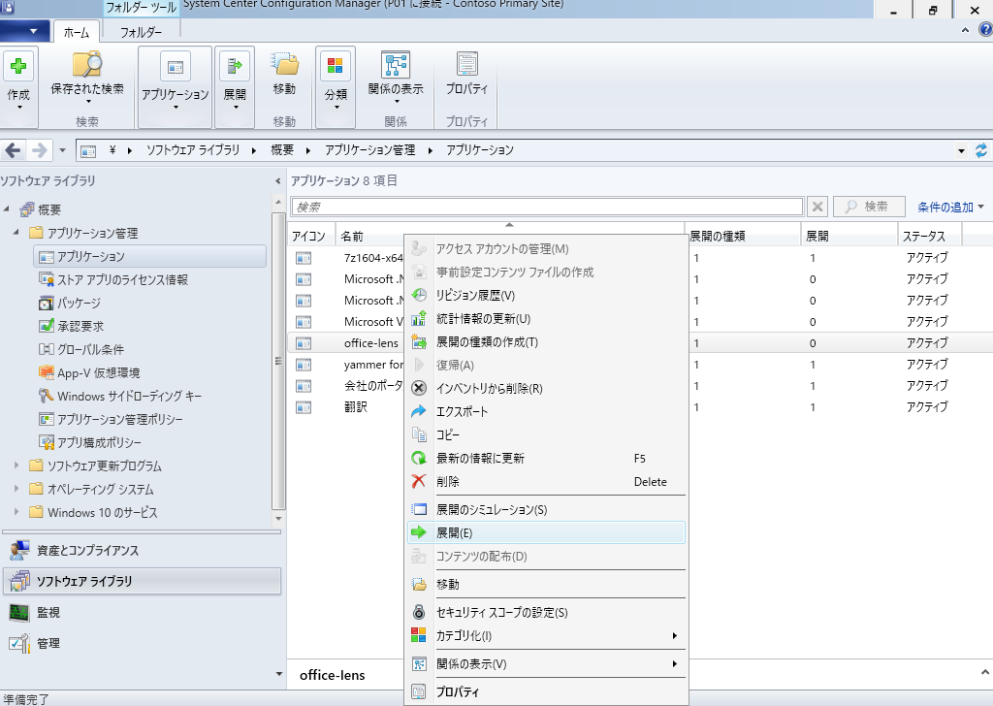

Microsoft Azureサインイン画面で、[電子メール アドレスまたは電話番号] 欄に　「admin@SPEJXX.onmicrosoft.com」を入力し、[パスワード] 欄に 「Pa$$w0rd」と入力して、[サインイン]　をクリックします。

Microsoft Azureサインイン画面で、[電子メール アドレスまたは電話番号] 欄に　「admin@SPEJXX.onmicrosoft.com」を入力し、[パスワード] 欄に 「Pa$$w0rd」と入力して、[サインイン]　をクリックします。

1. [ソフトウェアの展開ウィザード] 画面で、[コレクション] 欄の [参照]　をクリックします。

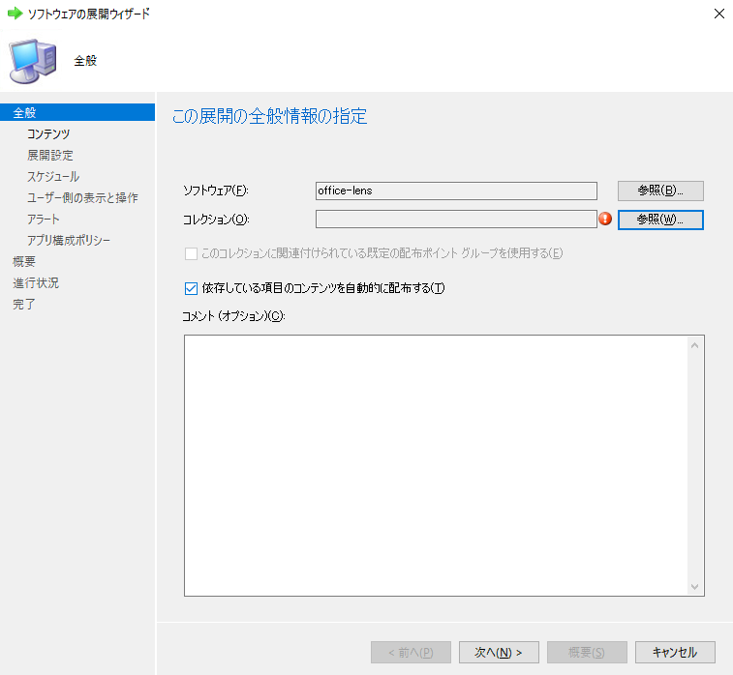

Microsoft Azureサインイン画面で、[電子メール アドレスまたは電話番号] 欄に　「admin@SPEJXX.onmicrosoft.com」を入力し、[パスワード] 欄に 「Pa$$w0rd」と入力して、[サインイン]　をクリックします。

1. [コレクションの選択]　画面で、[Mobile Device Users] を選択し、[OK] をクリックします。



Microsoft Azureサインイン画面で、[電子メール アドレスまたは電話番号] 欄に　「admin@SPEJXX.onmicrosoft.com」を入力し、[パスワード] 欄に 「Pa$$w0rd」と入力して、[サインイン]　をクリックします。

Microsoft Azureサインイン画面で、[電子メール アドレスまたは電話番号] 欄に　「admin@SPEJXX.onmicrosoft.com」を入力し、[パスワード] 欄に 「Pa$$w0rd」と入力して、[サインイン]　をクリックします。

1. [全般] 画面で、[次へ]　をクリックします。

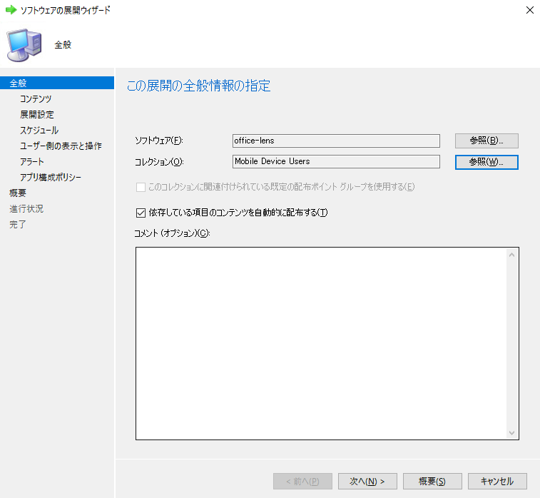

Microsoft Azureサインイン画面で、[電子メール アドレスまたは電話番号] 欄に　「admin@SPEJXX.onmicrosoft.com」を入力し、[パスワード] 欄に 「Pa$$w0rd」と入力して、[サインイン]　をクリックします。

1. [コンテンツ] 画面で、[次へ] をクリックします。



Microsoft Azureサインイン画面で、[電子メール アドレスまたは電話番号] 欄に　「admin@SPEJXX.onmicrosoft.com」を入力し、[パスワード] 欄に 「Pa$$w0rd」と入力して、[サインイン]　をクリックします。

1. [展開設定] 画面で、[目的] 欄から [必須] を選択し、[次へ] をクリックします。



Microsoft Azureサインイン画面で、[電子メール アドレスまたは電話番号] 欄に　「admin@SPEJXX.onmicrosoft.com」を入力し、[パスワード] 欄に 「Pa$$w0rd」と入力して、[サインイン]　をクリックします。

Microsoft Azureサインイン画面で、[電子メール アドレスまたは電話番号] 欄に　「admin@SPEJXX.onmicrosoft.com」を入力し、[パスワード] 欄に 「Pa$$w0rd」と入力して、[サインイン]　をクリックします。

Microsoft Azureサインイン画面で、[電子メール アドレスまたは電話番号] 欄に　「admin@SPEJXX.onmicrosoft.com」を入力し、[パスワード] 欄に 「Pa$$w0rd」と入力して、[サインイン]　をクリックします。

1. [スケジュール] 画面で、[アプリケーションが使用可能になる日時を指定する] 欄にチェックをつけ、必要に応じてスケジュールを設定して、[次へ] をクリックします。



Microsoft Azureサインイン画面で、[電子メール アドレスまたは電話番号] 欄に　「admin@SPEJXX.onmicrosoft.com」を入力し、[パスワード] 欄に 「Pa$$w0rd」と入力して、[サインイン]　をクリックします。

Microsoft Azureサインイン画面で、[電子メール アドレスまたは電話番号] 欄に　「admin@SPEJXX.onmicrosoft.com」を入力し、[パスワード] 欄に 「Pa$$w0rd」と入力して、[サインイン]　をクリックします。

Microsoft Azureサインイン画面で、[電子メール アドレスまたは電話番号] 欄に　「admin@SPEJXX.onmicrosoft.com」を入力し、[パスワード] 欄に 「Pa$$w0rd」と入力して、[サインイン]　をクリックします。

1. [ユーザー側の表示と操作] 画面で、[次へ] をクリックします。



Microsoft Azureサインイン画面で、[電子メール アドレスまたは電話番号] 欄に　「admin@SPEJXX.onmicrosoft.com」を入力し、[パスワード] 欄に 「Pa$$w0rd」と入力して、[サインイン]　をクリックします。

1. [アラート] 画面で、[次へ] をクリックします。



Microsoft Azureサインイン画面で、[電子メール アドレスまたは電話番号] 欄に　「admin@SPEJXX.onmicrosoft.com」を入力し、[パスワード] 欄に 「Pa$$w0rd」と入力して、[サインイン]　をクリックします。

1. [アプリケーション管理] 画面で、[次へ] をクリックします。

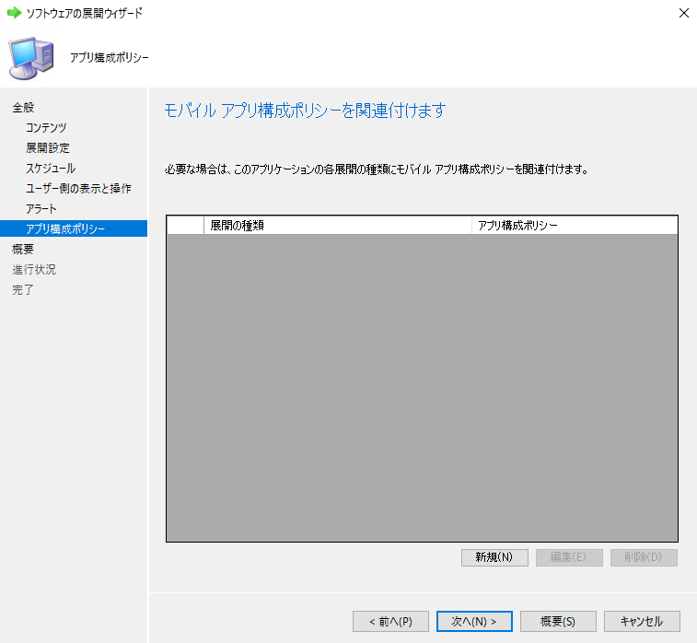

Microsoft Azureサインイン画面で、[電子メール アドレスまたは電話番号] 欄に　「admin@SPEJXX.onmicrosoft.com」を入力し、[パスワード] 欄に 「Pa$$w0rd」と入力して、[サインイン]　をクリックします。

1. [概要] 画面で、[次へ] をクリックします。

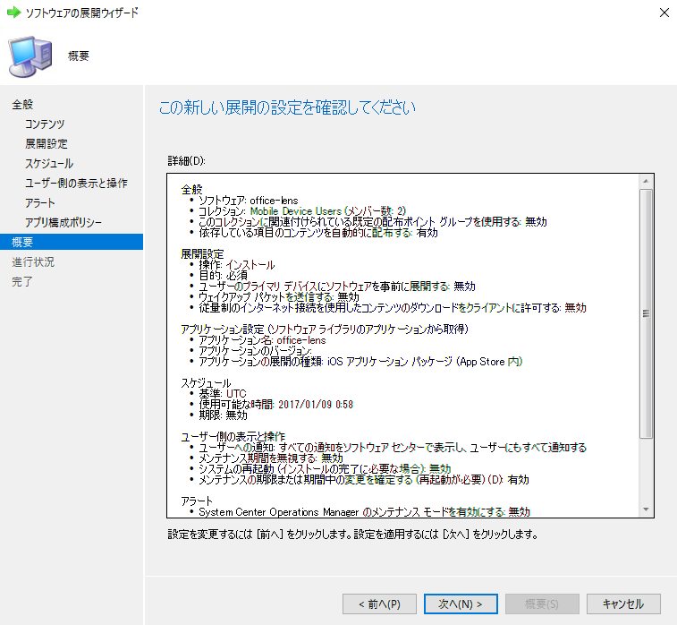

Microsoft Azureサインイン画面で、[電子メール アドレスまたは電話番号] 欄に　「admin@SPEJXX.onmicrosoft.com」を入力し、[パスワード] 欄に 「Pa$$w0rd」と入力して、[サインイン]　をクリックします。

1. [完了] 画面で、[閉じる] をクリックします。

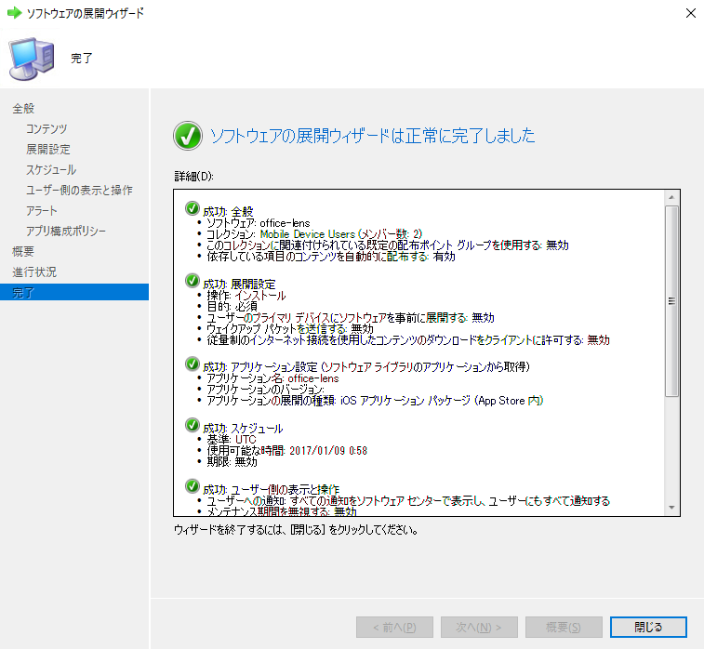

Microsoft Azureサインイン画面で、[電子メール アドレスまたは電話番号] 欄に　「admin@SPEJXX.onmicrosoft.com」を入力し、[パスワード] 欄に 「Pa$$w0rd」と入力して、[サインイン]　をクリックします。

1. ConfigMgr コンソール画面で、[Office Lens] 欄の [展開] タブをクリックし、[展開] が作成されたことを確認します。

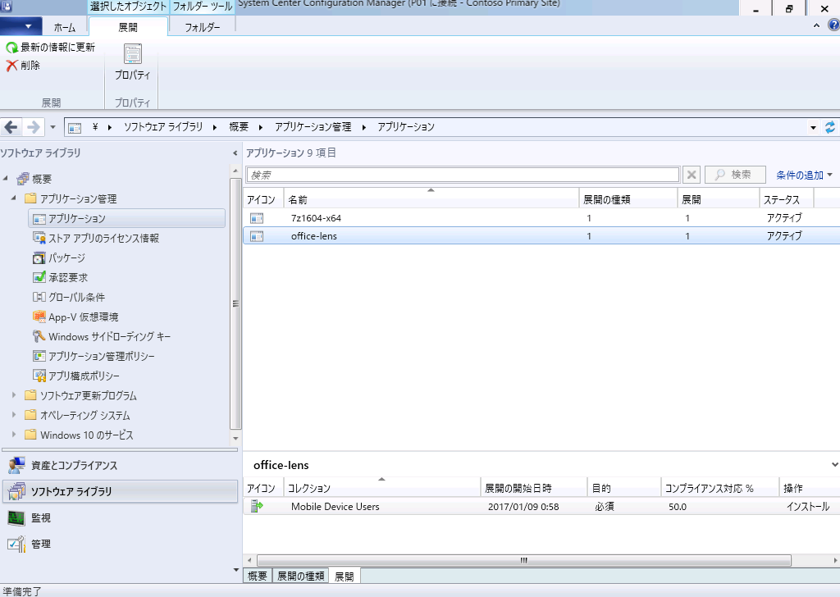

Microsoft Azureサインイン画面で、[電子メール アドレスまたは電話番号] 欄に　「admin@SPEJXX.onmicrosoft.com」を入力し、[パスワード] 欄に 「Pa$$w0rd」と入力して、[サインイン]　をクリックします。

Microsoft Azureサインイン画面で、[電子メール アドレスまたは電話番号] 欄に　「admin@SPEJXX.onmicrosoft.com」を入力し、[パスワード] 欄に 「Pa$$w0rd」と入力して、[サインイン]　をクリックします。

## モダン アプリの展開

本節では、モダン アプリをモバイル デバイスに配布するための構成手順を解説します。Windows 10 コンピューターを対象にモダン アプリをインストールする場合、一般に、次のような方法があります。

1. Windows ストアからコンピューターごとに個別にインストール
2. 企業独自に開発された LOB アプリを、ストアを利用せずにインストール
3. ビジネス向け Windows ストアからダウンロードしたアプリを、ストアを利用せずにインストール

3 つの方法のうち、②と③について本節でカバーします。(①については「7.2 Deep Link 展開」をご覧ください。)

②の企業独自に開発された LOB アプリを、ストアを利用せずにインストールする方法は、Windows に限らず、すべてのモバイル デバイス用 OS で利用可能なインストール方法で、あらかじめ開発したアプリを ConfigMgr コンソール画面から登録し、展開できます。

一方、③のビジネス向け Windows ストアからダウンロードしたアプリを、ストアを利用せずにインストールする方法は、Windows ストアで提供されているアプリをオフラインでダウンロードし、Windows ストアからではなく、Microsoft Intune のクラウド ストレージから展開する方法です。

③によるインストール方法は、Windows ストアとは異なり、セットアッププログラム本体を管理者が直接管理できるためにバージョン管理がしやすいこと、インストール状況の管理がしやすいこと、などがメリットとして挙げられます。

Windows ストアで提供されているアプリをオフラインでダウンロードできる、ビジネス向け Windows ストアは、Azure AD アカウント (組織アカウント) でサインアップをしてから利用開始します。

ビジネス向け Windows ストアでは、Windows ストアで提供されているアプリをオフラインでダウンロードできる (一部のアプリのみ) 他、ストア アプリを Azure AD ユーザーに「割り当て」設定することで、割り当てられたユーザーが Windows ストアから Azure AD アカウントでサインインしてアプリのインストールを行う (通常はマイクロソフト アカウントでサインインしてアプリをインストール) ことなどができます。

画面 7.3‑1 ビジネス向け Windows ストア

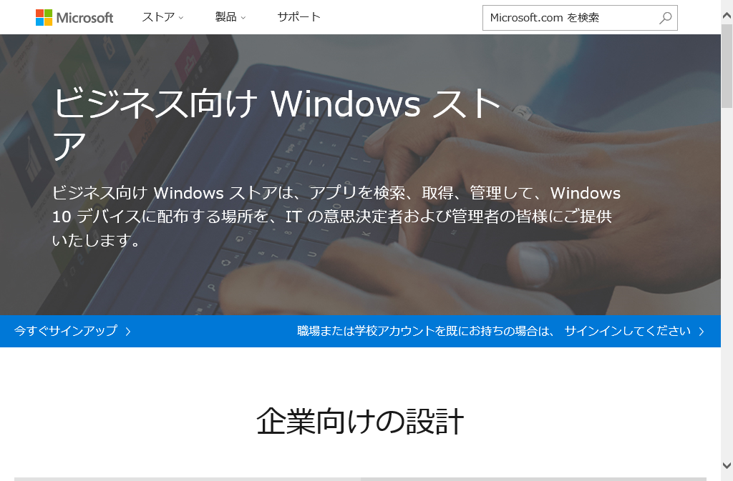

### モダン アプリ展開における前提条件

本手順では、ビジネス向け Windows ストアのサインアップと、Windows ストアで提供されている「会社のポータル」アプリをビジネス向け Windows ストアからダウンロードします。

1. Internet Explorer を起動し、URL として「**https://www.microsoft.com/ja-jp/business-store/**」と入力し、アクセスします。
2. [ビジネス向け Windows ストア] 画面で、[今すぐサインアップ] をクリックします。



Microsoft Azureサインイン画面で、[電子メール アドレスまたは電話番号] 欄に　「admin@SPEJXX.onmicrosoft.com」を入力し、[パスワード] 欄に 「Pa$$w0rd」と入力して、[サインイン]　をクリックします。

1. [サインアップ] 画面で、メールアドレスとして admin@****.onmicrosoft.com ユーザーのアドレスを入力し、[次へ] をクリックします。

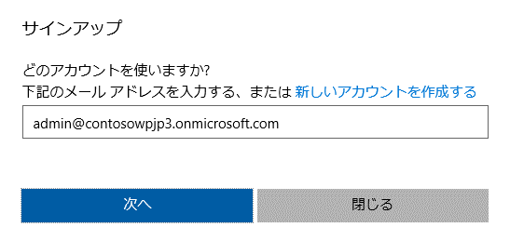

Microsoft Azureサインイン画面で、[電子メール アドレスまたは電話番号] 欄に　「admin@SPEJXX.onmicrosoft.com」を入力し、[パスワード] 欄に 「Pa$$w0rd」と入力して、[サインイン]　をクリックします。

Microsoft Azureサインイン画面で、[電子メール アドレスまたは電話番号] 欄に　「admin@SPEJXX.onmicrosoft.com」を入力し、[パスワード] 欄に 「Pa$$w0rd」と入力して、[サインイン]　をクリックします。

1. [サインアップ] 画面で、[サインイン] をクリックします。

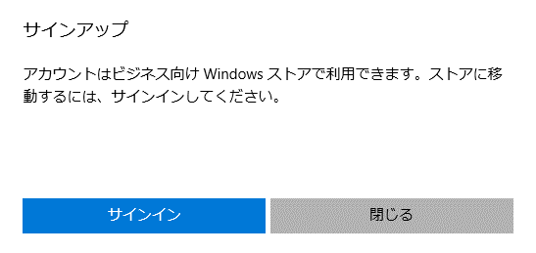

Microsoft Azureサインイン画面で、[電子メール アドレスまたは電話番号] 欄に　「admin@SPEJXX.onmicrosoft.com」を入力し、[パスワード] 欄に 「Pa$$w0rd」と入力して、[サインイン]　をクリックします。

1. [サインイン] 画面で、ユーザー名に対応するパスワードを入力し、サインインします。

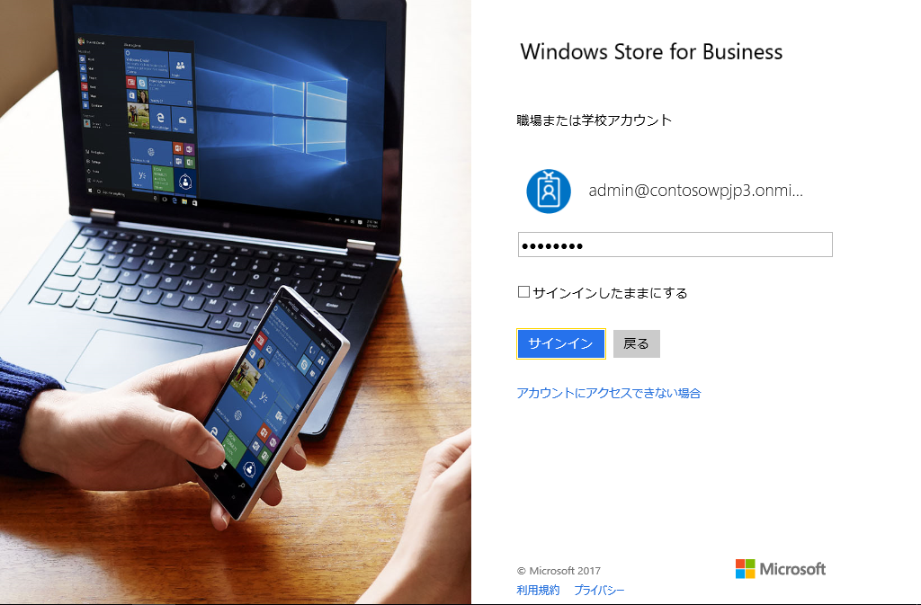

Microsoft Azureサインイン画面で、[電子メール アドレスまたは電話番号] 欄に　「admin@SPEJXX.onmicrosoft.com」を入力し、[パスワード] 欄に 「Pa$$w0rd」と入力して、[サインイン]　をクリックします。

Microsoft Azureサインイン画面で、[電子メール アドレスまたは電話番号] 欄に　「admin@SPEJXX.onmicrosoft.com」を入力し、[パスワード] 欄に 「Pa$$w0rd」と入力して、[サインイン]　をクリックします。

1. [サインアップ] 画面で、[サインイン] をクリックします。



Microsoft Azureサインイン画面で、[電子メール アドレスまたは電話番号] 欄に　「admin@SPEJXX.onmicrosoft.com」を入力し、[パスワード] 欄に 「Pa$$w0rd」と入力して、[サインイン]　をクリックします。

1. [ビジネス向け Windows ストア サービス規約] 画面で、規約に同意します。

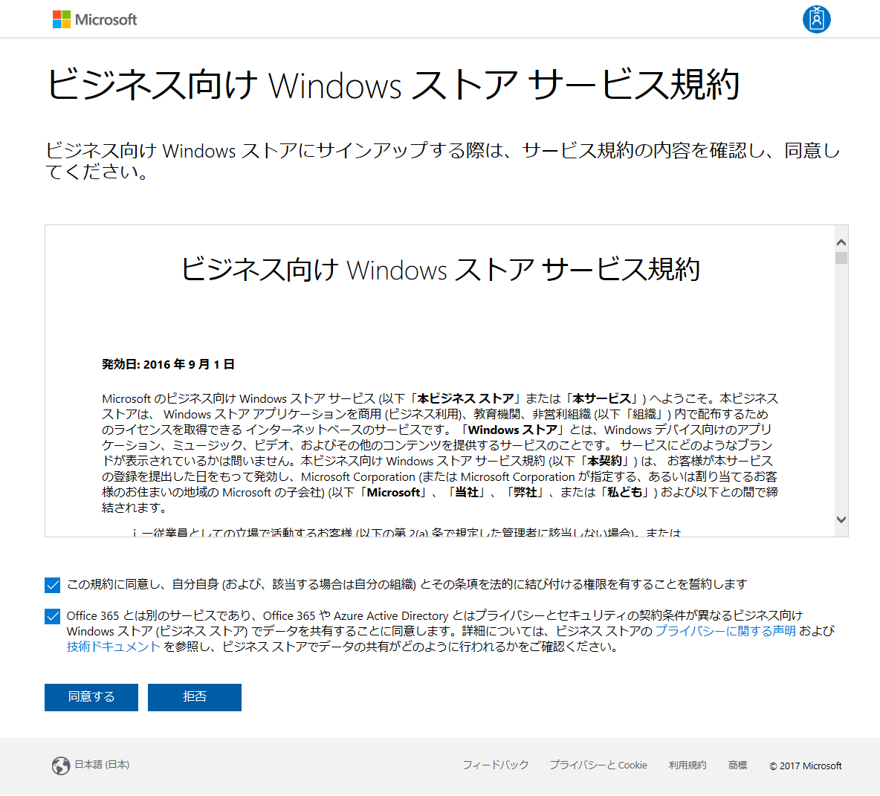

Microsoft Azureサインイン画面で、[電子メール アドレスまたは電話番号] 欄に　「admin@SPEJXX.onmicrosoft.com」を入力し、[パスワード] 欄に 「Pa$$w0rd」と入力して、[サインイン]　をクリックします。

Microsoft Azureサインイン画面で、[電子メール アドレスまたは電話番号] 欄に　「admin@SPEJXX.onmicrosoft.com」を入力し、[パスワード] 欄に 「Pa$$w0rd」と入力して、[サインイン]　をクリックします。

Microsoft Azureサインイン画面で、[電子メール アドレスまたは電話番号] 欄に　「admin@SPEJXX.onmicrosoft.com」を入力し、[パスワード] 欄に 「Pa$$w0rd」と入力して、[サインイン]　をクリックします。

1. [ビジネス向け Windows ストア] 画面で、[設定] - [管理ツール] をクリックします。

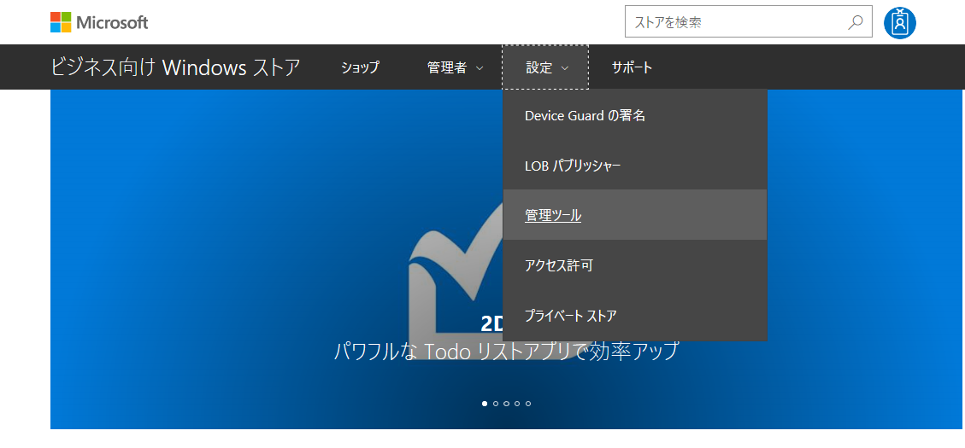

1. [管理ツール] 画面で、Microsoft Intune 欄に表示されている [アクティブ化] をクリックします。

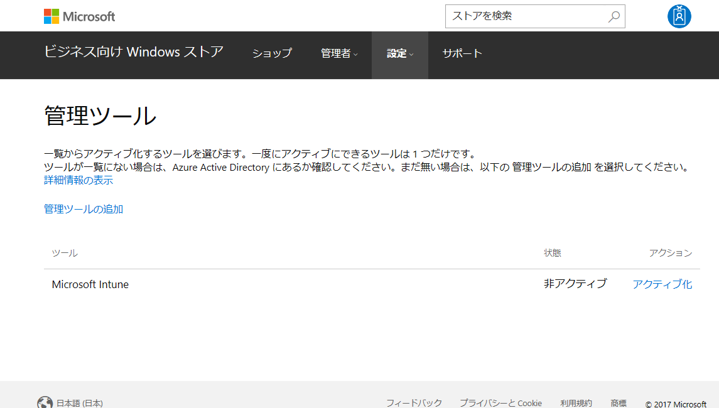

Microsoft Azureサインイン画面で、[電子メール アドレスまたは電話番号] 欄に　「admin@SPEJXX.onmicrosoft.com」を入力し、[パスワード] 欄に 「Pa$$w0rd」と入力して、[サインイン]　をクリックします。

1. [オフラインでライセンスされたアプリを表示する] 画面で、[はい] をクリックします。

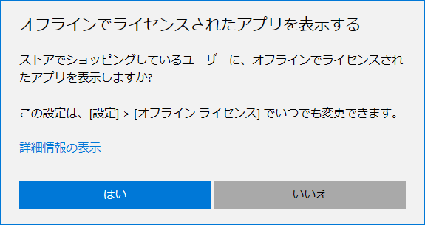

Microsoft Azureサインイン画面で、[電子メール アドレスまたは電話番号] 欄に　「admin@SPEJXX.onmicrosoft.com」を入力し、[パスワード] 欄に 「Pa$$w0rd」と入力して、[サインイン]　をクリックします。

1. [ビジネス向け Windows ストア] 画面で、検索窓に「**Intune**」と入力し、検索します。

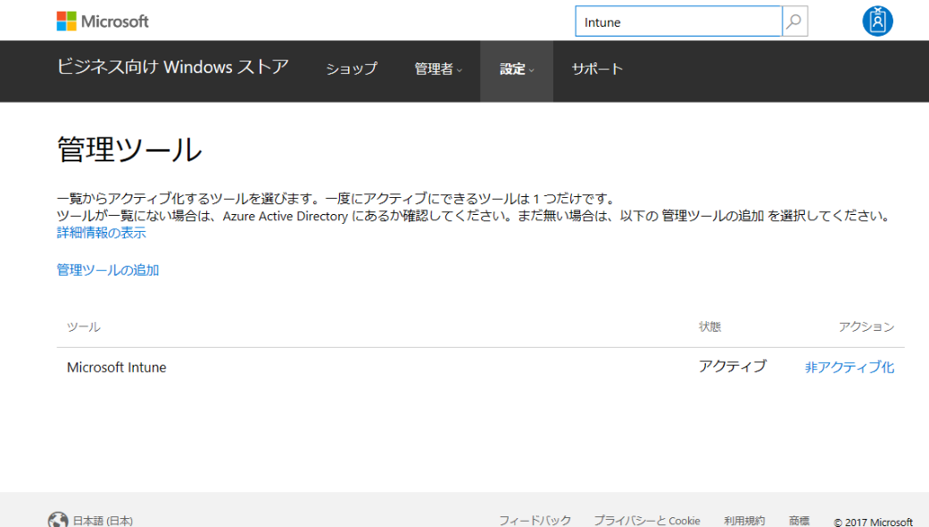

Microsoft Azureサインイン画面で、[電子メール アドレスまたは電話番号] 欄に　「admin@SPEJXX.onmicrosoft.com」を入力し、[パスワード] 欄に 「Pa$$w0rd」と入力して、[サインイン]　をクリックします。

1. Intune の検索結果画面で、[会社のポータル] をクリックします。

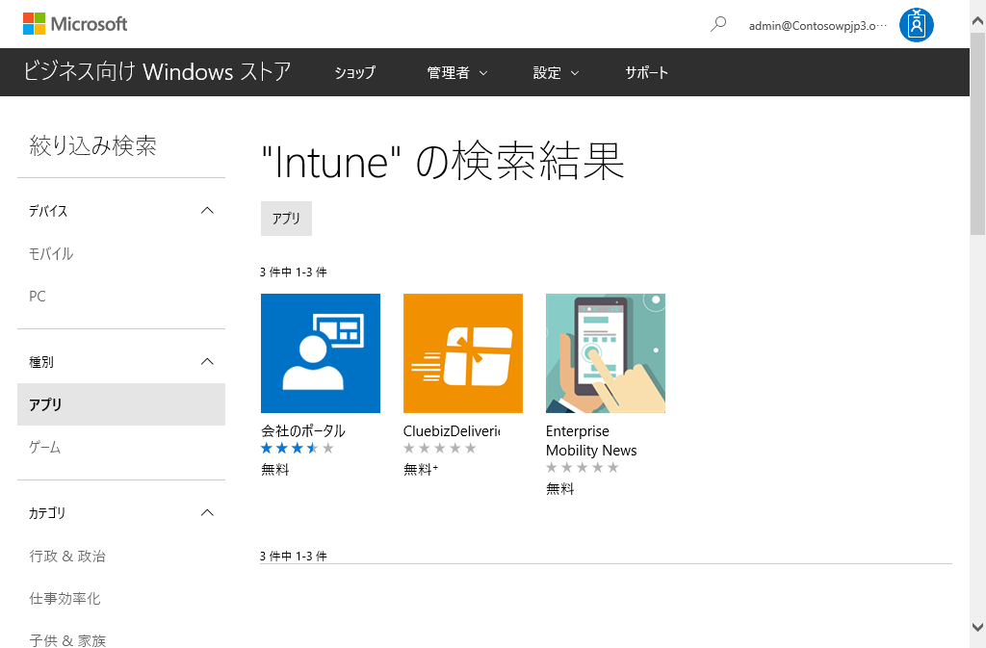

Microsoft Azureサインイン画面で、[電子メール アドレスまたは電話番号] 欄に　「admin@SPEJXX.onmicrosoft.com」を入力し、[パスワード] 欄に 「Pa$$w0rd」と入力して、[サインイン]　をクリックします。

1. [会社のポータル] 画面で、[オフライン] をクリックし、[アプリをゲット] をクリックします。

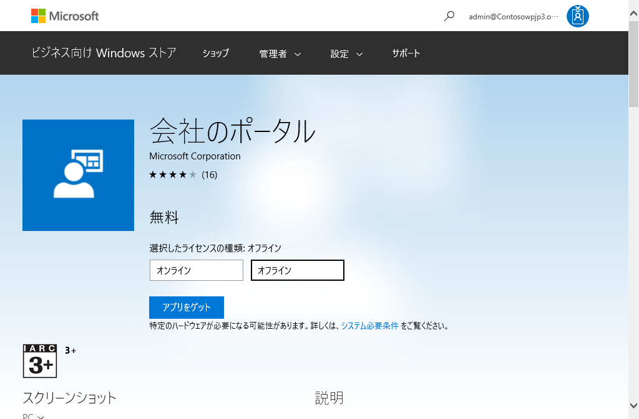

Microsoft Azureサインイン画面で、[電子メール アドレスまたは電話番号] 欄に　「admin@SPEJXX.onmicrosoft.com」を入力し、[パスワード] 欄に 「Pa$$w0rd」と入力して、[サインイン]　をクリックします。

Microsoft Azureサインイン画面で、[電子メール アドレスまたは電話番号] 欄に　「admin@SPEJXX.onmicrosoft.com」を入力し、[パスワード] 欄に 「Pa$$w0rd」と入力して、[サインイン]　をクリックします。

NOTE:

ビジネス向け Windows ストアでは、一部のアプリだけがオフラインでのアプリのダウンロード・インストールが可能です。

1. [ご注文ありがとうございました] 画面で、[閉じる] をクリックします。

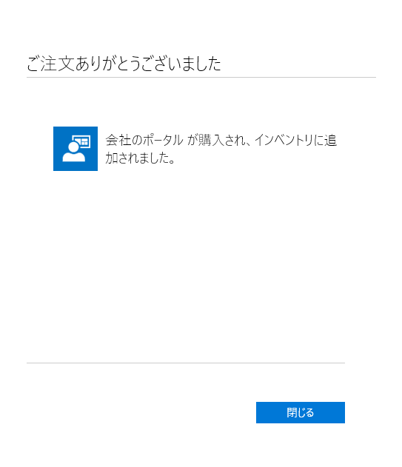

Microsoft Azureサインイン画面で、[電子メール アドレスまたは電話番号] 欄に　「admin@SPEJXX.onmicrosoft.com」を入力し、[パスワード] 欄に 「Pa$$w0rd」と入力して、[サインイン]　をクリックします。

1. [会社のポータル] 画面で、インストール対象のコンピューターのプラットフォームとアーキテクチャを選択し、画面下部の [ダウンロード] をクリックします。

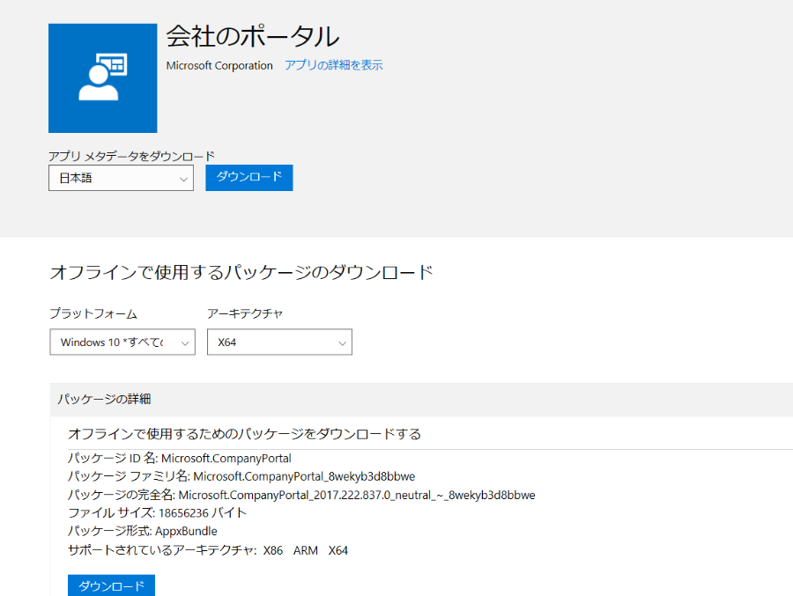

Microsoft Azureサインイン画面で、[電子メール アドレスまたは電話番号] 欄に　「admin@SPEJXX.onmicrosoft.com」を入力し、[パスワード] 欄に 「Pa$$w0rd」と入力して、[サインイン]　をクリックします。

Microsoft Azureサインイン画面で、[電子メール アドレスまたは電話番号] 欄に　「admin@SPEJXX.onmicrosoft.com」を入力し、[パスワード] 欄に 「Pa$$w0rd」と入力して、[サインイン]　をクリックします。

Microsoft Azureサインイン画面で、[電子メール アドレスまたは電話番号] 欄に　「admin@SPEJXX.onmicrosoft.com」を入力し、[パスワード] 欄に 「Pa$$w0rd」と入力して、[サインイン]　をクリックします。

NOTE:

前の画面からこの画面には自動的に切り替わりますが、もし切り替わらない場合は、[管理者] - [在庫] メニューより [会社のポータル] をクリックすると、この画面にアクセスできます。

1. ダウンロード画面で、ダウンロード先として、c:\tools フォルダーを指定してダウンロードします。

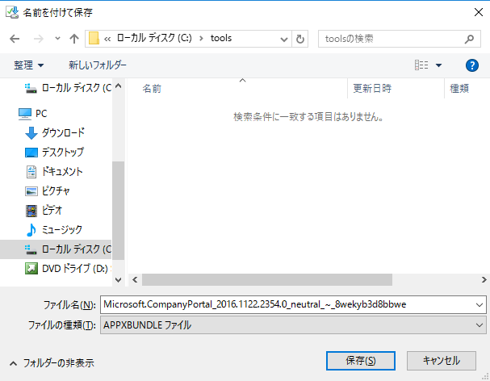

1. [会社のポータル] 画面を下にスクロールして、[必要なフレームワーク] 欄に表示されている、3つのファイルもそれぞれダウンロードし、c:\tools フォルダーに保存します。

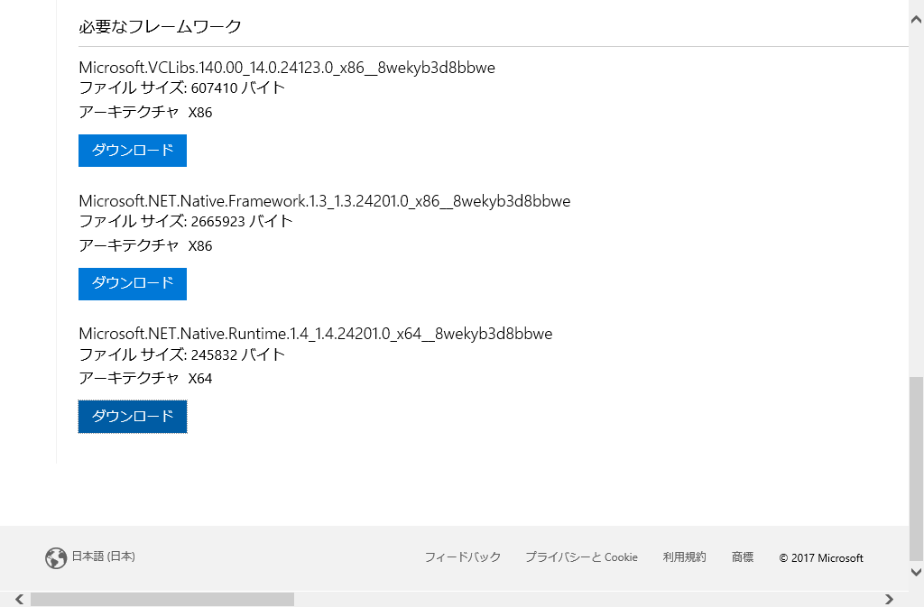

Microsoft Azureサインイン画面で、[電子メール アドレスまたは電話番号] 欄に　「admin@SPEJXX.onmicrosoft.com」を入力し、[パスワード] 欄に 「Pa$$w0rd」と入力して、[サインイン]　をクリックします。

Microsoft Azureサインイン画面で、[電子メール アドレスまたは電話番号] 欄に　「admin@SPEJXX.onmicrosoft.com」を入力し、[パスワード] 欄に 「Pa$$w0rd」と入力して、[サインイン]　をクリックします。

Microsoft Azureサインイン画面で、[電子メール アドレスまたは電話番号] 欄に　「admin@SPEJXX.onmicrosoft.com」を入力し、[パスワード] 欄に 「Pa$$w0rd」と入力して、[サインイン]　をクリックします。

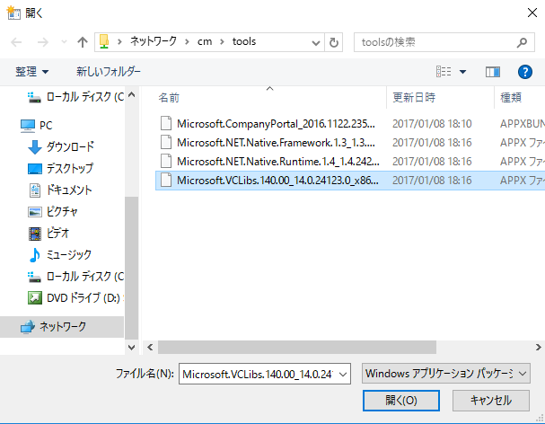

Microsoft Azureサインイン画面で、[電子メール アドレスまたは電話番号] 欄に　「admin@SPEJXX.onmicrosoft.com」を入力し、[パスワード] 欄に 「Pa$$w0rd」と入力して、[サインイン]　をクリックします。

Microsoft Azureサインイン画面で、[電子メール アドレスまたは電話番号] 欄に　「admin@SPEJXX.onmicrosoft.com」を入力し、[パスワード] 欄に 「Pa$$w0rd」と入力して、[サインイン]　をクリックします。

Microsoft Azureサインイン画面で、[電子メール アドレスまたは電話番号] 欄に　「admin@SPEJXX.onmicrosoft.com」を入力し、[パスワード] 欄に 「Pa$$w0rd」と入力して、[サインイン]　をクリックします。

### モダン アプリの登録

本手順では、前の手順でダウンロードした会社のポータル アプリを SCCM から登録します。アプリの登録に当たっては、会社のポータル アプリと関連するアプリをそれぞれ登録します。

NOTE:

本手順では、「7.1.1 アプリの登録」で作成した \\cm\tools 共有フォルダーを使用します。「7.1.1 アプリの登録」の手順を実行していない場合は、事前に c:\tools フォルダーを共有フォルダーになるように設定してから開始してください。

1. ConfigMgr コンソール画面で、[ソフトウェアライブラリ] ワークスペースをクリックし、左ペインの [アプリケーション管理] - [アプリケーション] を右クリックして、[アプリケーションの作成] をクリックします。

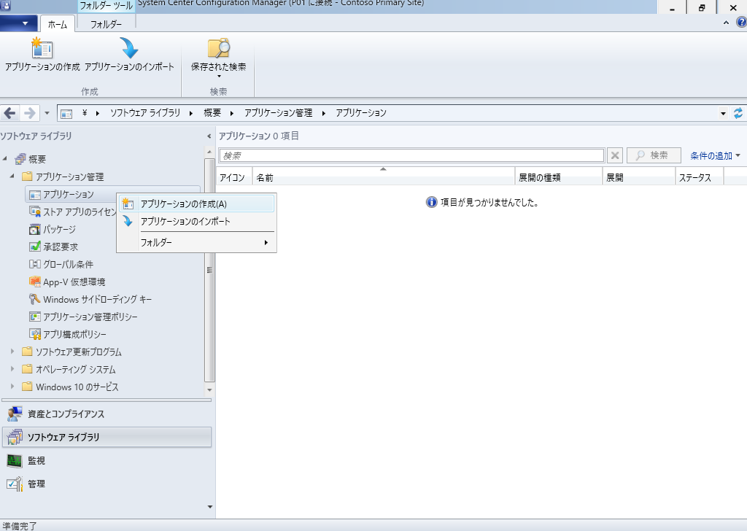

Microsoft Azureサインイン画面で、[電子メール アドレスまたは電話番号] 欄に　「admin@SPEJXX.onmicrosoft.com」を入力し、[パスワード] 欄に 「Pa$$w0rd」と入力して、[サインイン]　をクリックします。

Microsoft Azureサインイン画面で、[電子メール アドレスまたは電話番号] 欄に　「admin@SPEJXX.onmicrosoft.com」を入力し、[パスワード] 欄に 「Pa$$w0rd」と入力して、[サインイン]　をクリックします。

Microsoft Azureサインイン画面で、[電子メール アドレスまたは電話番号] 欄に　「admin@SPEJXX.onmicrosoft.com」を入力し、[パスワード] 欄に 「Pa$$w0rd」と入力して、[サインイン]　をクリックします。

1. [アプリケーションの作成ウィザード] 画面で、[種類] 欄から [Windows アプリケーションパッケージ (appxファイル)] を選択し、[参照] をクリックします。 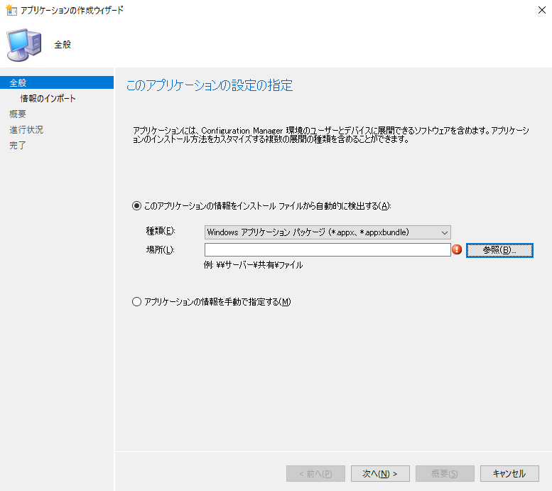

Microsoft Azureサインイン画面で、[電子メール アドレスまたは電話番号] 欄に　「admin@SPEJXX.onmicrosoft.com」を入力し、[パスワード] 欄に 「Pa$$w0rd」と入力して、[サインイン]　をクリックします。

Microsoft Azureサインイン画面で、[電子メール アドレスまたは電話番号] 欄に　「admin@SPEJXX.onmicrosoft.com」を入力し、[パスワード] 欄に 「Pa$$w0rd」と入力して、[サインイン]　をクリックします。

NOTE:

iOS や Android の独自開発のアプリを登録する場合は [種類] 欄から、それぞれの OS 種類に対応したアプリケーション パッケージの項目を選択してください。

1. [開く] 画面で、「**\\cm\tools\Microsoft_CompanyPortal_****.appxbundle**」 (Microsoft_CompanyPortal_****.appxbundle には、前の手順でダウンロードした会社のポータルアプリのプログラムファイル名が入ります) と入力し、[開く] をクリックします。

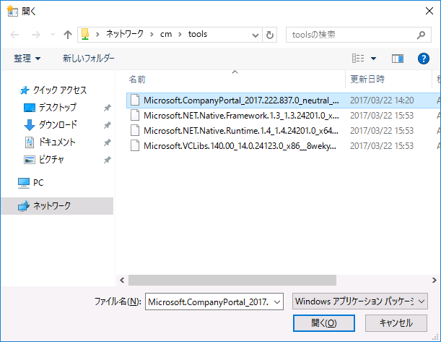

Microsoft Azureサインイン画面で、[電子メール アドレスまたは電話番号] 欄に　「admin@SPEJXX.onmicrosoft.com」を入力し、[パスワード] 欄に 「Pa$$w0rd」と入力して、[サインイン]　をクリックします。

1. [このアプリケーションの設定の指定] 画面で、[次へ] をクリックします。 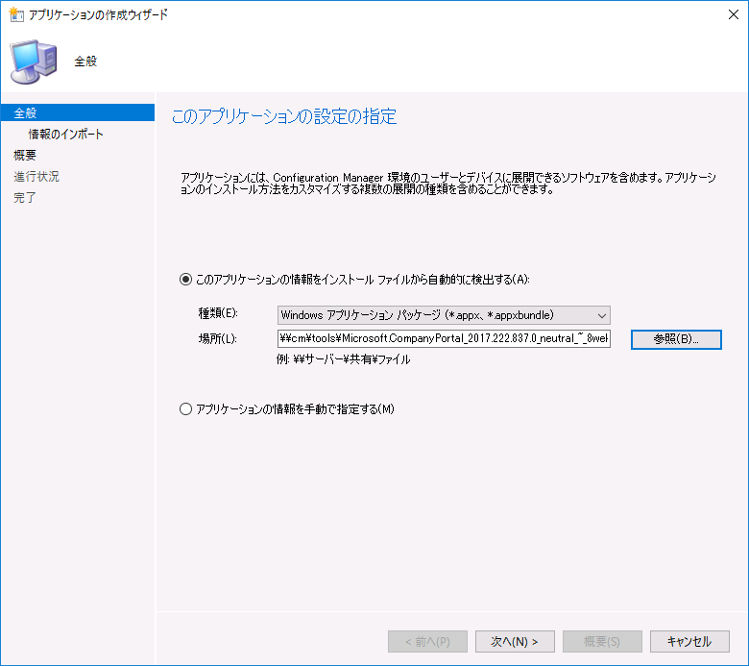

Microsoft Azureサインイン画面で、[電子メール アドレスまたは電話番号] 欄に　「admin@SPEJXX.onmicrosoft.com」を入力し、[パスワード] 欄に 「Pa$$w0rd」と入力して、[サインイン]　をクリックします。

1. [インポートした情報の表示] 画面で、[次へ] をクリックします。

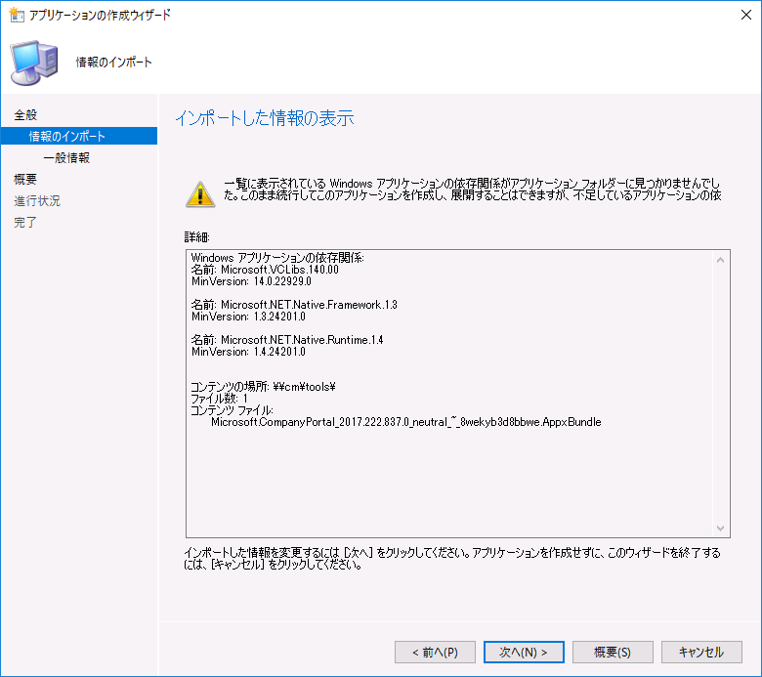

NOTE:

本手順では、依存関係のあるアプリが登録されていないことを示すメッセージが表示されますが、後続の手順で依存関係のあるアプリ (必要なフレームワーク) を追加します。

1. [このアプリケーションの情報の指定] 画面で、[次へ] をクリックします。

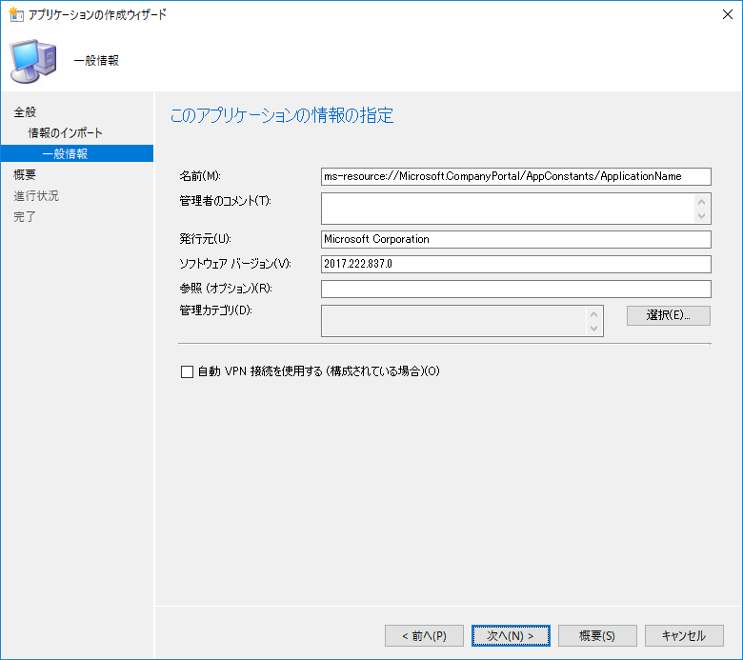

Microsoft Azureサインイン画面で、[電子メール アドレスまたは電話番号] 欄に　「admin@SPEJXX.onmicrosoft.com」を入力し、[パスワード] 欄に 「Pa$$w0rd」と入力して、[サインイン]　をクリックします。

1. [このアプリケーションの設定を確認してください] 画面で、[次へ] をクリックします。

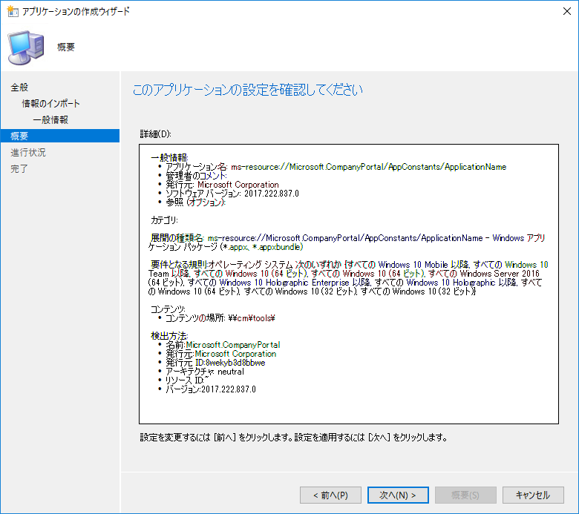

Microsoft Azureサインイン画面で、[電子メール アドレスまたは電話番号] 欄に　「admin@SPEJXX.onmicrosoft.com」を入力し、[パスワード] 欄に 「Pa$$w0rd」と入力して、[サインイン]　をクリックします。

1. [アプリケーションの作成ウィザードは正常に完了しました] 画面で、[閉じる] をクリックします。

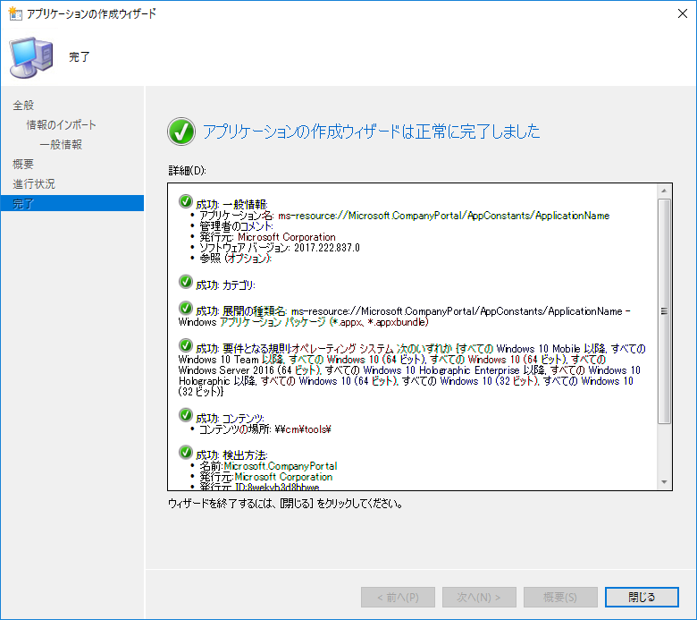

Microsoft Azureサインイン画面で、[電子メール アドレスまたは電話番号] 欄に　「admin@SPEJXX.onmicrosoft.com」を入力し、[パスワード] 欄に 「Pa$$w0rd」と入力して、[サインイン]　をクリックします。

1. ConfigMgr コンソール画面で、ms-resource～で始まるアプリをクリックし、[プロパティ] をクリックします。

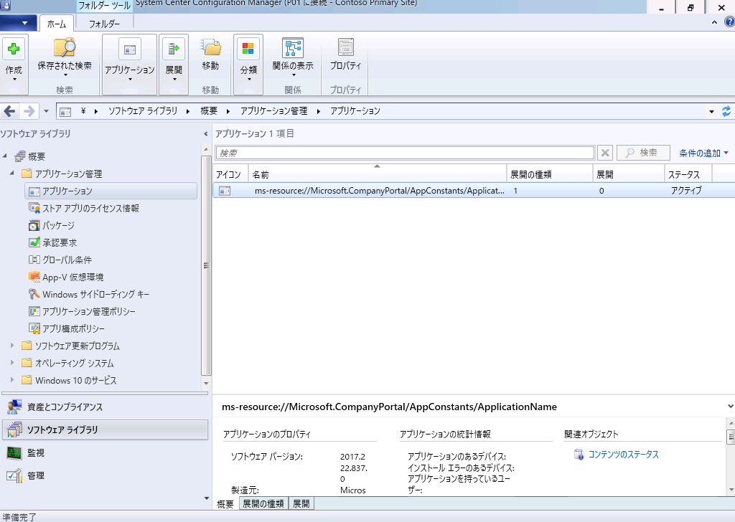

Microsoft Azureサインイン画面で、[電子メール アドレスまたは電話番号] 欄に　「admin@SPEJXX.onmicrosoft.com」を入力し、[パスワード] 欄に 「Pa$$w0rd」と入力して、[サインイン]　をクリックします。

Microsoft Azureサインイン画面で、[電子メール アドレスまたは電話番号] 欄に　「admin@SPEJXX.onmicrosoft.com」を入力し、[パスワード] 欄に 「Pa$$w0rd」と入力して、[サインイン]　をクリックします。

1. [ms-resource～] 画面で、[名前] 欄に「**会社のポータル**」と入力し、[OK] をクリックします。

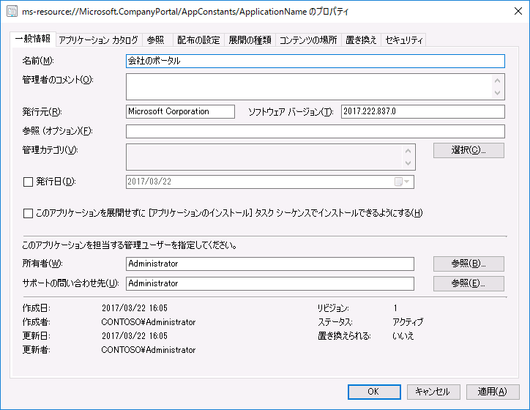

Microsoft Azureサインイン画面で、[電子メール アドレスまたは電話番号] 欄に　「admin@SPEJXX.onmicrosoft.com」を入力し、[パスワード] 欄に 「Pa$$w0rd」と入力して、[サインイン]　をクリックします。

Microsoft Azureサインイン画面で、[電子メール アドレスまたは電話番号] 欄に　「admin@SPEJXX.onmicrosoft.com」を入力し、[パスワード] 欄に 「Pa$$w0rd」と入力して、[サインイン]　をクリックします。

1. ConfigMgr コンソール画面で、アプリの名前が [会社のポータル] に変わったことを確認します。

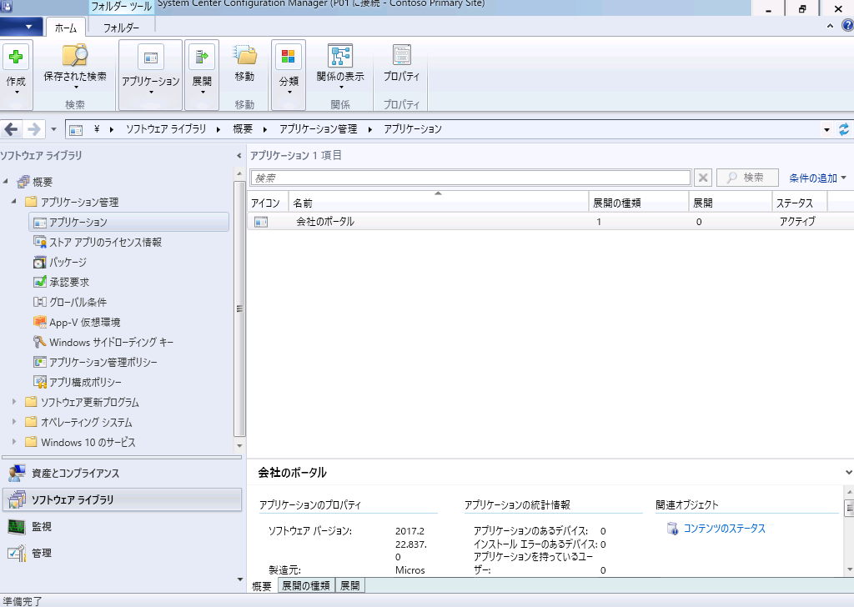

Microsoft Azureサインイン画面で、[電子メール アドレスまたは電話番号] 欄に　「admin@SPEJXX.onmicrosoft.com」を入力し、[パスワード] 欄に 「Pa$$w0rd」と入力して、[サインイン]　をクリックします。

1. ConfigMgr コンソール画面で、左ペインの [アプリケーション管理] - [アプリケーション] を右クリックし、[アプリケーションの作成] をクリックします。

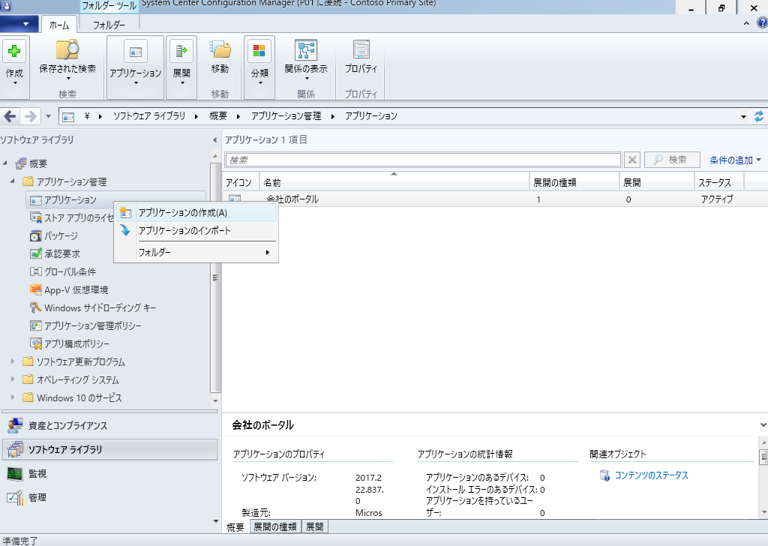

Microsoft Azureサインイン画面で、[電子メール アドレスまたは電話番号] 欄に　「admin@SPEJXX.onmicrosoft.com」を入力し、[パスワード] 欄に 「Pa$$w0rd」と入力して、[サインイン]　をクリックします。

Microsoft Azureサインイン画面で、[電子メール アドレスまたは電話番号] 欄に　「admin@SPEJXX.onmicrosoft.com」を入力し、[パスワード] 欄に 「Pa$$w0rd」と入力して、[サインイン]　をクリックします。

Microsoft Azureサインイン画面で、[電子メール アドレスまたは電話番号] 欄に　「admin@SPEJXX.onmicrosoft.com」を入力し、[パスワード] 欄に 「Pa$$w0rd」と入力して、[サインイン]　をクリックします。

1. [アプリケーションの作成ウィザード] 画面で、[種類] 欄から [Windows アプリケーションパッケージ (appxファイル)] を選択し、[参照] をクリックします。 

Microsoft Azureサインイン画面で、[電子メール アドレスまたは電話番号] 欄に　「admin@SPEJXX.onmicrosoft.com」を入力し、[パスワード] 欄に 「Pa$$w0rd」と入力して、[サインイン]　をクリックします。

Microsoft Azureサインイン画面で、[電子メール アドレスまたは電話番号] 欄に　「admin@SPEJXX.onmicrosoft.com」を入力し、[パスワード] 欄に 「Pa$$w0rd」と入力して、[サインイン]　をクリックします。

1. [開く] 画面で、「\\cm\tools\Microsoft.NET.Native.Framework_1.3_****.appx」 (Microsoft.NET.Native.Framework_1.3_****.appx には、前の手順でダウンロードした会社のポータルアプリに必要なフレームワークの名前が入ります) と入力し、[開く] をクリックします。

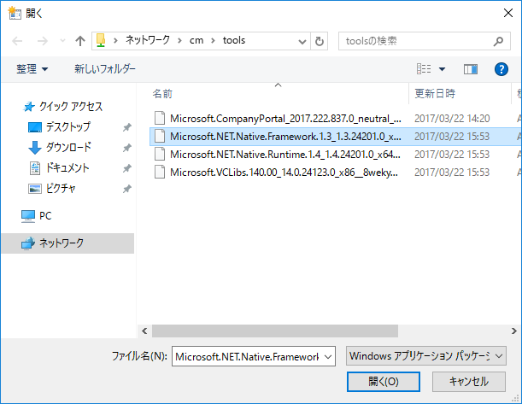

Microsoft Azureサインイン画面で、[電子メール アドレスまたは電話番号] 欄に　「admin@SPEJXX.onmicrosoft.com」を入力し、[パスワード] 欄に 「Pa$$w0rd」と入力して、[サインイン]　をクリックします。

1. [このアプリケーションの設定の指定] 画面で、[次へ] をクリックします。 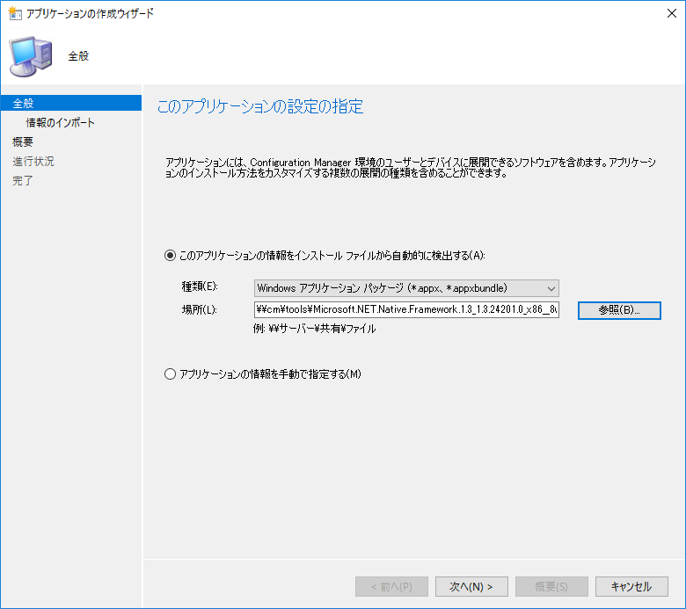

Microsoft Azureサインイン画面で、[電子メール アドレスまたは電話番号] 欄に　「admin@SPEJXX.onmicrosoft.com」を入力し、[パスワード] 欄に 「Pa$$w0rd」と入力して、[サインイン]　をクリックします。

1. [インポートした情報の表示] 画面で、[次へ] をクリックします。

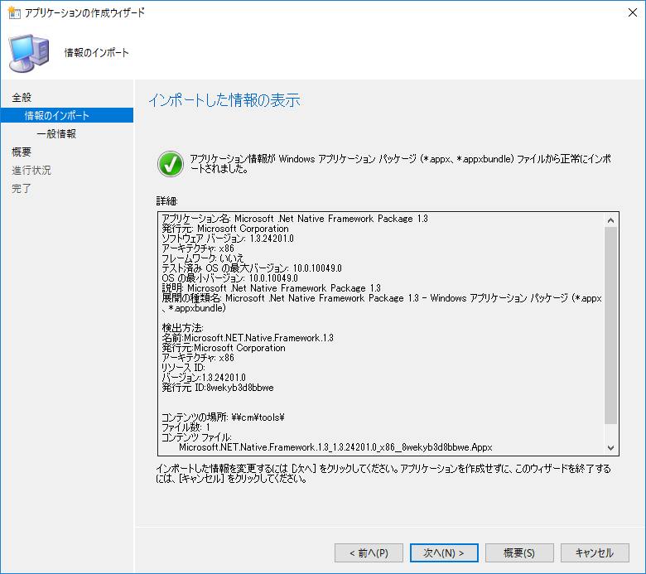

1. [このアプリケーションの情報の指定] 画面で、[次へ] をクリックします。

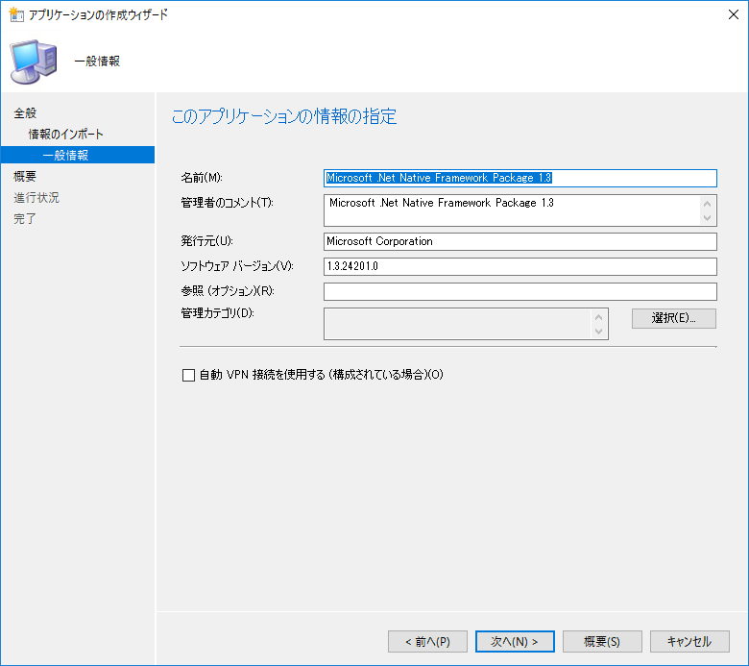

Microsoft Azureサインイン画面で、[電子メール アドレスまたは電話番号] 欄に　「admin@SPEJXX.onmicrosoft.com」を入力し、[パスワード] 欄に 「Pa$$w0rd」と入力して、[サインイン]　をクリックします。

1. [このアプリケーションの設定を確認してください] 画面で、[次へ] をクリックします。

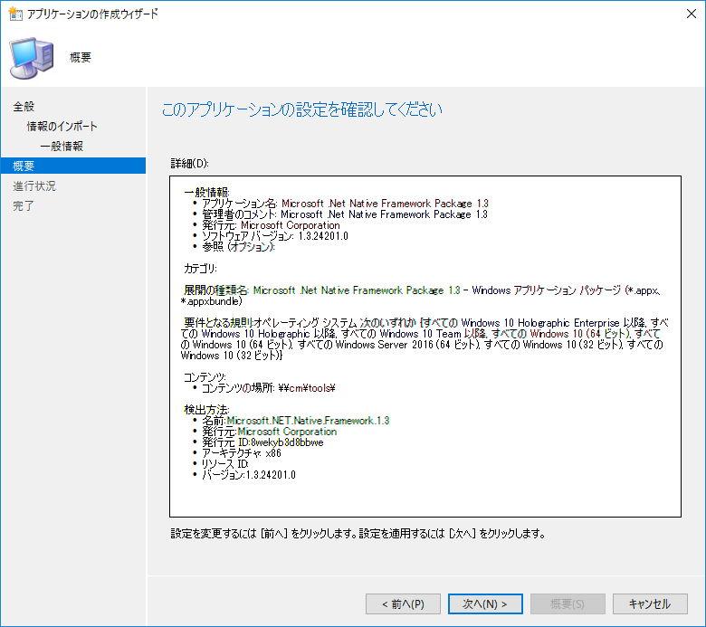

Microsoft Azureサインイン画面で、[電子メール アドレスまたは電話番号] 欄に　「admin@SPEJXX.onmicrosoft.com」を入力し、[パスワード] 欄に 「Pa$$w0rd」と入力して、[サインイン]　をクリックします。

1. [アプリケーションの作成ウィザードは正常に完了しました] 画面で、[閉じる] をクリックします。

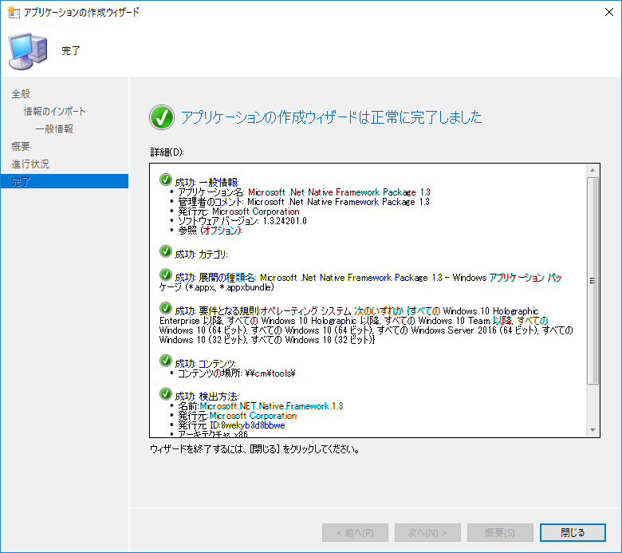

Microsoft Azureサインイン画面で、[電子メール アドレスまたは電話番号] 欄に　「admin@SPEJXX.onmicrosoft.com」を入力し、[パスワード] 欄に 「Pa$$w0rd」と入力して、[サインイン]　をクリックします。

1. ConfigMgr コンソール画面で、左ペインの [アプリケーション管理] - [アプリケーション] を右クリックし、[アプリケーションの作成] をクリックします。

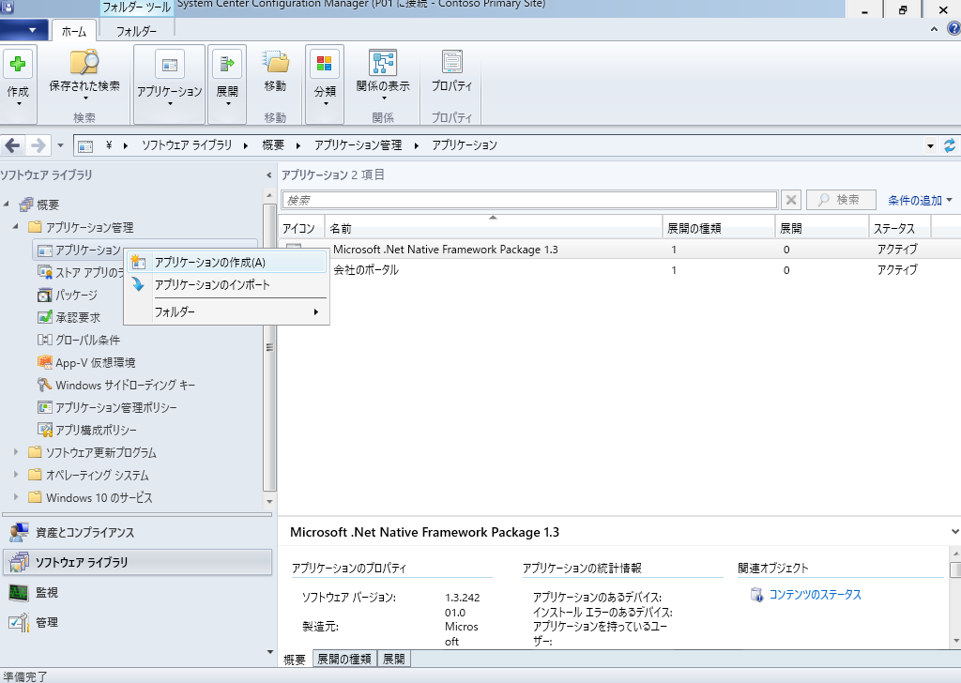

Microsoft Azureサインイン画面で、[電子メール アドレスまたは電話番号] 欄に　「admin@SPEJXX.onmicrosoft.com」を入力し、[パスワード] 欄に 「Pa$$w0rd」と入力して、[サインイン]　をクリックします。

Microsoft Azureサインイン画面で、[電子メール アドレスまたは電話番号] 欄に　「admin@SPEJXX.onmicrosoft.com」を入力し、[パスワード] 欄に 「Pa$$w0rd」と入力して、[サインイン]　をクリックします。

Microsoft Azureサインイン画面で、[電子メール アドレスまたは電話番号] 欄に　「admin@SPEJXX.onmicrosoft.com」を入力し、[パスワード] 欄に 「Pa$$w0rd」と入力して、[サインイン]　をクリックします。

1. [アプリケーションの作成ウィザード] 画面で、[種類] 欄から [Windows アプリケーションパッケージ (appxファイル)] を選択し、[参照] をクリックします。 

Microsoft Azureサインイン画面で、[電子メール アドレスまたは電話番号] 欄に　「admin@SPEJXX.onmicrosoft.com」を入力し、[パスワード] 欄に 「Pa$$w0rd」と入力して、[サインイン]　をクリックします。

Microsoft Azureサインイン画面で、[電子メール アドレスまたは電話番号] 欄に　「admin@SPEJXX.onmicrosoft.com」を入力し、[パスワード] 欄に 「Pa$$w0rd」と入力して、[サインイン]　をクリックします。

1. [開く] 画面で、「\\cm\tools\Microsoft.NET.Native.Framework_1.4_****.appx」 (Microsoft.NET.Native.Framework_1.4_****.appx には、前の手順でダウンロードした会社のポータルアプリに必要なフレームワークの名前が入ります) と入力し、[開く] をクリックします。

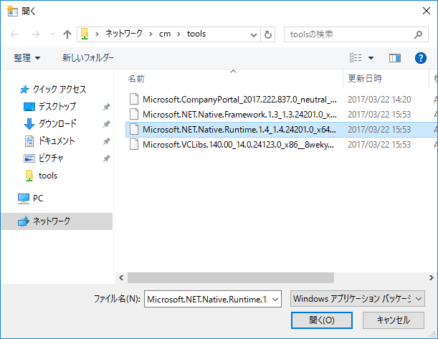

Microsoft Azureサインイン画面で、[電子メール アドレスまたは電話番号] 欄に　「admin@SPEJXX.onmicrosoft.com」を入力し、[パスワード] 欄に 「Pa$$w0rd」と入力して、[サインイン]　をクリックします。

1. [このアプリケーションの設定の指定] 画面で、[次へ] をクリックします。 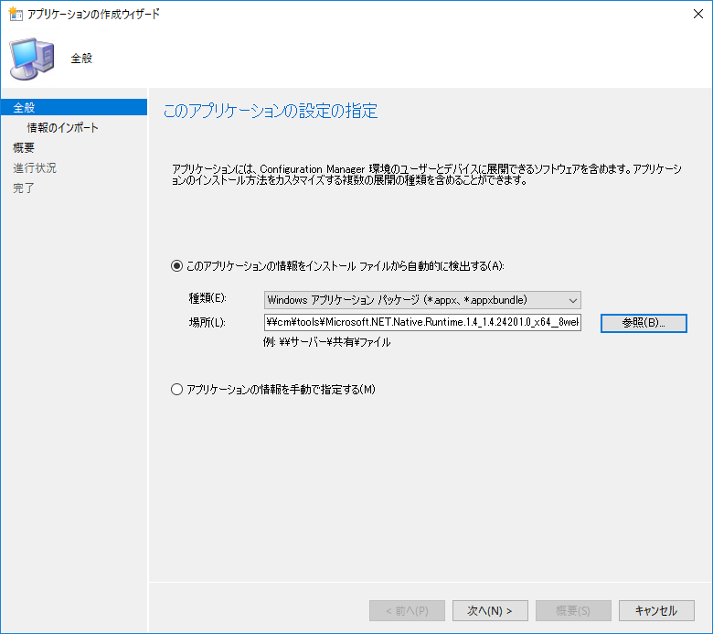

Microsoft Azureサインイン画面で、[電子メール アドレスまたは電話番号] 欄に　「admin@SPEJXX.onmicrosoft.com」を入力し、[パスワード] 欄に 「Pa$$w0rd」と入力して、[サインイン]　をクリックします。

1. [インポートした情報の表示] 画面で、[次へ] をクリックします。

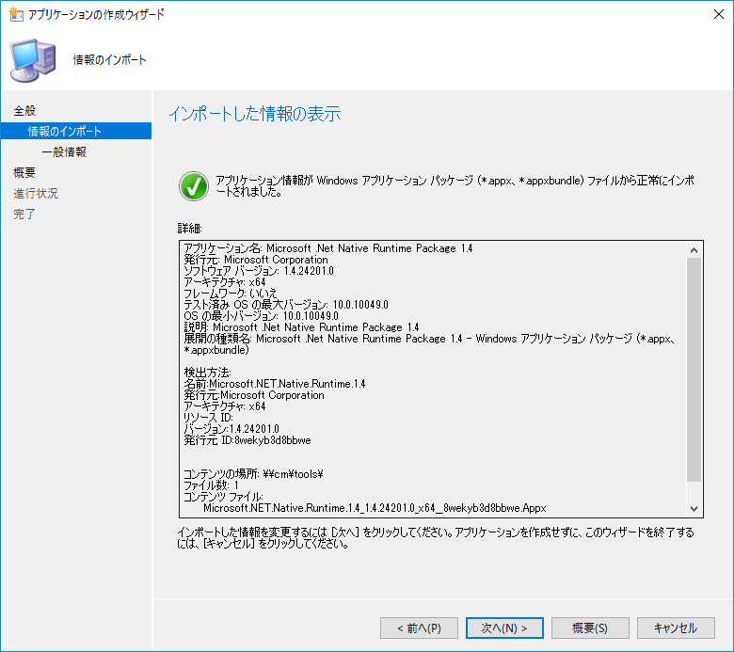

1. [このアプリケーションの情報の指定] 画面で、[次へ] をクリックします。

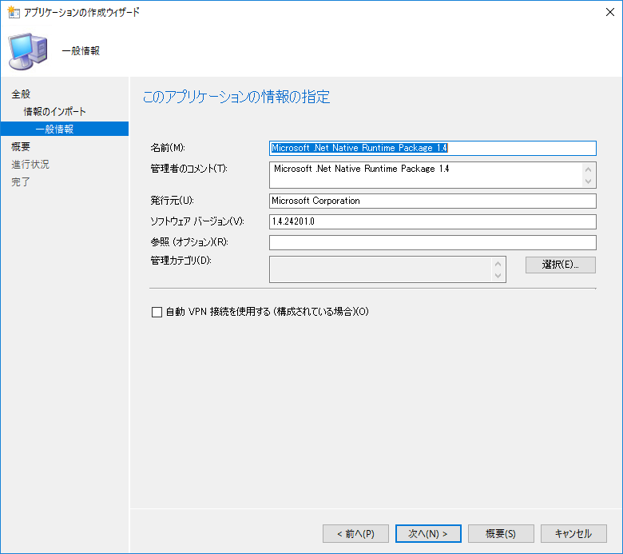

Microsoft Azureサインイン画面で、[電子メール アドレスまたは電話番号] 欄に　「admin@SPEJXX.onmicrosoft.com」を入力し、[パスワード] 欄に 「Pa$$w0rd」と入力して、[サインイン]　をクリックします。

1. [このアプリケーションの設定を確認してください] 画面で、[次へ] をクリックします。

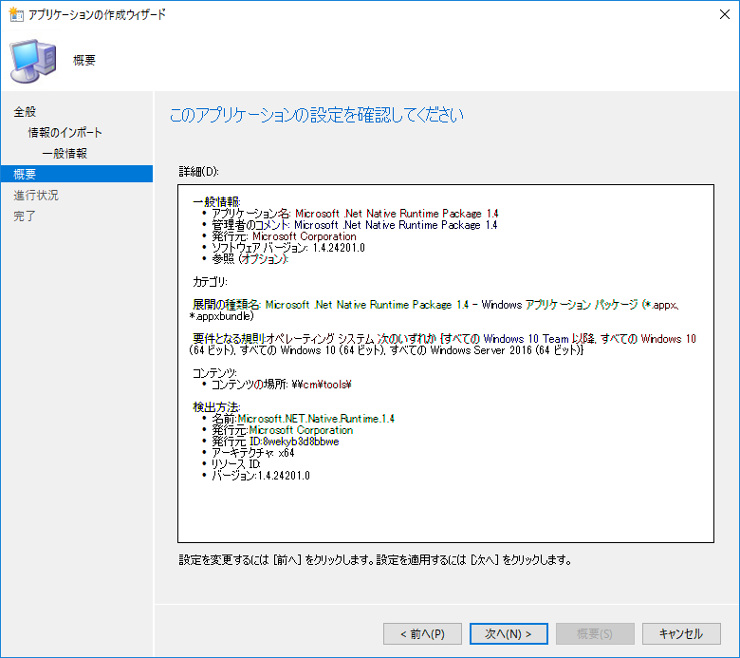

Microsoft Azureサインイン画面で、[電子メール アドレスまたは電話番号] 欄に　「admin@SPEJXX.onmicrosoft.com」を入力し、[パスワード] 欄に 「Pa$$w0rd」と入力して、[サインイン]　をクリックします。

1. [アプリケーションの作成ウィザードは正常に完了しました] 画面で、[閉じる] をクリックします。

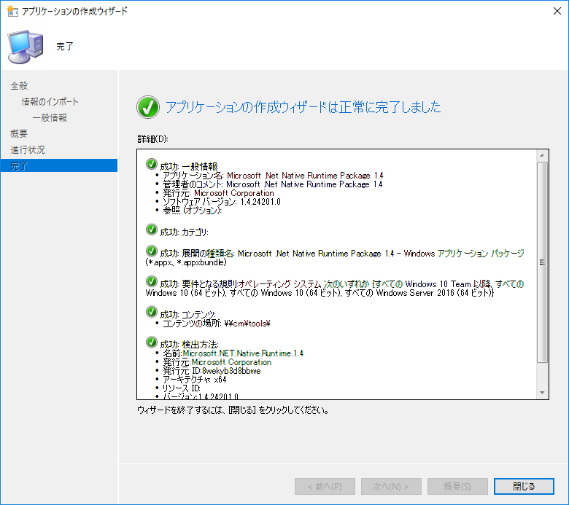

Microsoft Azureサインイン画面で、[電子メール アドレスまたは電話番号] 欄に　「admin@SPEJXX.onmicrosoft.com」を入力し、[パスワード] 欄に 「Pa$$w0rd」と入力して、[サインイン]　をクリックします。

1. ConfigMgr コンソール画面で、左ペインの [アプリケーション管理] - [アプリケーション] を右クリックし、[アプリケーションの作成] をクリックします。

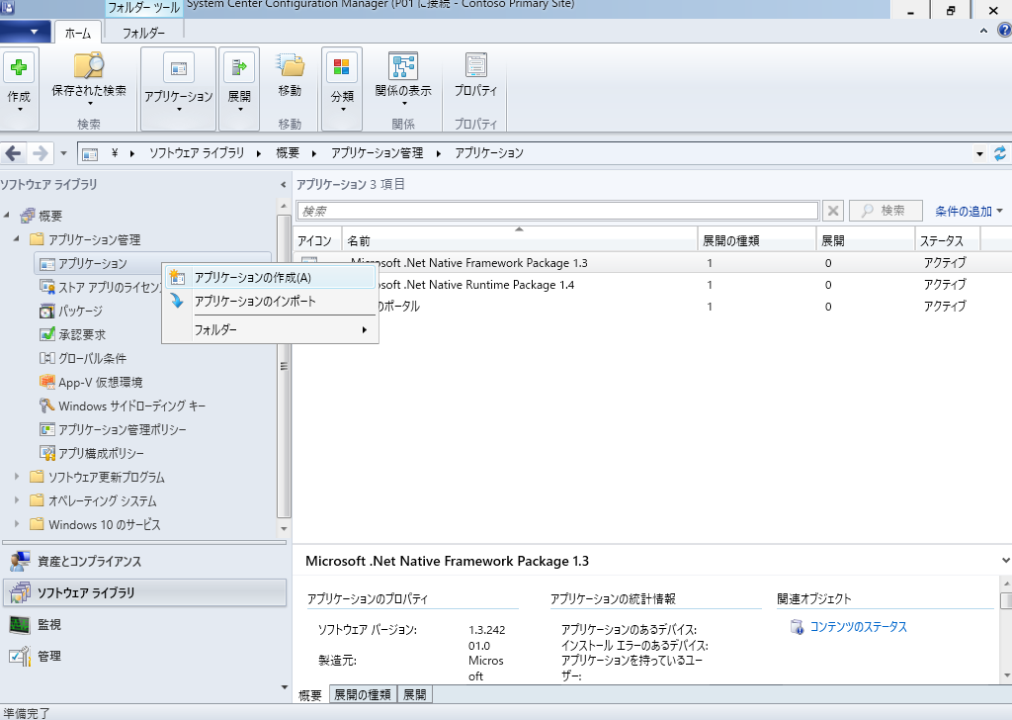

Microsoft Azureサインイン画面で、[電子メール アドレスまたは電話番号] 欄に　「admin@SPEJXX.onmicrosoft.com」を入力し、[パスワード] 欄に 「Pa$$w0rd」と入力して、[サインイン]　をクリックします。

Microsoft Azureサインイン画面で、[電子メール アドレスまたは電話番号] 欄に　「admin@SPEJXX.onmicrosoft.com」を入力し、[パスワード] 欄に 「Pa$$w0rd」と入力して、[サインイン]　をクリックします。

Microsoft Azureサインイン画面で、[電子メール アドレスまたは電話番号] 欄に　「admin@SPEJXX.onmicrosoft.com」を入力し、[パスワード] 欄に 「Pa$$w0rd」と入力して、[サインイン]　をクリックします。

1. [アプリケーションの作成ウィザード] 画面で、[種類] 欄から [Windows アプリケーションパッケージ (appxファイル)] を選択し、[参照] をクリックします。 

Microsoft Azureサインイン画面で、[電子メール アドレスまたは電話番号] 欄に　「admin@SPEJXX.onmicrosoft.com」を入力し、[パスワード] 欄に 「Pa$$w0rd」と入力して、[サインイン]　をクリックします。

Microsoft Azureサインイン画面で、[電子メール アドレスまたは電話番号] 欄に　「admin@SPEJXX.onmicrosoft.com」を入力し、[パスワード] 欄に 「Pa$$w0rd」と入力して、[サインイン]　をクリックします。

1. [開く] 画面で、「\\cm\tools\Microsoft.VCLabs.140.00_****.appx」 (Microsoft.VCLabs.140.00_****.appx には、前の手順でダウンロードした会社のポータルアプリに必要なフレームワークの名前が入ります) と入力し、[開く] をクリックします。

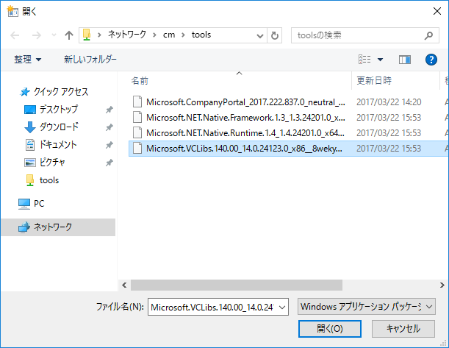

Microsoft Azureサインイン画面で、[電子メール アドレスまたは電話番号] 欄に　「admin@SPEJXX.onmicrosoft.com」を入力し、[パスワード] 欄に 「Pa$$w0rd」と入力して、[サインイン]　をクリックします。

1. [このアプリケーションの設定の指定] 画面で、[次へ] をクリックします。 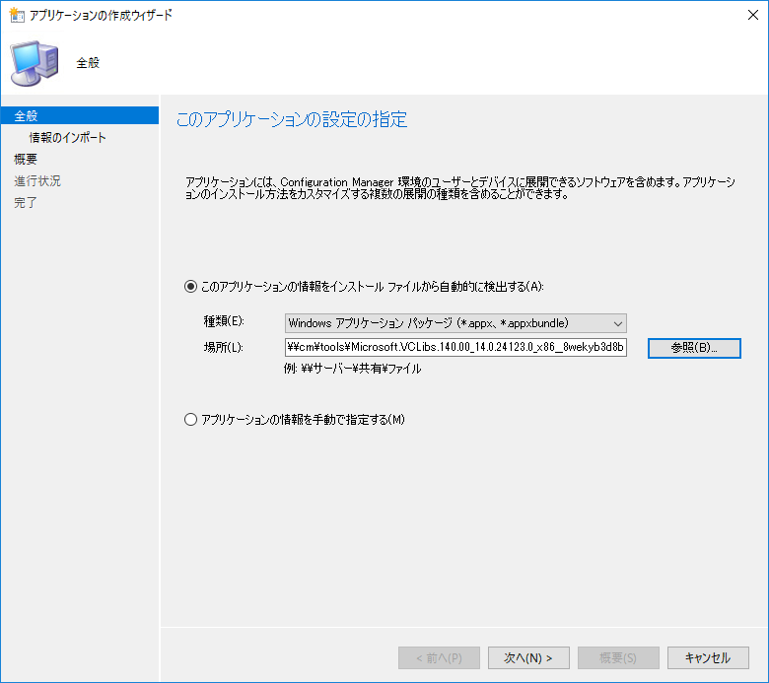

Microsoft Azureサインイン画面で、[電子メール アドレスまたは電話番号] 欄に　「admin@SPEJXX.onmicrosoft.com」を入力し、[パスワード] 欄に 「Pa$$w0rd」と入力して、[サインイン]　をクリックします。

1. [インポートした情報の表示] 画面で、[次へ] をクリックします。

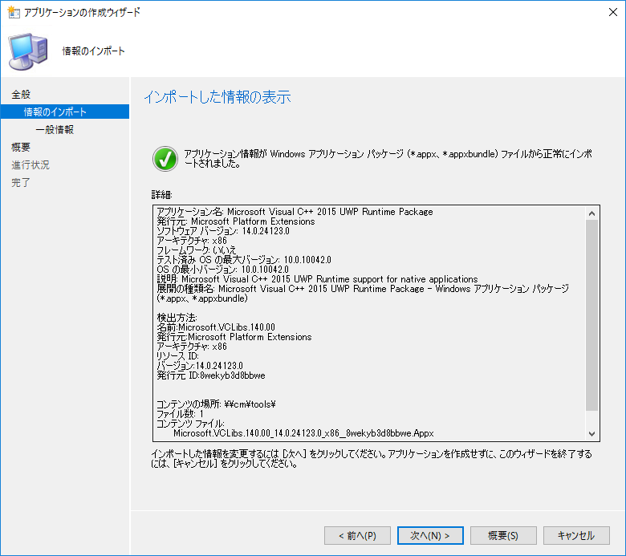

1. [このアプリケーションの情報の指定] 画面で、[次へ] をクリックします。

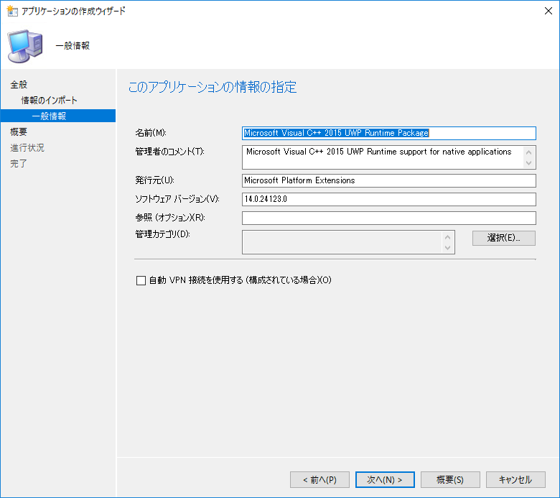

Microsoft Azureサインイン画面で、[電子メール アドレスまたは電話番号] 欄に　「admin@SPEJXX.onmicrosoft.com」を入力し、[パスワード] 欄に 「Pa$$w0rd」と入力して、[サインイン]　をクリックします。

1. [このアプリケーションの設定を確認してください] 画面で、[次へ] をクリックします。

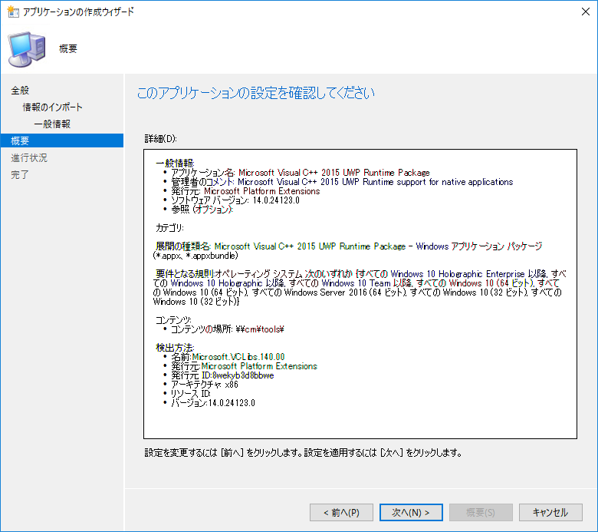

Microsoft Azureサインイン画面で、[電子メール アドレスまたは電話番号] 欄に　「admin@SPEJXX.onmicrosoft.com」を入力し、[パスワード] 欄に 「Pa$$w0rd」と入力して、[サインイン]　をクリックします。

1. [アプリケーションの作成ウィザードは正常に完了しました] 画面で、[閉じる] をクリックします。

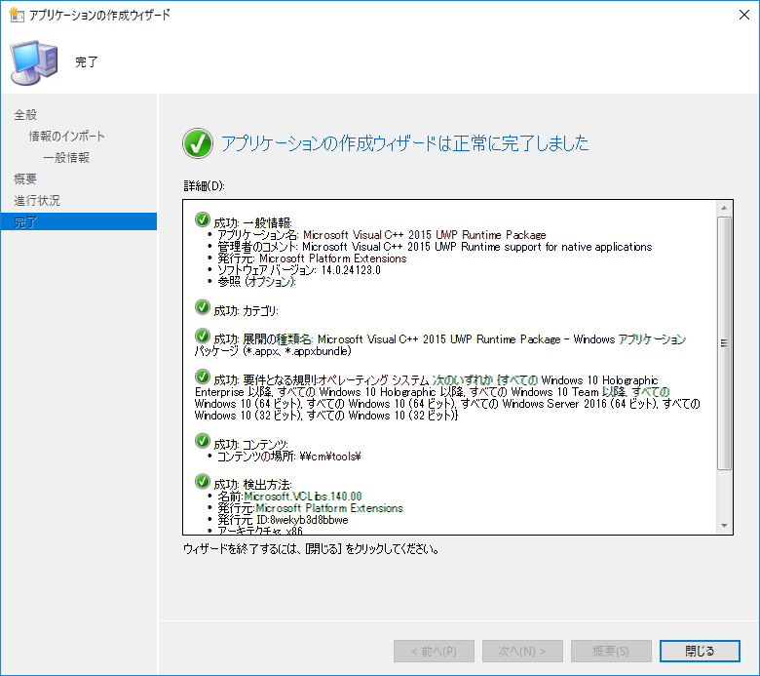

Microsoft Azureサインイン画面で、[電子メール アドレスまたは電話番号] 欄に　「admin@SPEJXX.onmicrosoft.com」を入力し、[パスワード] 欄に 「Pa$$w0rd」と入力して、[サインイン]　をクリックします。

1. ConfigMgr コンソール画面で、[会社のポータル] を右クリックし、[プロパティ] をクリックします。

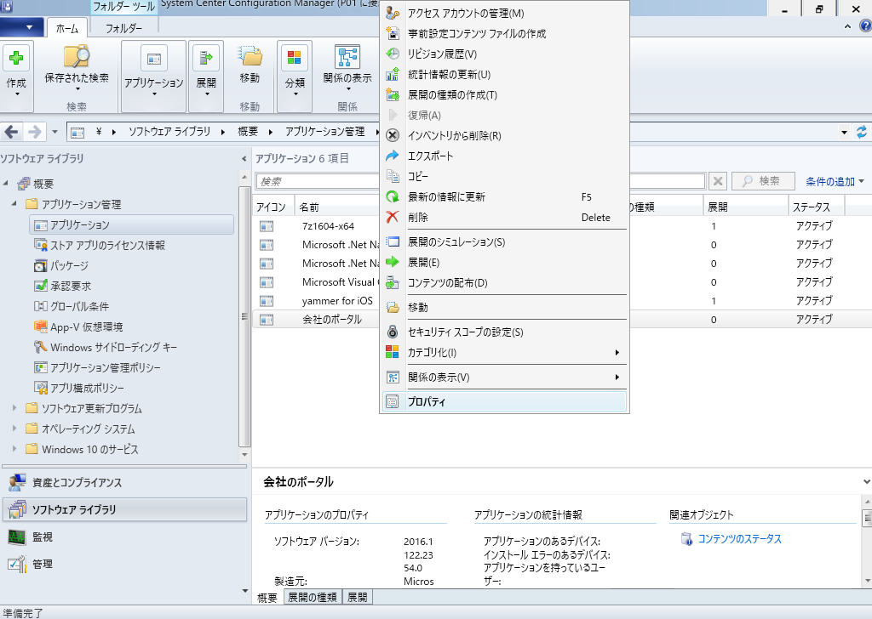

Microsoft Azureサインイン画面で、[電子メール アドレスまたは電話番号] 欄に　「admin@SPEJXX.onmicrosoft.com」を入力し、[パスワード] 欄に 「Pa$$w0rd」と入力して、[サインイン]　をクリックします。

Microsoft Azureサインイン画面で、[電子メール アドレスまたは電話番号] 欄に　「admin@SPEJXX.onmicrosoft.com」を入力し、[パスワード] 欄に 「Pa$$w0rd」と入力して、[サインイン]　をクリックします。

1. [会社のポータルのプロパティ] 画面で、[展開の種類] タブをクリックし、[展開の種類] から１の項目を選択して、[編集] をクリックします。

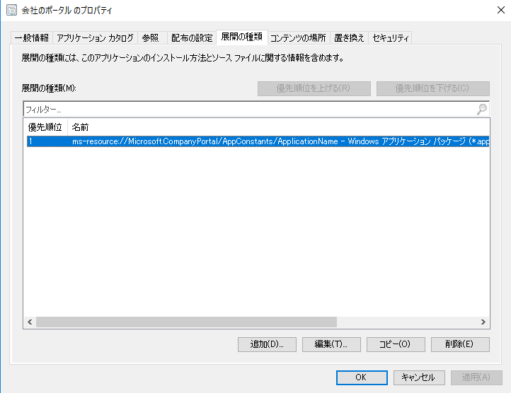

Microsoft Azureサインイン画面で、[電子メール アドレスまたは電話番号] 欄に　「admin@SPEJXX.onmicrosoft.com」を入力し、[パスワード] 欄に 「Pa$$w0rd」と入力して、[サインイン]　をクリックします。

Microsoft Azureサインイン画面で、[電子メール アドレスまたは電話番号] 欄に　「admin@SPEJXX.onmicrosoft.com」を入力し、[パスワード] 欄に 「Pa$$w0rd」と入力して、[サインイン]　をクリックします。

Microsoft Azureサインイン画面で、[電子メール アドレスまたは電話番号] 欄に　「admin@SPEJXX.onmicrosoft.com」を入力し、[パスワード] 欄に 「Pa$$w0rd」と入力して、[サインイン]　をクリックします。

1. アプリケーションのプロパティ画面で、[依存関係] タブをクリックし、[追加] をクリックします。

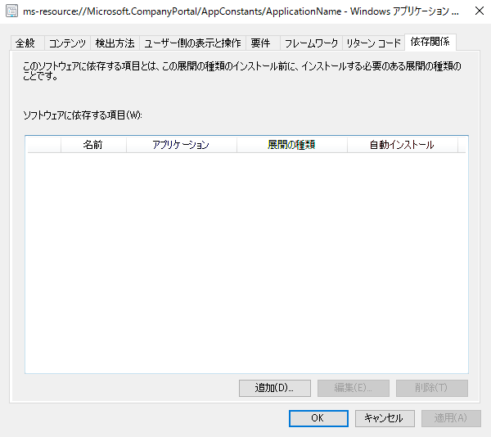

Microsoft Azureサインイン画面で、[電子メール アドレスまたは電話番号] 欄に　「admin@SPEJXX.onmicrosoft.com」を入力し、[パスワード] 欄に 「Pa$$w0rd」と入力して、[サインイン]　をクリックします。

Microsoft Azureサインイン画面で、[電子メール アドレスまたは電話番号] 欄に　「admin@SPEJXX.onmicrosoft.com」を入力し、[パスワード] 欄に 「Pa$$w0rd」と入力して、[サインイン]　をクリックします。

NOTE:

[依存関係] タブにアプリを登録すると、該当するアプリをインストールする際に、同時に [依存関係] タブに登録されたアプリもインストールされます。本手順では、前の手順で追加した会社のポータル アプリのインストールに必要なフレームワークを登録します。

1. [依存関係の追加] 画面で、[追加] をクリックします。

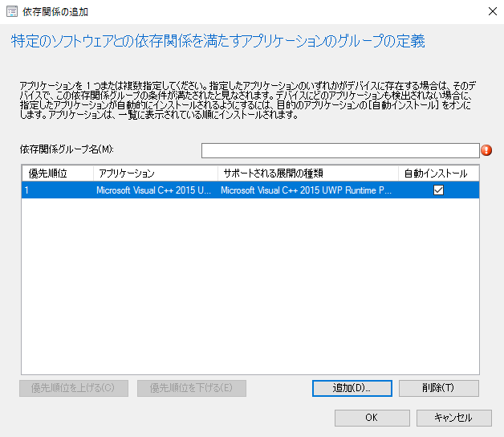

Microsoft Azureサインイン画面で、[電子メール アドレスまたは電話番号] 欄に　「admin@SPEJXX.onmicrosoft.com」を入力し、[パスワード] 欄に 「Pa$$w0rd」と入力して、[サインイン]　をクリックします。

1. [必須アプリケーションの指定] 画面で、[利用可能なアプリケーション] ペインから、[Microsoft .Net Native Framework Package 1.3] を選択し、[選択したアプリケーション展開の種類] ペインに表示されるチェックボックスにチェックをつけ、[OK] をクリックします。

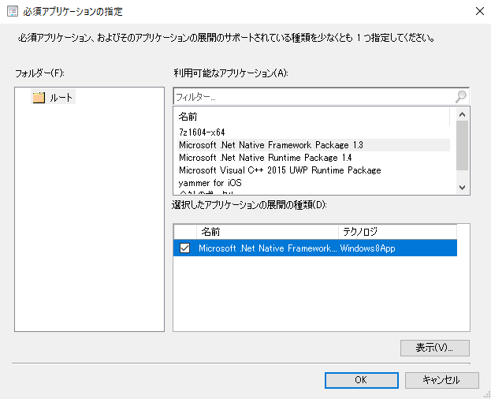

Microsoft Azureサインイン画面で、[電子メール アドレスまたは電話番号] 欄に　「admin@SPEJXX.onmicrosoft.com」を入力し、[パスワード] 欄に 「Pa$$w0rd」と入力して、[サインイン]　をクリックします。

Microsoft Azureサインイン画面で、[電子メール アドレスまたは電話番号] 欄に　「admin@SPEJXX.onmicrosoft.com」を入力し、[パスワード] 欄に 「Pa$$w0rd」と入力して、[サインイン]　をクリックします。

1. [必須アプリケーションの指定] 画面で、同様の操作を繰り返し、[Microsoft .Net Native Framework Package 1.4] と [Microsoft Visual C++ 2015 UWP Runtime Package] を追加して、[OK] をクリックします。
2. [依存関係の追加] 画面で、[依存関係グループ名] 欄に「**必要なフレームワーク**」と入力し、[OK] をクリックします。

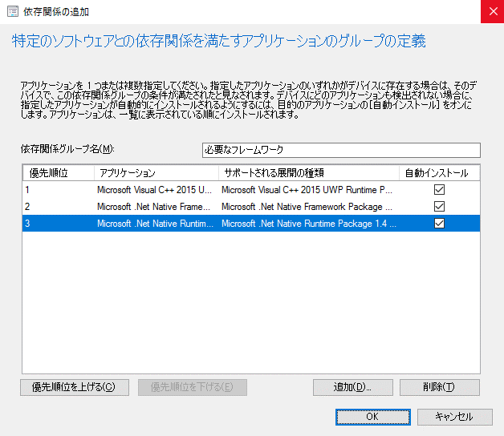

Microsoft Azureサインイン画面で、[電子メール アドレスまたは電話番号] 欄に　「admin@SPEJXX.onmicrosoft.com」を入力し、[パスワード] 欄に 「Pa$$w0rd」と入力して、[サインイン]　をクリックします。

Microsoft Azureサインイン画面で、[電子メール アドレスまたは電話番号] 欄に　「admin@SPEJXX.onmicrosoft.com」を入力し、[パスワード] 欄に 「Pa$$w0rd」と入力して、[サインイン]　をクリックします。

1. 表示されている、すべてのダイアログ画面で、[OK] をクリックします。

### モダン アプリの展開

本手順では、前の手順で登録した 会社のポータル アプリを特定のユーザーを対象に [必須] で展開します。

1. ConfigMgr コンソール画面で、前の手順で作成した [会社のポータル] を右クリックし、[展開] をクリックします。

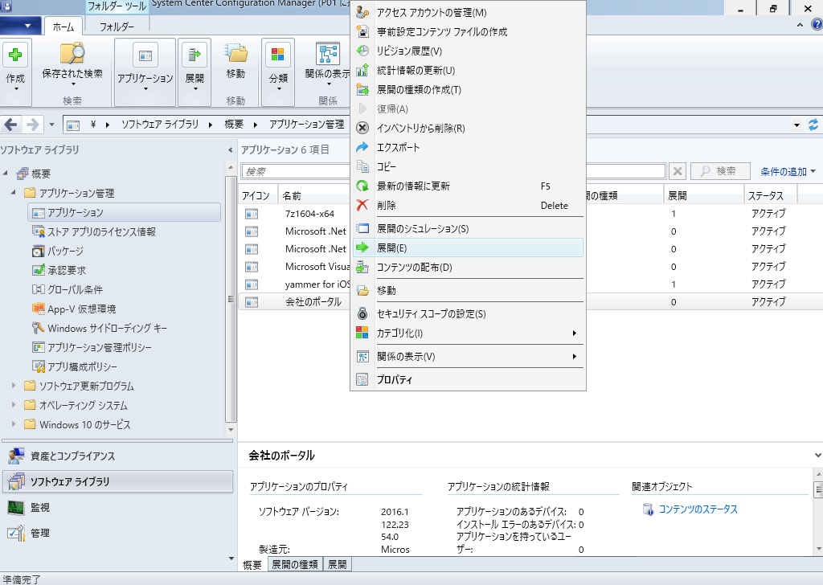

Microsoft Azureサインイン画面で、[電子メール アドレスまたは電話番号] 欄に　「admin@SPEJXX.onmicrosoft.com」を入力し、[パスワード] 欄に 「Pa$$w0rd」と入力して、[サインイン]　をクリックします。

Microsoft Azureサインイン画面で、[電子メール アドレスまたは電話番号] 欄に　「admin@SPEJXX.onmicrosoft.com」を入力し、[パスワード] 欄に 「Pa$$w0rd」と入力して、[サインイン]　をクリックします。

1. [ソフトウェアの展開ウィザード] 画面で、[コレクション] 欄にある [参照] をクリックします。 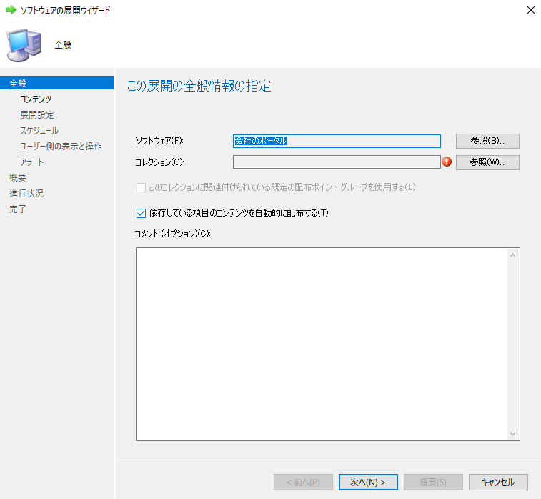

Microsoft Azureサインイン画面で、[電子メール アドレスまたは電話番号] 欄に　「admin@SPEJXX.onmicrosoft.com」を入力し、[パスワード] 欄に 「Pa$$w0rd」と入力して、[サインイン]　をクリックします。

1. [コレクションの選択] 画面で、[Mobile Device Users] を選択し、[OK] をクリックします。



Microsoft Azureサインイン画面で、[電子メール アドレスまたは電話番号] 欄に　「admin@SPEJXX.onmicrosoft.com」を入力し、[パスワード] 欄に 「Pa$$w0rd」と入力して、[サインイン]　をクリックします。

Microsoft Azureサインイン画面で、[電子メール アドレスまたは電話番号] 欄に　「admin@SPEJXX.onmicrosoft.com」を入力し、[パスワード] 欄に 「Pa$$w0rd」と入力して、[サインイン]　をクリックします。

1. コレクションの指定が完了したら、[次へ] をクリックします。 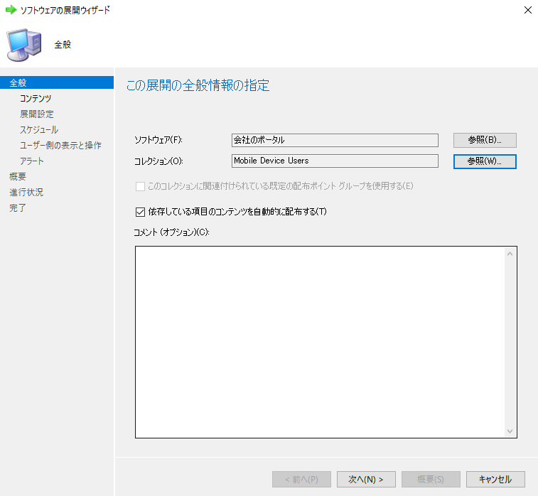

Microsoft Azureサインイン画面で、[電子メール アドレスまたは電話番号] 欄に　「admin@SPEJXX.onmicrosoft.com」を入力し、[パスワード] 欄に 「Pa$$w0rd」と入力して、[サインイン]　をクリックします。

1. [コンテンツ] 画面で、[追加] をクリックし、[配布ポイント] をクリックします。

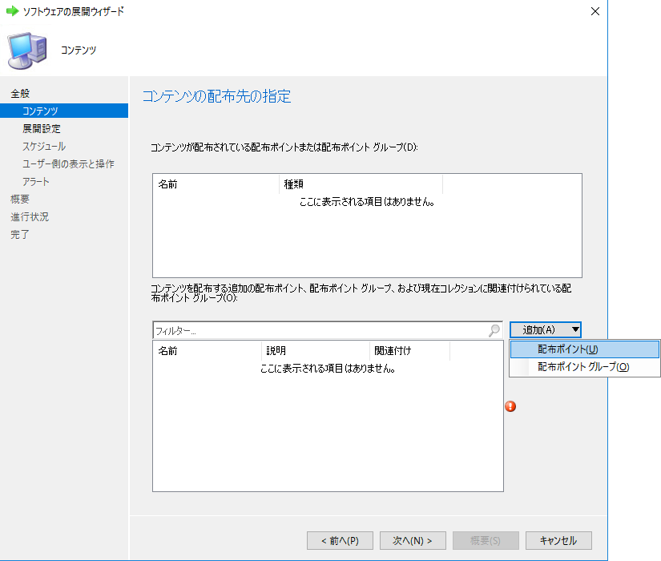

Microsoft Azureサインイン画面で、[電子メール アドレスまたは電話番号] 欄に　「admin@SPEJXX.onmicrosoft.com」を入力し、[パスワード] 欄に 「Pa$$w0rd」と入力して、[サインイン]　をクリックします。

Microsoft Azureサインイン画面で、[電子メール アドレスまたは電話番号] 欄に　「admin@SPEJXX.onmicrosoft.com」を入力し、[パスワード] 欄に 「Pa$$w0rd」と入力して、[サインイン]　をクリックします。

1. [配布ポイントの追加] 画面で、[MANAGE.MICROSOFT.COM] 配布ポイントをチェックして[OK] をクリックします。

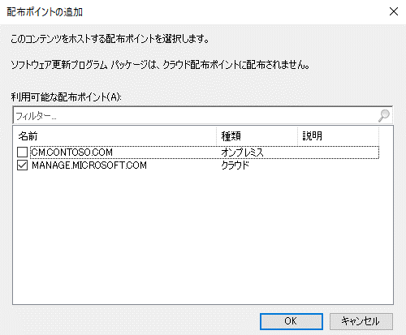

Microsoft Azureサインイン画面で、[電子メール アドレスまたは電話番号] 欄に　「admin@SPEJXX.onmicrosoft.com」を入力し、[パスワード] 欄に 「Pa$$w0rd」と入力して、[サインイン]　をクリックします。

Microsoft Azureサインイン画面で、[電子メール アドレスまたは電話番号] 欄に　「admin@SPEJXX.onmicrosoft.com」を入力し、[パスワード] 欄に 「Pa$$w0rd」と入力して、[サインイン]　をクリックします。

1. [コンテンツ] 画面で、[次へ] をクリックします。

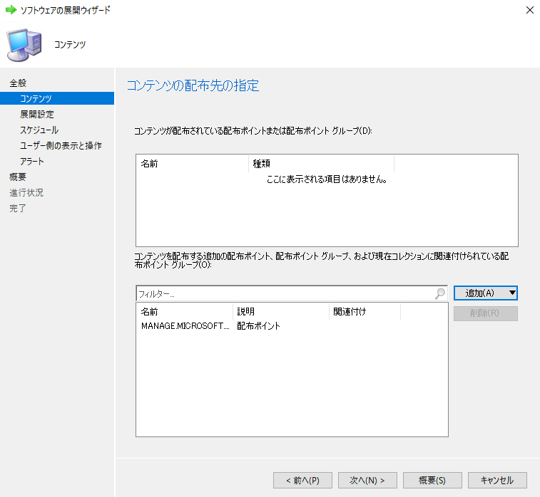

Microsoft Azureサインイン画面で、[電子メール アドレスまたは電話番号] 欄に　「admin@SPEJXX.onmicrosoft.com」を入力し、[パスワード] 欄に 「Pa$$w0rd」と入力して、[サインイン]　をクリックします。

1. [展開設定] 画面で、[目的] 欄から [必須] を選択し、[次へ] をクリックします。

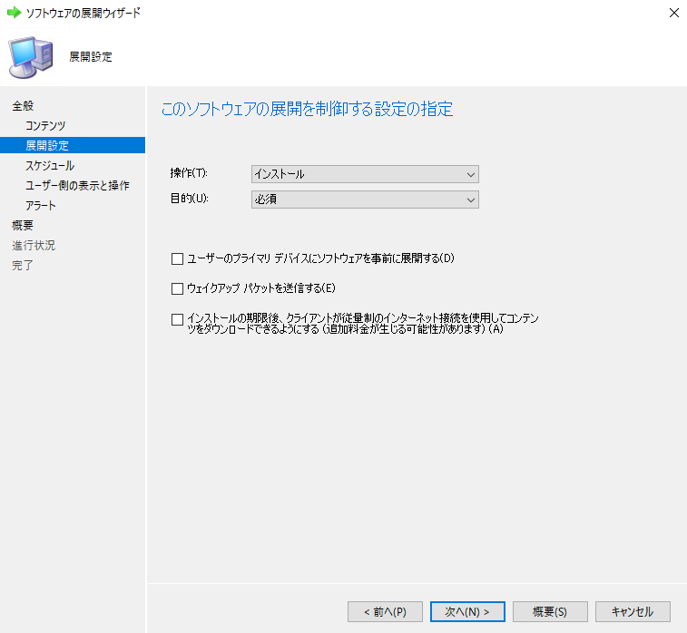

Microsoft Azureサインイン画面で、[電子メール アドレスまたは電話番号] 欄に　「admin@SPEJXX.onmicrosoft.com」を入力し、[パスワード] 欄に 「Pa$$w0rd」と入力して、[サインイン]　をクリックします。

Microsoft Azureサインイン画面で、[電子メール アドレスまたは電話番号] 欄に　「admin@SPEJXX.onmicrosoft.com」を入力し、[パスワード] 欄に 「Pa$$w0rd」と入力して、[サインイン]　をクリックします。

1. [スケジュール] 画面で、[アプリケーションが使用可能になる日時を指定する] 欄のチェックをつけ、スケジュールを設定して、[次へ] をクリックします。 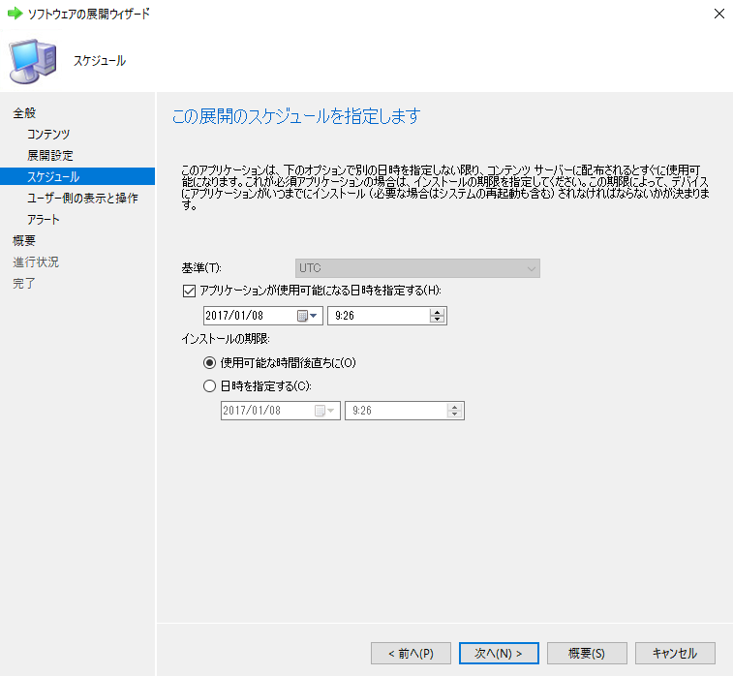

Microsoft Azureサインイン画面で、[電子メール アドレスまたは電話番号] 欄に　「admin@SPEJXX.onmicrosoft.com」を入力し、[パスワード] 欄に 「Pa$$w0rd」と入力して、[サインイン]　をクリックします。

1. [ユーザー側の表示と操作] 画面で、[次へ] をクリックします。

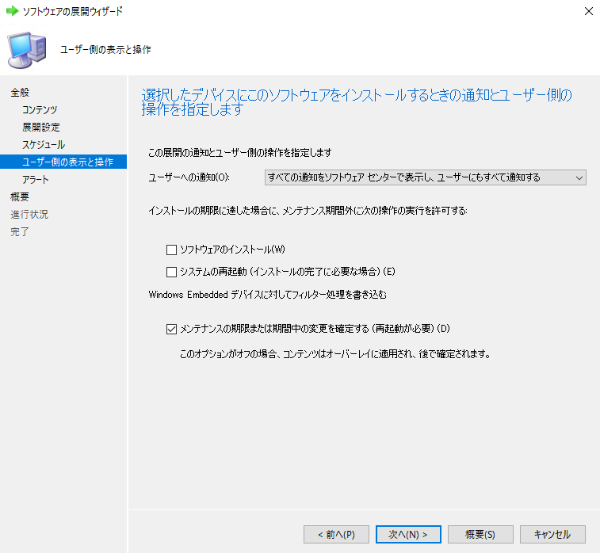

Microsoft Azureサインイン画面で、[電子メール アドレスまたは電話番号] 欄に　「admin@SPEJXX.onmicrosoft.com」を入力し、[パスワード] 欄に 「Pa$$w0rd」と入力して、[サインイン]　をクリックします。

1. [アラート] 画面で、[次へ] をクリックします。

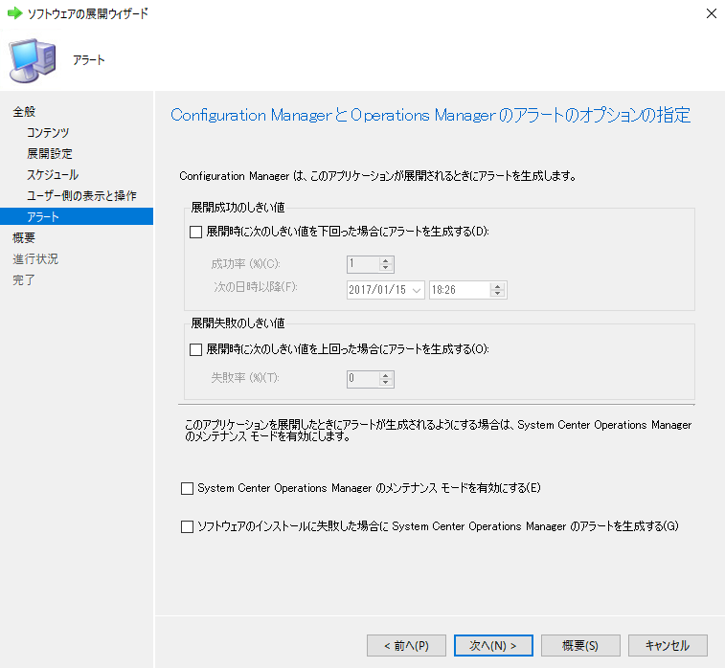

Microsoft Azureサインイン画面で、[電子メール アドレスまたは電話番号] 欄に　「admin@SPEJXX.onmicrosoft.com」を入力し、[パスワード] 欄に 「Pa$$w0rd」と入力して、[サインイン]　をクリックします。

1. [概要] 画面で、[次へ] をクリックします。 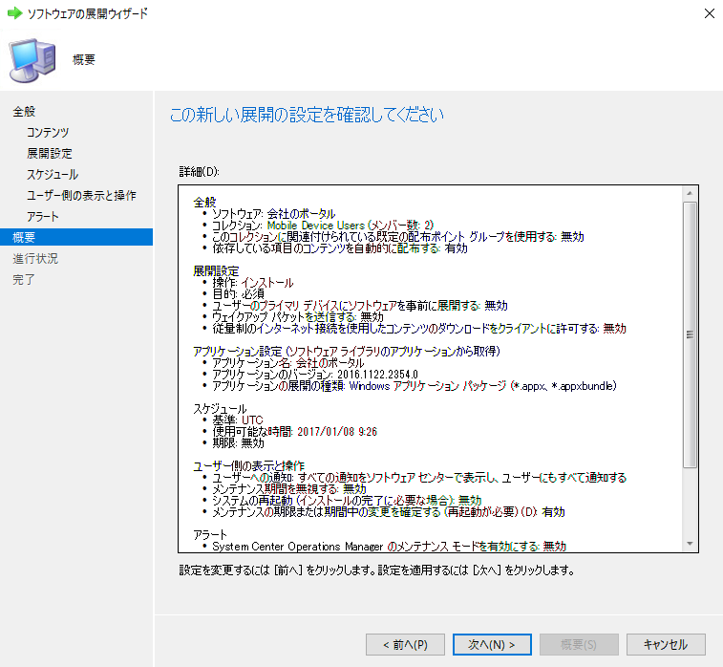

Microsoft Azureサインイン画面で、[電子メール アドレスまたは電話番号] 欄に　「admin@SPEJXX.onmicrosoft.com」を入力し、[パスワード] 欄に 「Pa$$w0rd」と入力して、[サインイン]　をクリックします。

1. [完了] 画面で、[閉じる] をクリックします。 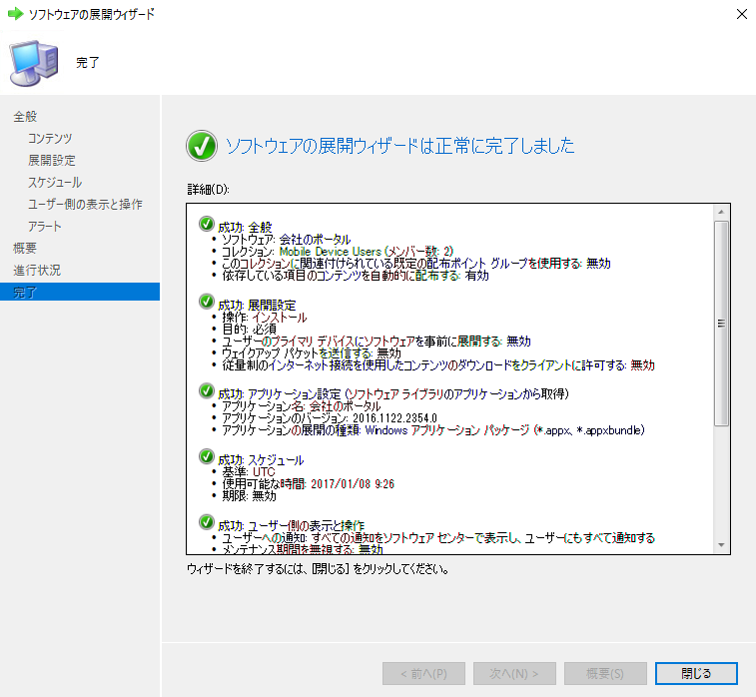

Microsoft Azureサインイン画面で、[電子メール アドレスまたは電話番号] 欄に　「admin@SPEJXX.onmicrosoft.com」を入力し、[パスワード] 欄に 「Pa$$w0rd」と入力して、[サインイン]　をクリックします。

1. ConfigMgr コンソール画面で、[会社のポータル] アプリケーションの [展開] をクリックし、展開されたことを確認します。

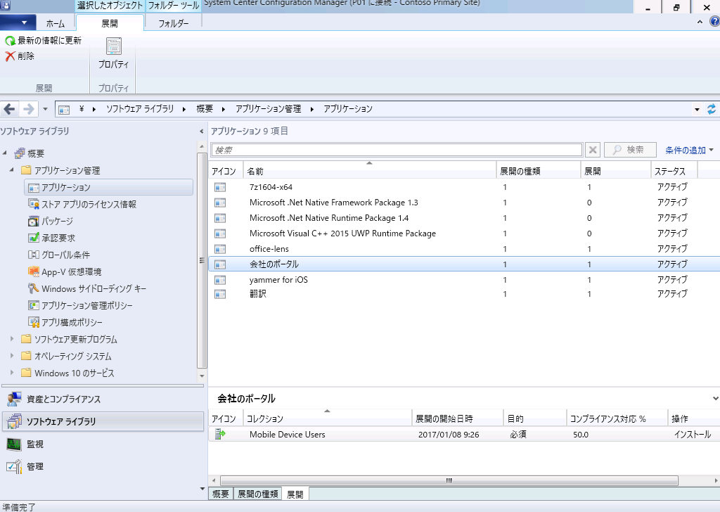

Microsoft Azureサインイン画面で、[電子メール アドレスまたは電話番号] 欄に　「admin@SPEJXX.onmicrosoft.com」を入力し、[パスワード] 欄に 「Pa$$w0rd」と入力して、[サインイン]　をクリックします。

## アプリケーションのセルフサービスインストール

SCCM からアプリを [利用可能] として展開した場合、そのアプリのインストールは [会社のポータル] を利用して手動で実行できます。本節では、Windows 10 デバイスの場合を例に、作成および展開したアプリを手動でインストールする手順を解説します。

なお、iOS デバイスによる手動インストールの手順は「9.3 MAM ポリシー対応アプリのインストールと利用」にて解説します。

1. w10-3 コンピューターで操作します。管理者権限を持つユーザーでサインインします。
2. [スタート] 画面から、[会社のポータル] をクリックします。

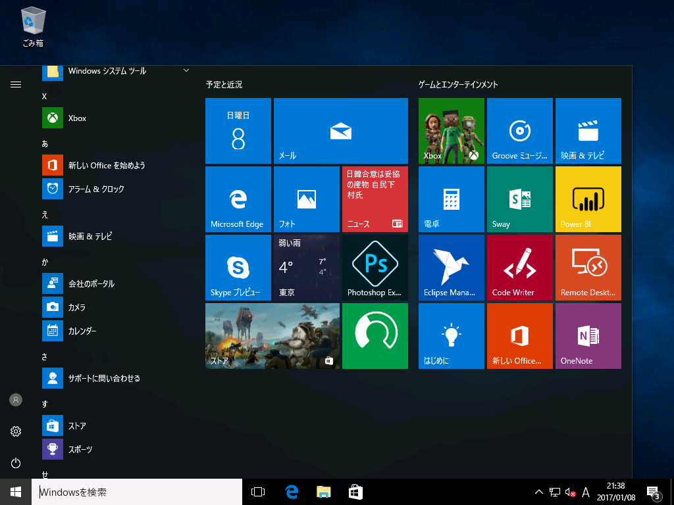

Microsoft Azureサインイン画面で、[電子メール アドレスまたは電話番号] 欄に　「admin@SPEJXX.onmicrosoft.com」を入力し、[パスワード] 欄に 「Pa$$w0rd」と入力して、[サインイン]　をクリックします。

1. [会社のポータル] 画面で、[翻訳] をクリックします。

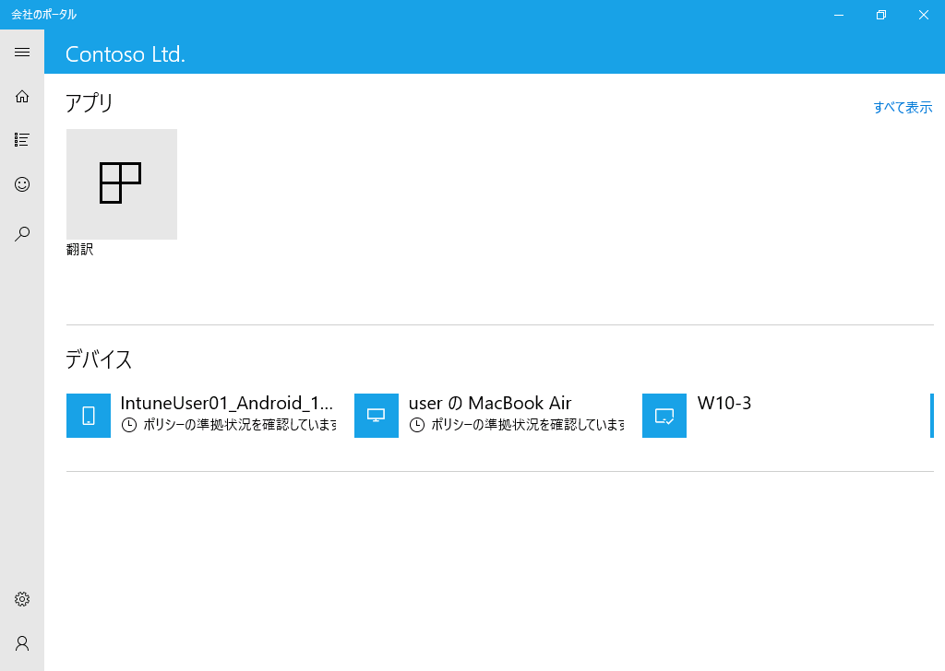

Microsoft Azureサインイン画面で、[電子メール アドレスまたは電話番号] 欄に　「admin@SPEJXX.onmicrosoft.com」を入力し、[パスワード] 欄に 「Pa$$w0rd」と入力して、[サインイン]　をクリックします。

1. [アプリの詳細] 画面で、[Windows ストアを見る] をクリックします。

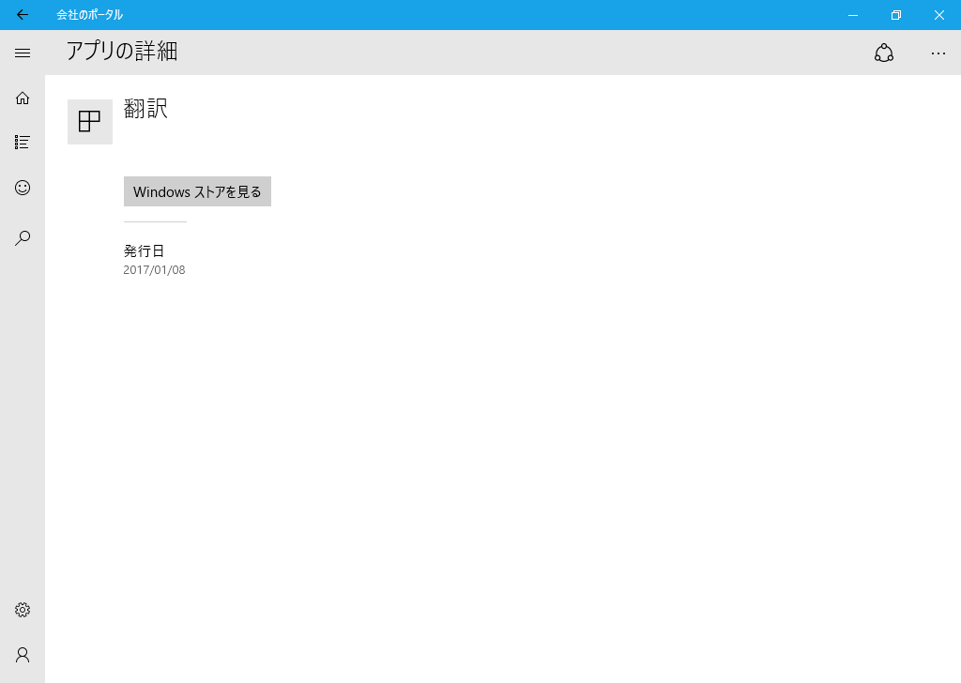

Microsoft Azureサインイン画面で、[電子メール アドレスまたは電話番号] 欄に　「admin@SPEJXX.onmicrosoft.com」を入力し、[パスワード] 欄に 「Pa$$w0rd」と入力して、[サインイン]　をクリックします。

1. Windows ストア画面で、[購入] をクリックします。

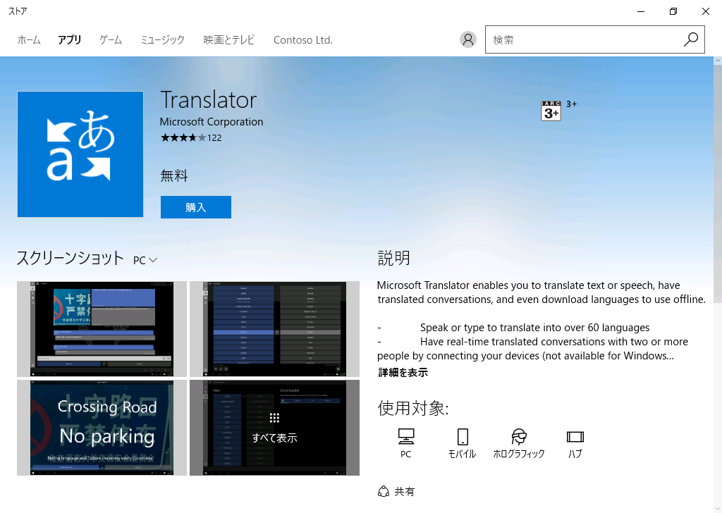

Microsoft Azureサインイン画面で、[電子メール アドレスまたは電話番号] 欄に　「admin@SPEJXX.onmicrosoft.com」を入力し、[パスワード] 欄に 「Pa$$w0rd」と入力して、[サインイン]　をクリックします。

1. インストールが終了したら、Windows ストア画面で、[起動] をクリックします。

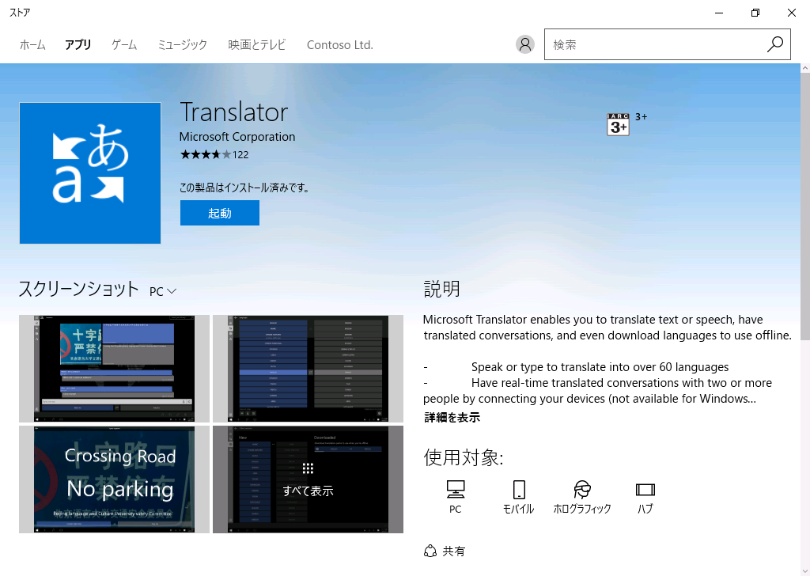

Microsoft Azureサインイン画面で、[電子メール アドレスまたは電話番号] 欄に　「admin@SPEJXX.onmicrosoft.com」を入力し、[パスワード] 欄に 「Pa$$w0rd」と入力して、[サインイン]　をクリックします。

1. [翻訳] アプリがインストールされ、利用できることを確認します。

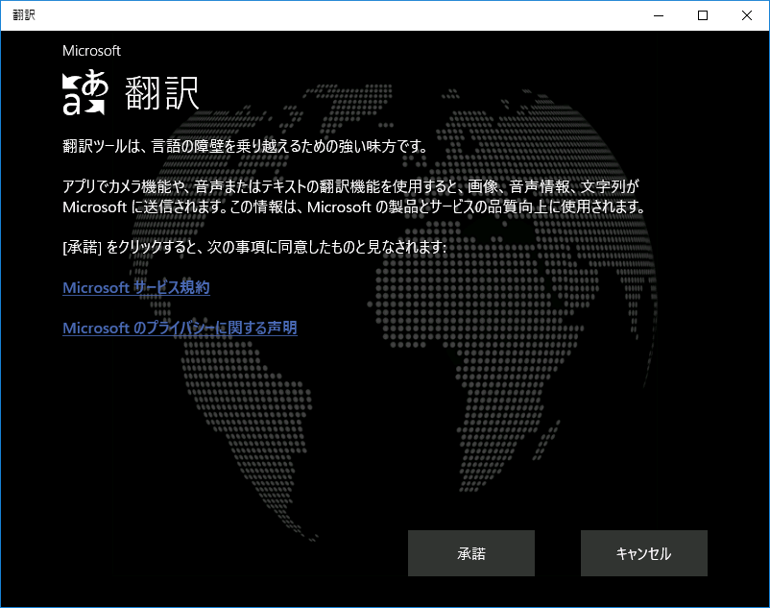

# 条件付きアクセス

本章では、コンプライアンス ポリシーで定義された条件を満たすデバイスのみ、Office 365 等のリソースにアクセスが可能な条件付きアクセスについて、その手順を解説します。

コンプライアンス ポリシーで定義する条件には、表 8-1 のようなものがあり、それぞれの条件は OS 種類によって設定可能な項目は異なります。また、コンプライアンス ポリシーで設定した条件に準拠しない場合には、「非準拠」として報告だけを行う設定項目 (表 8-1「検疫のみ」の項目) と、非準拠の項目が準拠になるように設定を変更する項目(表 8-1「修復」の項目) があります。表 8-1 を参考に、条件付きアクセスで評価するプラット フォームに合わせた設定項目を利用するように検討してください。

表 8‑1 コンプライアンス ポリシーの設定項目とプラット フォーム別対応状況の一覧

|  |  |  |  |
| --- | --- | --- | --- |
|  | Window 8.1 以降 | iOS 6.0 以降 | Android 4.0 以降 |
| PIN またはパスワードの設定 | 修復 | 修復 | 検疫のみ |
| デバイスの暗号化 | なし | 修復 | 検疫のみ |
| 脱獄またはルート化 されたデバイス | なし | 検疫のみ | 検疫のみ |
| 電子メールプロファイル以外の方法で作成されたメール プロファイル | なし | 検疫のみ | なし |
| 最大 OS バージョン | 検疫のみ | 検疫のみ | 検疫のみ |
| 最小 OS バージョン | 検疫のみ | 検疫のみ | 検疫のみ |

今回は、コンプライアンス ポリシーで最大 OS バージョンが「10.0.10240」となるように設定し、Windows 10 Version 1507 または Windows 8.1 コンピューターだけが Exchange Online にアクセスできるように (Windows 10 Version 1511 以降のコンピューターはアクセスが制限されるように) 条件付きアクセスの設定を行います。

## コンプライアンス ポリシーの実装

本手順では、コンプライアンス ポリシーを新規作成し、Windows のバージョンが Version 1507 以下 (Windows 10 Version 1511 や 1607 はコンプライアンス ポリシーに準拠しない) ようなポリシーを作成し、展開します。

1. ConfigMgr コンソール画面で、[資産とコンプライアンス] ワークスペースをクリックし、左ペインの [コンプライアンス設定] – [コンプライアンス ポリシー] を右クリックして、[コンプライアンス ポリシーの作成] をクリックします。

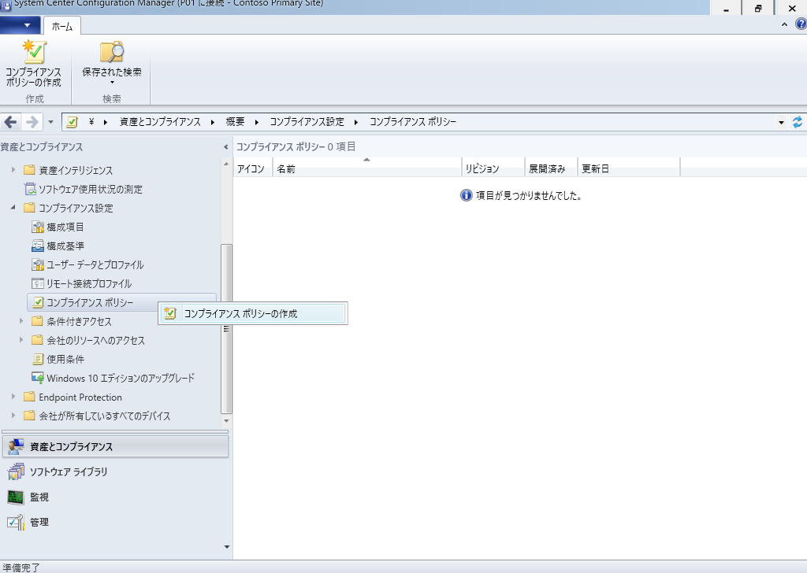

Microsoft Azureサインイン画面で、[電子メール アドレスまたは電話番号] 欄に　「admin@SPEJXX.onmicrosoft.com」を入力し、[パスワード] 欄に 「Pa$$w0rd」と入力して、[サインイン]　をクリックします。

Microsoft Azureサインイン画面で、[電子メール アドレスまたは電話番号] 欄に　「admin@SPEJXX.onmicrosoft.com」を入力し、[パスワード] 欄に 「Pa$$w0rd」と入力して、[サインイン]　をクリックします。

Microsoft Azureサインイン画面で、[電子メール アドレスまたは電話番号] 欄に　「admin@SPEJXX.onmicrosoft.com」を入力し、[パスワード] 欄に 「Pa$$w0rd」と入力して、[サインイン]　をクリックします。

1. [コンプライアンス ポリシーの作成ウィザード] 画面で、[名前] 欄に「**バージョンチェック**」と入力し、[Configuration Manager クライアントなしで管理されるデバイスのコンプライアンス規則] をクリックして、[次へ] をクリックします。

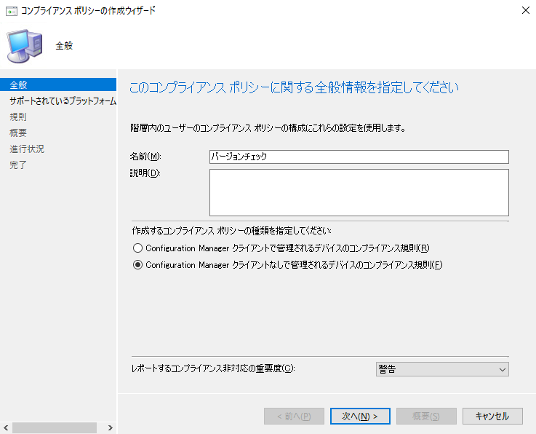

Microsoft Azureサインイン画面で、[電子メール アドレスまたは電話番号] 欄に　「admin@SPEJXX.onmicrosoft.com」を入力し、[パスワード] 欄に 「Pa$$w0rd」と入力して、[サインイン]　をクリックします。

Microsoft Azureサインイン画面で、[電子メール アドレスまたは電話番号] 欄に　「admin@SPEJXX.onmicrosoft.com」を入力し、[パスワード] 欄に 「Pa$$w0rd」と入力して、[サインイン]　をクリックします。

Microsoft Azureサインイン画面で、[電子メール アドレスまたは電話番号] 欄に　「admin@SPEJXX.onmicrosoft.com」を入力し、[パスワード] 欄に 「Pa$$w0rd」と入力して、[サインイン]　をクリックします。

1. [サポートされているプラットフォーム] 画面で、[Windows 10] を展開し、[すべてのWindows 10 (64 ビット)] と [すべての Windows 10 (32 ビット)] にチェックをつけ、[次へ] をクリックします。

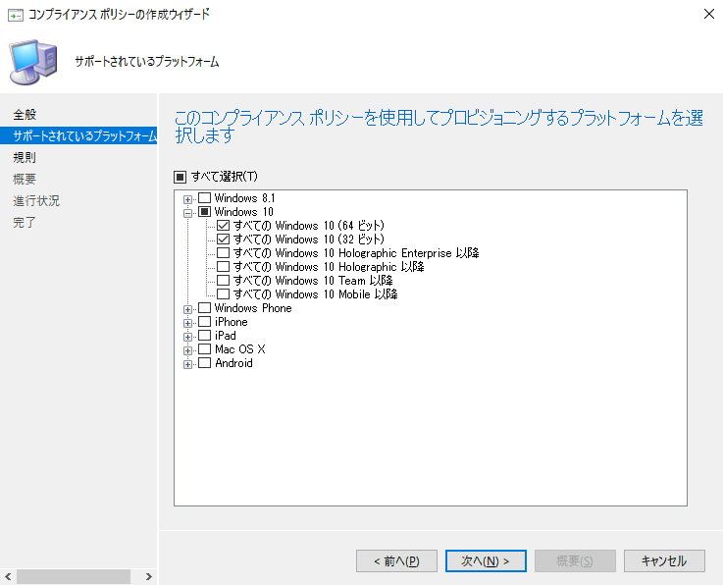

Microsoft Azureサインイン画面で、[電子メール アドレスまたは電話番号] 欄に　「admin@SPEJXX.onmicrosoft.com」を入力し、[パスワード] 欄に 「Pa$$w0rd」と入力して、[サインイン]　をクリックします。

Microsoft Azureサインイン画面で、[電子メール アドレスまたは電話番号] 欄に　「admin@SPEJXX.onmicrosoft.com」を入力し、[パスワード] 欄に 「Pa$$w0rd」と入力して、[サインイン]　をクリックします。

Microsoft Azureサインイン画面で、[電子メール アドレスまたは電話番号] 欄に　「admin@SPEJXX.onmicrosoft.com」を入力し、[パスワード] 欄に 「Pa$$w0rd」と入力して、[サインイン]　をクリックします。

Microsoft Azureサインイン画面で、[電子メール アドレスまたは電話番号] 欄に　「admin@SPEJXX.onmicrosoft.com」を入力し、[パスワード] 欄に 「Pa$$w0rd」と入力して、[サインイン]　をクリックします。

1. [規則] 画面で、表示されている規則をクリックし、[削除] をクリックします。同じ操作を繰り返し、すべての規則を削除します。

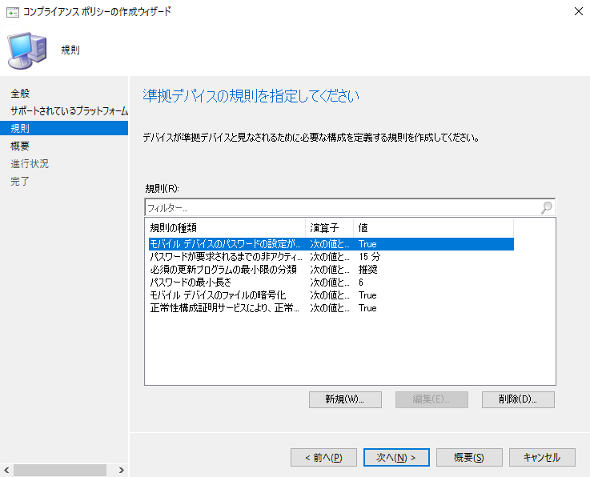

Microsoft Azureサインイン画面で、[電子メール アドレスまたは電話番号] 欄に　「admin@SPEJXX.onmicrosoft.com」を入力し、[パスワード] 欄に 「Pa$$w0rd」と入力して、[サインイン]　をクリックします。

Microsoft Azureサインイン画面で、[電子メール アドレスまたは電話番号] 欄に　「admin@SPEJXX.onmicrosoft.com」を入力し、[パスワード] 欄に 「Pa$$w0rd」と入力して、[サインイン]　をクリックします。

1. [規則] 画面で、[新規] をクリックします。

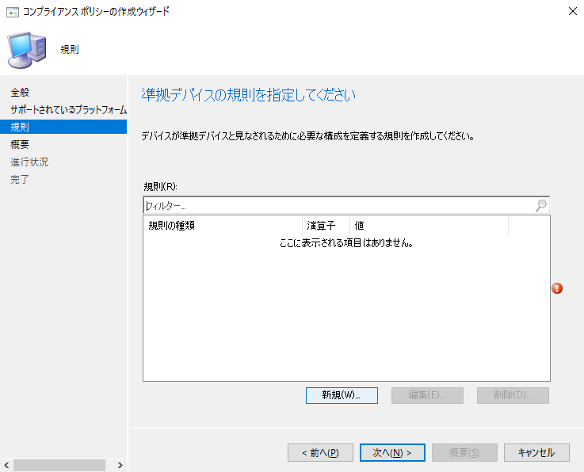

Microsoft Azureサインイン画面で、[電子メール アドレスまたは電話番号] 欄に　「admin@SPEJXX.onmicrosoft.com」を入力し、[パスワード] 欄に 「Pa$$w0rd」と入力して、[サインイン]　をクリックします。

1. [規則の追加] 画面で、[条件] 欄から [最大オペレーティングシステム バージョン] を選択し、[Windows の最大バージョン] 欄に「**10.0.10240**」と入力し、[OK] をクリックします。

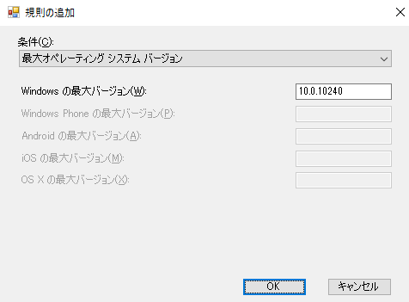

Microsoft Azureサインイン画面で、[電子メール アドレスまたは電話番号] 欄に　「admin@SPEJXX.onmicrosoft.com」を入力し、[パスワード] 欄に 「Pa$$w0rd」と入力して、[サインイン]　をクリックします。

Microsoft Azureサインイン画面で、[電子メール アドレスまたは電話番号] 欄に　「admin@SPEJXX.onmicrosoft.com」を入力し、[パスワード] 欄に 「Pa$$w0rd」と入力して、[サインイン]　をクリックします。

NOTE:

Windows のオペレーティングシステム バージョンは、winver コマンドで確認できます。Windows 10 で winver コマンドを実行した時にビルド番号が 14393.xxx の場合、バージョン番号は 10.0.14393 となります。

1. [規則] 画面で、[次へ] をクリックします。

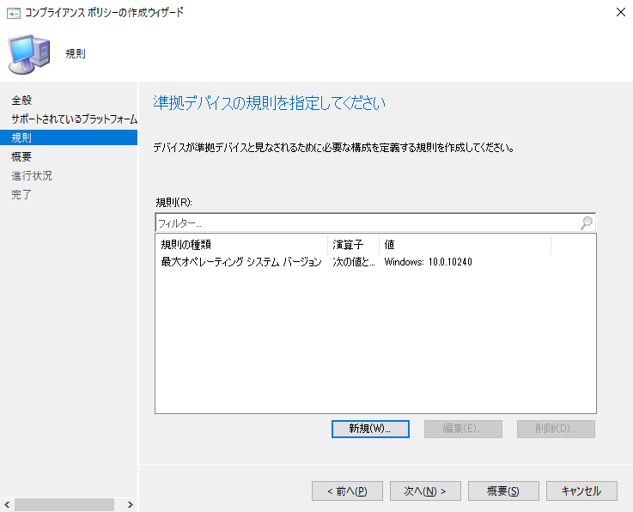

Microsoft Azureサインイン画面で、[電子メール アドレスまたは電話番号] 欄に　「admin@SPEJXX.onmicrosoft.com」を入力し、[パスワード] 欄に 「Pa$$w0rd」と入力して、[サインイン]　をクリックします。

1. [概要] 画面で、[次へ] をクリックします。

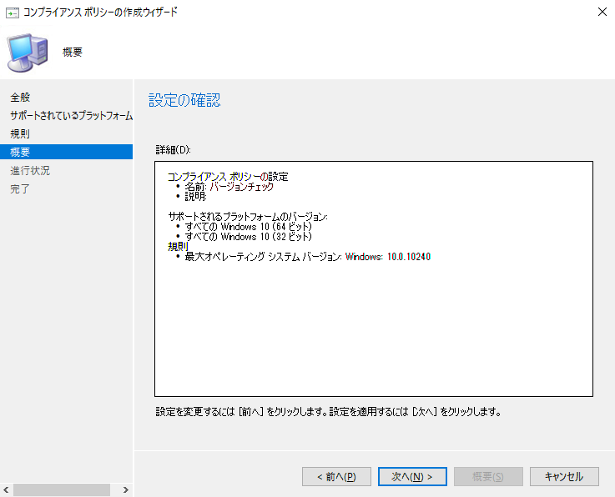

Microsoft Azureサインイン画面で、[電子メール アドレスまたは電話番号] 欄に　「admin@SPEJXX.onmicrosoft.com」を入力し、[パスワード] 欄に 「Pa$$w0rd」と入力して、[サインイン]　をクリックします。

1. [完了] 画面で、[閉じる] をクリックします。

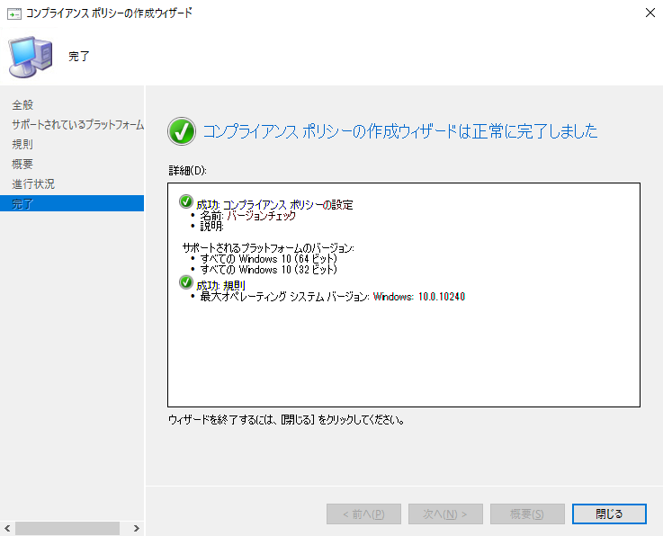

Microsoft Azureサインイン画面で、[電子メール アドレスまたは電話番号] 欄に　「admin@SPEJXX.onmicrosoft.com」を入力し、[パスワード] 欄に 「Pa$$w0rd」と入力して、[サインイン]　をクリックします。

1. ConfigMgr コンソール画面で、[バージョンチェック] 項目を右クリックし、[展開] をクリックします。

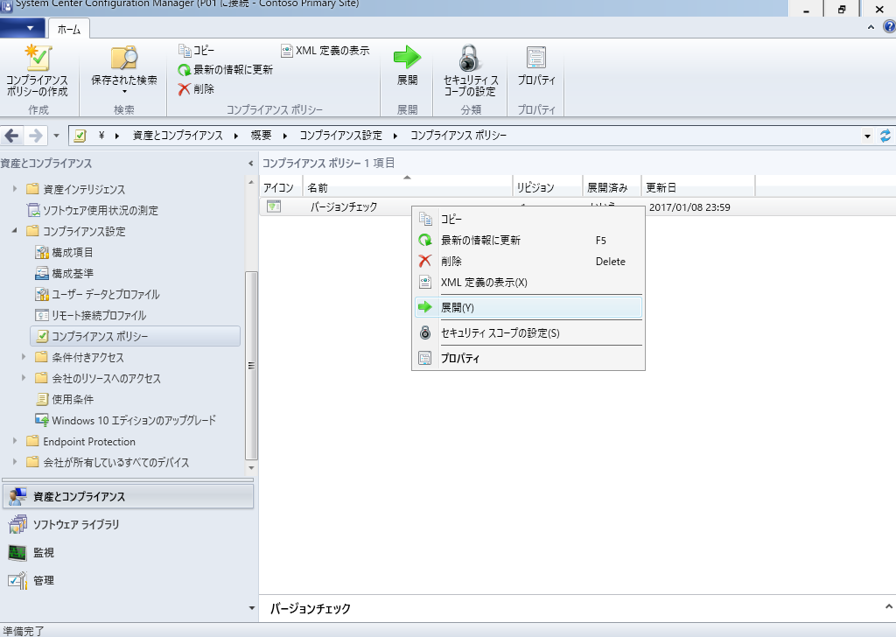

Microsoft Azureサインイン画面で、[電子メール アドレスまたは電話番号] 欄に　「admin@SPEJXX.onmicrosoft.com」を入力し、[パスワード] 欄に 「Pa$$w0rd」と入力して、[サインイン]　をクリックします。

Microsoft Azureサインイン画面で、[電子メール アドレスまたは電話番号] 欄に　「admin@SPEJXX.onmicrosoft.com」を入力し、[パスワード] 欄に 「Pa$$w0rd」と入力して、[サインイン]　をクリックします。

1. [コンプライアンス ポリシーの展開] 画面で、[コレクション] 欄の [参照] をクリックします。

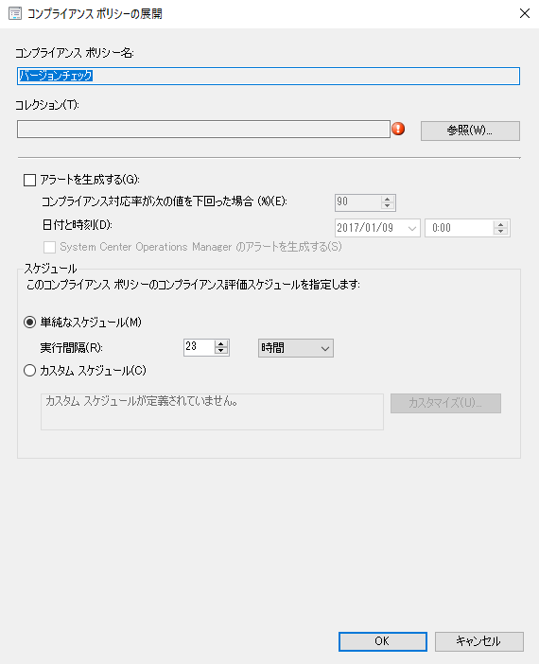

Microsoft Azureサインイン画面で、[電子メール アドレスまたは電話番号] 欄に　「admin@SPEJXX.onmicrosoft.com」を入力し、[パスワード] 欄に 「Pa$$w0rd」と入力して、[サインイン]　をクリックします。

1. [コレクションの選択] 画面で、[Mobile Device Users] をクリックし、[OK] をクリックします。

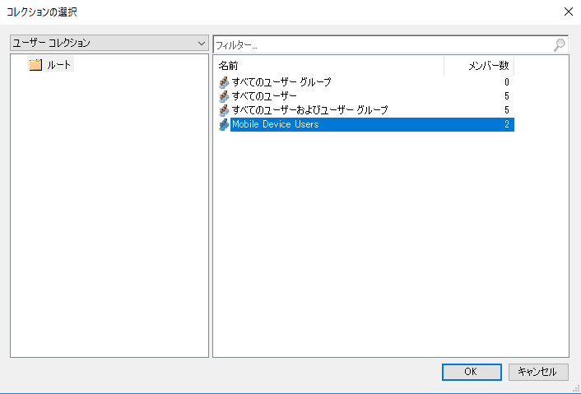

Microsoft Azureサインイン画面で、[電子メール アドレスまたは電話番号] 欄に　「admin@SPEJXX.onmicrosoft.com」を入力し、[パスワード] 欄に 「Pa$$w0rd」と入力して、[サインイン]　をクリックします。

Microsoft Azureサインイン画面で、[電子メール アドレスまたは電話番号] 欄に　「admin@SPEJXX.onmicrosoft.com」を入力し、[パスワード] 欄に 「Pa$$w0rd」と入力して、[サインイン]　をクリックします。

1. [コンプライアンス ポリシーの展開] 画面で、[OK] をクリックします。

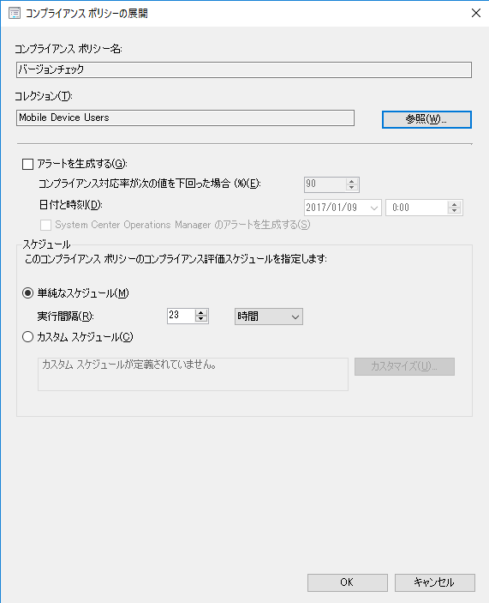

Microsoft Azureサインイン画面で、[電子メール アドレスまたは電話番号] 欄に　「admin@SPEJXX.onmicrosoft.com」を入力し、[パスワード] 欄に 「Pa$$w0rd」と入力して、[サインイン]　をクリックします。

1. しばらくしてから、ConfigMgr コンソール画面で、[監視] ワークスペースをクリックし、左ペインの [展開] をクリックして、[バージョンチェック] 項目をダブルクリックします。

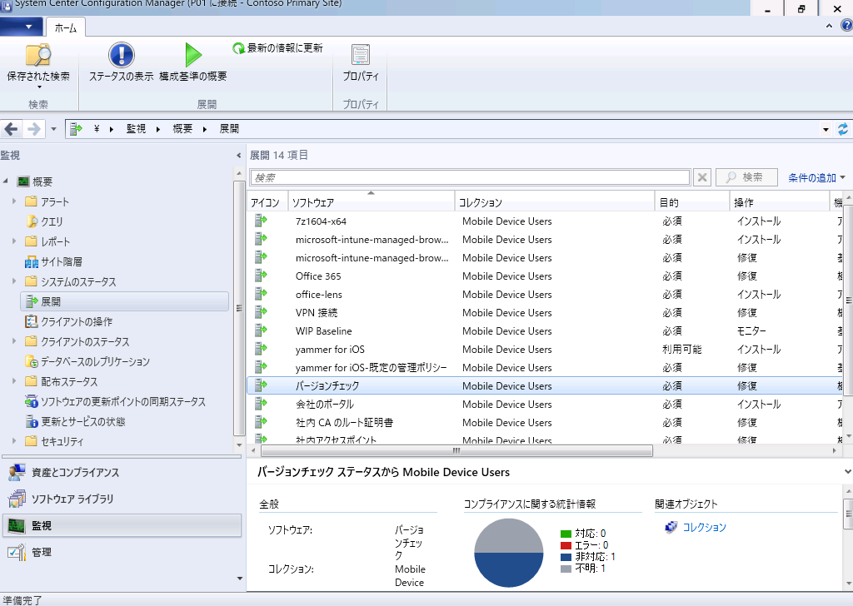

Microsoft Azureサインイン画面で、[電子メール アドレスまたは電話番号] 欄に　「admin@SPEJXX.onmicrosoft.com」を入力し、[パスワード] 欄に 「Pa$$w0rd」と入力して、[サインイン]　をクリックします。

Microsoft Azureサインイン画面で、[電子メール アドレスまたは電話番号] 欄に　「admin@SPEJXX.onmicrosoft.com」を入力し、[パスワード] 欄に 「Pa$$w0rd」と入力して、[サインイン]　をクリックします。

Microsoft Azureサインイン画面で、[電子メール アドレスまたは電話番号] 欄に　「admin@SPEJXX.onmicrosoft.com」を入力し、[パスワード] 欄に 「Pa$$w0rd」と入力して、[サインイン]　をクリックします。

1. [展開ステータス] 画面で、[非対応] タブをクリックし、[資産の詳細] 欄から IntuneUser01 をクリックして、[詳細情報] をクリックします。

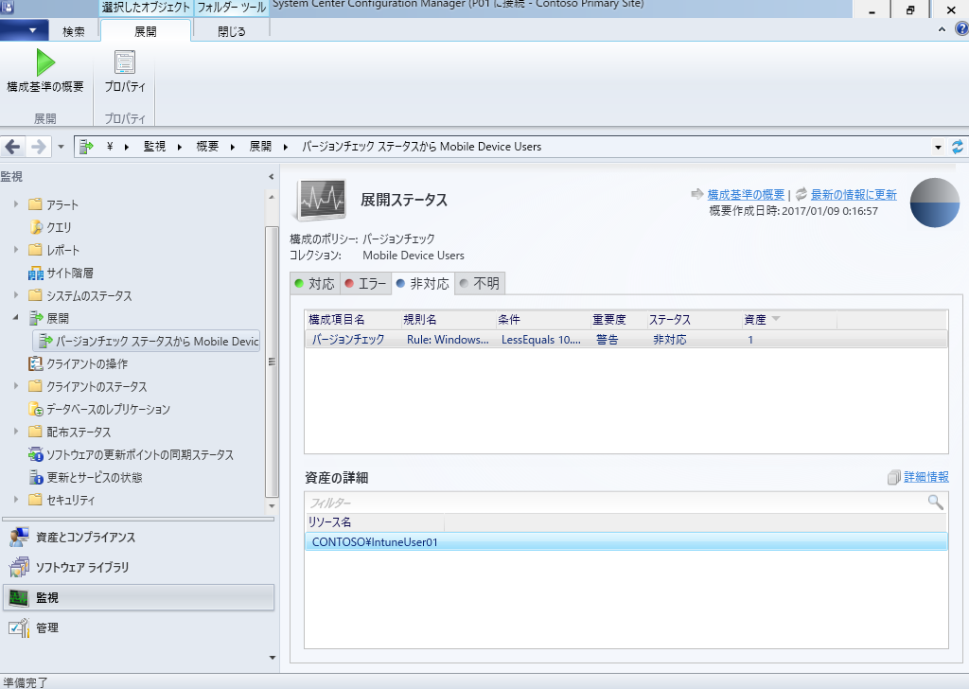

Microsoft Azureサインイン画面で、[電子メール アドレスまたは電話番号] 欄に　「admin@SPEJXX.onmicrosoft.com」を入力し、[パスワード] 欄に 「Pa$$w0rd」と入力して、[サインイン]　をクリックします。

Microsoft Azureサインイン画面で、[電子メール アドレスまたは電話番号] 欄に　「admin@SPEJXX.onmicrosoft.com」を入力し、[パスワード] 欄に 「Pa$$w0rd」と入力して、[サインイン]　をクリックします。

Microsoft Azureサインイン画面で、[電子メール アドレスまたは電話番号] 欄に　「admin@SPEJXX.onmicrosoft.com」を入力し、[パスワード] 欄に 「Pa$$w0rd」と入力して、[サインイン]　をクリックします。

1. [資産に関するメッセージ] 画面で、コンプライアンス ポリシーに準拠していないデバイスの名前と準拠していないポリシー項目を確認します。

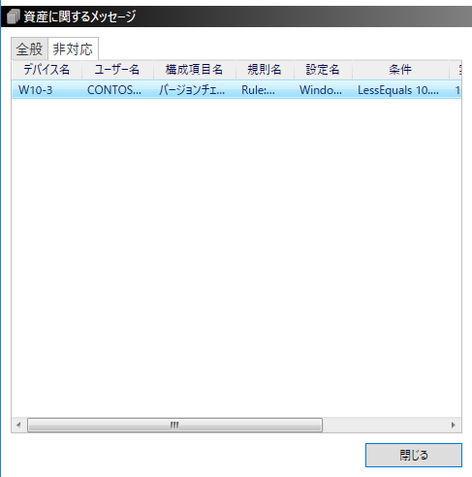

Microsoft Azureサインイン画面で、[電子メール アドレスまたは電話番号] 欄に　「admin@SPEJXX.onmicrosoft.com」を入力し、[パスワード] 欄に 「Pa$$w0rd」と入力して、[サインイン]　をクリックします。

## 条件付きアクセス ポリシーの定義

本手順では、コンプライアンス ポリシーの結果に基づき、Exchange Online へのアクセスを制御する、条件付きアクセス ポリシーを作成します。条件付きアクセス設定は、ConfigMgr コンソールからではなく、ブラウザー画面から設定します。Microsoft Intune をブラウザーから操作する場合、Internet Explorer のアドインとして Microsoft Silverlight がインストールされていることが前提条件です。そのため、本手順を実行する前に、SCCM サーバーに Microsoft Silverlight をインストールしてから開始してください。(Microsoft Silverlight をインストールがインストールされていない場合、Microsoft Intune ポータル サイトにアクセスしたときに自動的に Microsoft Silverlight のインストール リンクが表示されます。)

1. ConfigMgr コンソール画面で、[資産とコンプライアンス] ワークスペースをクリックし、左ペインの [コンプライアンス設定] – [条件付きアクセス] - [Exchange Online] をクリックして、[Intune コンソールで条件付きアクセス ポリシーを構成する] をクリックします。

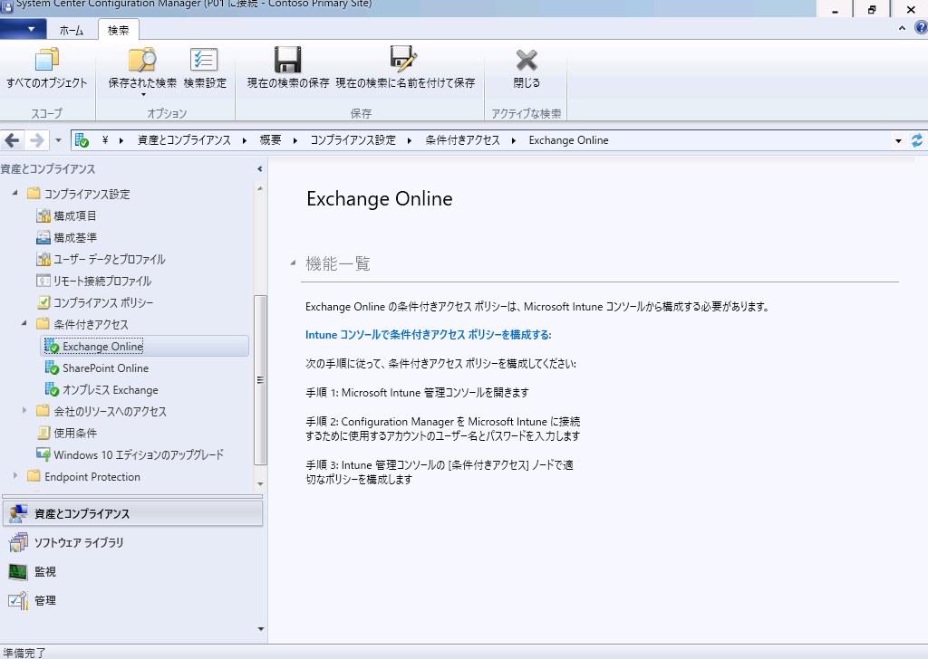

Microsoft Azureサインイン画面で、[電子メール アドレスまたは電話番号] 欄に　「admin@SPEJXX.onmicrosoft.com」を入力し、[パスワード] 欄に 「Pa$$w0rd」と入力して、[サインイン]　をクリックします。

Microsoft Azureサインイン画面で、[電子メール アドレスまたは電話番号] 欄に　「admin@SPEJXX.onmicrosoft.com」を入力し、[パスワード] 欄に 「Pa$$w0rd」と入力して、[サインイン]　をクリックします。

Microsoft Azureサインイン画面で、[電子メール アドレスまたは電話番号] 欄に　「admin@SPEJXX.onmicrosoft.com」を入力し、[パスワード] 欄に 「Pa$$w0rd」と入力して、[サインイン]　をクリックします。

Microsoft Azureサインイン画面で、[電子メール アドレスまたは電話番号] 欄に　「admin@SPEJXX.onmicrosoft.com」を入力し、[パスワード] 欄に 「Pa$$w0rd」と入力して、[サインイン]　をクリックします。

Microsoft Azureサインイン画面で、[電子メール アドレスまたは電話番号] 欄に　「admin@SPEJXX.onmicrosoft.com」を入力し、[パスワード] 欄に 「Pa$$w0rd」と入力して、[サインイン]　をクリックします。

NOTE:

Exchange OnlineなどSaaSサービスの条件付きアクセスはAzure Active Directoryの機能のため、今後は新しいAzureポータル(<https://portal.azure.com/>)から設定することになります。今回はSCCMの機能紹介のためIntuneの旧管理コンソールを紹介していますが、今後は新しいAzure ポータルをご利用ください。

1. サインイン画面で、Microsoft Intune 全体管理者 (admin@*****.onmicrosoft.com) ユーザーの名前とパスワードを入力し、サインインします。

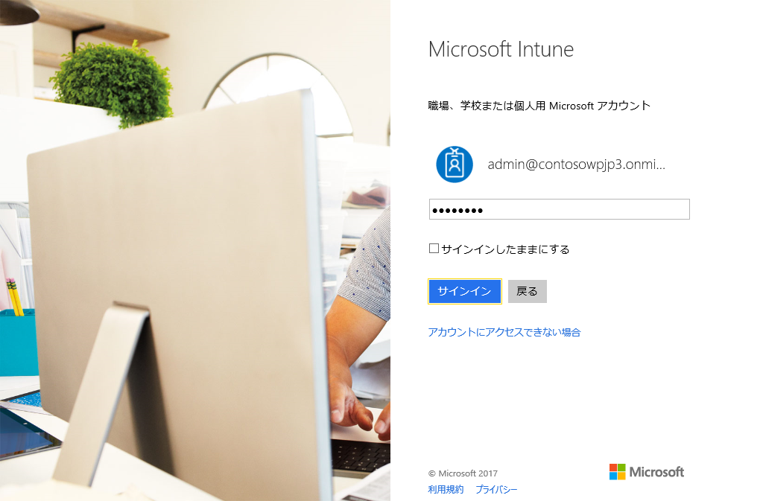

Microsoft Azureサインイン画面で、[電子メール アドレスまたは電話番号] 欄に　「admin@SPEJXX.onmicrosoft.com」を入力し、[パスワード] 欄に 「Pa$$w0rd」と入力して、[サインイン]　をクリックします。

1. Intune 管理コンソール画面で、[Exchange Online ポリシー] 項目の [条件付きアクセス ポリシーを有効にする] 欄にチェックをつけます。

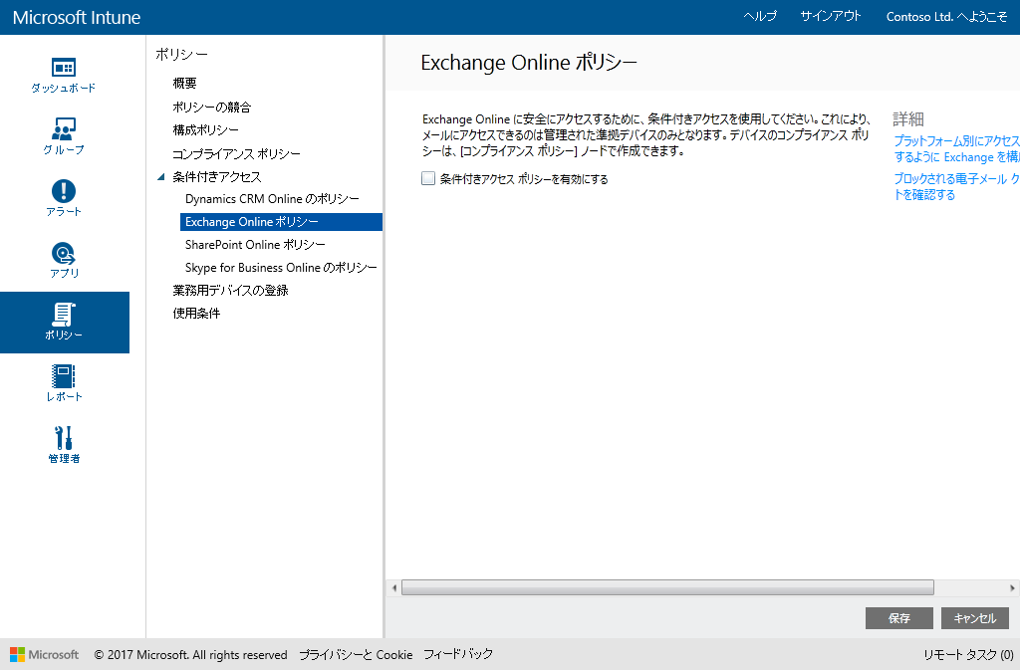

Microsoft Azureサインイン画面で、[電子メール アドレスまたは電話番号] 欄に　「admin@SPEJXX.onmicrosoft.com」を入力し、[パスワード] 欄に 「Pa$$w0rd」と入力して、[サインイン]　をクリックします。

1. [Exchange Online ポリシー] 画面で、[Microsoft Intune がサポートするプラットフォームの非準拠デバイスをブロックします] 欄と [Microsoft Intune がサポートしていないプラットフォームにある他のデバイスをすべてブロックします] 欄にチェックをつけ、[対象グループ] 欄の [すべてのユーザー] をクリックして、[保存] をクリックします。

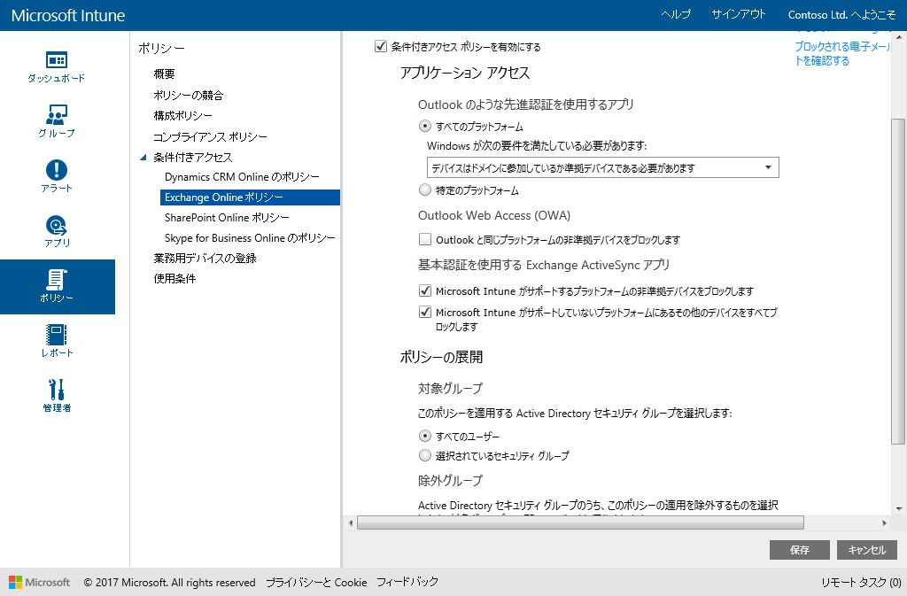

Microsoft Azureサインイン画面で、[電子メール アドレスまたは電話番号] 欄に　「admin@SPEJXX.onmicrosoft.com」を入力し、[パスワード] 欄に 「Pa$$w0rd」と入力して、[サインイン]　をクリックします。

Microsoft Azureサインイン画面で、[電子メール アドレスまたは電話番号] 欄に　「admin@SPEJXX.onmicrosoft.com」を入力し、[パスワード] 欄に 「Pa$$w0rd」と入力して、[サインイン]　をクリックします。

Microsoft Azureサインイン画面で、[電子メール アドレスまたは電話番号] 欄に　「admin@SPEJXX.onmicrosoft.com」を入力し、[パスワード] 欄に 「Pa$$w0rd」と入力して、[サインイン]　をクリックします。

Microsoft Azureサインイン画面で、[電子メール アドレスまたは電話番号] 欄に　「admin@SPEJXX.onmicrosoft.com」を入力し、[パスワード] 欄に 「Pa$$w0rd」と入力して、[サインイン]　をクリックします。

## Windows デバイスでの動作確認

本手順では、コンプライアンス ポリシーに準拠していない Windows デバイスを利用して、Exchange Online に接続し、メールボックスに接続できないことを確認します。なお、本手順を実行するにあたり、Windows デバイスは Windows 10 Version 1511 または Version 1607を利用してください。また、メールボックスへの接続は「6.6 電子メール プロファイルの展開」により、自動的に与えられています。もし、「6.6 電子メール プロファイルの展開」の手順を行っていない場合は、「6.5 電子メール プロファイルの作成」と「6.6 電子メール プロファイルの展開」をそれぞれ行ってから開始してください。

1. W10-3 コンピューターで、スタートボタンをクリックし、[メール] をクリックします。



Microsoft Azureサインイン画面で、[電子メール アドレスまたは電話番号] 欄に　「admin@SPEJXX.onmicrosoft.com」を入力し、[パスワード] 欄に 「Pa$$w0rd」と入力して、[サインイン]　をクリックします。

1. [メール] 画面で、前の手順で電子メール プロファイルとして作成した [Office 365] が表示されていることを選択し、[開始] をクリックします。

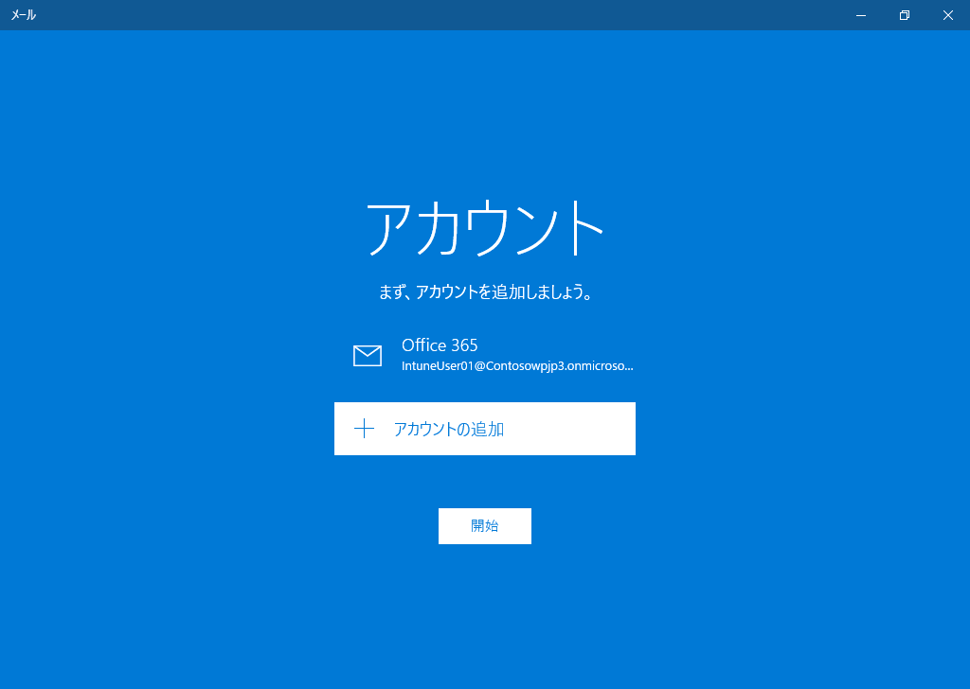

Microsoft Azureサインイン画面で、[電子メール アドレスまたは電話番号] 欄に　「admin@SPEJXX.onmicrosoft.com」を入力し、[パスワード] 欄に 「Pa$$w0rd」と入力して、[サインイン]　をクリックします。

1. [受信トレイ] 画面で、[アカウントの修正] をクリックします。

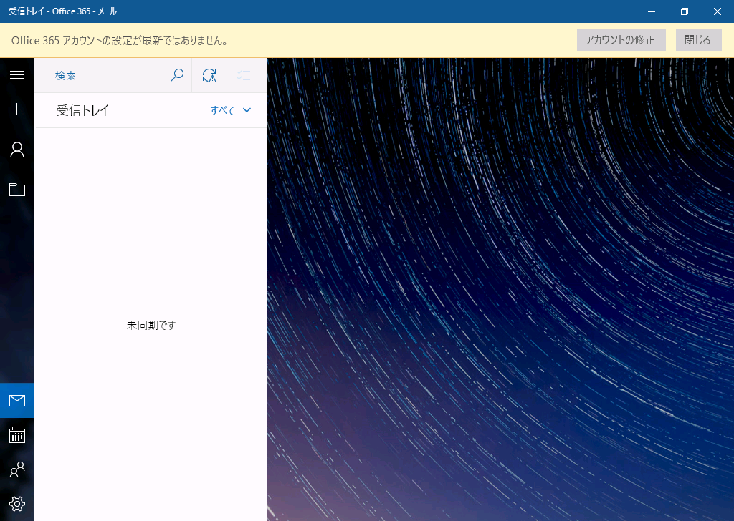

Microsoft Azureサインイン画面で、[電子メール アドレスまたは電話番号] 欄に　「admin@SPEJXX.onmicrosoft.com」を入力し、[パスワード] 欄に 「Pa$$w0rd」と入力して、[サインイン]　をクリックします。

1. [まだここにはアクセスできません] 画面で、ポリシーに準拠していないことが原因でメールボックスにアクセスできないことが確認できます。確認できたら [OK] をクリックします。

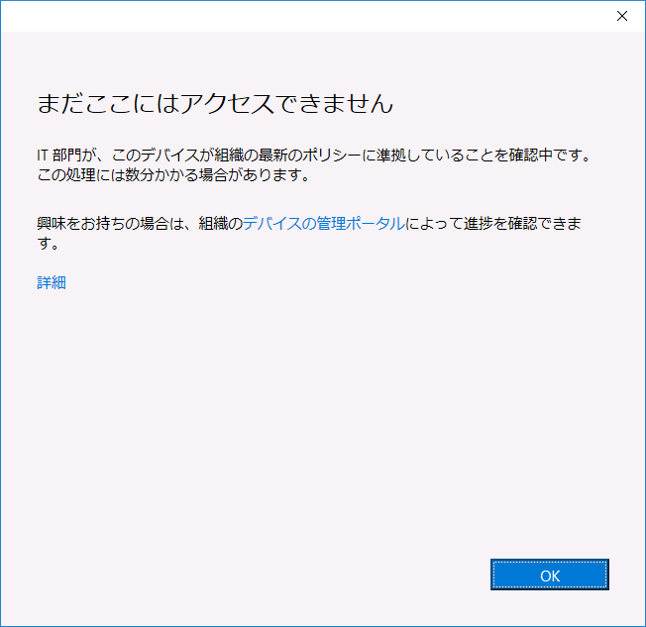

Microsoft Azureサインイン画面で、[電子メール アドレスまたは電話番号] 欄に　「admin@SPEJXX.onmicrosoft.com」を入力し、[パスワード] 欄に 「Pa$$w0rd」と入力して、[サインイン]　をクリックします。

1. スタートボタンをクリックし、[会社のポータル] をクリックします。

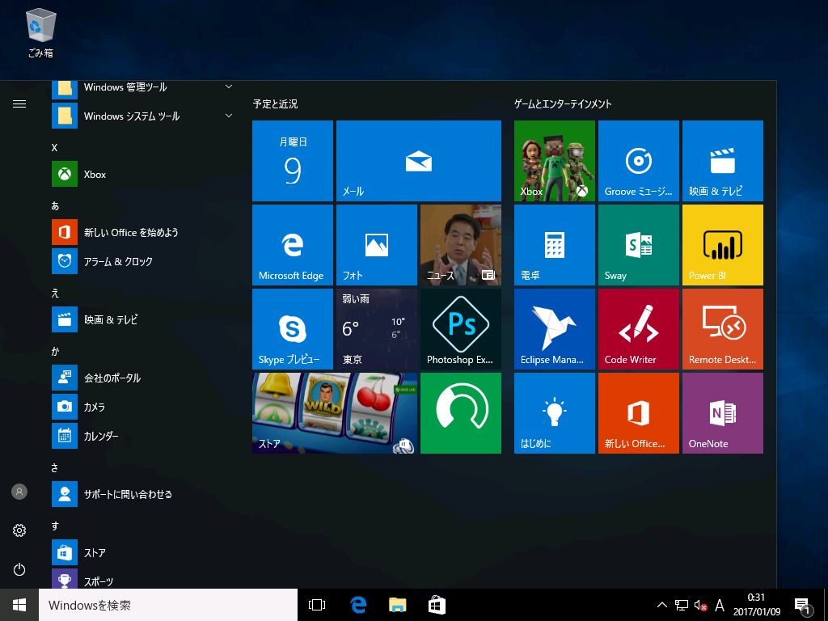

Microsoft Azureサインイン画面で、[電子メール アドレスまたは電話番号] 欄に　「admin@SPEJXX.onmicrosoft.com」を入力し、[パスワード] 欄に 「Pa$$w0rd」と入力して、[サインイン]　をクリックします。

1. [会社のポータル] 画面で、[表示] をクリックします。  
   または[デバイス]から[W10-3]をクリックします。

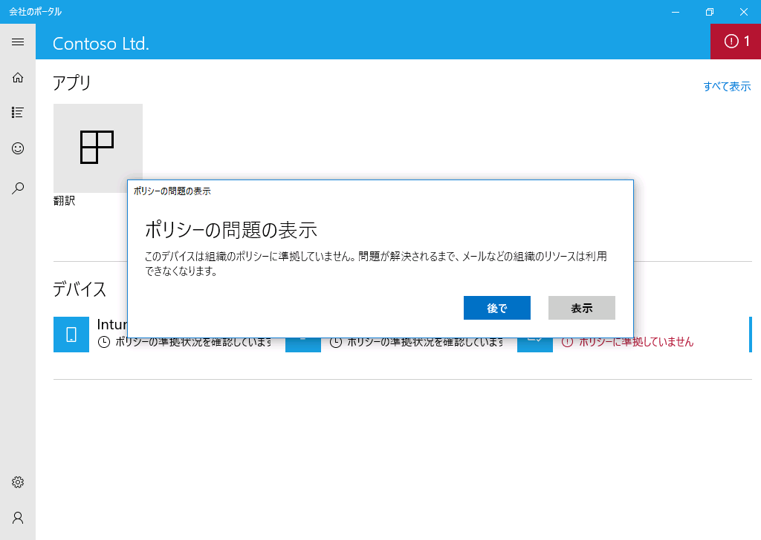

Microsoft Azureサインイン画面で、[電子メール アドレスまたは電話番号] 欄に　「admin@SPEJXX.onmicrosoft.com」を入力し、[パスワード] 欄に 「Pa$$w0rd」と入力して、[サインイン]　をクリックします。

1. [デバイスの詳細] 画面で、ポリシーに準拠していない項目が確認できます。

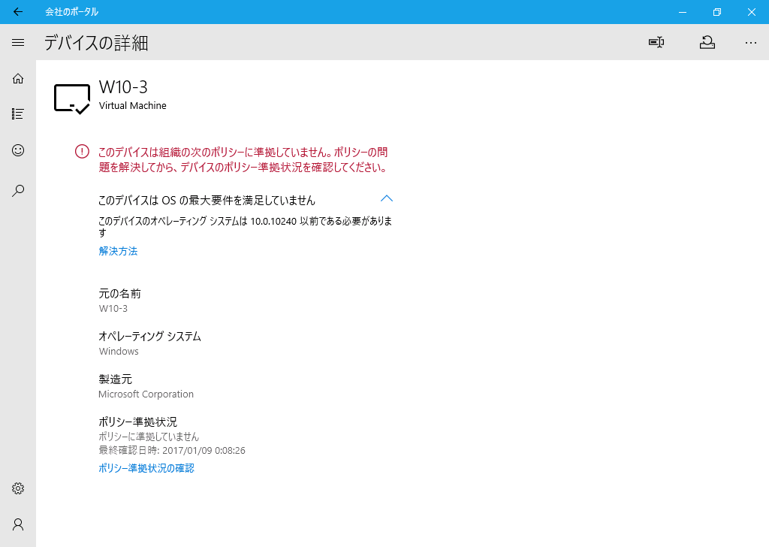

# MAM ポリシー

本章では、Microsoft Intune から展開されたアプリに関して、アプリの挙動を制御する MAM (Mobile Application Management) ポリシーの実装方法について解説します。

## アプリケーション管理ポリシーの作成

本手順では、アプリの挙動を定義したアプリケーション管理ポリシーの作成方法について確認します。

1. ConfigMgr コンソール画面で、[ソフトウェアライブラリ] - [概要] - [アプリケーション管理] の順に展開し、[アプリケーション管理ポリシー] を右クリックして、[アプリケーション管理ポリシーの作成] をクリックします。

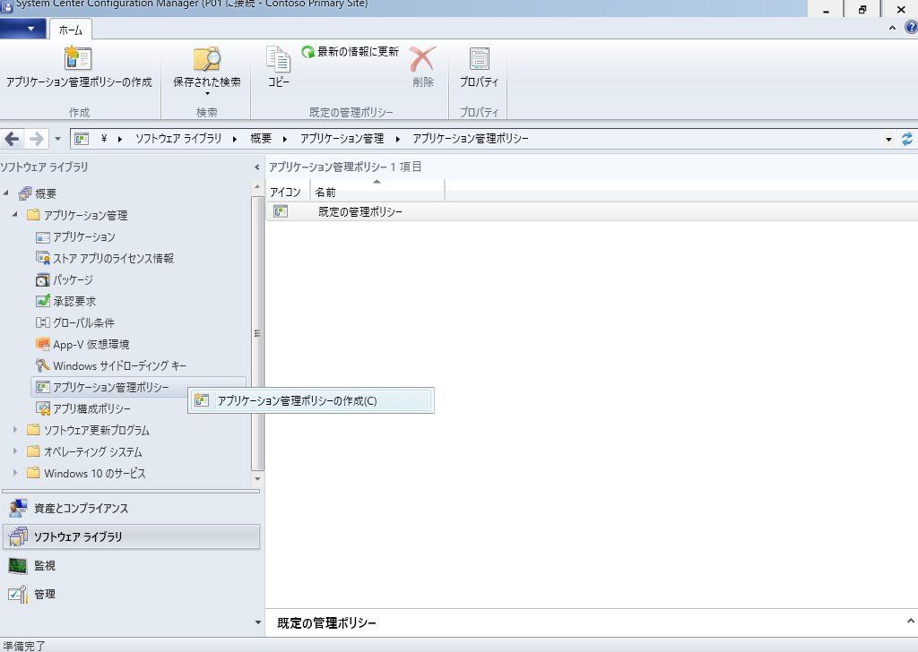

Microsoft Azureサインイン画面で、[電子メール アドレスまたは電話番号] 欄に　「admin@SPEJXX.onmicrosoft.com」を入力し、[パスワード] 欄に 「Pa$$w0rd」と入力して、[サインイン]　をクリックします。

Microsoft Azureサインイン画面で、[電子メール アドレスまたは電話番号] 欄に　「admin@SPEJXX.onmicrosoft.com」を入力し、[パスワード] 欄に 「Pa$$w0rd」と入力して、[サインイン]　をクリックします。

Microsoft Azureサインイン画面で、[電子メール アドレスまたは電話番号] 欄に　「admin@SPEJXX.onmicrosoft.com」を入力し、[パスワード] 欄に 「Pa$$w0rd」と入力して、[サインイン]　をクリックします。

1. [アプリケーション管理ポリシーの作成ウィザード] 画面で、[名前] 欄に「**既定の管理ポリシー**」と入力し、[次へ] をクリックします。

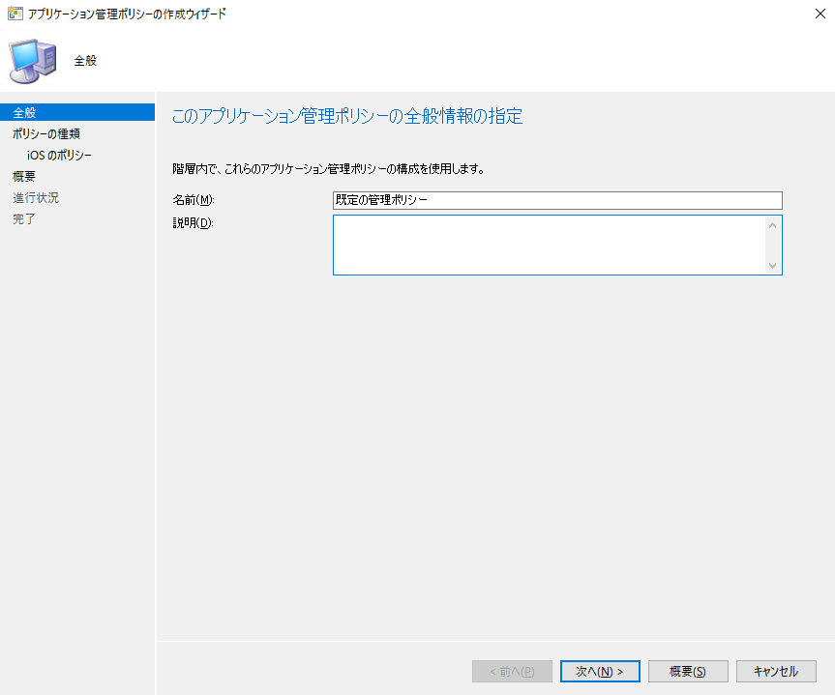

Microsoft Azureサインイン画面で、[電子メール アドレスまたは電話番号] 欄に　「admin@SPEJXX.onmicrosoft.com」を入力し、[パスワード] 欄に 「Pa$$w0rd」と入力して、[サインイン]　をクリックします。

Microsoft Azureサインイン画面で、[電子メール アドレスまたは電話番号] 欄に　「admin@SPEJXX.onmicrosoft.com」を入力し、[パスワード] 欄に 「Pa$$w0rd」と入力して、[サインイン]　をクリックします。

1. [ポリシーの種類] 画面で、[次へ] をクリックします。

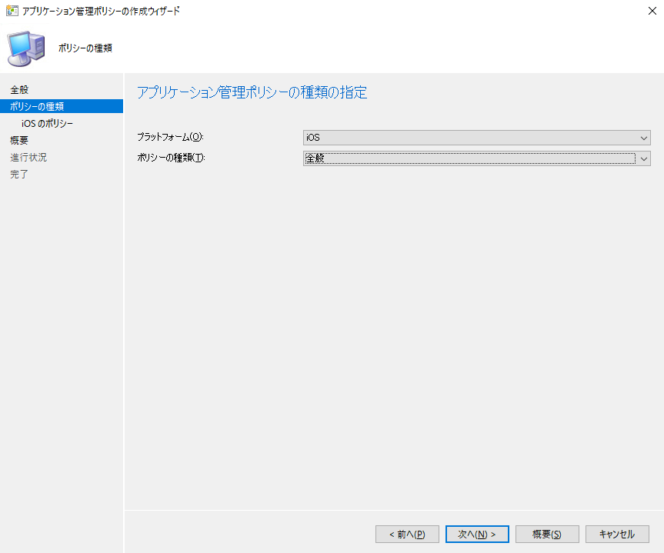

Microsoft Azureサインイン画面で、[電子メール アドレスまたは電話番号] 欄に　「admin@SPEJXX.onmicrosoft.com」を入力し、[パスワード] 欄に 「Pa$$w0rd」と入力して、[サインイン]　をクリックします。

1. [iOS のポリシー] 画面で、 必要に応じてアプリケーションの実行制御に関する設定を行い、[次へ] をクリックします。

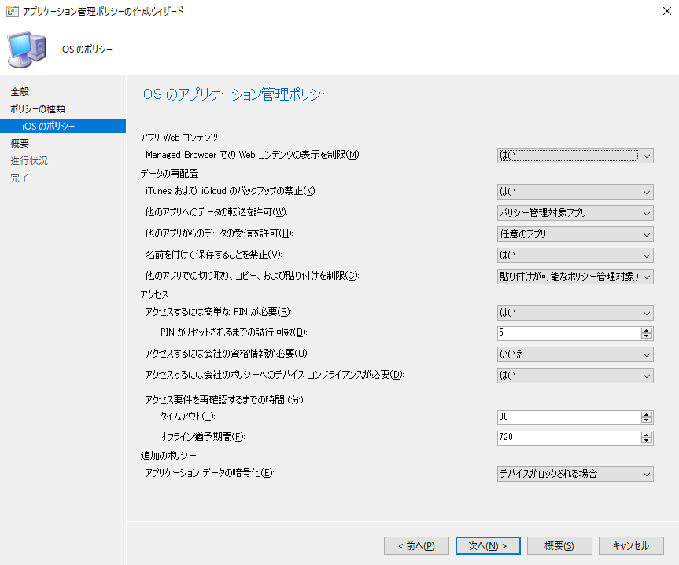

Microsoft Azureサインイン画面で、[電子メール アドレスまたは電話番号] 欄に　「admin@SPEJXX.onmicrosoft.com」を入力し、[パスワード] 欄に 「Pa$$w0rd」と入力して、[サインイン]　をクリックします。

1. [概要] 画面で、[次へ] をクリックします。

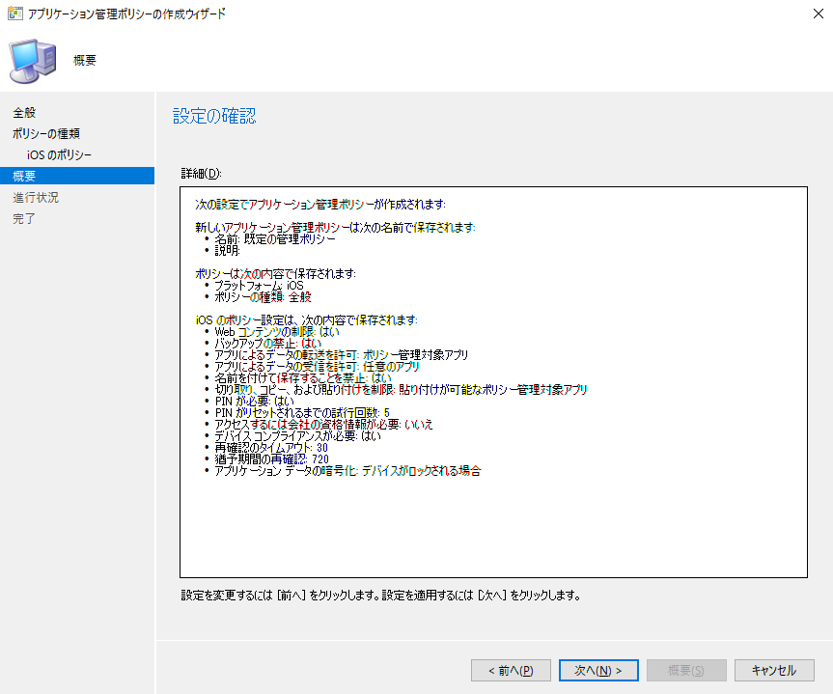

Microsoft Azureサインイン画面で、[電子メール アドレスまたは電話番号] 欄に　「admin@SPEJXX.onmicrosoft.com」を入力し、[パスワード] 欄に 「Pa$$w0rd」と入力して、[サインイン]　をクリックします。

1. [完了] 画面で、[閉じる] をクリックします。

Microsoft Azureサインイン画面で、[電子メール アドレスまたは電話番号] 欄に　「admin@SPEJXX.onmicrosoft.com」を入力し、[パスワード] 欄に 「Pa$$w0rd」と入力して、[サインイン]　をクリックします。

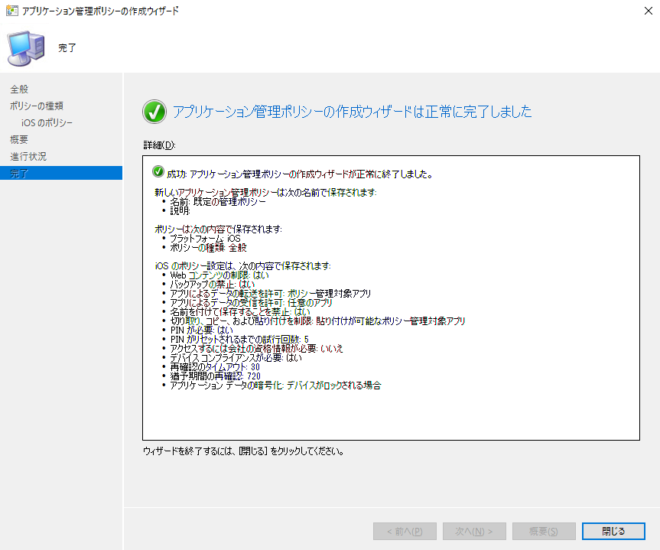

1. ConfigMgr コンソール画面で、[既定の管理ポリシー] アプリケーション管理ポリシーが作成されたことを確認します。

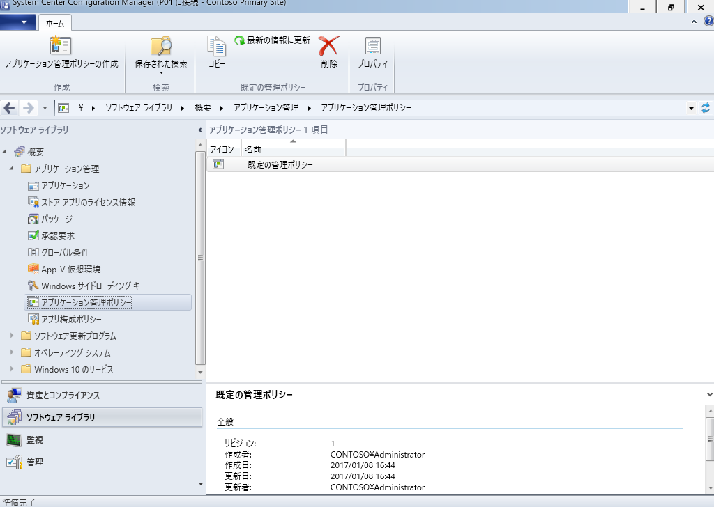

Microsoft Azureサインイン画面で、[電子メール アドレスまたは電話番号] 欄に　「admin@SPEJXX.onmicrosoft.com」を入力し、[パスワード] 欄に 「Pa$$w0rd」と入力して、[サインイン]　をクリックします。

## MAM ポリシー対応アプリの登録

本手順では、iOS デバイス向けに Yammer アプリを配布するために SCCM からアプリの登録を行います。

1. ConfigMgr コンソール画面で、ConfigMgr コンソール画面で、[ソフトウェアライブラリ] ワークスペースをクリックし、左ペインの [アプリケーション管理] - [アプリケーション] を右クリックして、[アプリケーションの作成] をクリックします。



Microsoft Azureサインイン画面で、[電子メール アドレスまたは電話番号] 欄に　「admin@SPEJXX.onmicrosoft.com」を入力し、[パスワード] 欄に 「Pa$$w0rd」と入力して、[サインイン]　をクリックします。

Microsoft Azureサインイン画面で、[電子メール アドレスまたは電話番号] 欄に　「admin@SPEJXX.onmicrosoft.com」を入力し、[パスワード] 欄に 「Pa$$w0rd」と入力して、[サインイン]　をクリックします。

Microsoft Azureサインイン画面で、[電子メール アドレスまたは電話番号] 欄に　「admin@SPEJXX.onmicrosoft.com」を入力し、[パスワード] 欄に 「Pa$$w0rd」と入力して、[サインイン]　をクリックします。

1. [アプリケーションの作成ウィザード] 画面で、[種類] 欄から [iOSアプリケーションパッケージ(App Store内) ] を選択し、[参照] をクリックします。



Microsoft Azureサインイン画面で、[電子メール アドレスまたは電話番号] 欄に　「admin@SPEJXX.onmicrosoft.com」を入力し、[パスワード] 欄に 「Pa$$w0rd」と入力して、[サインイン]　をクリックします。

Microsoft Azureサインイン画面で、[電子メール アドレスまたは電話番号] 欄に　「admin@SPEJXX.onmicrosoft.com」を入力し、[パスワード] 欄に 「Pa$$w0rd」と入力して、[サインイン]　をクリックします。

1. [iOSアプリケーション パッケージ] 画面で、[Business] カテゴリをクリックし、[Y] の一覧から「Yammer」をクリックします。

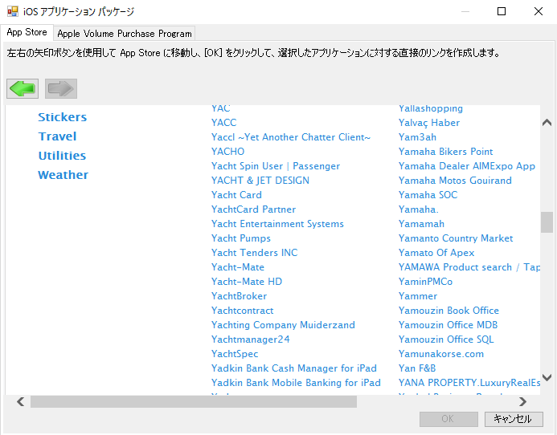

Microsoft Azureサインイン画面で、[電子メール アドレスまたは電話番号] 欄に　「admin@SPEJXX.onmicrosoft.com」を入力し、[パスワード] 欄に 「Pa$$w0rd」と入力して、[サインイン]　をクリックします。

1. [iOSアプリケーション パッケージ] 画面で、 [Yammer] が表示されたことを確認し、[OK] をクリックします。

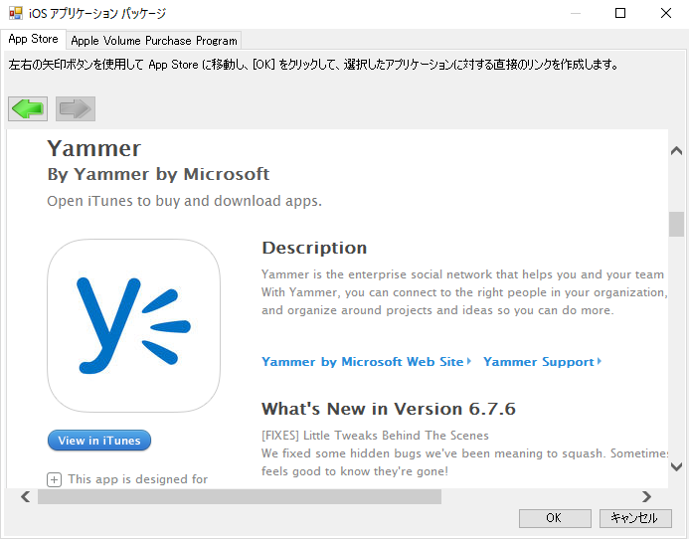

Microsoft Azureサインイン画面で、[電子メール アドレスまたは電話番号] 欄に　「admin@SPEJXX.onmicrosoft.com」を入力し、[パスワード] 欄に 「Pa$$w0rd」と入力して、[サインイン]　をクリックします。

1. [全般] 画面で、[次へ] をクリックします。

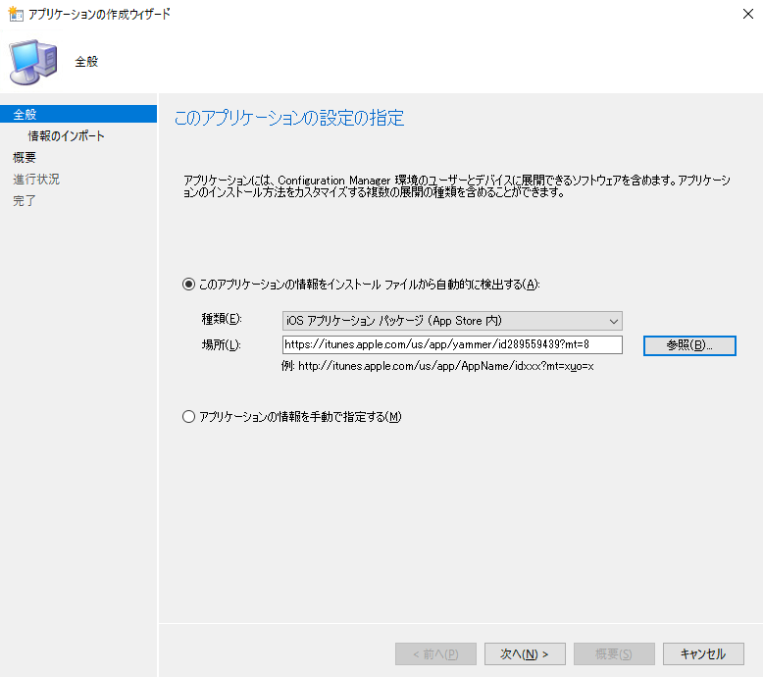

Microsoft Azureサインイン画面で、[電子メール アドレスまたは電話番号] 欄に　「admin@SPEJXX.onmicrosoft.com」を入力し、[パスワード] 欄に 「Pa$$w0rd」と入力して、[サインイン]　をクリックします。

1. [情報のインポート] 画面で、[次へ] をクリックします。

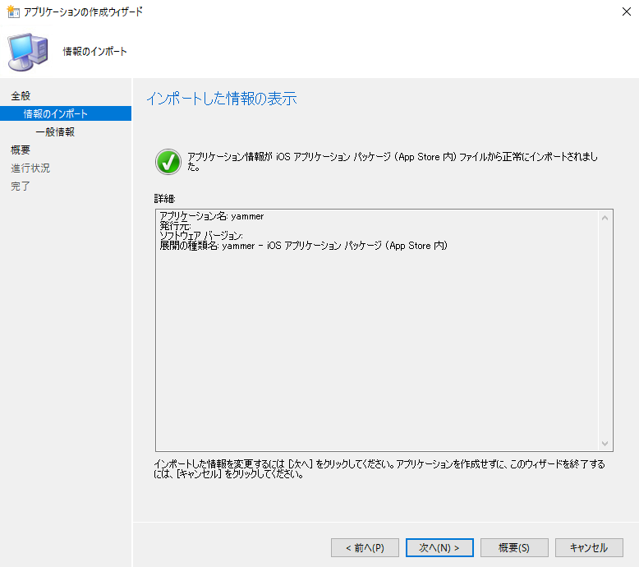

Microsoft Azureサインイン画面で、[電子メール アドレスまたは電話番号] 欄に　「admin@SPEJXX.onmicrosoft.com」を入力し、[パスワード] 欄に 「Pa$$w0rd」と入力して、[サインイン]　をクリックします。

1. [一般情報] 画面で、必要に応じて情報を入力し、[次へ] をクリックします。

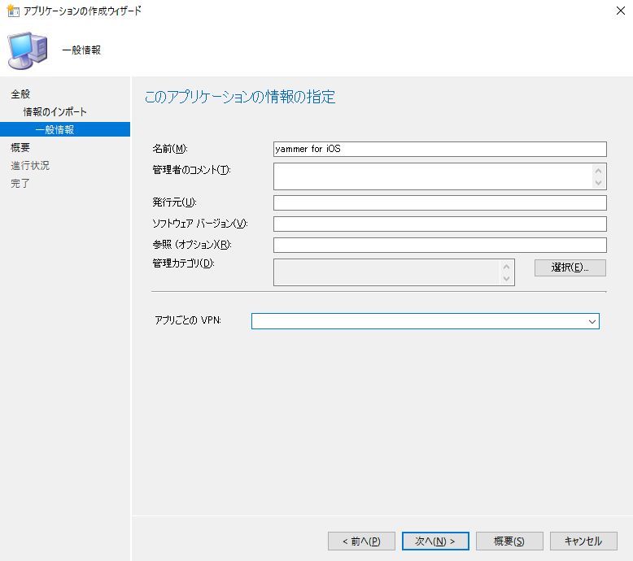

Microsoft Azureサインイン画面で、[電子メール アドレスまたは電話番号] 欄に　「admin@SPEJXX.onmicrosoft.com」を入力し、[パスワード] 欄に 「Pa$$w0rd」と入力して、[サインイン]　をクリックします。

Microsoft Azureサインイン画面で、[電子メール アドレスまたは電話番号] 欄に　「admin@SPEJXX.onmicrosoft.com」を入力し、[パスワード] 欄に 「Pa$$w0rd」と入力して、[サインイン]　をクリックします。

1. [概要] 画面で、[次へ] をクリックします。

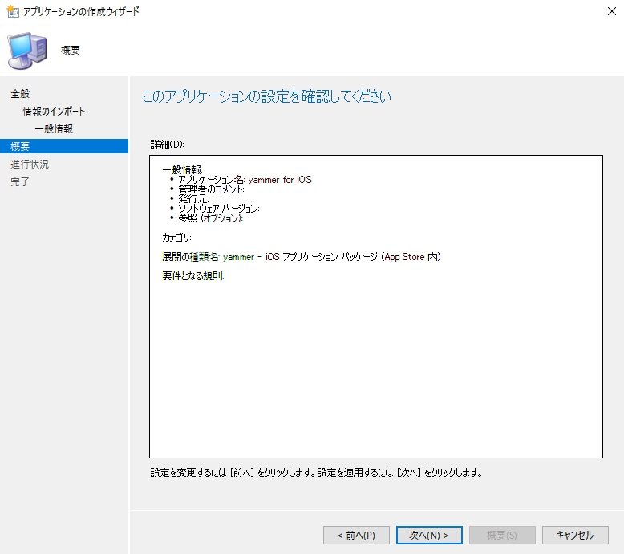

Microsoft Azureサインイン画面で、[電子メール アドレスまたは電話番号] 欄に　「admin@SPEJXX.onmicrosoft.com」を入力し、[パスワード] 欄に 「Pa$$w0rd」と入力して、[サインイン]　をクリックします。

1. [完了] 画面で、[閉じる] をクリックします。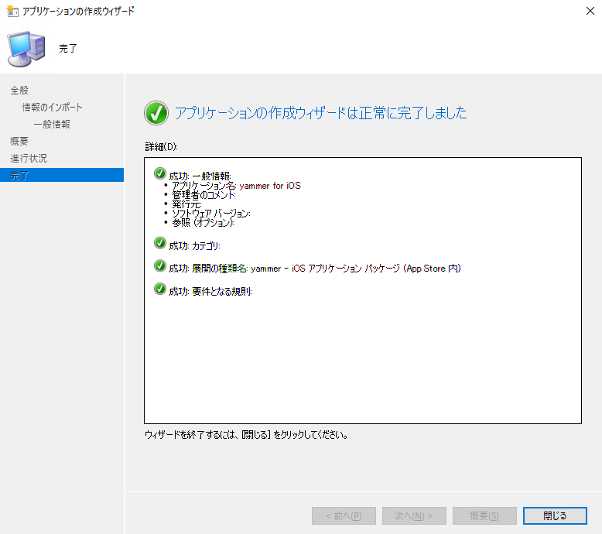

Microsoft Azureサインイン画面で、[電子メール アドレスまたは電話番号] 欄に　「admin@SPEJXX.onmicrosoft.com」を入力し、[パスワード] 欄に 「Pa$$w0rd」と入力して、[サインイン]　をクリックします。

1. ConfigMgr コンソール画面で、[Yammer for iOS] アプリケーションが作成されたことを確認します。

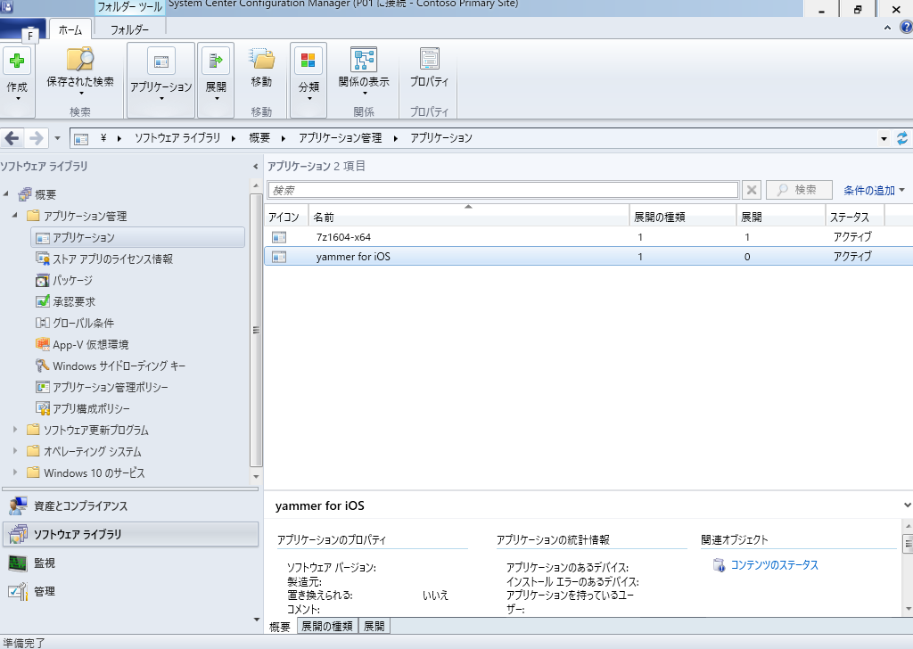

Microsoft Azureサインイン画面で、[電子メール アドレスまたは電話番号] 欄に　「admin@SPEJXX.onmicrosoft.com」を入力し、[パスワード] 欄に 「Pa$$w0rd」と入力して、[サインイン]　をクリックします。

## MAM 対応アプリの展開

本手順では、前の手順で作成した Yammer for iPad を特定のユーザーを対象に展開します。

1. ConfigMgr コンソール画面で、前の手順で作成した Yammer for iOS アプリケーションを右クリックし、[展開]　をクリックします。

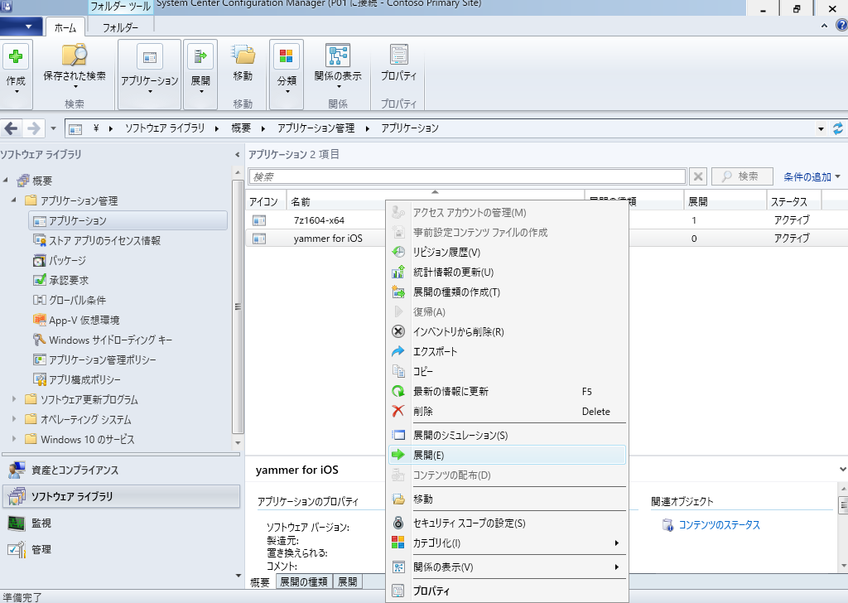

Microsoft Azureサインイン画面で、[電子メール アドレスまたは電話番号] 欄に　「admin@SPEJXX.onmicrosoft.com」を入力し、[パスワード] 欄に 「Pa$$w0rd」と入力して、[サインイン]　をクリックします。

Microsoft Azureサインイン画面で、[電子メール アドレスまたは電話番号] 欄に　「admin@SPEJXX.onmicrosoft.com」を入力し、[パスワード] 欄に 「Pa$$w0rd」と入力して、[サインイン]　をクリックします。

1. [ソフトウェアの展開ウィザード] 画面で、[コレクション] 欄の [参照]　をクリックします。

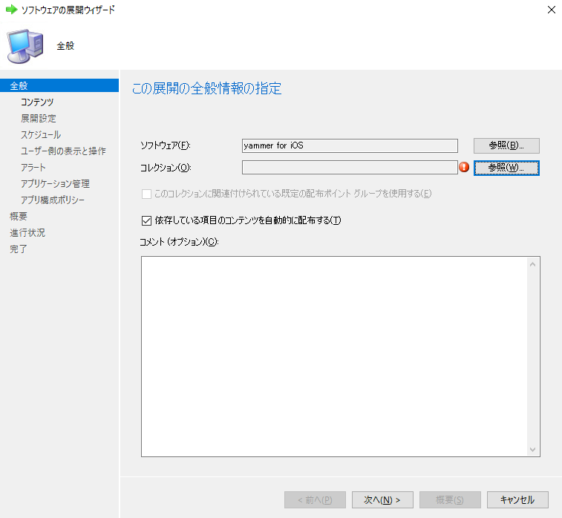

Microsoft Azureサインイン画面で、[電子メール アドレスまたは電話番号] 欄に　「admin@SPEJXX.onmicrosoft.com」を入力し、[パスワード] 欄に 「Pa$$w0rd」と入力して、[サインイン]　をクリックします。

1. [コレクションの選択]　画面で、[Mobile Device Users] を選択し、[OK] をクリックします。



Microsoft Azureサインイン画面で、[電子メール アドレスまたは電話番号] 欄に　「admin@SPEJXX.onmicrosoft.com」を入力し、[パスワード] 欄に 「Pa$$w0rd」と入力して、[サインイン]　をクリックします。

Microsoft Azureサインイン画面で、[電子メール アドレスまたは電話番号] 欄に　「admin@SPEJXX.onmicrosoft.com」を入力し、[パスワード] 欄に 「Pa$$w0rd」と入力して、[サインイン]　をクリックします。

1. [全般] 画面で、[次へ]　をクリックします。

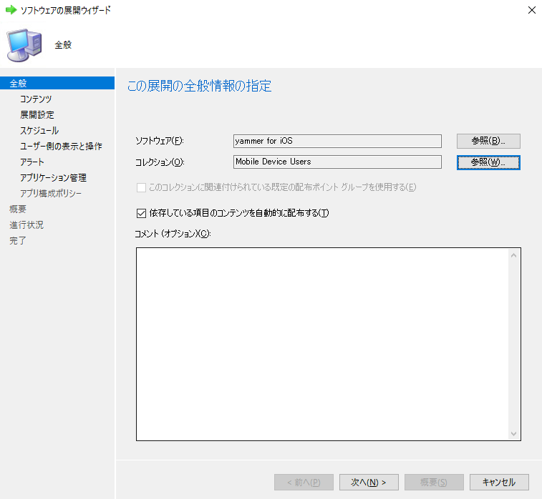

Microsoft Azureサインイン画面で、[電子メール アドレスまたは電話番号] 欄に　「admin@SPEJXX.onmicrosoft.com」を入力し、[パスワード] 欄に 「Pa$$w0rd」と入力して、[サインイン]　をクリックします。

1. [コンテンツ] 画面で、[次へ] をクリックします。



Microsoft Azureサインイン画面で、[電子メール アドレスまたは電話番号] 欄に　「admin@SPEJXX.onmicrosoft.com」を入力し、[パスワード] 欄に 「Pa$$w0rd」と入力して、[サインイン]　をクリックします。

1. [展開設定] 画面で、[目的] 欄から [利用可能] を選択し、[次へ] をクリックします。

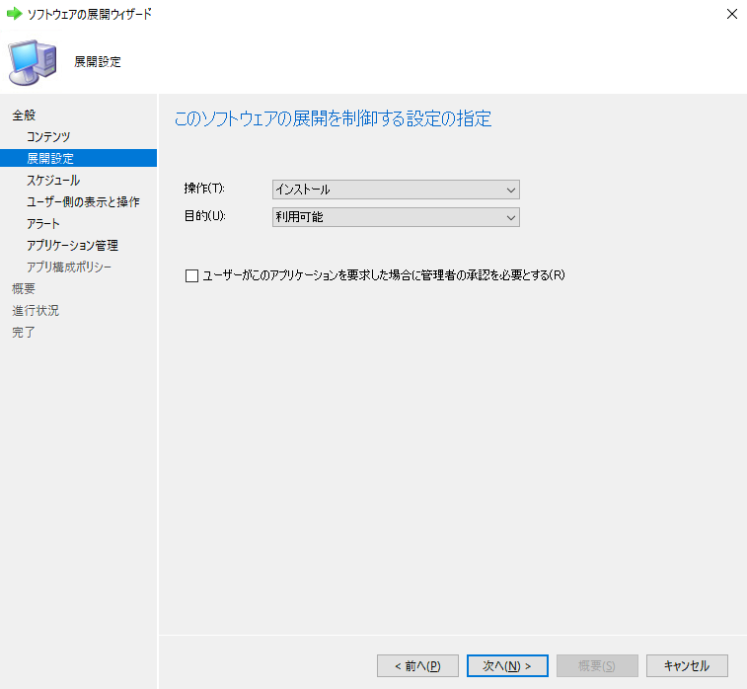

Microsoft Azureサインイン画面で、[電子メール アドレスまたは電話番号] 欄に　「admin@SPEJXX.onmicrosoft.com」を入力し、[パスワード] 欄に 「Pa$$w0rd」と入力して、[サインイン]　をクリックします。

Microsoft Azureサインイン画面で、[電子メール アドレスまたは電話番号] 欄に　「admin@SPEJXX.onmicrosoft.com」を入力し、[パスワード] 欄に 「Pa$$w0rd」と入力して、[サインイン]　をクリックします。

Microsoft Azureサインイン画面で、[電子メール アドレスまたは電話番号] 欄に　「admin@SPEJXX.onmicrosoft.com」を入力し、[パスワード] 欄に 「Pa$$w0rd」と入力して、[サインイン]　をクリックします。

1. [スケジュール] 画面で、[アプリケーションが使用可能になる日時を指定する] 欄のチェックをつけ、スケジュールを設定して、[次へ] をクリックします。

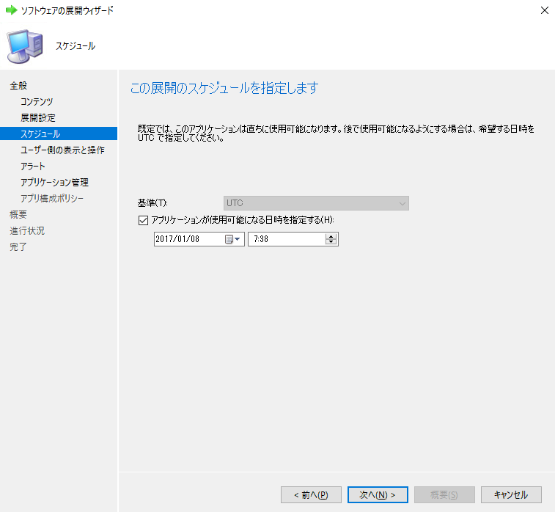

Microsoft Azureサインイン画面で、[電子メール アドレスまたは電話番号] 欄に　「admin@SPEJXX.onmicrosoft.com」を入力し、[パスワード] 欄に 「Pa$$w0rd」と入力して、[サインイン]　をクリックします。

Microsoft Azureサインイン画面で、[電子メール アドレスまたは電話番号] 欄に　「admin@SPEJXX.onmicrosoft.com」を入力し、[パスワード] 欄に 「Pa$$w0rd」と入力して、[サインイン]　をクリックします。

Microsoft Azureサインイン画面で、[電子メール アドレスまたは電話番号] 欄に　「admin@SPEJXX.onmicrosoft.com」を入力し、[パスワード] 欄に 「Pa$$w0rd」と入力して、[サインイン]　をクリックします。

1. [ユーザー側の表示と操作] 画面で、[次へ] をクリックします。



Microsoft Azureサインイン画面で、[電子メール アドレスまたは電話番号] 欄に　「admin@SPEJXX.onmicrosoft.com」を入力し、[パスワード] 欄に 「Pa$$w0rd」と入力して、[サインイン]　をクリックします。

1. [アラート] 画面で、[次へ] をクリックします。



Microsoft Azureサインイン画面で、[電子メール アドレスまたは電話番号] 欄に　「admin@SPEJXX.onmicrosoft.com」を入力し、[パスワード] 欄に 「Pa$$w0rd」と入力して、[サインイン]　をクリックします。

1. [アプリケーション管理] 画面で、[全般的なポリシー] 欄に前の手順で作成した [既定の管理ポリシー] が選択されていることを確認し、[次へ] をクリックします。

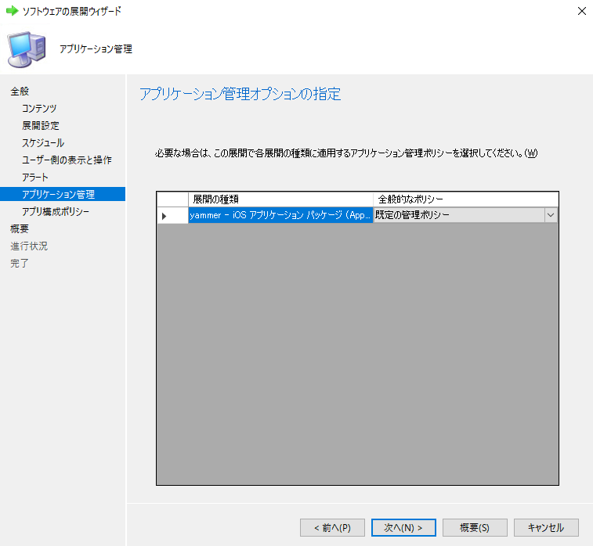

Microsoft Azureサインイン画面で、[電子メール アドレスまたは電話番号] 欄に　「admin@SPEJXX.onmicrosoft.com」を入力し、[パスワード] 欄に 「Pa$$w0rd」と入力して、[サインイン]　をクリックします。

1. [アプリ管理ポリシー] 画面で、[次へ] をクリックします。

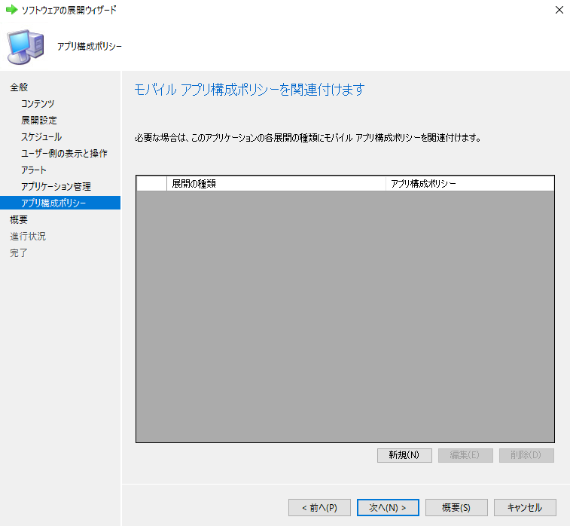

Microsoft Azureサインイン画面で、[電子メール アドレスまたは電話番号] 欄に　「admin@SPEJXX.onmicrosoft.com」を入力し、[パスワード] 欄に 「Pa$$w0rd」と入力して、[サインイン]　をクリックします。

1. [概要] 画面で、[次へ] をクリックします。

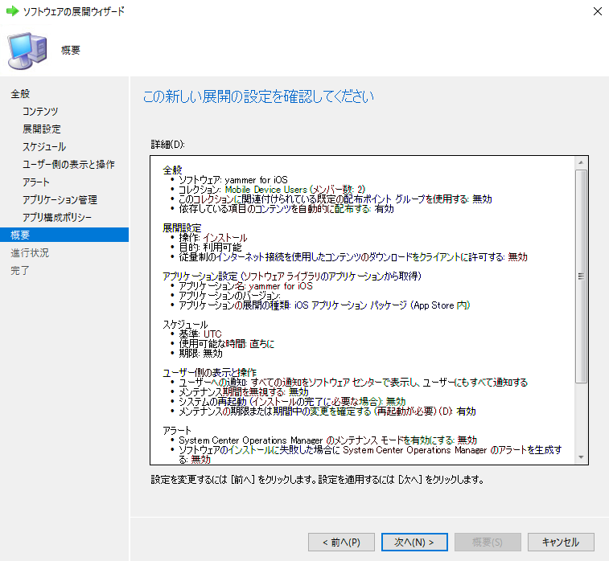

Microsoft Azureサインイン画面で、[電子メール アドレスまたは電話番号] 欄に　「admin@SPEJXX.onmicrosoft.com」を入力し、[パスワード] 欄に 「Pa$$w0rd」と入力して、[サインイン]　をクリックします。

1. [完了] 画面で、[閉じる] をクリックします。

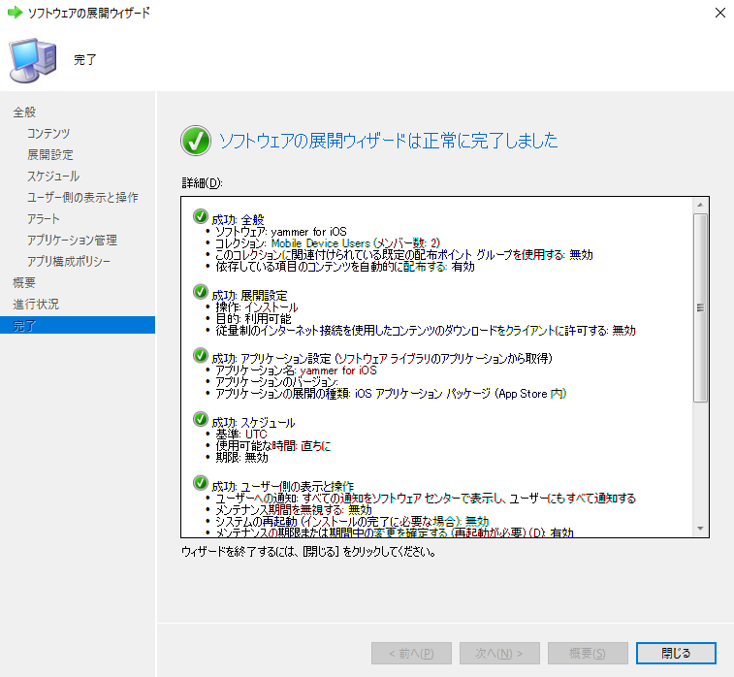

Microsoft Azureサインイン画面で、[電子メール アドレスまたは電話番号] 欄に　「admin@SPEJXX.onmicrosoft.com」を入力し、[パスワード] 欄に 「Pa$$w0rd」と入力して、[サインイン]　をクリックします。

1. ConfigMgr コンソール画面で、[Yammer for iOS] アプリケーションの [展開] タブをクリックし、[展開] が作成されたことを確認します。

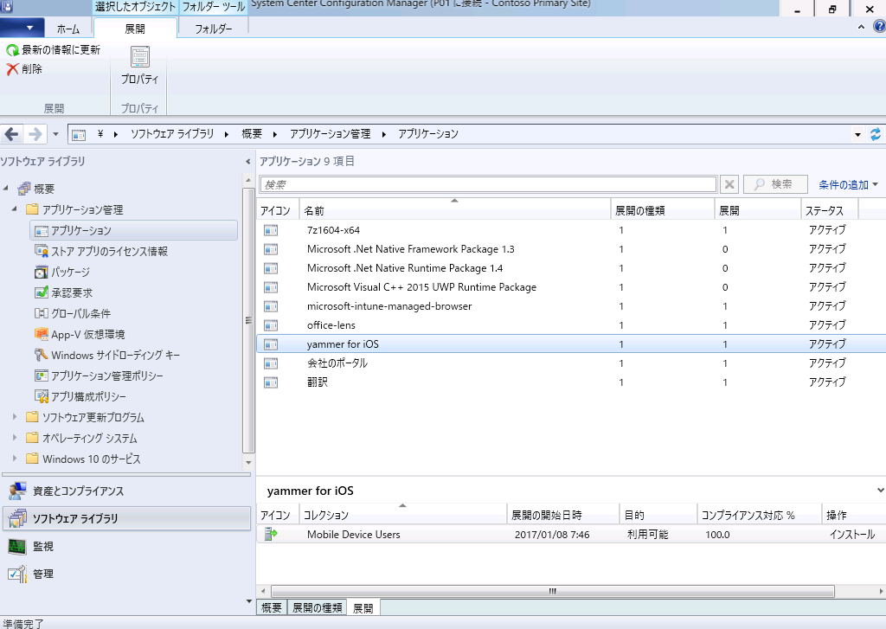

Microsoft Azureサインイン画面で、[電子メール アドレスまたは電話番号] 欄に　「admin@SPEJXX.onmicrosoft.com」を入力し、[パスワード] 欄に 「Pa$$w0rd」と入力して、[サインイン]　をクリックします。

Microsoft Azureサインイン画面で、[電子メール アドレスまたは電話番号] 欄に　「admin@SPEJXX.onmicrosoft.com」を入力し、[パスワード] 欄に 「Pa$$w0rd」と入力して、[サインイン]　をクリックします。

## MAM ポリシー対応アプリのインストールと利用

本手順では、[展開] されたiOSアプリケーションをiOSデバイス上で、インストールする手順を解説します。

1. iOS デバイスで操作します。  
   iOSデバイス上の [ポータル] アプリをタップします。

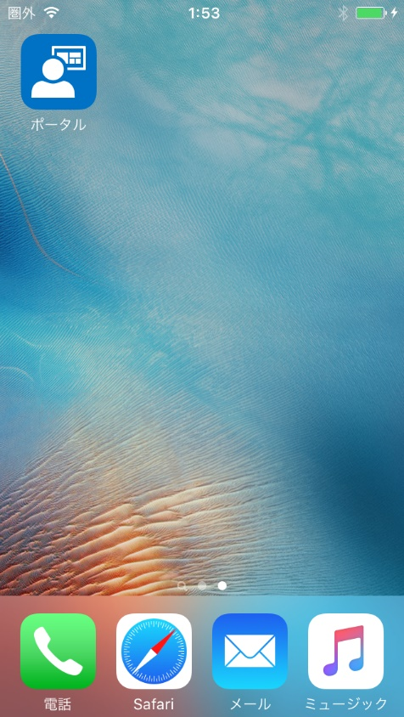

Microsoft Azureサインイン画面で、[電子メール アドレスまたは電話番号] 欄に　「admin@SPEJXX.onmicrosoft.com」を入力し、[パスワード] 欄に 「Pa$$w0rd」と入力して、[サインイン]　をクリックします。

1. [アプリ] 画面で、[すべてのアプリ] をタップします。(サインイン画面が表示される場合は、登録した際に使用したユーザー名とパスワードを使用してサインインしてください。)

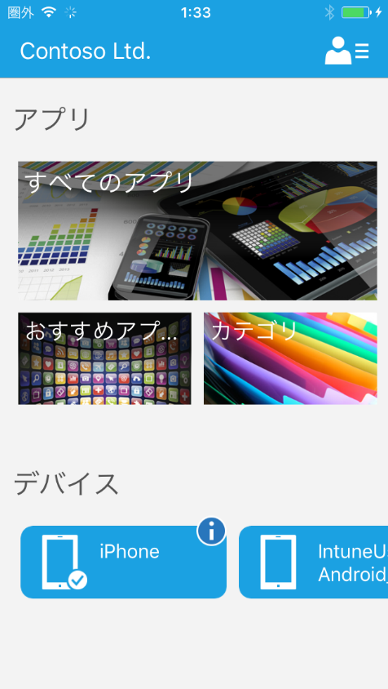

Microsoft Azureサインイン画面で、[電子メール アドレスまたは電話番号] 欄に　「admin@SPEJXX.onmicrosoft.com」を入力し、[パスワード] 欄に 「Pa$$w0rd」と入力して、[サインイン]　をクリックします。

1. アプリ一覧画面で、[yammer for iOS] をタップします。

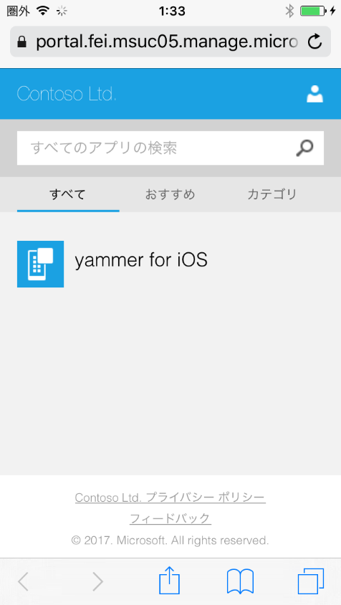

Microsoft Azureサインイン画面で、[電子メール アドレスまたは電話番号] 欄に　「admin@SPEJXX.onmicrosoft.com」を入力し、[パスワード] 欄に 「Pa$$w0rd」と入力して、[サインイン]　をクリックします。

1. [ Yammer for iOSリ] 画面で、[インストール] をタップします。

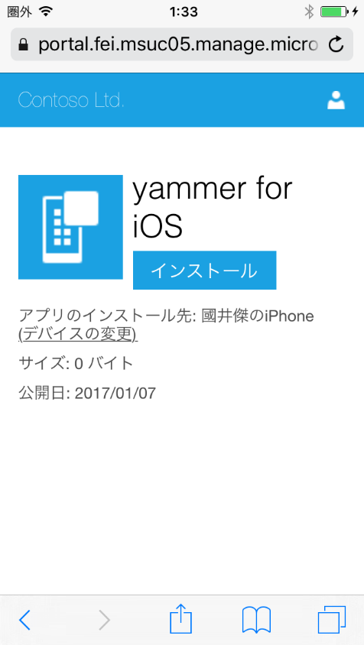

Microsoft Azureサインイン画面で、[電子メール アドレスまたは電話番号] 欄に　「admin@SPEJXX.onmicrosoft.com」を入力し、[パスワード] 欄に 「Pa$$w0rd」と入力して、[サインイン]　をクリックします。

1. [App のインストール] 画面で、[インストール] をタップします。

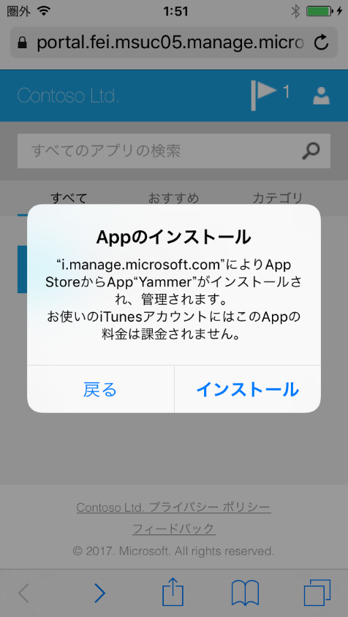

Microsoft Azureサインイン画面で、[電子メール アドレスまたは電話番号] 欄に　「admin@SPEJXX.onmicrosoft.com」を入力し、[パスワード] 欄に 「Pa$$w0rd」と入力して、[サインイン]　をクリックします。

1. [Yammer for iOS] アプリケーションのインストールが完了すると、アプリが追加されていることが確認できます。

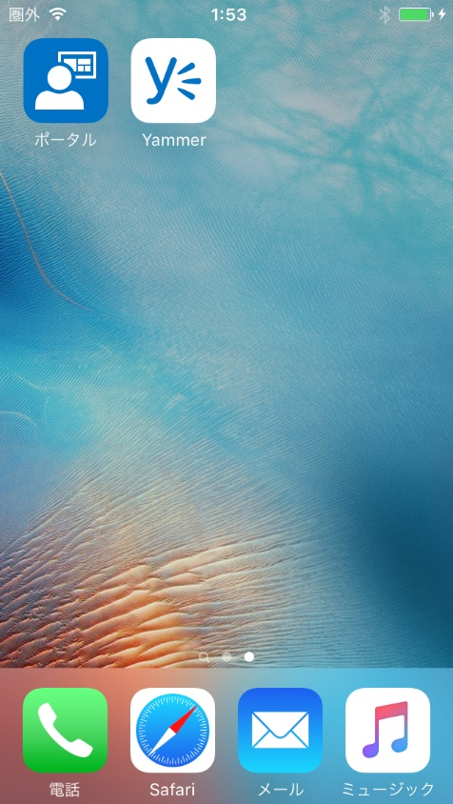

Microsoft Azureサインイン画面で、[電子メール アドレスまたは電話番号] 欄に　「admin@SPEJXX.onmicrosoft.com」を入力し、[パスワード] 欄に 「Pa$$w0rd」と入力して、[サインイン]　をクリックします。

Yammer を起動すると、アプリケーション管理ポリシーに基づき、アプリ内での動作が制限されることが確認できます。

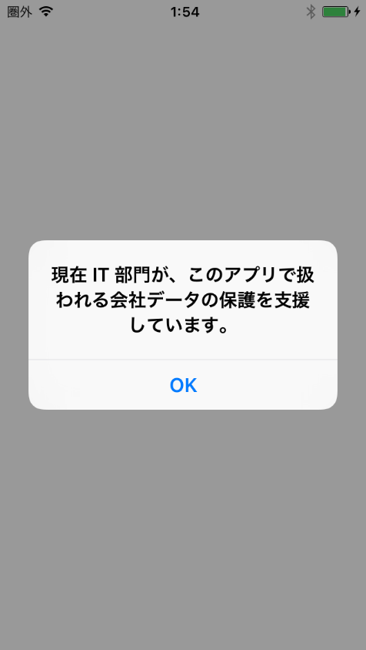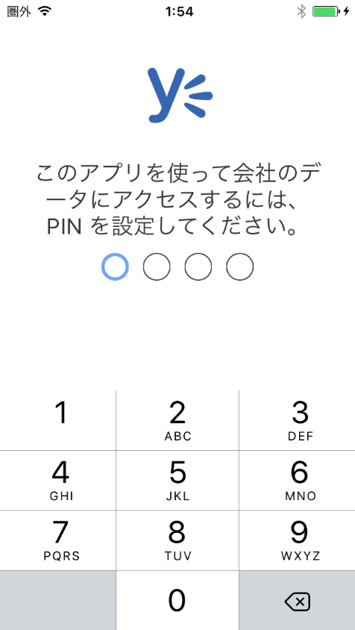

## Managed Browser アプリケーション管理ポリシーの作成

本手順から Managed Browser アプリケーション管理ポリシーを使用して Managed Browser アプリの展開を行い、アプリケーション管理ポリシーに沿って Managed Browser が動作する様子を確認します。

Managed Browser とは、アプリケーション管理ポリシーと共に動作する iOS/Android 用ブラウザー アプリで、特定の URL へのアクセス制限などの設定ができます。

1. ConfigMgr コンソール画面で、[ソフトウェアライブラリ] - [概要] - [アプリケーション管理] の順に展開し、[アプリケーション管理ポリシー] を右クリックして、[アプリケーション管理ポリシーの作成] をクリックします。



Microsoft Azureサインイン画面で、[電子メール アドレスまたは電話番号] 欄に　「admin@SPEJXX.onmicrosoft.com」を入力し、[パスワード] 欄に 「Pa$$w0rd」と入力して、[サインイン]　をクリックします。

Microsoft Azureサインイン画面で、[電子メール アドレスまたは電話番号] 欄に　「admin@SPEJXX.onmicrosoft.com」を入力し、[パスワード] 欄に 「Pa$$w0rd」と入力して、[サインイン]　をクリックします。

Microsoft Azureサインイン画面で、[電子メール アドレスまたは電話番号] 欄に　「admin@SPEJXX.onmicrosoft.com」を入力し、[パスワード] 欄に 「Pa$$w0rd」と入力して、[サインイン]　をクリックします。

1. [アプリケーション管理ポリシーの作成ウィザード] 画面で、[名前] 欄に「**Managed Browser Policy**」と入力し、[次へ] をクリックします。

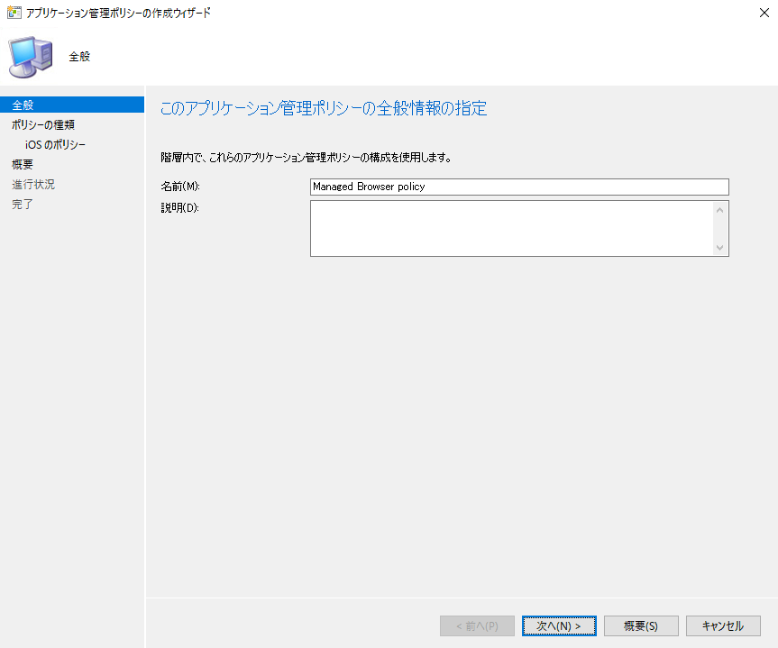

Microsoft Azureサインイン画面で、[電子メール アドレスまたは電話番号] 欄に　「admin@SPEJXX.onmicrosoft.com」を入力し、[パスワード] 欄に 「Pa$$w0rd」と入力して、[サインイン]　をクリックします。

Microsoft Azureサインイン画面で、[電子メール アドレスまたは電話番号] 欄に　「admin@SPEJXX.onmicrosoft.com」を入力し、[パスワード] 欄に 「Pa$$w0rd」と入力して、[サインイン]　をクリックします。

1. [ポリシーの種類] 画面で、[ポリシーの種類] 欄から [Managed Browser] を選択し、[次へ] をクリックします。

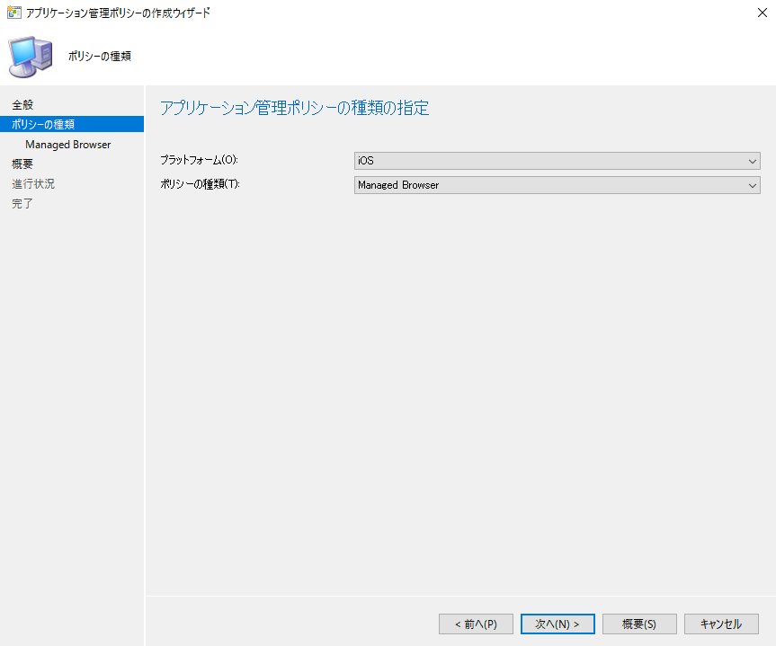

Microsoft Azureサインイン画面で、[電子メール アドレスまたは電話番号] 欄に　「admin@SPEJXX.onmicrosoft.com」を入力し、[パスワード] 欄に 「Pa$$w0rd」と入力して、[サインイン]　をクリックします。

Microsoft Azureサインイン画面で、[電子メール アドレスまたは電話番号] 欄に　「admin@SPEJXX.onmicrosoft.com」を入力し、[パスワード] 欄に 「Pa$$w0rd」と入力して、[サインイン]　をクリックします。

1. [Managed Browser] 画面で、[Managed Browser で以下に記載されている URL リストを開くことを禁止する] 欄をクリックし、「**http://*.xbox.com/\***」と入力して、[追加] をクリックします。URL が追加されたら、[次へ] をクリックします。

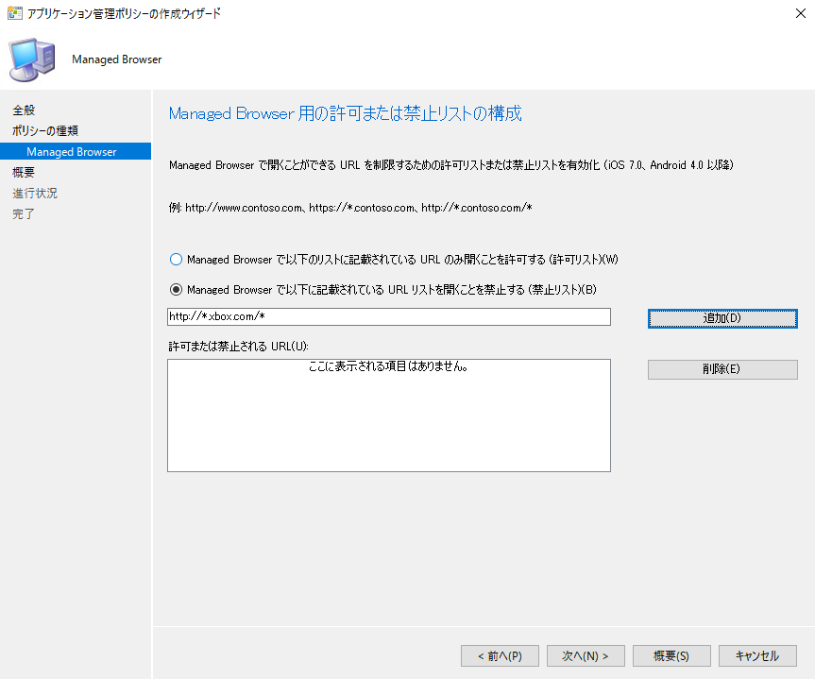

Microsoft Azureサインイン画面で、[電子メール アドレスまたは電話番号] 欄に　「admin@SPEJXX.onmicrosoft.com」を入力し、[パスワード] 欄に 「Pa$$w0rd」と入力して、[サインイン]　をクリックします。

Microsoft Azureサインイン画面で、[電子メール アドレスまたは電話番号] 欄に　「admin@SPEJXX.onmicrosoft.com」を入力し、[パスワード] 欄に 「Pa$$w0rd」と入力して、[サインイン]　をクリックします。

Microsoft Azureサインイン画面で、[電子メール アドレスまたは電話番号] 欄に　「admin@SPEJXX.onmicrosoft.com」を入力し、[パスワード] 欄に 「Pa$$w0rd」と入力して、[サインイン]　をクリックします。

Microsoft Azureサインイン画面で、[電子メール アドレスまたは電話番号] 欄に　「admin@SPEJXX.onmicrosoft.com」を入力し、[パスワード] 欄に 「Pa$$w0rd」と入力して、[サインイン]　をクリックします。

1. [概要] 画面で、[次へ] をクリックします。

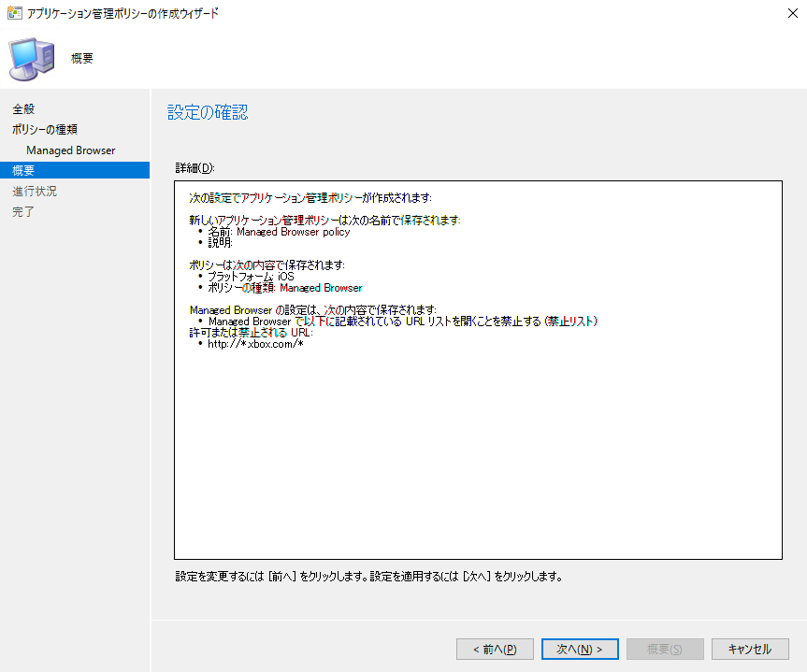

Microsoft Azureサインイン画面で、[電子メール アドレスまたは電話番号] 欄に　「admin@SPEJXX.onmicrosoft.com」を入力し、[パスワード] 欄に 「Pa$$w0rd」と入力して、[サインイン]　をクリックします。

1. [完了] 画面で、[閉じる] をクリックします。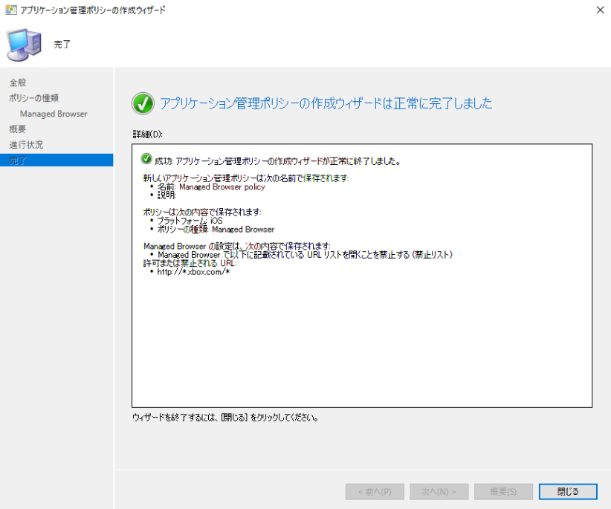

Microsoft Azureサインイン画面で、[電子メール アドレスまたは電話番号] 欄に　「admin@SPEJXX.onmicrosoft.com」を入力し、[パスワード] 欄に 「Pa$$w0rd」と入力して、[サインイン]　をクリックします。

1. ConfigMgr コンソール画面で、[Managed Browser policy] アプリケーション管理ポリシーが作成されたことを確認します。

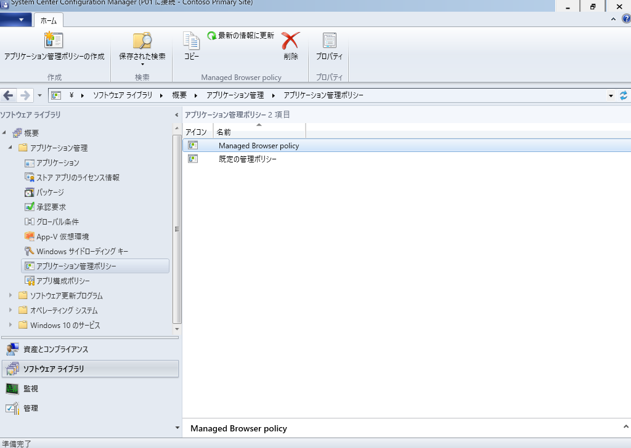

Microsoft Azureサインイン画面で、[電子メール アドレスまたは電話番号] 欄に　「admin@SPEJXX.onmicrosoft.com」を入力し、[パスワード] 欄に 「Pa$$w0rd」と入力して、[サインイン]　をクリックします。

## Managed Browser アプリの登録

本手順では、iOS デバイス向けに Managed Browser アプリを配布するために SCCM からアプリの登録を行います。

1. ConfigMgr コンソール画面で、ConfigMgr コンソール画面で、[ソフトウェアライブラリ] ワークスペースをクリックし、左ペインの [アプリケーション管理] - [アプリケーション] を右クリックして、[アプリケーションの作成] をクリックします。



Microsoft Azureサインイン画面で、[電子メール アドレスまたは電話番号] 欄に　「admin@SPEJXX.onmicrosoft.com」を入力し、[パスワード] 欄に 「Pa$$w0rd」と入力して、[サインイン]　をクリックします。

Microsoft Azureサインイン画面で、[電子メール アドレスまたは電話番号] 欄に　「admin@SPEJXX.onmicrosoft.com」を入力し、[パスワード] 欄に 「Pa$$w0rd」と入力して、[サインイン]　をクリックします。

Microsoft Azureサインイン画面で、[電子メール アドレスまたは電話番号] 欄に　「admin@SPEJXX.onmicrosoft.com」を入力し、[パスワード] 欄に 「Pa$$w0rd」と入力して、[サインイン]　をクリックします。

1. [アプリケーションの作成ウィザード] 画面で、[種類] 欄から [iOSアプリケーションパッケージ(App Store内) ] を選択し、[参照] をクリックします。



Microsoft Azureサインイン画面で、[電子メール アドレスまたは電話番号] 欄に　「admin@SPEJXX.onmicrosoft.com」を入力し、[パスワード] 欄に 「Pa$$w0rd」と入力して、[サインイン]　をクリックします。

Microsoft Azureサインイン画面で、[電子メール アドレスまたは電話番号] 欄に　「admin@SPEJXX.onmicrosoft.com」を入力し、[パスワード] 欄に 「Pa$$w0rd」と入力して、[サインイン]　をクリックします。

1. [iOSアプリケーション パッケージ] 画面で、[Business] カテゴリをクリックし、[M] の一覧から「Microsoft Intune Managed Browser」をクリックします。

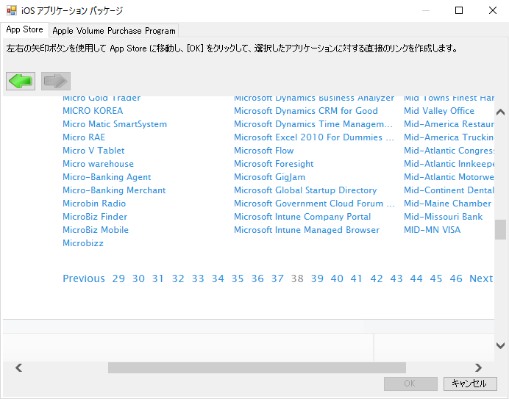

Microsoft Azureサインイン画面で、[電子メール アドレスまたは電話番号] 欄に　「admin@SPEJXX.onmicrosoft.com」を入力し、[パスワード] 欄に 「Pa$$w0rd」と入力して、[サインイン]　をクリックします。

1. [iOSアプリケーション パッケージ] 画面で、 [Microsoft Intune Managed Browser] が表示されたことを確認し、[OK] をクリックします。

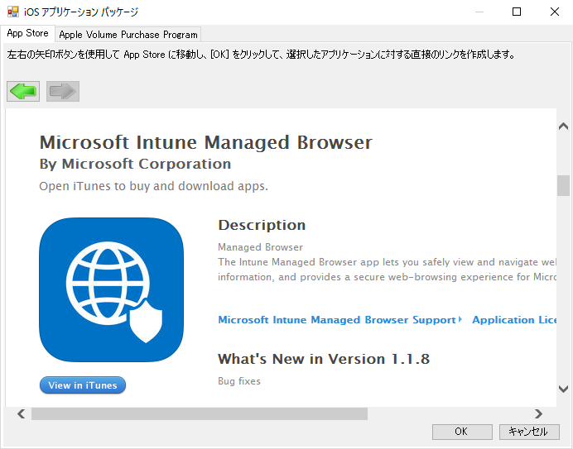

Microsoft Azureサインイン画面で、[電子メール アドレスまたは電話番号] 欄に　「admin@SPEJXX.onmicrosoft.com」を入力し、[パスワード] 欄に 「Pa$$w0rd」と入力して、[サインイン]　をクリックします。

1. [全般] 画面で、[次へ] をクリックします。

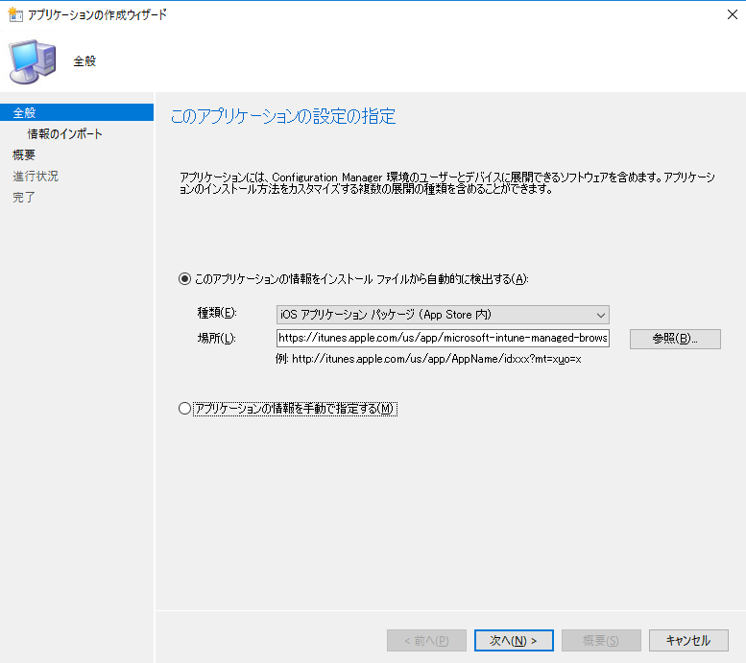

Microsoft Azureサインイン画面で、[電子メール アドレスまたは電話番号] 欄に　「admin@SPEJXX.onmicrosoft.com」を入力し、[パスワード] 欄に 「Pa$$w0rd」と入力して、[サインイン]　をクリックします。

1. [情報のインポート] 画面で、[次へ] をクリックします。

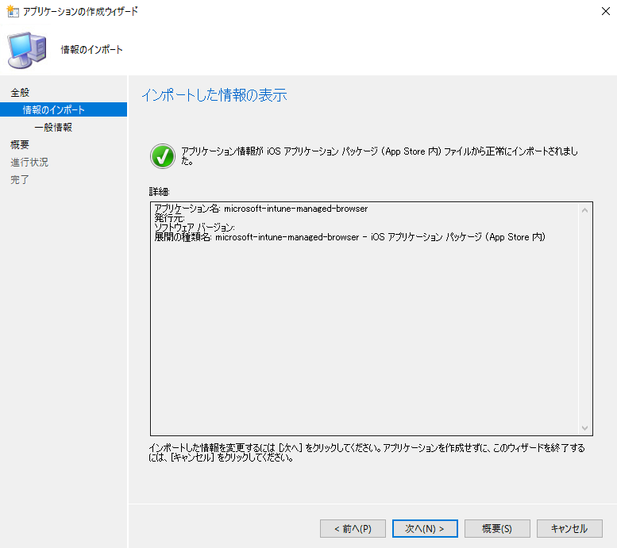

Microsoft Azureサインイン画面で、[電子メール アドレスまたは電話番号] 欄に　「admin@SPEJXX.onmicrosoft.com」を入力し、[パスワード] 欄に 「Pa$$w0rd」と入力して、[サインイン]　をクリックします。

1. [一般情報] 画面で、必要に応じて情報を入力し、[次へ] をクリックします。

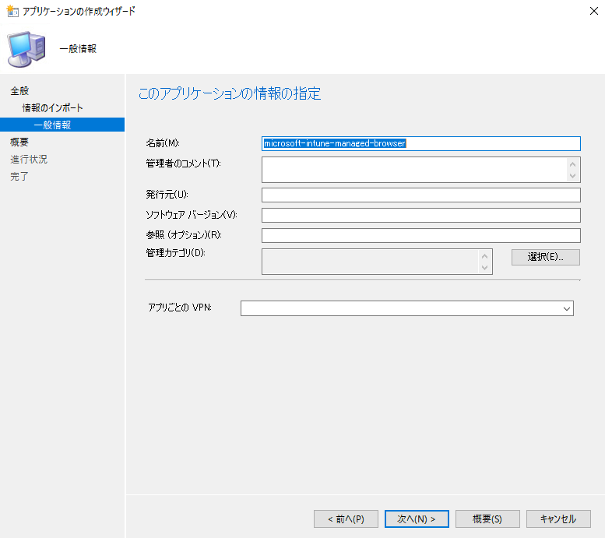

Microsoft Azureサインイン画面で、[電子メール アドレスまたは電話番号] 欄に　「admin@SPEJXX.onmicrosoft.com」を入力し、[パスワード] 欄に 「Pa$$w0rd」と入力して、[サインイン]　をクリックします。

1. [概要] 画面で、[次へ] をクリックします。

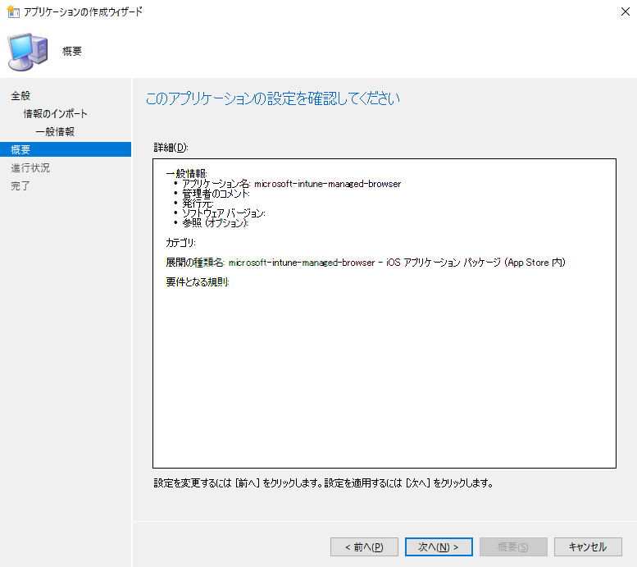

Microsoft Azureサインイン画面で、[電子メール アドレスまたは電話番号] 欄に　「admin@SPEJXX.onmicrosoft.com」を入力し、[パスワード] 欄に 「Pa$$w0rd」と入力して、[サインイン]　をクリックします。

1. [完了] 画面で、[閉じる] をクリックします。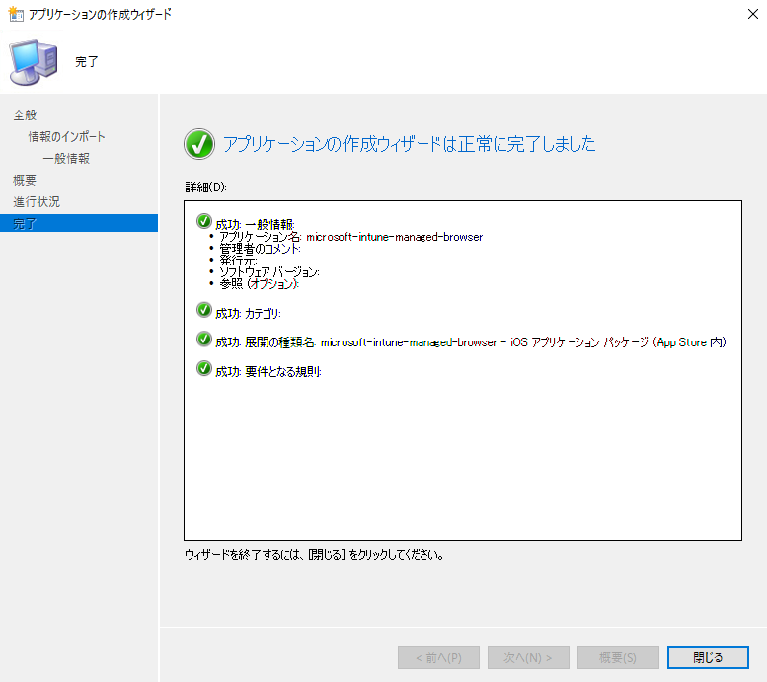

Microsoft Azureサインイン画面で、[電子メール アドレスまたは電話番号] 欄に　「admin@SPEJXX.onmicrosoft.com」を入力し、[パスワード] 欄に 「Pa$$w0rd」と入力して、[サインイン]　をクリックします。

1. ConfigMgr コンソール画面で、[Microsoft Intune Managed Browser] アプリケーションが作成されたことを確認します。

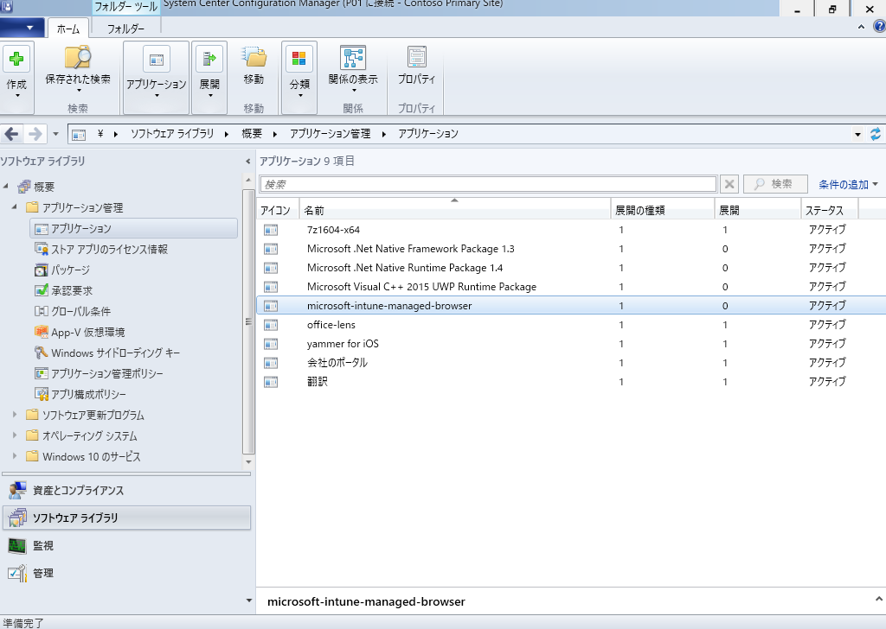

Microsoft Azureサインイン画面で、[電子メール アドレスまたは電話番号] 欄に　「admin@SPEJXX.onmicrosoft.com」を入力し、[パスワード] 欄に 「Pa$$w0rd」と入力して、[サインイン]　をクリックします。

## Managed Browser アプリの展開

本手順では、前の手順で作成した Managed Browser を特定のユーザーを対象に展開します。

1. ConfigMgr コンソール画面で、前の手順で作成した Microsoft Intune Managed Browser アプリケーションを右クリックし、[展開]　をクリックします。

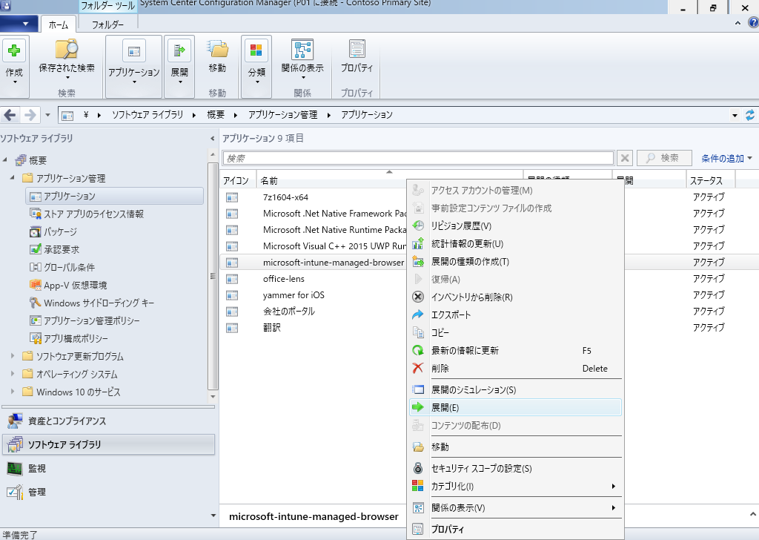

Microsoft Azureサインイン画面で、[電子メール アドレスまたは電話番号] 欄に　「admin@SPEJXX.onmicrosoft.com」を入力し、[パスワード] 欄に 「Pa$$w0rd」と入力して、[サインイン]　をクリックします。

Microsoft Azureサインイン画面で、[電子メール アドレスまたは電話番号] 欄に　「admin@SPEJXX.onmicrosoft.com」を入力し、[パスワード] 欄に 「Pa$$w0rd」と入力して、[サインイン]　をクリックします。

1. [ソフトウェアの展開ウィザード] 画面で、[コレクション] 欄の [参照]　をクリックします。

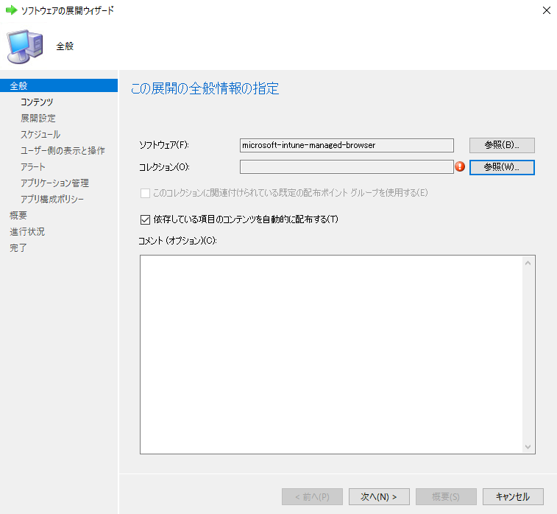

Microsoft Azureサインイン画面で、[電子メール アドレスまたは電話番号] 欄に　「admin@SPEJXX.onmicrosoft.com」を入力し、[パスワード] 欄に 「Pa$$w0rd」と入力して、[サインイン]　をクリックします。

1. [コレクションの選択]　画面で、[Mobile Device Users] を選択し、[OK] をクリックします。



Microsoft Azureサインイン画面で、[電子メール アドレスまたは電話番号] 欄に　「admin@SPEJXX.onmicrosoft.com」を入力し、[パスワード] 欄に 「Pa$$w0rd」と入力して、[サインイン]　をクリックします。

Microsoft Azureサインイン画面で、[電子メール アドレスまたは電話番号] 欄に　「admin@SPEJXX.onmicrosoft.com」を入力し、[パスワード] 欄に 「Pa$$w0rd」と入力して、[サインイン]　をクリックします。

1. [全般] 画面で、[次へ]　をクリックします。

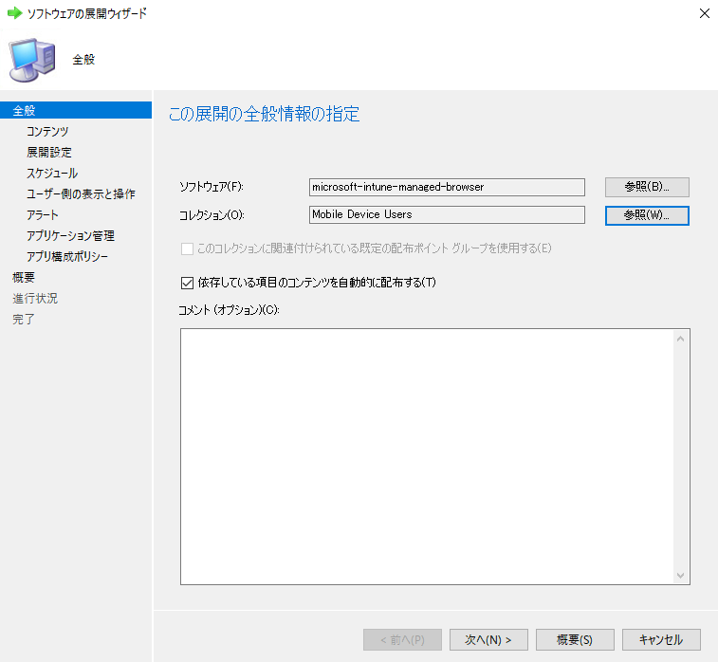

Microsoft Azureサインイン画面で、[電子メール アドレスまたは電話番号] 欄に　「admin@SPEJXX.onmicrosoft.com」を入力し、[パスワード] 欄に 「Pa$$w0rd」と入力して、[サインイン]　をクリックします。

1. [コンテンツ] 画面で、[次へ] をクリックします。

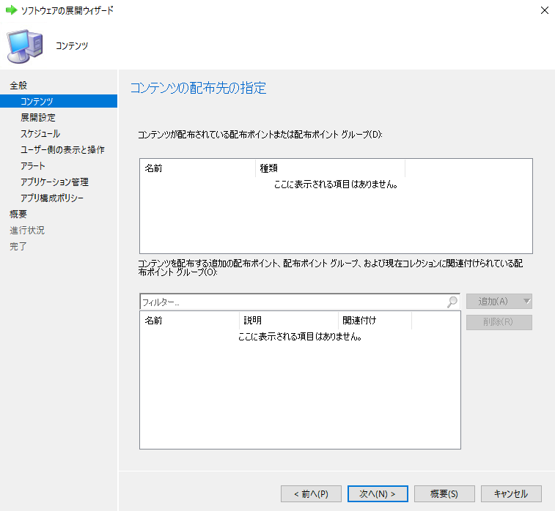

Microsoft Azureサインイン画面で、[電子メール アドレスまたは電話番号] 欄に　「admin@SPEJXX.onmicrosoft.com」を入力し、[パスワード] 欄に 「Pa$$w0rd」と入力して、[サインイン]　をクリックします。

1. [展開設定] 画面で、[目的] 欄から [必須] を選択し、[次へ] をクリックします。

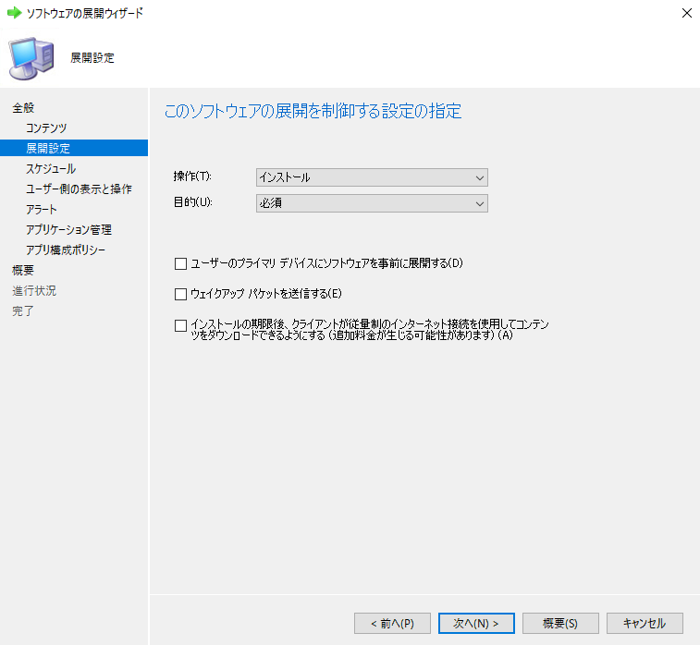

Microsoft Azureサインイン画面で、[電子メール アドレスまたは電話番号] 欄に　「admin@SPEJXX.onmicrosoft.com」を入力し、[パスワード] 欄に 「Pa$$w0rd」と入力して、[サインイン]　をクリックします。

Microsoft Azureサインイン画面で、[電子メール アドレスまたは電話番号] 欄に　「admin@SPEJXX.onmicrosoft.com」を入力し、[パスワード] 欄に 「Pa$$w0rd」と入力して、[サインイン]　をクリックします。

Microsoft Azureサインイン画面で、[電子メール アドレスまたは電話番号] 欄に　「admin@SPEJXX.onmicrosoft.com」を入力し、[パスワード] 欄に 「Pa$$w0rd」と入力して、[サインイン]　をクリックします。

1. [スケジュール] 画面で、[アプリケーションが使用可能になる日時を指定する] 欄のチェックをつけ、スケジュールを設定して、[次へ] をクリックします。

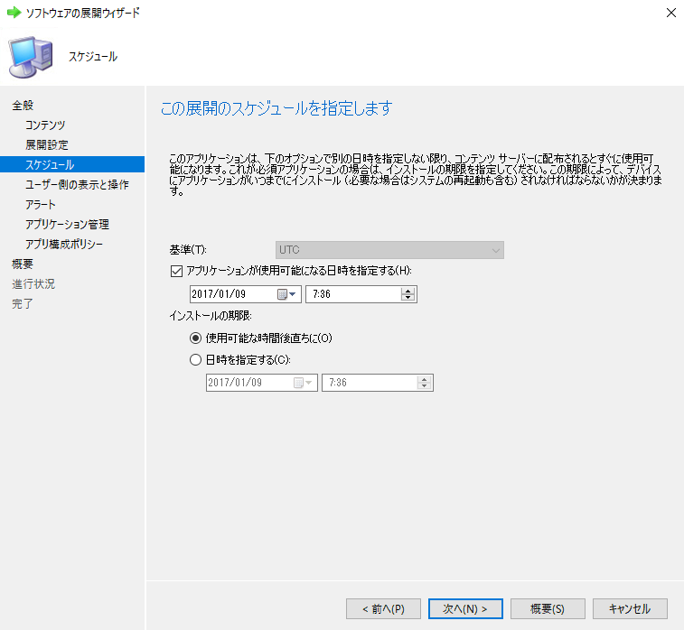

Microsoft Azureサインイン画面で、[電子メール アドレスまたは電話番号] 欄に　「admin@SPEJXX.onmicrosoft.com」を入力し、[パスワード] 欄に 「Pa$$w0rd」と入力して、[サインイン]　をクリックします。

Microsoft Azureサインイン画面で、[電子メール アドレスまたは電話番号] 欄に　「admin@SPEJXX.onmicrosoft.com」を入力し、[パスワード] 欄に 「Pa$$w0rd」と入力して、[サインイン]　をクリックします。

Microsoft Azureサインイン画面で、[電子メール アドレスまたは電話番号] 欄に　「admin@SPEJXX.onmicrosoft.com」を入力し、[パスワード] 欄に 「Pa$$w0rd」と入力して、[サインイン]　をクリックします。

1. [ユーザー側の表示と操作] 画面で、[次へ] をクリックします。

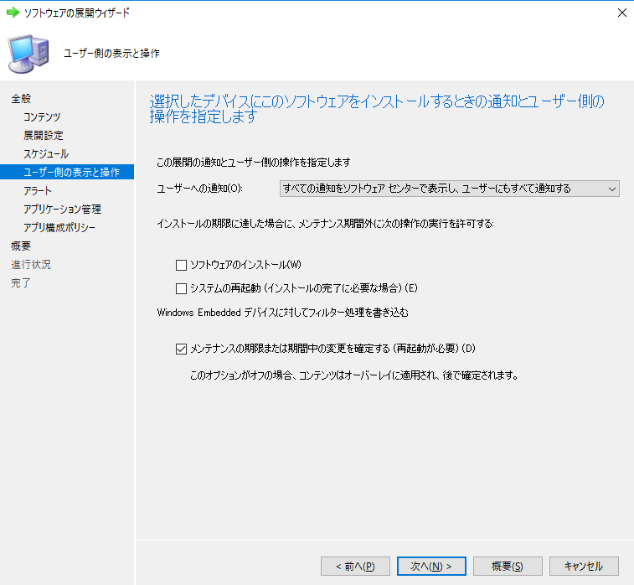

Microsoft Azureサインイン画面で、[電子メール アドレスまたは電話番号] 欄に　「admin@SPEJXX.onmicrosoft.com」を入力し、[パスワード] 欄に 「Pa$$w0rd」と入力して、[サインイン]　をクリックします。

1. [アラート] 画面で、[次へ] をクリックします。

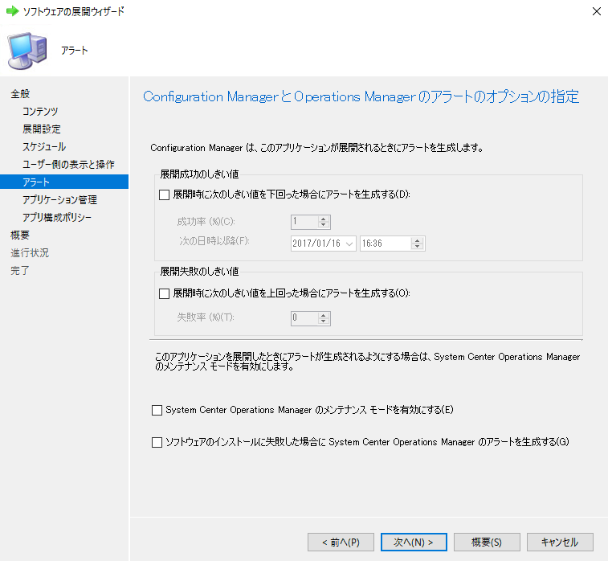

Microsoft Azureサインイン画面で、[電子メール アドレスまたは電話番号] 欄に　「admin@SPEJXX.onmicrosoft.com」を入力し、[パスワード] 欄に 「Pa$$w0rd」と入力して、[サインイン]　をクリックします。

1. [アプリケーション管理] 画面で、[全般的なポリシー] 欄に前の手順で作成した [既定の管理ポリシー] が選択されていることを確認し、[管理対象ブラウザーのポリシー] 欄に前の手順で作成した [Managed Browser policy]　が選択されていることを確認して、[次へ] をクリックします。

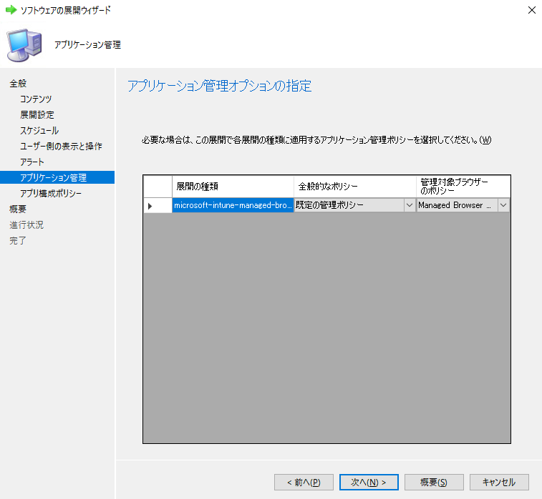

Microsoft Azureサインイン画面で、[電子メール アドレスまたは電話番号] 欄に　「admin@SPEJXX.onmicrosoft.com」を入力し、[パスワード] 欄に 「Pa$$w0rd」と入力して、[サインイン]　をクリックします。

1. [アプリ管理ポリシー] 画面で、[次へ] をクリックします。

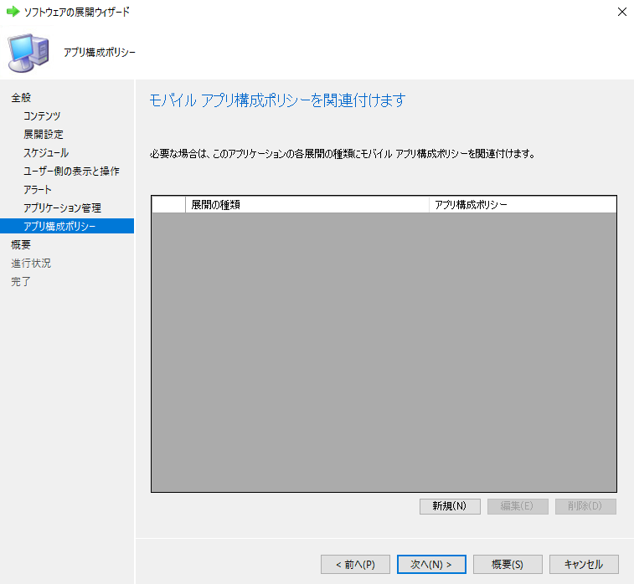

Microsoft Azureサインイン画面で、[電子メール アドレスまたは電話番号] 欄に　「admin@SPEJXX.onmicrosoft.com」を入力し、[パスワード] 欄に 「Pa$$w0rd」と入力して、[サインイン]　をクリックします。

1. [概要] 画面で、[次へ] をクリックします。

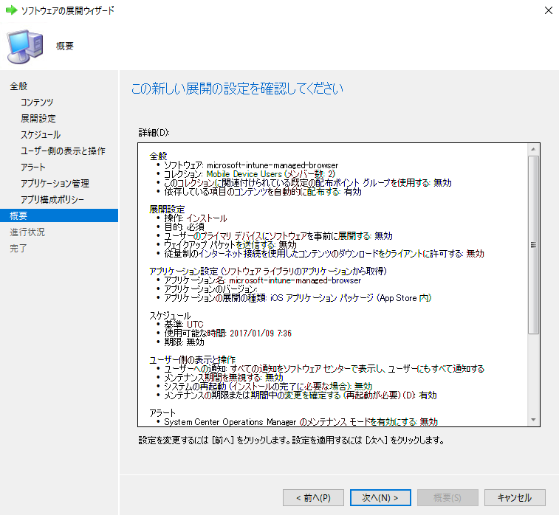

Microsoft Azureサインイン画面で、[電子メール アドレスまたは電話番号] 欄に　「admin@SPEJXX.onmicrosoft.com」を入力し、[パスワード] 欄に 「Pa$$w0rd」と入力して、[サインイン]　をクリックします。

1. [完了] 画面で、[閉じる] をクリックします。

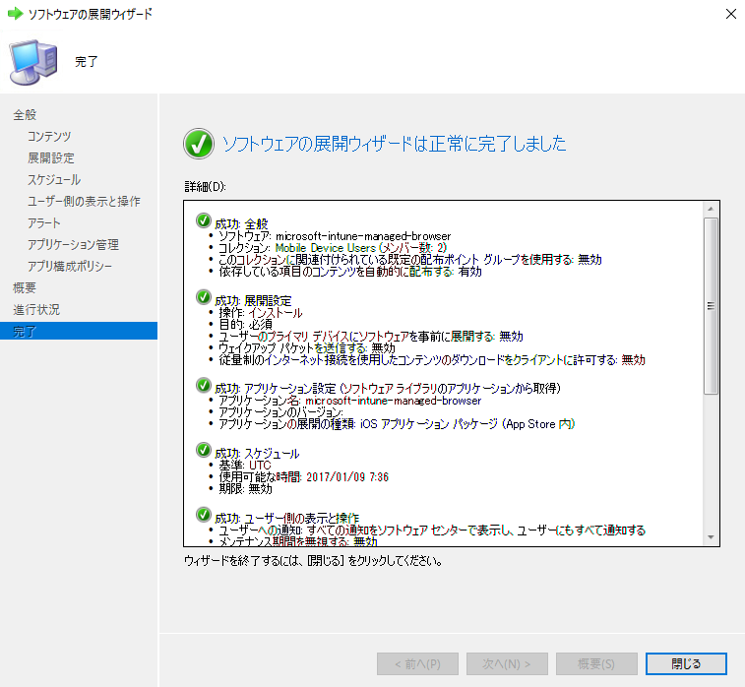

Microsoft Azureサインイン画面で、[電子メール アドレスまたは電話番号] 欄に　「admin@SPEJXX.onmicrosoft.com」を入力し、[パスワード] 欄に 「Pa$$w0rd」と入力して、[サインイン]　をクリックします。

1. ConfigMgr コンソール画面で、[Microsoft Intune Managed Browser] アプリケーションの [展開] タブをクリックし、[展開] が作成されたことを確認します。

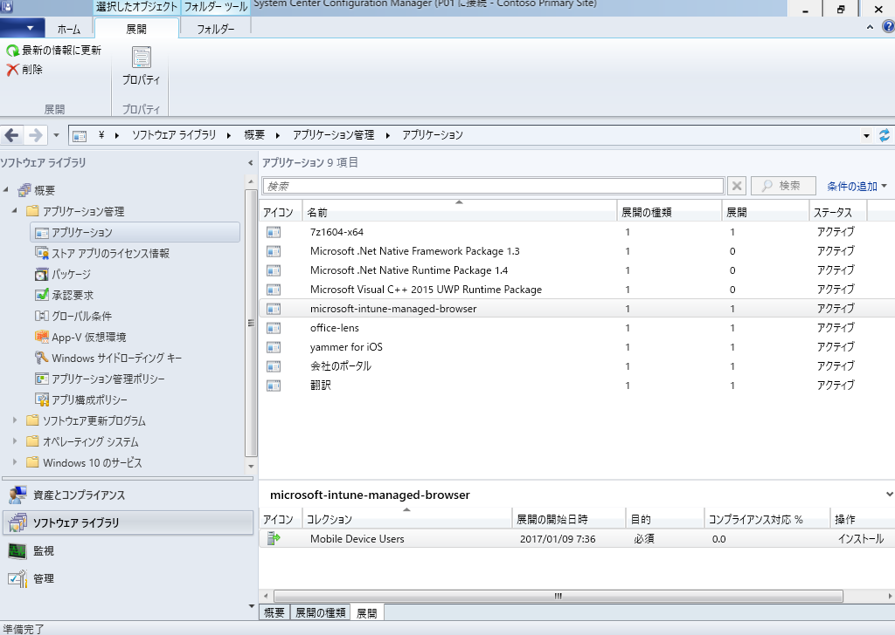

Microsoft Azureサインイン画面で、[電子メール アドレスまたは電話番号] 欄に　「admin@SPEJXX.onmicrosoft.com」を入力し、[パスワード] 欄に 「Pa$$w0rd」と入力して、[サインイン]　をクリックします。

Microsoft Azureサインイン画面で、[電子メール アドレスまたは電話番号] 欄に　「admin@SPEJXX.onmicrosoft.com」を入力し、[パスワード] 欄に 「Pa$$w0rd」と入力して、[サインイン]　をクリックします。

## Managed Browser アプリのインストールと利用

本手順では、[展開] されたiOSアプリケーションをiOSデバイス上で、インストールしポリシーの適用された動作を確認する手順を解説します。

1. iOS デバイスで操作します。  
   ポリシーを受信すると、自動的にインストールを開始する表示が現れるので、[インストール] をタップします。

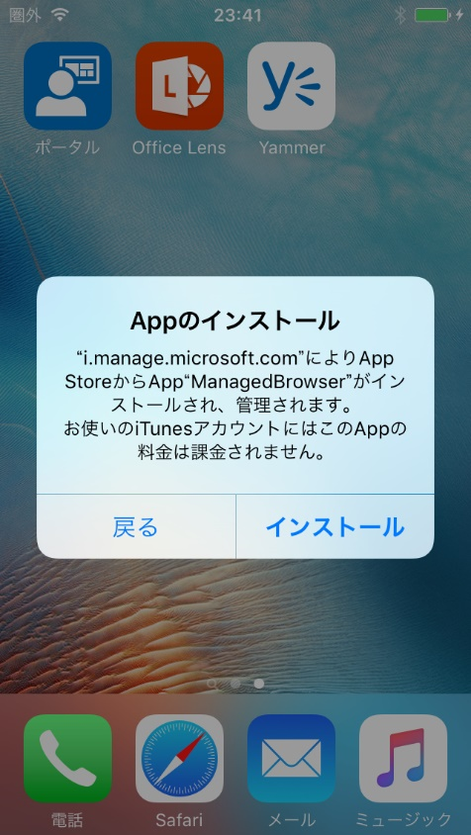

Microsoft Azureサインイン画面で、[電子メール アドレスまたは電話番号] 欄に　「admin@SPEJXX.onmicrosoft.com」を入力し、[パスワード] 欄に 「Pa$$w0rd」と入力して、[サインイン]　をクリックします。

1. iOS デバイスで、Managed Browser がインストールされたら、[Browser] をタップします。

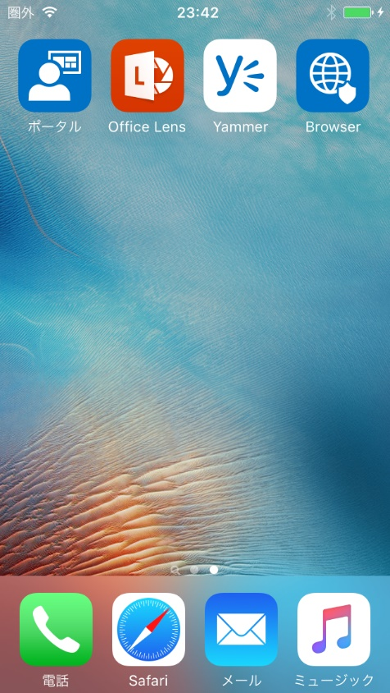

Microsoft Azureサインイン画面で、[電子メール アドレスまたは電話番号] 欄に　「admin@SPEJXX.onmicrosoft.com」を入力し、[パスワード] 欄に 「Pa$$w0rd」と入力して、[サインイン]　をクリックします。

1. Managed Browser 画面で、[OK] をタップします。

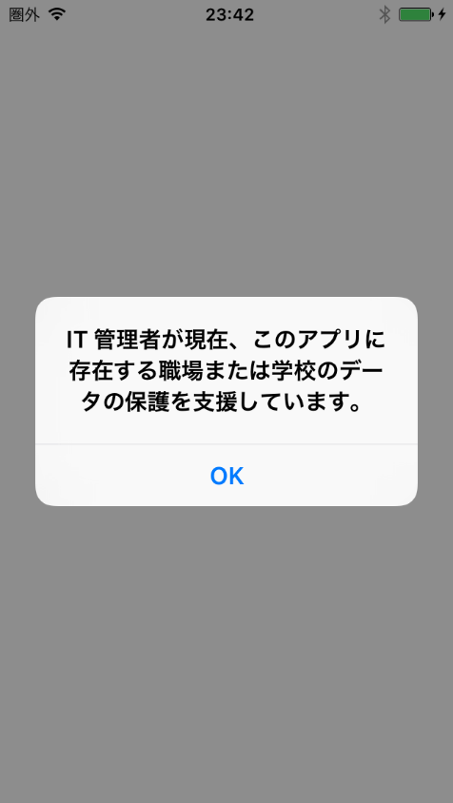

Microsoft Azureサインイン画面で、[電子メール アドレスまたは電話番号] 欄に　「admin@SPEJXX.onmicrosoft.com」を入力し、[パスワード] 欄に 「Pa$$w0rd」と入力して、[サインイン]　をクリックします。

1. Managed Browser 画面で、画面の指示に従い、PIN コードを設定します。

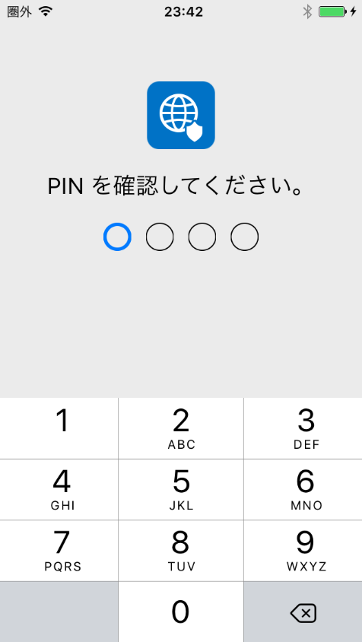

1. Managed Browser 画面で、URL として http://www.bing.com/ と入力し、アクセスします。すると、アクセスできることが確認できます。

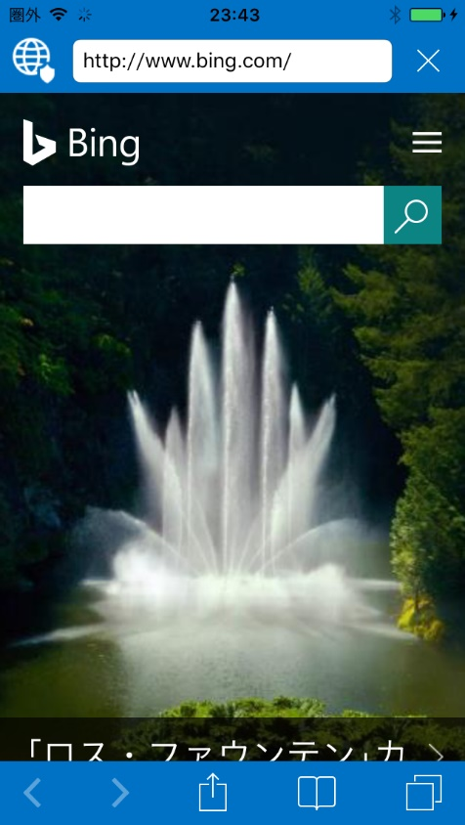

1. Managed Browser 画面で、URL として http://www.xbox.com/ と入力し、アクセスすると、アクセスがブロックされる様子が確認できます。

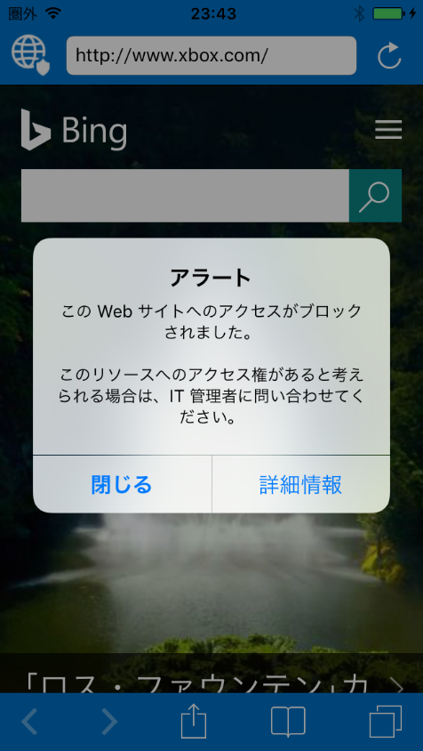

# Windows Information Protection

本章では、Windows 10 Version 1607 以降のコンピューターを対象に、コンテンツを特定のアプリケーションまたは、特定のネットワーク内でのみアクセスできるように保護する、Windows Information Protection (以降、WIP) について、その手順を解説します。

今回は、メモ帳 (notepad.exe) アプリケーションで作成したファイルをメモ帳アプリケーションでのみアクセスできるような構成項目と構成基準を作成し、動作する様子を確認します。

## ConfigMgr コンソールのインストール

2017 年 1 月時点では、WIP の設定が含まれる構成項目と構成基準を ConfigMgr コンソールから作成する場合、英語のユーザーインターフェイスの ConfigMgr コンソールから作成する必要があります。そこで、本手順では、ドメインコントローラーのコンピューターの ConfigMgr コンソールを英語のユーザーインターフェイスに切り替わるように設定します。

1. ドメインコントローラーに CONTOSO\Administrator でサインインします。
2. スタートボタンを右クリックし、[コントロールパネル] をクリックします。
3. [コントロールパネル] 画面で、[表示方法] 欄から [大きいアイコン] をクリックし、[言語] をクリックします。

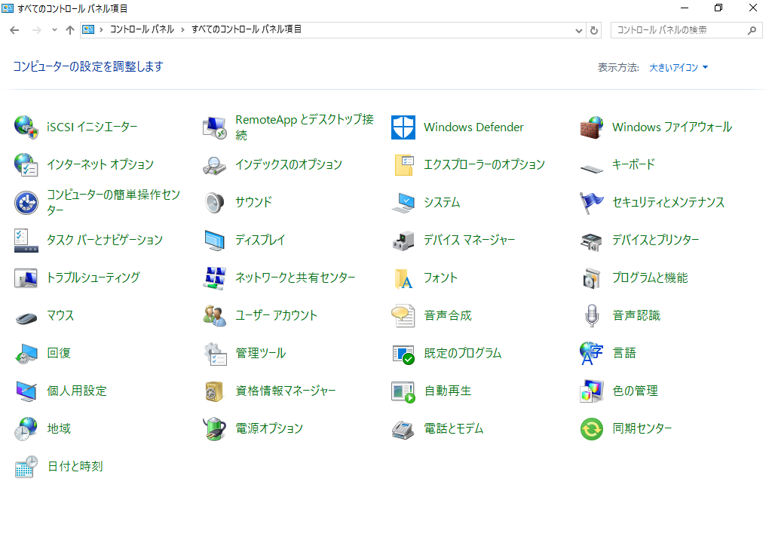

Microsoft Azureサインイン画面で、[電子メール アドレスまたは電話番号] 欄に　「admin@SPEJXX.onmicrosoft.com」を入力し、[パスワード] 欄に 「Pa$$w0rd」と入力して、[サインイン]　をクリックします。

Microsoft Azureサインイン画面で、[電子メール アドレスまたは電話番号] 欄に　「admin@SPEJXX.onmicrosoft.com」を入力し、[パスワード] 欄に 「Pa$$w0rd」と入力して、[サインイン]　をクリックします。

1. [言語] 画面で、[言語の追加] をクリックします。  
   (この手順は英語の言語がインストールされている場合不要なので手順７）に進みます。)

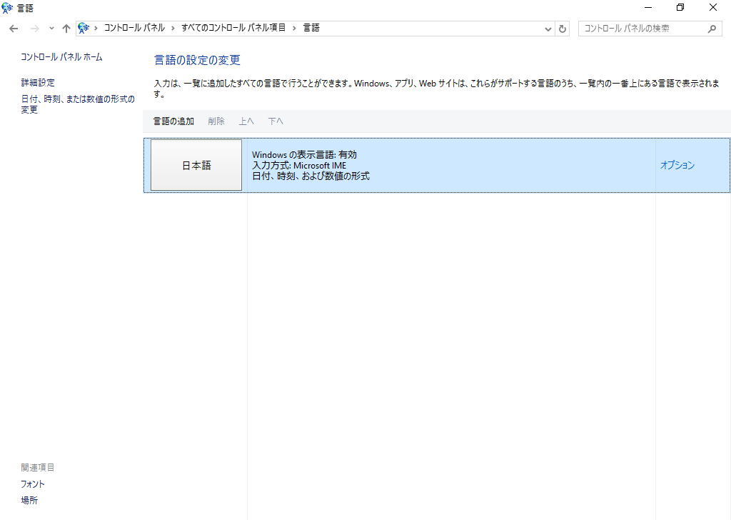

Microsoft Azureサインイン画面で、[電子メール アドレスまたは電話番号] 欄に　「admin@SPEJXX.onmicrosoft.com」を入力し、[パスワード] 欄に 「Pa$$w0rd」と入力して、[サインイン]　をクリックします。

1. [言語の追加] 画面で、[English] をクリックします。

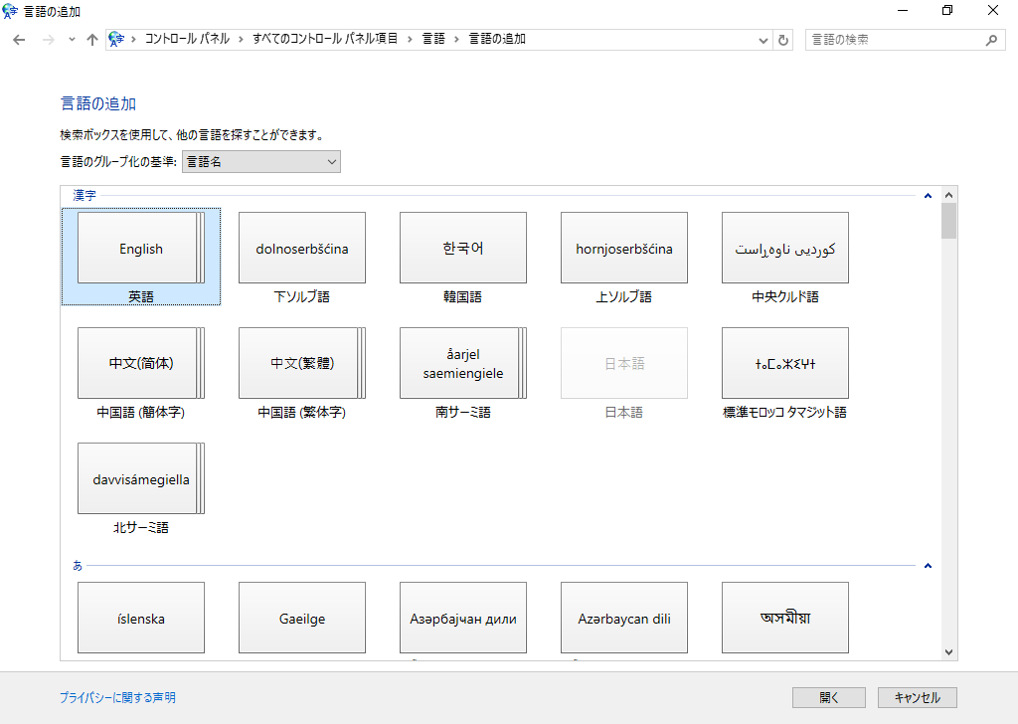

Microsoft Azureサインイン画面で、[電子メール アドレスまたは電話番号] 欄に　「admin@SPEJXX.onmicrosoft.com」を入力し、[パスワード] 欄に 「Pa$$w0rd」と入力して、[サインイン]　をクリックします。

1. [地域のバリエーション] 画面で、[English (United States)] をクリックし、[追加] をクリックします。

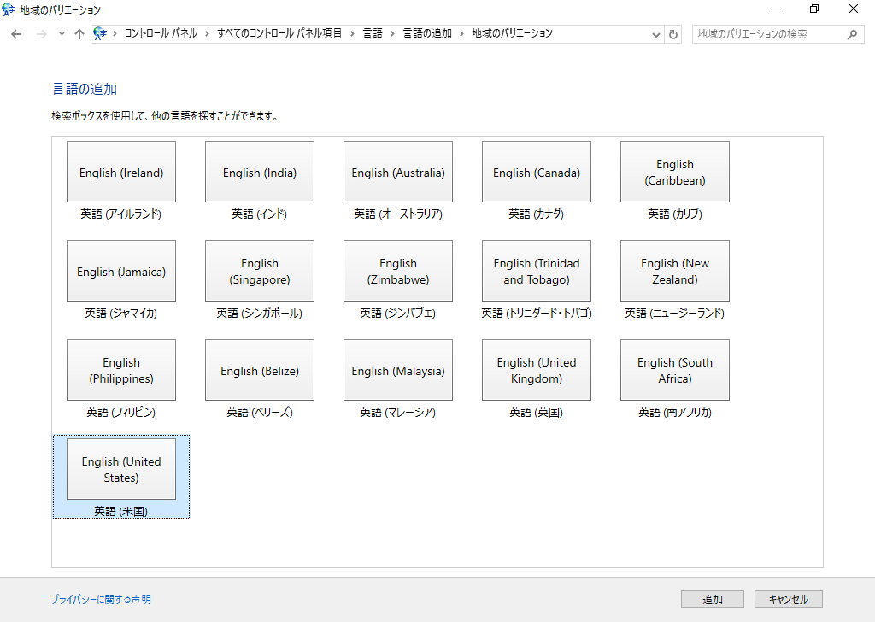

Microsoft Azureサインイン画面で、[電子メール アドレスまたは電話番号] 欄に　「admin@SPEJXX.onmicrosoft.com」を入力し、[パスワード] 欄に 「Pa$$w0rd」と入力して、[サインイン]　をクリックします。

Microsoft Azureサインイン画面で、[電子メール アドレスまたは電話番号] 欄に　「admin@SPEJXX.onmicrosoft.com」を入力し、[パスワード] 欄に 「Pa$$w0rd」と入力して、[サインイン]　をクリックします。

1. [言語] 画面で、[日本語] をクリックし、[下へ] をクリックします。

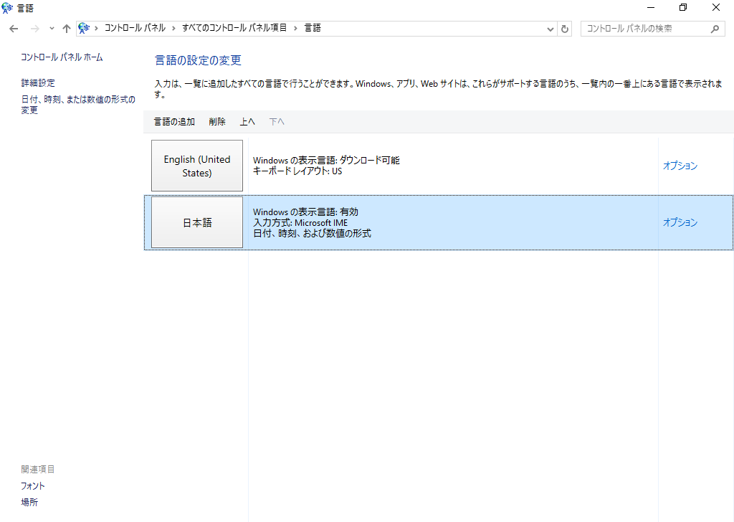

Microsoft Azureサインイン画面で、[電子メール アドレスまたは電話番号] 欄に　「admin@SPEJXX.onmicrosoft.com」を入力し、[パスワード] 欄に 「Pa$$w0rd」と入力して、[サインイン]　をクリックします。

Microsoft Azureサインイン画面で、[電子メール アドレスまたは電話番号] 欄に　「admin@SPEJXX.onmicrosoft.com」を入力し、[パスワード] 欄に 「Pa$$w0rd」と入力して、[サインイン]　をクリックします。

1. [言語] 画面で、[English (United States)] 欄の [オプション] をクリックします。



Microsoft Azureサインイン画面で、[電子メール アドレスまたは電話番号] 欄に　「admin@SPEJXX.onmicrosoft.com」を入力し、[パスワード] 欄に 「Pa$$w0rd」と入力して、[サインイン]　をクリックします。

Microsoft Azureサインイン画面で、[電子メール アドレスまたは電話番号] 欄に　「admin@SPEJXX.onmicrosoft.com」を入力し、[パスワード] 欄に 「Pa$$w0rd」と入力して、[サインイン]　をクリックします。

1. [言語のオプション] 画面で、[言語パックをダウンロードしてインストールします] をクリックします。

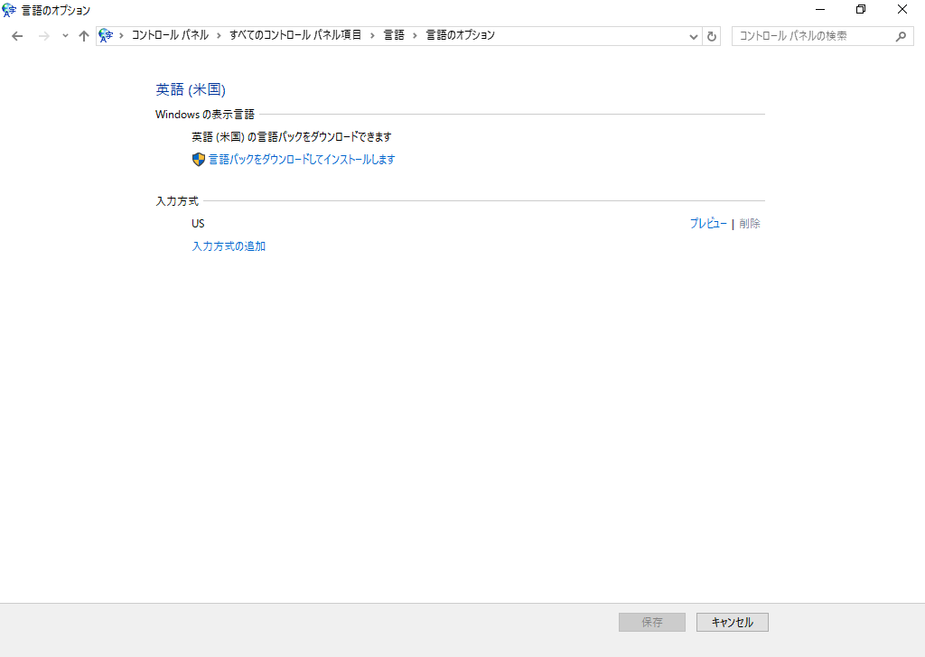

Microsoft Azureサインイン画面で、[電子メール アドレスまたは電話番号] 欄に　「admin@SPEJXX.onmicrosoft.com」を入力し、[パスワード] 欄に 「Pa$$w0rd」と入力して、[サインイン]　をクリックします。

1. [更新プログラムのダウンロードとインストール] 画面が表示されます。インストールが完了したら、[閉じる] をクリックして、コンピューターを再起動します。

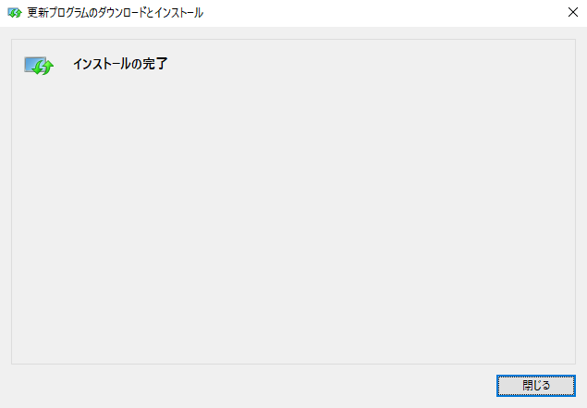

Microsoft Azureサインイン画面で、[電子メール アドレスまたは電話番号] 欄に　「admin@SPEJXX.onmicrosoft.com」を入力し、[パスワード] 欄に 「Pa$$w0rd」と入力して、[サインイン]　をクリックします。

1. ドメインコントローラーに CONTOSO\Administrator でサインインし、SCCM のインストールメディアをCD/DVDドライブに挿入します。
2. Windows エクスプローラー画面で、D ドライブを右クリックし、[メディアからのプログラムのインストール/実行] をクリックします。

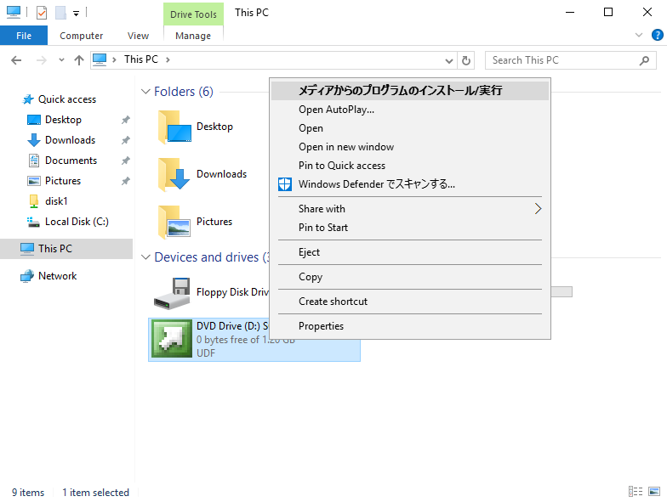

Microsoft Azureサインイン画面で、[電子メール アドレスまたは電話番号] 欄に　「admin@SPEJXX.onmicrosoft.com」を入力し、[パスワード] 欄に 「Pa$$w0rd」と入力して、[サインイン]　をクリックします。

1. [System Center Configuration Manager] 画面で、[Install Configuration Manager Console] をクリックします。

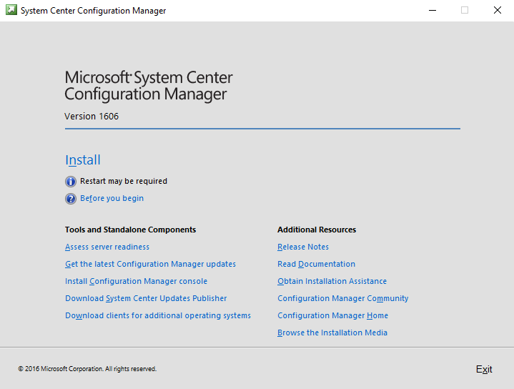

Microsoft Azureサインイン画面で、[電子メール アドレスまたは電話番号] 欄に　「admin@SPEJXX.onmicrosoft.com」を入力し、[パスワード] 欄に 「Pa$$w0rd」と入力して、[サインイン]　をクリックします。

1. [Configuration Manager Console Setup] 画面で、[Next] をクリックします。

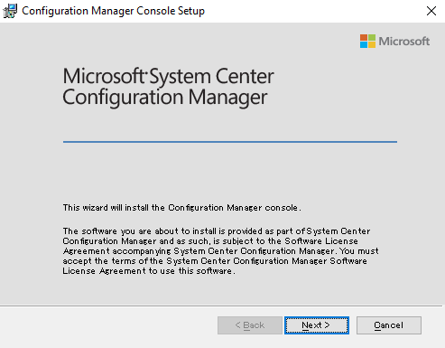

Microsoft Azureサインイン画面で、[電子メール アドレスまたは電話番号] 欄に　「admin@SPEJXX.onmicrosoft.com」を入力し、[パスワード] 欄に 「Pa$$w0rd」と入力して、[サインイン]　をクリックします。

1. [Site Server] 画面で、SCCM サーバーの名前として「**cm.contoso.com**」と入力し、[Next] をクリックします。

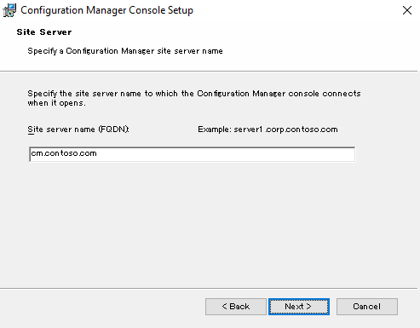

Microsoft Azureサインイン画面で、[電子メール アドレスまたは電話番号] 欄に　「admin@SPEJXX.onmicrosoft.com」を入力し、[パスワード] 欄に 「Pa$$w0rd」と入力して、[サインイン]　をクリックします。

Microsoft Azureサインイン画面で、[電子メール アドレスまたは電話番号] 欄に　「admin@SPEJXX.onmicrosoft.com」を入力し、[パスワード] 欄に 「Pa$$w0rd」と入力して、[サインイン]　をクリックします。

1. [Installation Folder] 画面で、[Next] をクリックします。

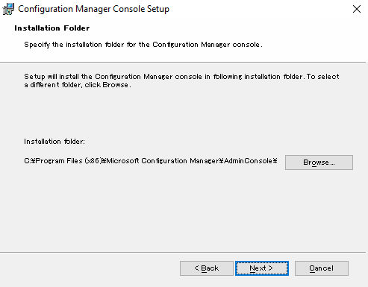

Microsoft Azureサインイン画面で、[電子メール アドレスまたは電話番号] 欄に　「admin@SPEJXX.onmicrosoft.com」を入力し、[パスワード] 欄に 「Pa$$w0rd」と入力して、[サインイン]　をクリックします。

1. [Customer Experience Improvement Program] 画面で、[Next] をクリックします。

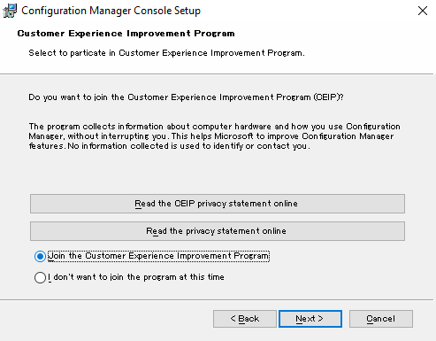

Microsoft Azureサインイン画面で、[電子メール アドレスまたは電話番号] 欄に　「admin@SPEJXX.onmicrosoft.com」を入力し、[パスワード] 欄に 「Pa$$w0rd」と入力して、[サインイン]　をクリックします。

1. [Ready to Install] 画面で、[Install] をクリックします。

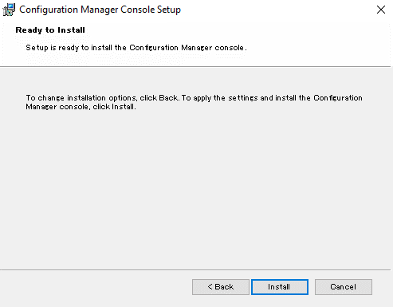

Microsoft Azureサインイン画面で、[電子メール アドレスまたは電話番号] 欄に　「admin@SPEJXX.onmicrosoft.com」を入力し、[パスワード] 欄に 「Pa$$w0rd」と入力して、[サインイン]　をクリックします。

1. [Configuration Manager Console Setup] 画面で、[Finish] をクリックします。

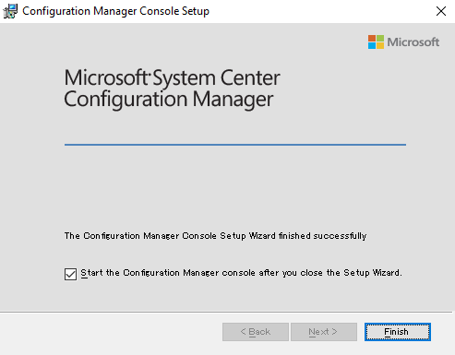

Microsoft Azureサインイン画面で、[電子メール アドレスまたは電話番号] 欄に　「admin@SPEJXX.onmicrosoft.com」を入力し、[パスワード] 欄に 「Pa$$w0rd」と入力して、[サインイン]　をクリックします。

## WIP 用証明書の作成

WIP では、管理者がユーザーに代わってコンテンツの暗号化を解除できる証明書 (鍵) を事前に作成しておく必要があります。そこで、本手順では、WIP で使用する証明書を作成する手順について解説します。

1. ドメインコントローラーで、管理者モードでコマンドプロンプトを起動します。
2. Cドライブのルートにtoolsフォルダを作成して、コマンドプロンプト画面で、「**cd \tools**」と入力し、Enter キーを押します。

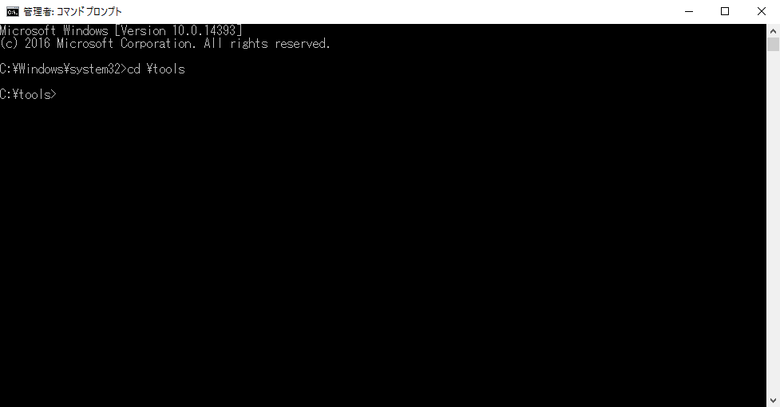

1. コマンドプロンプト画面で、「**cipher /r:c:\tools\efsdra**」と入力し、Enter キーを押します。

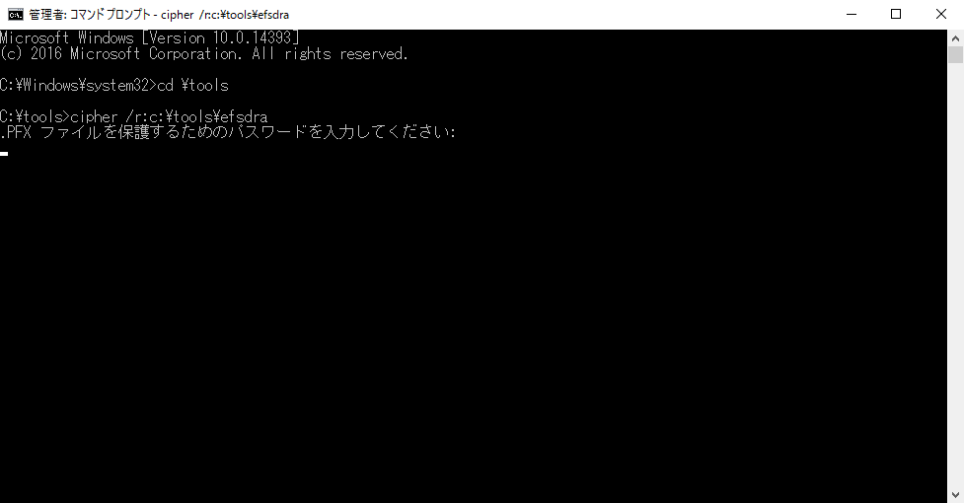

1. コマンドプロンプト画面で、パスワードとパスワードの確認にそれぞれ「**P@ssw0rd**」と入力し、Enter キーを押します。

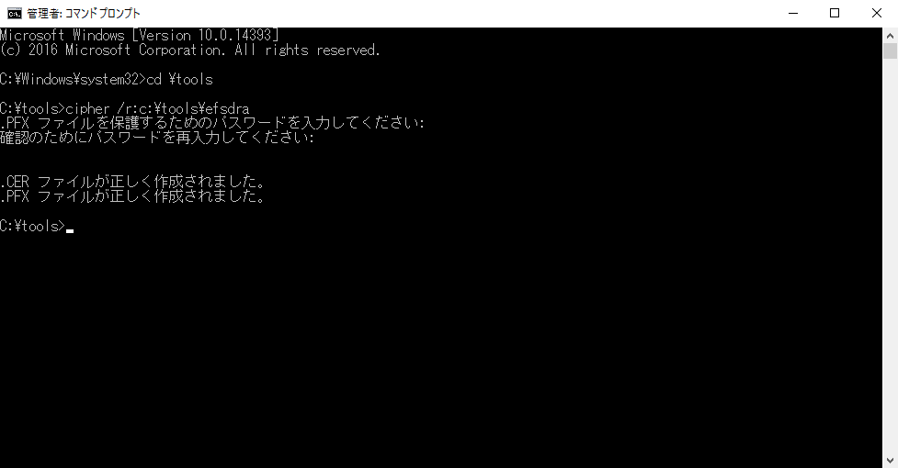

1. エクスプローラー画面で、c:\tools フォルダーに拡張子が .cer と .pfx のファイルがそれぞれ生成されていることを確認します。

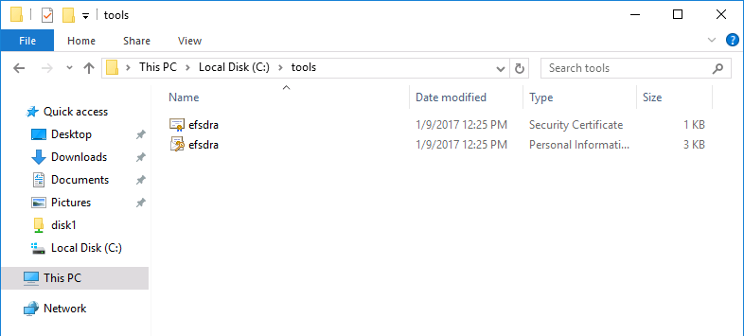

## WIP ポリシーの作成

本手順では、ConfigMgr コンソールから WIP の設定が含まれる構成項目を作成する手順について解説します。

1. ドメインコントローラーで、スタートボタンをクリックし、[Configuration Manager Console] をクリックします。(既に ConfigMgr コンソールを起動している場合は、この操作は不要です)

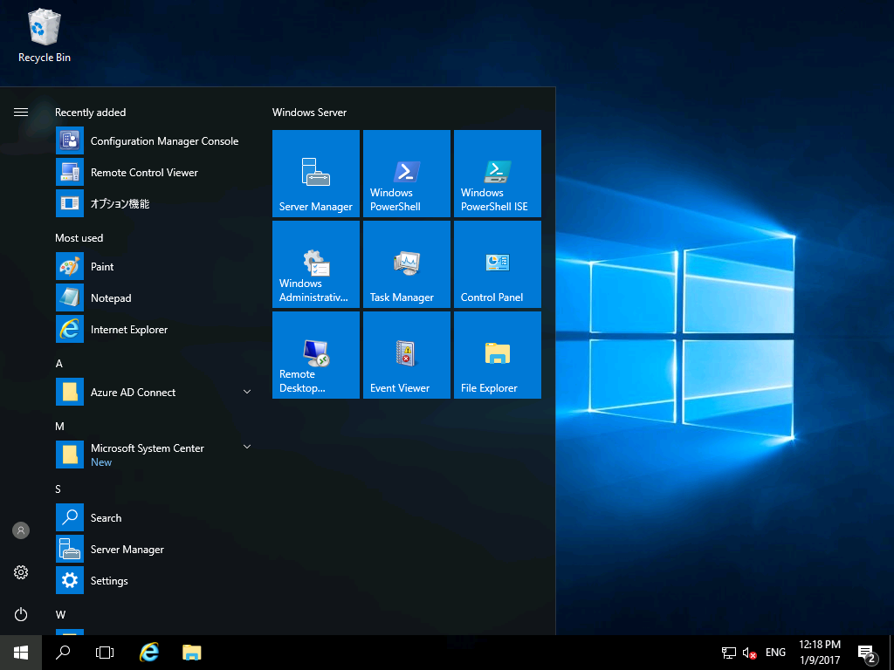

Microsoft Azureサインイン画面で、[電子メール アドレスまたは電話番号] 欄に　「admin@SPEJXX.onmicrosoft.com」を入力し、[パスワード] 欄に 「Pa$$w0rd」と入力して、[サインイン]　をクリックします。

1. ConfigMgr コンソール画面で、[Assets and Compliance] ワークスペースをクリックし、左ペインの [Compliance Settings] – [Configuration Items] の順に展開し、[Configuration Items] を右クリックして、[Create Configuration Items] をクリックします。

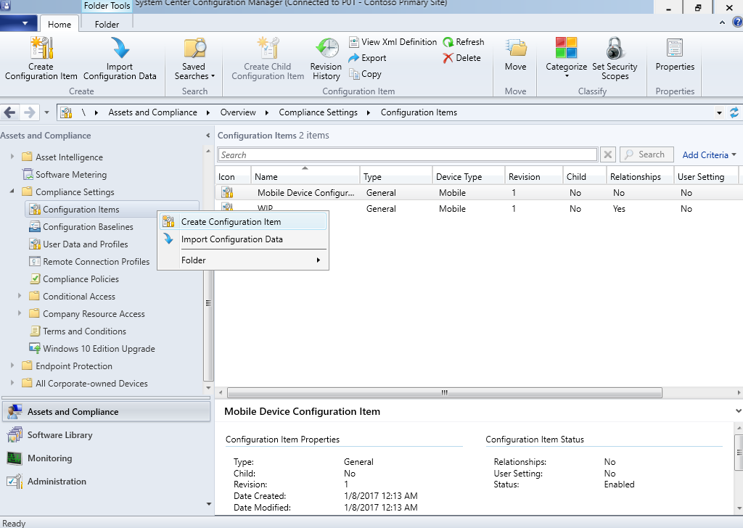

Microsoft Azureサインイン画面で、[電子メール アドレスまたは電話番号] 欄に　「admin@SPEJXX.onmicrosoft.com」を入力し、[パスワード] 欄に 「Pa$$w0rd」と入力して、[サインイン]　をクリックします。

Microsoft Azureサインイン画面で、[電子メール アドレスまたは電話番号] 欄に　「admin@SPEJXX.onmicrosoft.com」を入力し、[パスワード] 欄に 「Pa$$w0rd」と入力して、[サインイン]　をクリックします。

Microsoft Azureサインイン画面で、[電子メール アドレスまたは電話番号] 欄に　「admin@SPEJXX.onmicrosoft.com」を入力し、[パスワード] 欄に 「Pa$$w0rd」と入力して、[サインイン]　をクリックします。

1. [Create Configuration Items Wizard] 画面で、[Name] ボックスに「**WIP Item**」と入力し、[Settings for devices managed without the Configuration Manager client] 欄から [Windows 8.1 and Windows 10] を選択して、[Next] をクリックします。

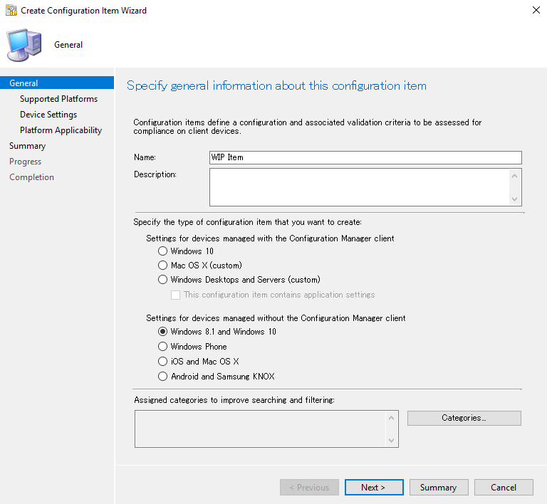

Microsoft Azureサインイン画面で、[電子メール アドレスまたは電話番号] 欄に　「admin@SPEJXX.onmicrosoft.com」を入力し、[パスワード] 欄に 「Pa$$w0rd」と入力して、[サインイン]　をクリックします。

Microsoft Azureサインイン画面で、[電子メール アドレスまたは電話番号] 欄に　「admin@SPEJXX.onmicrosoft.com」を入力し、[パスワード] 欄に 「Pa$$w0rd」と入力して、[サインイン]　をクリックします。

Microsoft Azureサインイン画面で、[電子メール アドレスまたは電話番号] 欄に　「admin@SPEJXX.onmicrosoft.com」を入力し、[パスワード] 欄に 「Pa$$w0rd」と入力して、[サインイン]　をクリックします。

1. [Supported Platforms] 画面で、[Windows 10] を展開し、[All Windows 10 (64 -bit)] と [All Windows 10 (32-bit)] にチェックをつけ、[Next] をクリックします。

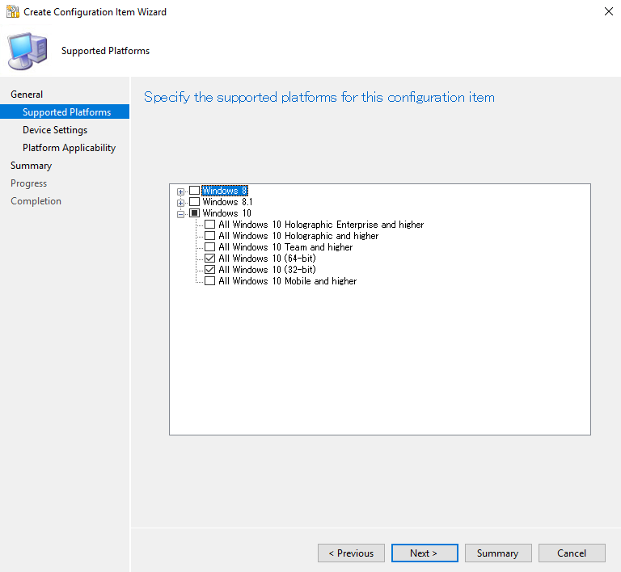

Microsoft Azureサインイン画面で、[電子メール アドレスまたは電話番号] 欄に　「admin@SPEJXX.onmicrosoft.com」を入力し、[パスワード] 欄に 「Pa$$w0rd」と入力して、[サインイン]　をクリックします。

Microsoft Azureサインイン画面で、[電子メール アドレスまたは電話番号] 欄に　「admin@SPEJXX.onmicrosoft.com」を入力し、[パスワード] 欄に 「Pa$$w0rd」と入力して、[サインイン]　をクリックします。

Microsoft Azureサインイン画面で、[電子メール アドレスまたは電話番号] 欄に　「admin@SPEJXX.onmicrosoft.com」を入力し、[パスワード] 欄に 「Pa$$w0rd」と入力して、[サインイン]　をクリックします。

Microsoft Azureサインイン画面で、[電子メール アドレスまたは電話番号] 欄に　「admin@SPEJXX.onmicrosoft.com」を入力し、[パスワード] 欄に 「Pa$$w0rd」と入力して、[サインイン]　をクリックします。

1. [Device Settings] 画面で、[Device settings groups] 一覧から [Windows Information Protection] のチェックをつけ、[Next] をクリックします。

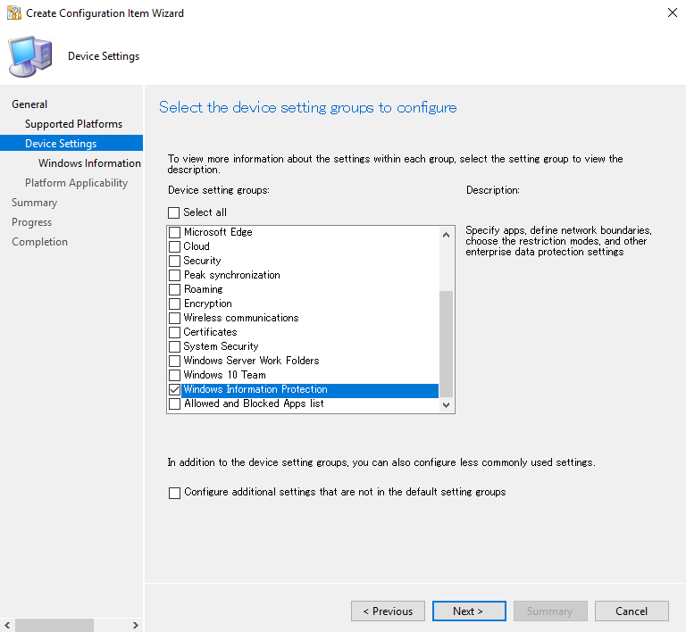

Microsoft Azureサインイン画面で、[電子メール アドレスまたは電話番号] 欄に　「admin@SPEJXX.onmicrosoft.com」を入力し、[パスワード] 欄に 「Pa$$w0rd」と入力して、[サインイン]　をクリックします。

Microsoft Azureサインイン画面で、[電子メール アドレスまたは電話番号] 欄に　「admin@SPEJXX.onmicrosoft.com」を入力し、[パスワード] 欄に 「Pa$$w0rd」と入力して、[サインイン]　をクリックします。

1. [Windows Information Protection] 画面で、[App Rules] 欄の [Add] をクリックします。

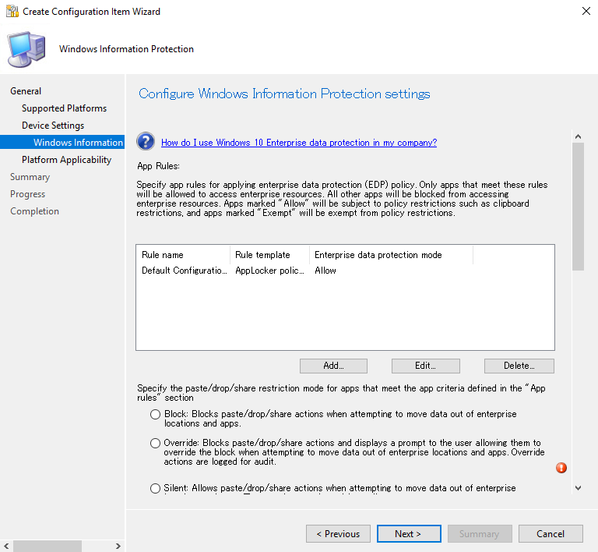

Microsoft Azureサインイン画面で、[電子メール アドレスまたは電話番号] 欄に　「admin@SPEJXX.onmicrosoft.com」を入力し、[パスワード] 欄に 「Pa$$w0rd」と入力して、[サインイン]　をクリックします。

1. [Add app rule] 画面で、[Rule ame] 欄に「Notepad」、[Publisher] 欄に「**O=Microsoft Corporation, L=Redmond, S=Washington, C=US**」と入力し、[Binary name] 欄にチェックをつけてから「**Notepad.exe**」と入力して、[OK] をクリックします。

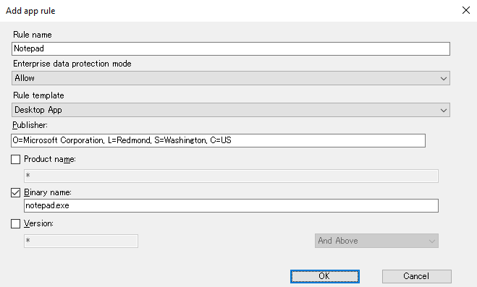

Microsoft Azureサインイン画面で、[電子メール アドレスまたは電話番号] 欄に　「admin@SPEJXX.onmicrosoft.com」を入力し、[パスワード] 欄に 「Pa$$w0rd」と入力して、[サインイン]　をクリックします。

Microsoft Azureサインイン画面で、[電子メール アドレスまたは電話番号] 欄に　「admin@SPEJXX.onmicrosoft.com」を入力し、[パスワード] 欄に 「Pa$$w0rd」と入力して、[サインイン]　をクリックします。

Microsoft Azureサインイン画面で、[電子メール アドレスまたは電話番号] 欄に　「admin@SPEJXX.onmicrosoft.com」を入力し、[パスワード] 欄に 「Pa$$w0rd」と入力して、[サインイン]　をクリックします。

Microsoft Azureサインイン画面で、[電子メール アドレスまたは電話番号] 欄に　「admin@SPEJXX.onmicrosoft.com」を入力し、[パスワード] 欄に 「Pa$$w0rd」と入力して、[サインイン]　をクリックします。

NOTE:

[Publisher] 欄に入力するアプリケーションの発行元に関する情報は、Windows PowerShell より「Get-AppLockerFileInformation –Path  
 “<プログラムのフルパス>” | fl」と入力し、実行すると確認できます。

1. [Windows Information Protection] 画面で、[Block] をクリックします。

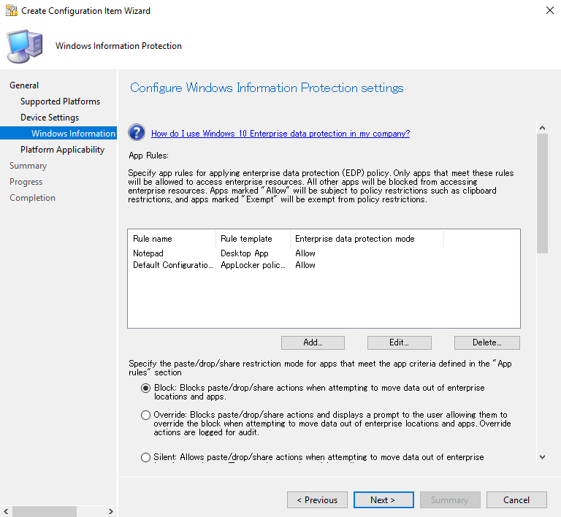

Microsoft Azureサインイン画面で、[電子メール アドレスまたは電話番号] 欄に　「admin@SPEJXX.onmicrosoft.com」を入力し、[パスワード] 欄に 「Pa$$w0rd」と入力して、[サインイン]　をクリックします。

1. [Windows Information Protection] 画面で、[Corporate Identity] 欄に「**\*\*\*\*\*.onmicrosoft.com**」と入力し、[Corporate network definition] 欄の [Add] をクリックします。

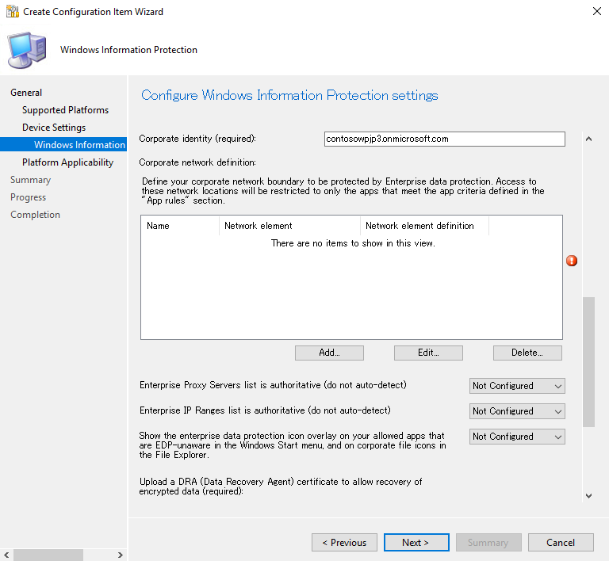

Microsoft Azureサインイン画面で、[電子メール アドレスまたは電話番号] 欄に　「admin@SPEJXX.onmicrosoft.com」を入力し、[パスワード] 欄に 「Pa$$w0rd」と入力して、[サインイン]　をクリックします。

Microsoft Azureサインイン画面で、[電子メール アドレスまたは電話番号] 欄に　「admin@SPEJXX.onmicrosoft.com」を入力し、[パスワード] 欄に 「Pa$$w0rd」と入力して、[サインイン]　をクリックします。

NOTE:

[Corporate Identity] 欄には、組織で使用する Azure AD ドメイン名が入ります。

1. [Add or Edit corporate network definition] 画面で、[Name] 欄に「**Inside of corp ip**」と入力し、[Network element] 欄から [Enterprise IPv4 ranges] を選択して、[IPv4 Address range definition] 欄に「**192.168.0.1-192.168.0.254**」と入力して、[OK] をクリックします。

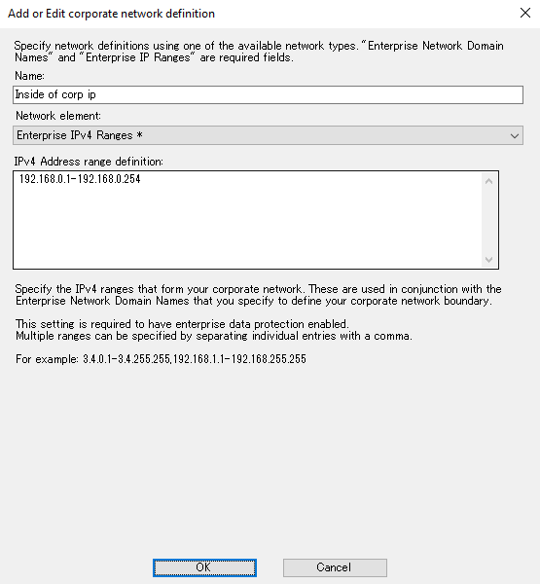

Microsoft Azureサインイン画面で、[電子メール アドレスまたは電話番号] 欄に　「admin@SPEJXX.onmicrosoft.com」を入力し、[パスワード] 欄に 「Pa$$w0rd」と入力して、[サインイン]　をクリックします。

Microsoft Azureサインイン画面で、[電子メール アドレスまたは電話番号] 欄に　「admin@SPEJXX.onmicrosoft.com」を入力し、[パスワード] 欄に 「Pa$$w0rd」と入力して、[サインイン]　をクリックします。

Microsoft Azureサインイン画面で、[電子メール アドレスまたは電話番号] 欄に　「admin@SPEJXX.onmicrosoft.com」を入力し、[パスワード] 欄に 「Pa$$w0rd」と入力して、[サインイン]　をクリックします。

Microsoft Azureサインイン画面で、[電子メール アドレスまたは電話番号] 欄に　「admin@SPEJXX.onmicrosoft.com」を入力し、[パスワード] 欄に 「Pa$$w0rd」と入力して、[サインイン]　をクリックします。

1. [Windows Information Protection] 画面で、[Corporate network definition] 欄の [Add] をクリックします。

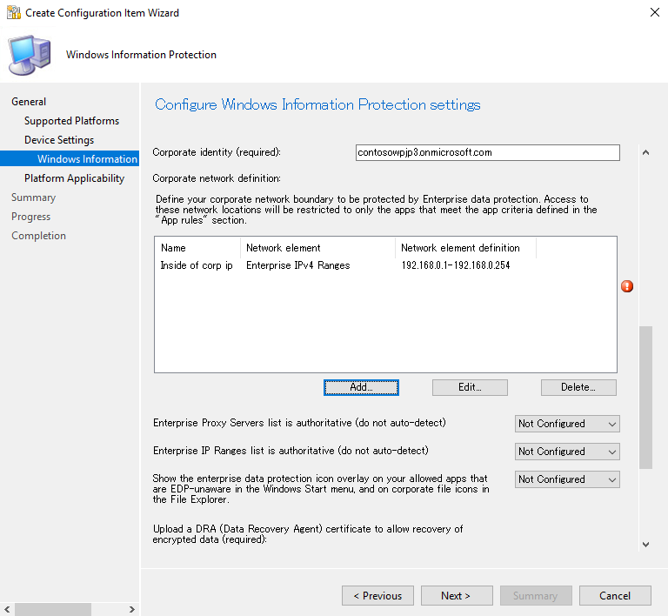

Microsoft Azureサインイン画面で、[電子メール アドレスまたは電話番号] 欄に　「admin@SPEJXX.onmicrosoft.com」を入力し、[パスワード] 欄に 「Pa$$w0rd」と入力して、[サインイン]　をクリックします。

1. [Add or Edit corporate network definition] 画面で、[Name] 欄に「**Inside of corp domain**」と入力し、[Network element] 欄から [Enterprise network domain name] を選択して、[Enterprise network domain name definition] 欄に「**contoso.com,*****.onmicrosoft.com**」と入力し、[OK] をクリックします。

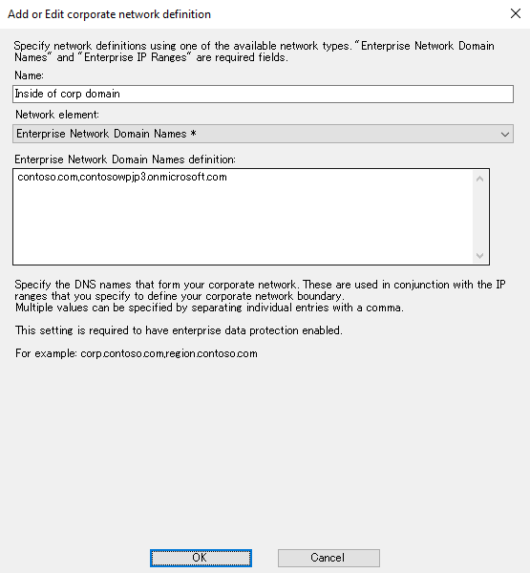

Microsoft Azureサインイン画面で、[電子メール アドレスまたは電話番号] 欄に　「admin@SPEJXX.onmicrosoft.com」を入力し、[パスワード] 欄に 「Pa$$w0rd」と入力して、[サインイン]　をクリックします。

Microsoft Azureサインイン画面で、[電子メール アドレスまたは電話番号] 欄に　「admin@SPEJXX.onmicrosoft.com」を入力し、[パスワード] 欄に 「Pa$$w0rd」と入力して、[サインイン]　をクリックします。

Microsoft Azureサインイン画面で、[電子メール アドレスまたは電話番号] 欄に　「admin@SPEJXX.onmicrosoft.com」を入力し、[パスワード] 欄に 「Pa$$w0rd」と入力して、[サインイン]　をクリックします。

Microsoft Azureサインイン画面で、[電子メール アドレスまたは電話番号] 欄に　「admin@SPEJXX.onmicrosoft.com」を入力し、[パスワード] 欄に 「Pa$$w0rd」と入力して、[サインイン]　をクリックします。

NOTE:

手順10から12の操作では、コンテンツが保護されるネットワーク範囲として、IP アドレスの範囲とドメイン名を指定しました。これにより、IP アドレスが192.168.0.1-192.168.0.254の範囲、FQDN が *****.contoso.com または *****.*****.onmicrosoft.comの範囲を超えてコンテンツが扱われる場合、そのアクセスはブロックされます。

1. [Windows Information Protection] 画面で、[Upload DRA (Data Recovery Agent) certificate to allow recovery of encrypted data (required)] 欄の [Browse] をクリックします。

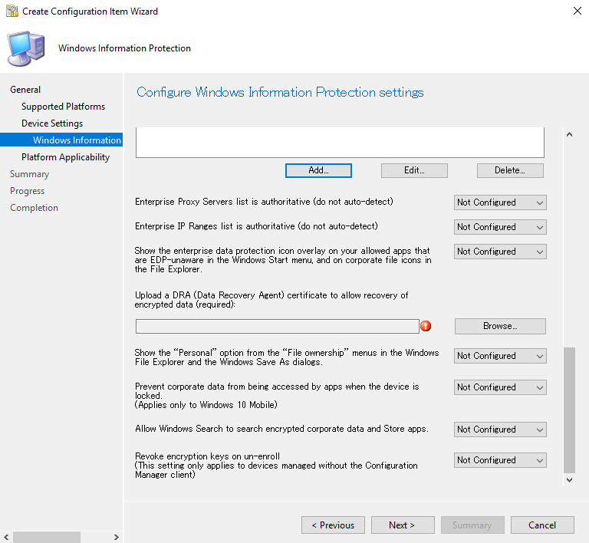

Microsoft Azureサインイン画面で、[電子メール アドレスまたは電話番号] 欄に　「admin@SPEJXX.onmicrosoft.com」を入力し、[パスワード] 欄に 「Pa$$w0rd」と入力して、[サインイン]　をクリックします。

1. [Open DRA] 画面で、c:\tools フォルダーに保存されている efsdra.cer ファイルを選択し、[Open] をクリックします。

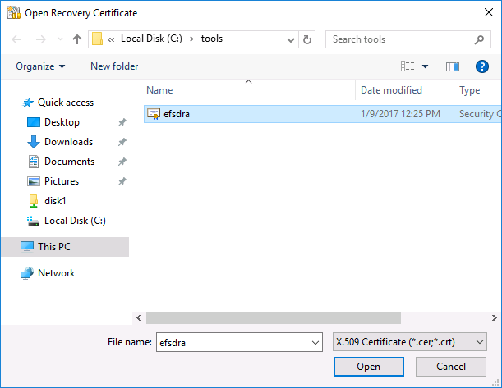

Microsoft Azureサインイン画面で、[電子メール アドレスまたは電話番号] 欄に　「admin@SPEJXX.onmicrosoft.com」を入力し、[パスワード] 欄に 「Pa$$w0rd」と入力して、[サインイン]　をクリックします。

Microsoft Azureサインイン画面で、[電子メール アドレスまたは電話番号] 欄に　「admin@SPEJXX.onmicrosoft.com」を入力し、[パスワード] 欄に 「Pa$$w0rd」と入力して、[サインイン]　をクリックします。

1. [Windows Information Protection] 画面で、[Show the “Personal” option from trhe “File ownership” menus in the Windows File Explorer and the Windows Save As dialogs] 欄から [Yes] を選択し、[Next] をクリックします。

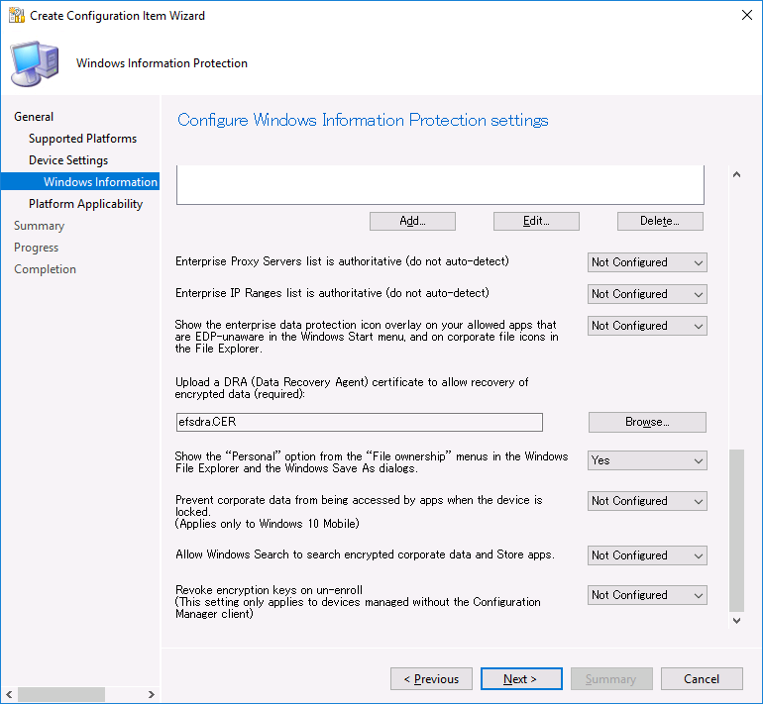

Microsoft Azureサインイン画面で、[電子メール アドレスまたは電話番号] 欄に　「admin@SPEJXX.onmicrosoft.com」を入力し、[パスワード] 欄に 「Pa$$w0rd」と入力して、[サインイン]　をクリックします。

Microsoft Azureサインイン画面で、[電子メール アドレスまたは電話番号] 欄に　「admin@SPEJXX.onmicrosoft.com」を入力し、[パスワード] 欄に 「Pa$$w0rd」と入力して、[サインイン]　をクリックします。

1. [Platform Applicability] 画面で、[Next] をクリックします。

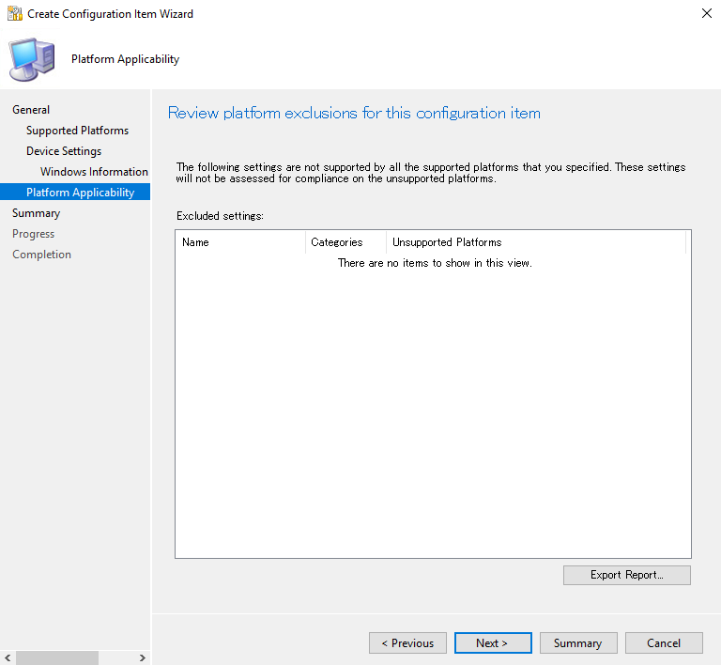

Microsoft Azureサインイン画面で、[電子メール アドレスまたは電話番号] 欄に　「admin@SPEJXX.onmicrosoft.com」を入力し、[パスワード] 欄に 「Pa$$w0rd」と入力して、[サインイン]　をクリックします。

1. [Summary] 画面で、内容を確認し、[Next] をクリックします。

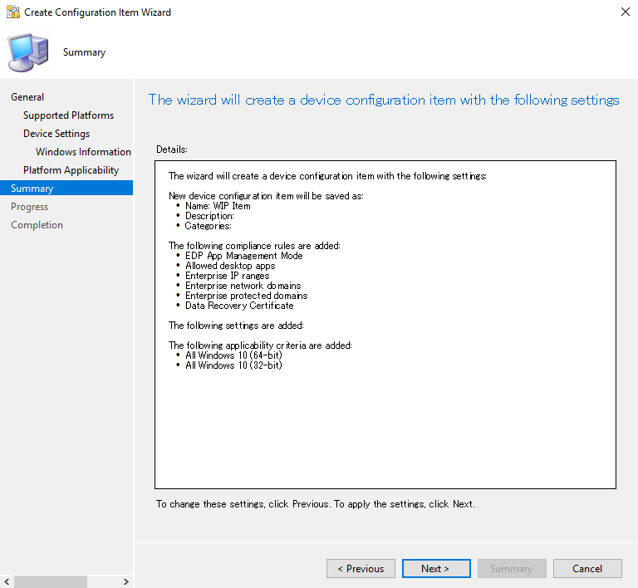

Microsoft Azureサインイン画面で、[電子メール アドレスまたは電話番号] 欄に　「admin@SPEJXX.onmicrosoft.com」を入力し、[パスワード] 欄に 「Pa$$w0rd」と入力して、[サインイン]　をクリックします。

1. [Completion] 画面で、[Close] をクリックします。

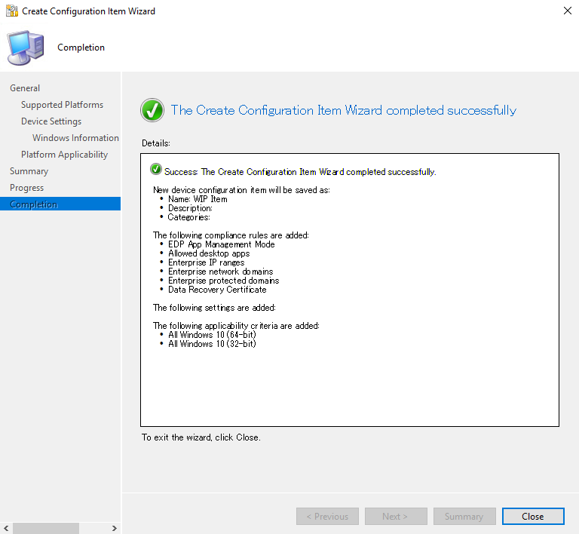

Microsoft Azureサインイン画面で、[電子メール アドレスまたは電話番号] 欄に　「admin@SPEJXX.onmicrosoft.com」を入力し、[パスワード] 欄に 「Pa$$w0rd」と入力して、[サインイン]　をクリックします。

1. 構成項目が作成されたことを確認します。

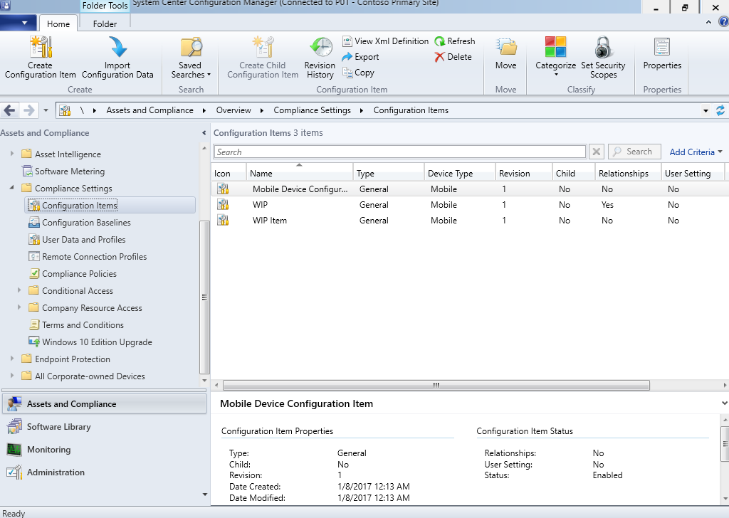

Microsoft Azureサインイン画面で、[電子メール アドレスまたは電話番号] 欄に　「admin@SPEJXX.onmicrosoft.com」を入力し、[パスワード] 欄に 「Pa$$w0rd」と入力して、[サインイン]　をクリックします。

## 構成基準の作成

新しく構成基準を作成し、前の手順で作成した構成項目が含まれるように構成します。

1. ConfigMgr コンソール画面で、[Assets and Compliance] ワークスペースをクリックし、左ペインの [Compliance Settings] – [Configuration Baseline] の順に展開し、[Configuration Baseline] を右クリックして、[Create Configuration Baseline] をクリックします。

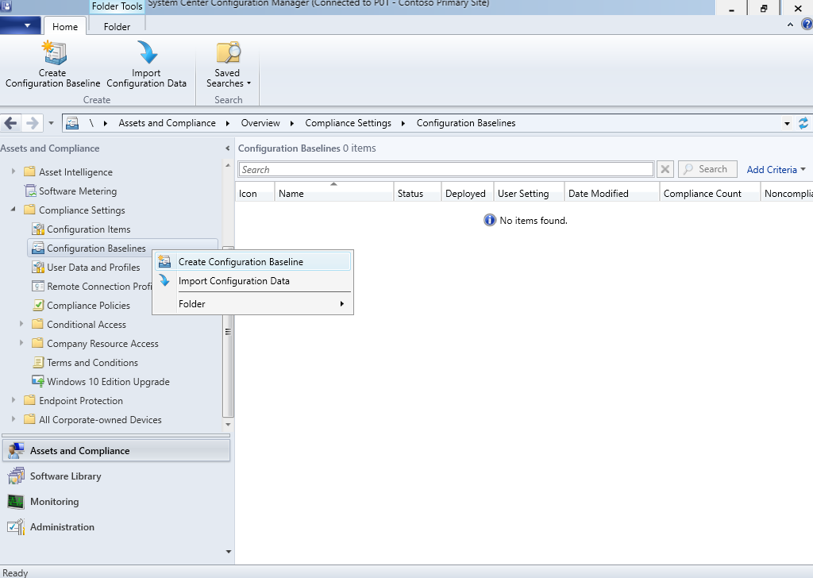

Microsoft Azureサインイン画面で、[電子メール アドレスまたは電話番号] 欄に　「admin@SPEJXX.onmicrosoft.com」を入力し、[パスワード] 欄に 「Pa$$w0rd」と入力して、[サインイン]　をクリックします。

Microsoft Azureサインイン画面で、[電子メール アドレスまたは電話番号] 欄に　「admin@SPEJXX.onmicrosoft.com」を入力し、[パスワード] 欄に 「Pa$$w0rd」と入力して、[サインイン]　をクリックします。

Microsoft Azureサインイン画面で、[電子メール アドレスまたは電話番号] 欄に　「admin@SPEJXX.onmicrosoft.com」を入力し、[パスワード] 欄に 「Pa$$w0rd」と入力して、[サインイン]　をクリックします。

1. [Create Configuration Baseline] 画面で、[Name] 欄に「**WIP Baseline**」と入力し、[Add] をクリックし、リストから [Configuration Item] を選択して、[OK] をクリックします。

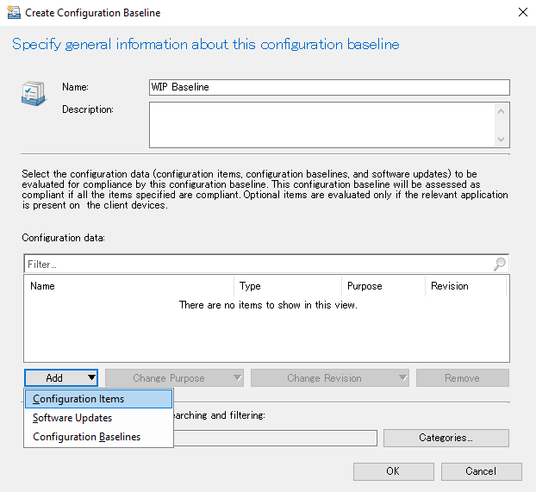

Microsoft Azureサインイン画面で、[電子メール アドレスまたは電話番号] 欄に　「admin@SPEJXX.onmicrosoft.com」を入力し、[パスワード] 欄に 「Pa$$w0rd」と入力して、[サインイン]　をクリックします。

Microsoft Azureサインイン画面で、[電子メール アドレスまたは電話番号] 欄に　「admin@SPEJXX.onmicrosoft.com」を入力し、[パスワード] 欄に 「Pa$$w0rd」と入力して、[サインイン]　をクリックします。

Microsoft Azureサインイン画面で、[電子メール アドレスまたは電話番号] 欄に　「admin@SPEJXX.onmicrosoft.com」を入力し、[パスワード] 欄に 「Pa$$w0rd」と入力して、[サインイン]　をクリックします。

Microsoft Azureサインイン画面で、[電子メール アドレスまたは電話番号] 欄に　「admin@SPEJXX.onmicrosoft.com」を入力し、[パスワード] 欄に 「Pa$$w0rd」と入力して、[サインイン]　をクリックします。

1. [Add Configuration Items] 画面で、[Available Configuration Items] 一覧から、[WIP Items] を選択して、[Add] をクリックします。

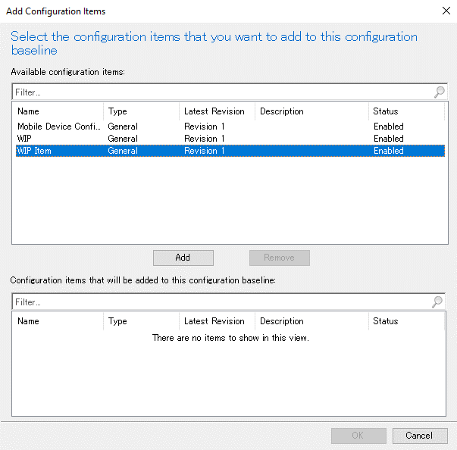

Microsoft Azureサインイン画面で、[電子メール アドレスまたは電話番号] 欄に　「admin@SPEJXX.onmicrosoft.com」を入力し、[パスワード] 欄に 「Pa$$w0rd」と入力して、[サインイン]　をクリックします。

Microsoft Azureサインイン画面で、[電子メール アドレスまたは電話番号] 欄に　「admin@SPEJXX.onmicrosoft.com」を入力し、[パスワード] 欄に 「Pa$$w0rd」と入力して、[サインイン]　をクリックします。

1. [Configuration items that will be added to this configuration baseline] 一覧に追加されたことを確認して、[OK] をクリックします。

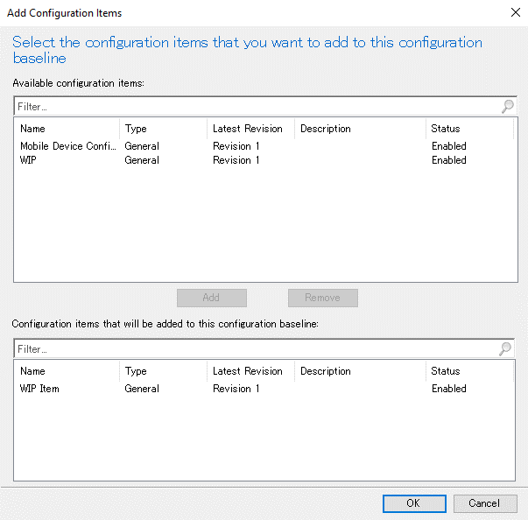

Microsoft Azureサインイン画面で、[電子メール アドレスまたは電話番号] 欄に　「admin@SPEJXX.onmicrosoft.com」を入力し、[パスワード] 欄に 「Pa$$w0rd」と入力して、[サインイン]　をクリックします。

Microsoft Azureサインイン画面で、[電子メール アドレスまたは電話番号] 欄に　「admin@SPEJXX.onmicrosoft.com」を入力し、[パスワード] 欄に 「Pa$$w0rd」と入力して、[サインイン]　をクリックします。

1. [Create Configuration Baseline] 画面で、[Configuration data] 一覧に [WIP Item] が追加されたことを確認して、[OK] をクリックします。

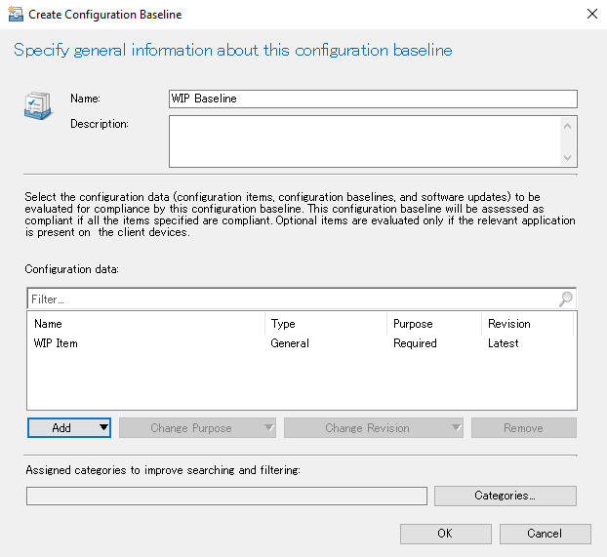

Microsoft Azureサインイン画面で、[電子メール アドレスまたは電話番号] 欄に　「admin@SPEJXX.onmicrosoft.com」を入力し、[パスワード] 欄に 「Pa$$w0rd」と入力して、[サインイン]　をクリックします。

Microsoft Azureサインイン画面で、[電子メール アドレスまたは電話番号] 欄に　「admin@SPEJXX.onmicrosoft.com」を入力し、[パスワード] 欄に 「Pa$$w0rd」と入力して、[サインイン]　をクリックします。

1. ConfigMgr コンソール画面で、構成基準 [WIP Baseline] が作成されたことを確認します。

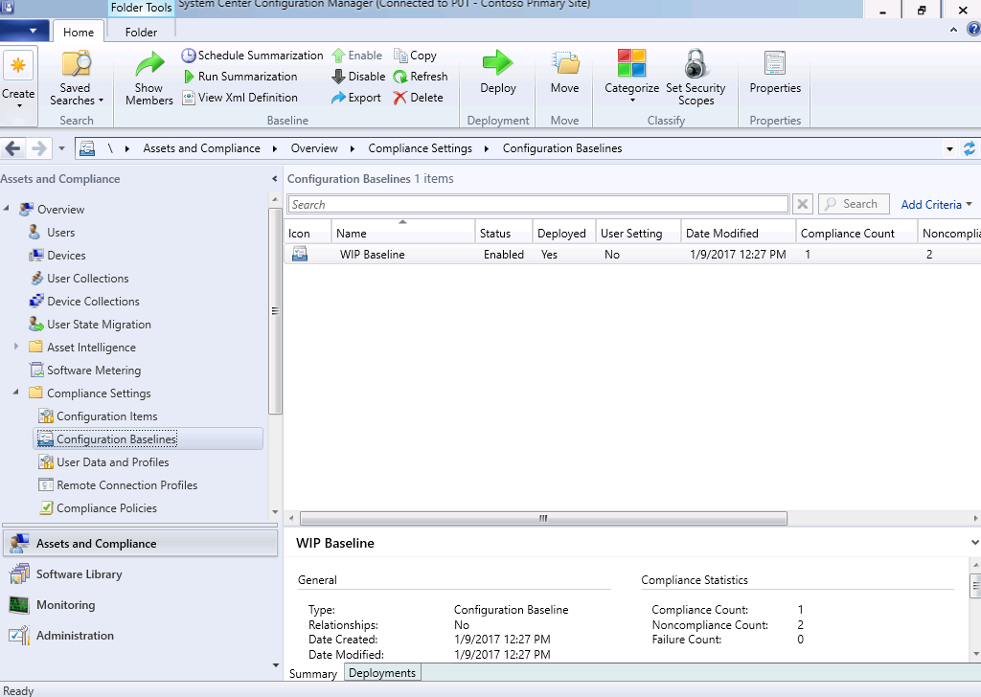

Microsoft Azureサインイン画面で、[電子メール アドレスまたは電話番号] 欄に　「admin@SPEJXX.onmicrosoft.com」を入力し、[パスワード] 欄に 「Pa$$w0rd」と入力して、[サインイン]　をクリックします。

## 構成基準の展開

前の手順で作成した構成基準を展開します。

1. ConfigMgr コンソール画面で、[Assets and Compliance] ワークスペースをクリックし、左ペインの [Compliance Settings] – [Configuration Baseline] の順に展開し、作成した構成基準 [WIP Baseline] を右クリックして、[deploy] をクリックします。

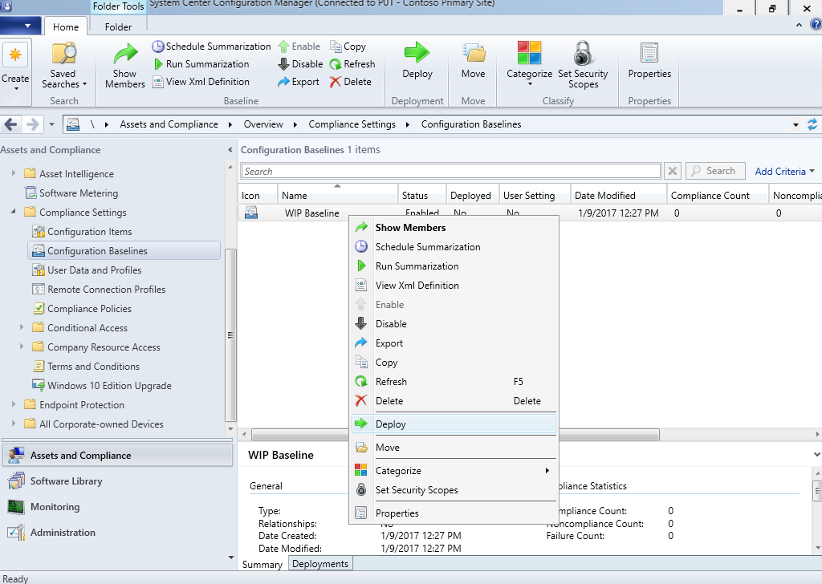

Microsoft Azureサインイン画面で、[電子メール アドレスまたは電話番号] 欄に　「admin@SPEJXX.onmicrosoft.com」を入力し、[パスワード] 欄に 「Pa$$w0rd」と入力して、[サインイン]　をクリックします。

Microsoft Azureサインイン画面で、[電子メール アドレスまたは電話番号] 欄に　「admin@SPEJXX.onmicrosoft.com」を入力し、[パスワード] 欄に 「Pa$$w0rd」と入力して、[サインイン]　をクリックします。

1. [Deploy Configuration Baselines] 画面で、[Remediate noncompliant rules when supported] 欄と [Allow remediation outside the maintenance window] 欄にチェックをつけ、[Collection] 欄の [Browse] をクリックします。

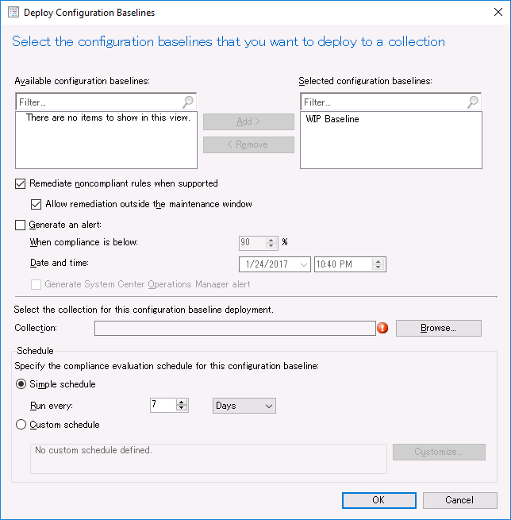

Microsoft Azureサインイン画面で、[電子メール アドレスまたは電話番号] 欄に　「admin@SPEJXX.onmicrosoft.com」を入力し、[パスワード] 欄に 「Pa$$w0rd」と入力して、[サインイン]　をクリックします。

Microsoft Azureサインイン画面で、[電子メール アドレスまたは電話番号] 欄に　「admin@SPEJXX.onmicrosoft.com」を入力し、[パスワード] 欄に 「Pa$$w0rd」と入力して、[サインイン]　をクリックします。

Microsoft Azureサインイン画面で、[電子メール アドレスまたは電話番号] 欄に　「admin@SPEJXX.onmicrosoft.com」を入力し、[パスワード] 欄に 「Pa$$w0rd」と入力して、[サインイン]　をクリックします。

1. [Select Collection] 画面で、[Mobile Device Users] を選択し、[OK] をクリックします。

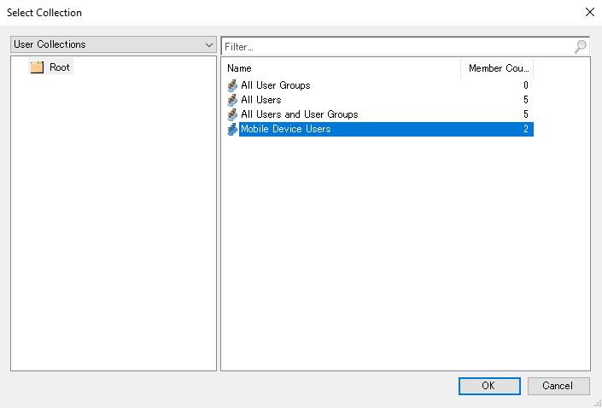

Microsoft Azureサインイン画面で、[電子メール アドレスまたは電話番号] 欄に　「admin@SPEJXX.onmicrosoft.com」を入力し、[パスワード] 欄に 「Pa$$w0rd」と入力して、[サインイン]　をクリックします。

Microsoft Azureサインイン画面で、[電子メール アドレスまたは電話番号] 欄に　「admin@SPEJXX.onmicrosoft.com」を入力し、[パスワード] 欄に 「Pa$$w0rd」と入力して、[サインイン]　をクリックします。

1. [Deploy Configuration Baselines] 画面で、[OK] をクリックします。

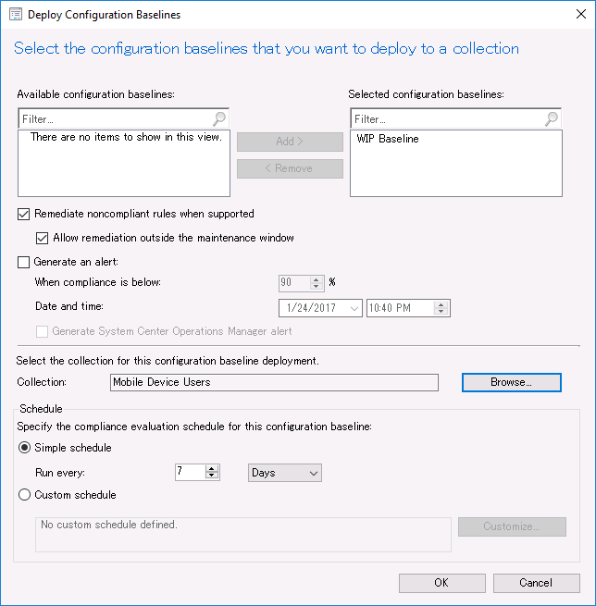

Microsoft Azureサインイン画面で、[電子メール アドレスまたは電話番号] 欄に　「admin@SPEJXX.onmicrosoft.com」を入力し、[パスワード] 欄に 「Pa$$w0rd」と入力して、[サインイン]　をクリックします。

1. ConfigMgr コンソール画面で、[WIP Baseline] 構成基準の [展開] タブをクリックし、[展開] が作成されたことを確認します。

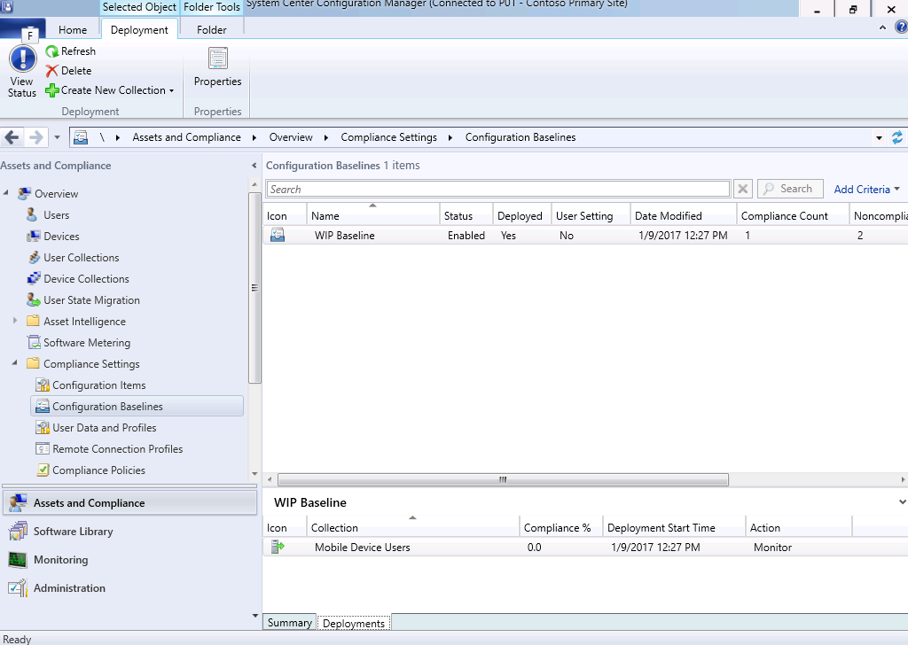

Microsoft Azureサインイン画面で、[電子メール アドレスまたは電話番号] 欄に　「admin@SPEJXX.onmicrosoft.com」を入力し、[パスワード] 欄に 「Pa$$w0rd」と入力して、[サインイン]　をクリックします。

Microsoft Azureサインイン画面で、[電子メール アドレスまたは電話番号] 欄に　「admin@SPEJXX.onmicrosoft.com」を入力し、[パスワード] 欄に 「Pa$$w0rd」と入力して、[サインイン]　をクリックします。

## Windows デバイスでの動作確認

本手順では、WIP ポリシーが Windows デバイスで適用される様子を確認します。なお、WIP は Windows 10 Version 1607 以降のデバイスで利用可能な機能であるため、Microsoft Intune 管理のモバイル デバイスである ｗ10-3 コンピューターが Windows 10 Version 1607 以降のデバイスであることを確認してから、実行してください。

1. W10-3 コンピューターで、メモ帳を起動します。
2. [メモ帳] 画面で、適当な文字列を入力し、[ファイル] - [名前を付けて保存] をクリックします。

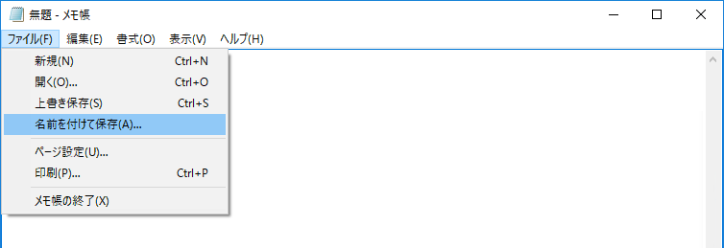

Microsoft Azureサインイン画面で、[電子メール アドレスまたは電話番号] 欄に　「admin@SPEJXX.onmicrosoft.com」を入力し、[パスワード] 欄に 「Pa$$w0rd」と入力して、[サインイン]　をクリックします。

1. [名前を付けて保存] 画面で、[ファイル名] 欄の鍵アイコンをクリックし、[作業] を選択します。また、デスクトップ フォルダーに「WIP」というファイル名を設定し、[保存] をクリックします。

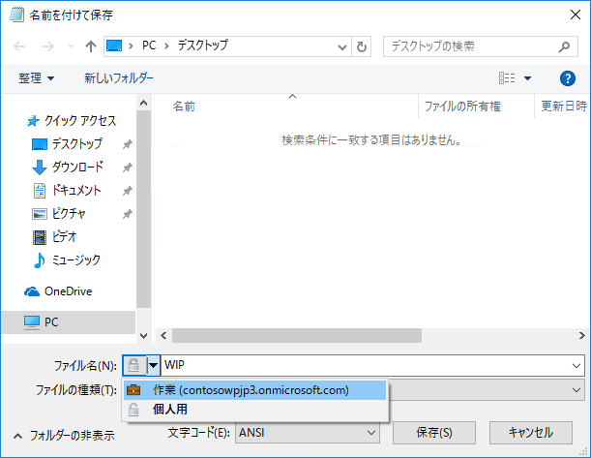

Microsoft Azureサインイン画面で、[電子メール アドレスまたは電話番号] 欄に　「admin@SPEJXX.onmicrosoft.com」を入力し、[パスワード] 欄に 「Pa$$w0rd」と入力して、[サインイン]　をクリックします。

Microsoft Azureサインイン画面で、[電子メール アドレスまたは電話番号] 欄に　「admin@SPEJXX.onmicrosoft.com」を入力し、[パスワード] 欄に 「Pa$$w0rd」と入力して、[サインイン]　をクリックします。

Microsoft Azureサインイン画面で、[電子メール アドレスまたは電話番号] 欄に　「admin@SPEJXX.onmicrosoft.com」を入力し、[パスワード] 欄に 「Pa$$w0rd」と入力して、[サインイン]　をクリックします。

1. [メモ帳] 画面で、画面右上に WIP による保護対象であることを示すアイコンが表示されていることを確認します。確認できたら、表示されている文字列を選択して、クリップボードにコピーします。

Microsoft Azureサインイン画面で、[電子メール アドレスまたは電話番号] 欄に　「admin@SPEJXX.onmicrosoft.com」を入力し、[パスワード] 欄に 「Pa$$w0rd」と入力して、[サインイン]　をクリックします。

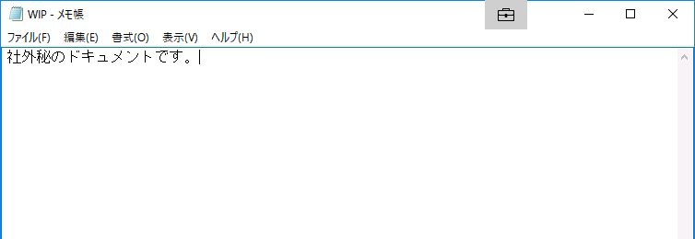

1. ブラウザーを起動し、http://bing.com/ にアクセスします。
2. ブラウザー画面で、検索窓に、クリップボードの内容を貼り付けます。すると、保護対象のコンテンツが範囲外に持ち出されようとしたため、操作がブロックされたことが確認できます。

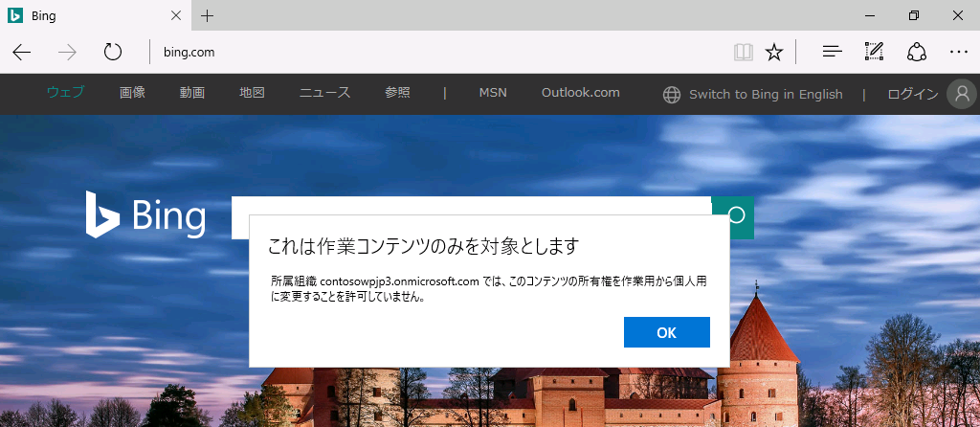

Microsoft Azureサインイン画面で、[電子メール アドレスまたは電話番号] 欄に　「admin@SPEJXX.onmicrosoft.com」を入力し、[パスワード] 欄に 「Pa$$w0rd」と入力して、[サインイン]　をクリックします。

# まとめ

SCCM によるオンプレミスの管理とクラウドベースのサービスであるMicrosoft Intuneに分かれていたモバイル デバイス管理は、SCCMと現在のMicrosoft Intuneを統合することで強化されました。

SCCMで拡張されたモバイル デバイス管理機能は、Windows 10 やWindows 8.1 だけでなく、iOS、Android および Mac OS と、豊富なデバイス種類の管理を実現しています。

本書では SCCM と Microsoft Intune 統合によって利用可能なデバイスに対する各種ポリシー設定と、アプリケーションとコンテンツの管理機能について、その手順の説明を行いました。

本書がSCCM の検証、環境構築を行う際の参考になれば幸いです。

このドキュメントに記載されている情報は、このドキュメントの発行時点におけるマイクロソフトの見解を反映したものです。変化する市場状況に対応する必要があるため、このドキュメントは、記載された内容の実現に関するマイクロソフトの確約とはみなされないものとします。また、発行以降に発表される情報の正確性に関して、マイクロソフトはいかなる保証もいたしません。このドキュメントに記載されている情報は、このドキュメントの発行時点における製品を表したもので、計画のためにのみ使用してください。情報は、将来予告なしに変更することがあります。

このドキュメントに記載された内容は情報提供のみを目的としており、明示または黙示に関わらず、これらの情報についてマイクロソフトはいかなる責任も負わないものとします。

© 2017 Microsoft Corporation. All rights reserved.

Microsoft、Windows、Windows ロゴ、及びWindows Server は米国 Microsoft Corporation の米国またはその他の国における登録商標または商標です。

このドキュメントに記載されている会社名、製品名には、各社の商標のものもあります。